Ocena sytuacji
na lubuskim rynku pracy
i realizacji zadań
w zakresie polityki rynku pracy
w ramach Lubuskiego Planu Działań na Rzecz Zatrudnienia w 2019 roku

STRESZCZENIE

Przygotowany materiał składa się z dwóch części. Pierwsza to ocena sytuacji na lubuskim rynku pracy, druga – stanowi sprawozdanie z realizacji Lubuskiego Planu Działań na Rzecz Zatrudnienia na rok 2019. Materiał ten wypełnia również oczekiwania ustawodawcy, który w art. 8 ust 9 ustawy z dnia 20 kwietnia 2004 roku o promocji zatrudnienia i instytucjach rynku pracy (Dz.U. z 2019 roku poz. 1482 ze zm.) wskazuje, że sejmik województwa co najmniej raz w roku dokonuje oceny sytuacji na rynku pracy i realizacji zadań w zakresie polityki rynku pracy.

W ocenie sytuacji na lubuskim rynku pracy oparto się na koncepcji przepływów między głównymi kategoriami osób – tj. aktywnymi zawodowo (czyli pracującymi i bezrobotnymi) oraz biernymi zawodowo. Na przepływy te mają wpływ trzy główne obszary oddziaływania (gospodarka, demografia i edukacja). To jakie procesy zachodzą w tych obszarach w mniejszym lub większym stopniu determinuje to czy sytuacja na rynku pracy poprawia się, czy też pogarsza.

Elementy rynku pracy wraz z obszarami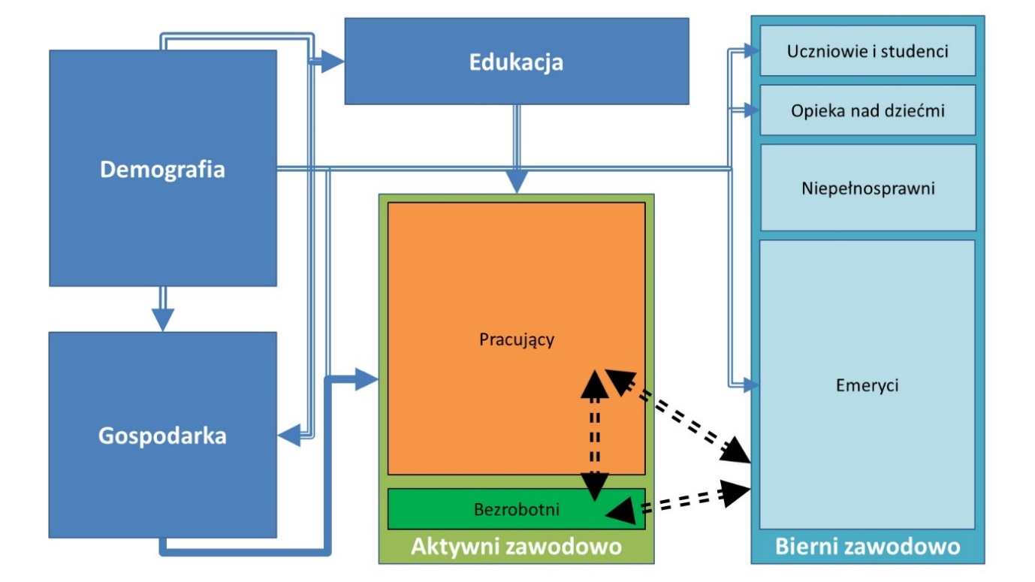
Źródło: opracowanie własne.

W roku ubiegłym duży wpływ na rynek pracy miała demografia. Czynnik ten będzie miał coraz większe znaczenie. W okresie najbliższych 5 lat wiek emerytalny osiągnie około 70 tysięcy Lubuszan, z czego ponad 36 tysięcy pracuje. W tym samym czasie potencjał młodych osób wchodzących na rynek pracy szacuje się na poziomie ponad 25 tysięcy. Luka pokoleniowa będzie się pogłębiać. Stąd coraz większego znaczenienia nabiera ścisła współpraca przedsiębiorstw ze szkołami, tak aby mogły sprostać oczekiwaniom gospodarki.

Wprawdzie w roku ubiegłym odnotowano przejawy osłabienia koniunktury gospodarczej (w postaci mniejszej dynamiki wzrostu PKB), jednak lubuska gospodarka nadal jest w dobrej kondycji. Za ostrzeżenie należy uznać stosunkowo nieznaczne zmniejszenie produkcji sprzedanej przemysłu. Jednak równocześnie wyraźnie rośnie produkcja sprzedana budownictwa oraz liczba budowanych mieszkań, wzrasta sprzedaż detaliczna, rośnie zatrudnienie i przeciętne wynagrodzenie. Kryzysu nie potwierdza również skala zwolnień grupowych, która jest na niskim poziomie.
Skutkiem dobrej sytuacji gospodarczej i postępujących procesów demograficznych jest systematyczny spadek liczby bezrobotnych. Za pozytywne należy uznać wyraźne zmniejszenie się dysproporcji między sytuacją w poszczególnych powiatach. W 2018 roku różnica między najniższą i najwyższą stopą bezrobocia wynosiła 8,4 punktów procentowych, w 2019 roku – 7,6 (powiat gorzowski grodzki – 2,2%; powiat strzelecko-drezdenecki – 9,8%). Równocześnie we wszystkich powiatach stopa bezrobocia była jednocyfrowa, zaś w sześciu – mniejsza niż średnia krajowa (5,2%).

Pracodawcy coraz częściej borykają się z brakiem pracowników. Jedną z przyczyn jest niedopasowanie kwalifikacji do pojawiających się potrzeb. I tak analizując strukturę zawodową bezrobotnych zauważalna jest wyraźna dysproporcja między napływem ofert pracy i bezrobotnych w przypadku pracowników prac prostych (napływ blisko 16,4 tysięcy ofert pracy, przy napływie 4,5 tysięcy bezrobotnych) oraz operatorów i monterów maszyn i urządzeń (odpowiednio blisko 6,3 tysięcy ofert pracy i ponad 2,7 tysięcy bezrobotnych).

Największe deficyty pracowników odczuwane są w przypadku kierowców samochodów ciężarowych i ciągników siodłowych; spawaczy; elektryków, elektromechaników i elektromonterów; nauczycieli przedmiotów ogólnokształcących; operatorów i mechaników sprzętu do robót ziemnych oraz pielęgniarek i położnych.

Zmniejsza się liczba osób w szczególnej sytuacji na rynku pracy. W okresie roku największy spadek (większy niż w województwie, tj. o ponad 16,7%) odnotowano wśród: długotrwale bezrobotnych, bezrobotnych korzystających ze świadczeń z pomocy społecznej oraz bezrobotnych powyżej 50 roku życia.

Przy rozpatrywaniu populacji biernych zawodowo (szacowanej na poziomie 355 tys. osób) jako potencjalnej rezerwy zasobu pracowników warto pamiętać, że ponad połowa (ponad 186 tys.) pobiera już świadczenia emerytalne. Stąd uwaga pracodawców koncentruje się głównie na grupie osób pobierających naukę oraz uzupełniających kwalifikacje (blisko 52 tys.). Coraz większe zainteresowanie pojawia się grupą osób niepodejmujących pracy z tytułu choroby lub niepełnosprawności (ponad 52 tys.) oraz – z powodów osobistych lub rodzinnych (blisko 36 tys.).

W roku szkolnym 2019/2020 kształcenie zawodowe prowadzi 138 szkół, z tego 50 branżowych szkół I stopnia, 32 technika i 56 szkół policealnych. W lubuskich szkołach kształci się na 107 kierunkach (na ponad 200 ujętych w klasyfikacji szkolnictwa branżowego). Najwięcej młodych osób uczy się zawodu technik informatyk (blisko 2,8 tys.) oraz technik logistyk (ponad 2,5 tys.). Powyżej tysiąca uczniów kształci się w zawodzie: technik żywienia i usług gastronomicznych, technik ekonomista, mechanik pojazdów samochodowych, oraz technik hotelarstwa.

W 2019 roku podejmowano działania w zakresie polityki rynku pracy w trzech obszarach: miejsca pracy, kwalifikacje i wyrównywanie szans (włączenie społeczne i zawodowe). Jak wskazano wyżej w roku ubiegłym w naszym regionie mieliśmy do czynienia z rynkiem pracownika. Pracodawcy odczuwali realne braki kadrowe w określonych zawodach i kwalifikacjach. Stąd punktem centralnym realizowanych inicjatyw było wsparcie pracodawców w pozyskaniu pracownika. Odbywało się to na różne sposoby w obrębie różnych potencjalnych zasobów (bezrobotni, pracujący, cudzoziemcy, bierni zawodowo).

Jednym z zasobów były osoby bezrobotne zarejestrowane w powiatowym urzędzie pracy. Ich liczba jest jeszcze stosunkowo duża, ale systematycznie się zmniejsza. Wiodącą rolę w procesie wsparcia miały publiczne służby zatrudnienia, posiadające szeroki wachlarz możliwości – od szkoleń, poprzez dofinansowanie wynagrodzeń, po środki na doposażenie/wyposażenie stanowisk pracy. Dzięki podjętym działaniom pracodawcy pozyskali z tego zasobu ponad 9 tysięcy pracowników.

Kolejnym sposobem pozyskania wykwalifikowanych pracowników są własne kadry i ich rozwój. Najczęściej sytuacja taka pojawia się podczas wdrażania nowych technologii. Władze regionu zwracają szczególną uwagę na to zagadnienie. Wspierały firmy wprowadzające innowacje (głównie w ramach środków Europejskiego Funduszu Rozwoju Regionalnego).

Przykłady wsparcia pracodawców w pozyskaniu pracowników
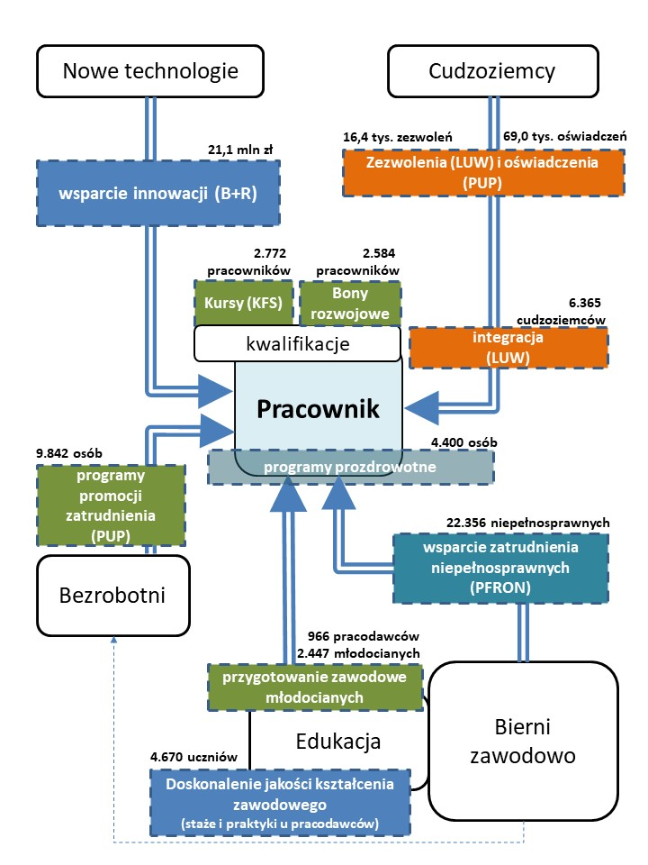
Źródło: opracowanie własne.
Wzmocnieniem tych działań było wsparcie podnoszenia kwalifikacji pracowników i pracodawców dzięki środkom Krajowego Funduszu Szkoleniowego (wdrażane przez publiczne służby zatrudnienia), czy też w ramach bonów rozwojowych/szkoleniowych (finansowanych przez samorząd województwa w ramach środków Europejskiego Funduszu Społecznego). Z tego wsparcia skorzystało ponad 5 tysięcy pracodawców i pracowników.

Kolejnym sposobem było pozyskanie pracownika z zagranicy. W tym przypadku pracodawca mógł złożyć do powiatowego urzędu pracy oświadczenie o powierzeniu pracy cudzoziemcowi. Wtedy cudzoziemiec może pracować do 6 miesięcy w okresie 12. Jest to forma krótkoterminowa sprawdzająca się przy pracach sezonowych. Może też być swego rodzaju etapem przejściowym. Jeżeli obcokrajowiec sprawdzi się pracodawca może wystąpić do Wojewody o zezwolenie na pracę, które może być ważne do 3 lat. Ważnym działaniem była integracja cudzoziemców. W projekcie Wojewody realizowane były działania w postaci doradztwa, czy też szkoleń (w tym zawodowych i językowych). Na koniec roku lubuscy pracodawcy zatrudniali ponad 25 tys. cudzoziemców.

Kolejnym zasobem byli bierni zawodowo. Jest to kategoria bardzo zróżnicowana. Jedną z liczniejszych grup jest młodzież ucząca się. Pracodawcy korzystali z tego zasobu w ramach staży i praktyk (finansowanych przez samorząd województwa z EFS), czy też przygotowania zawodowego młodocianych (finansowanego przez Ochotnicze Hufce Pracy w ramach środków Funduszu Pracy). Uczestniczyło w nich łącznie ponad 7 tysięcy młodych osób. Inną liczną grupą są osoby niepełnosprawne. Dzięki udzielonemu wsparciu przez Państwowy Fundusz Rehabilitacji Osób Niepełnosprawnych pracodawcy pozyskali z tej grupy ponad 22 tysiące pracowników.

Ważnym działaniem były programy prozdrowotne (finansowane przez samorząd województwa ze środków EFS), zwiększające aktywność zawodową i zmniejszające absencję w pracy.

Powyższe przykłady nie wyczerpują pełnej listy. Niniejszy dokument zawiera opis działań podejmowanych przez różne (często niezależne od siebie) podmioty na rzecz poprawy sytuacji na lubuskim rynku pracy, rozwoju przedsiębiorczości i włączenia społecznego. Łącznie z różnego rodzaju przedsięwzięć skorzystało ponad 270,4 tys. osób, przy wydatkach na poziomie ponad 592,6 mln zł.

Szerokie, partnerskie podejście do kształtowania regionalnej polityki zatrudnienia pozwoliło na maksymalne wykorzystanie posiadanych środków poprzez uzyskanie efektu synergii.

OCENA SYTUACJI NA LUBUSKIM RYNKU PRACY

Demografia
Na koniec grudnia 2018 roku województwo lubuskie liczyło 1.014.548 mieszkańców, tj. o 2.284 mniej niż rok wcześniej. Z tej liczby 64,9% mieszkało w miastach, 35,1% na wsi. Kobiety stanowiły 51,3% populacji, zaś mężczyźni 48,7%.

Liczba ludności województwa lubuskiego wg grup wieku i płci – stan na koniec 2018 roku
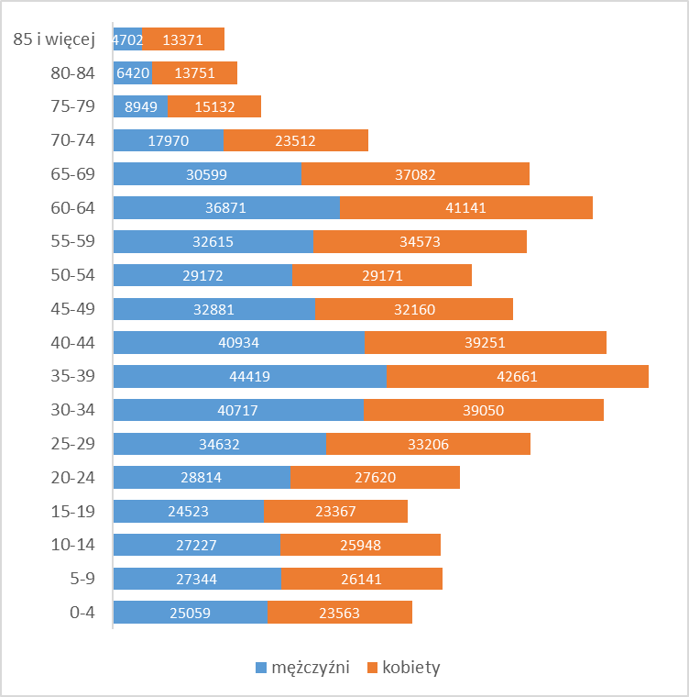
Źródło: opracowanie własne na podstawie Banku Danych Lokalnych.

Głównym problemem regionu jest postępująca depopulacja, połączona z procesem zmniejszania się liczby osób w wieku produkcyjnym, wynikającym z wchodzenia kolejnych roczników wyżu demograficznego z lat 50-tych w wiek emerytalny oraz wchodzenia na rynek pracy niżu demograficznego z początku XXI wieku. W okresie kolejnych 5 lat wiek emerytalny (60 lat dla kobiet i 65 dla mężczyzn) osiągną 71.444 osoby. W grupie wiekowej 20-24 lata (wtedy coraz więcej młodych osób rozpoczyna aktywność zawodową lub kontynuuje kształcenie na poziomie szkoły wyższej) były 56.434 osoby. W grupie wiekowej 15-19 lat (okres szkoły średniej) było 47.890 osób.

Gospodarka
W otoczeniu makroekonomicznym nastąpiła zmiana. Od III kwartału 2018 roku odnotowywane jest osłabienie koniunktury gospodarczej, przejawiające się spadkiem dynamiki wzrostu produktu krajowego brutto.
Zmiana PKB w Polsce w latach 2018-2019 (w relacji rok do roku)
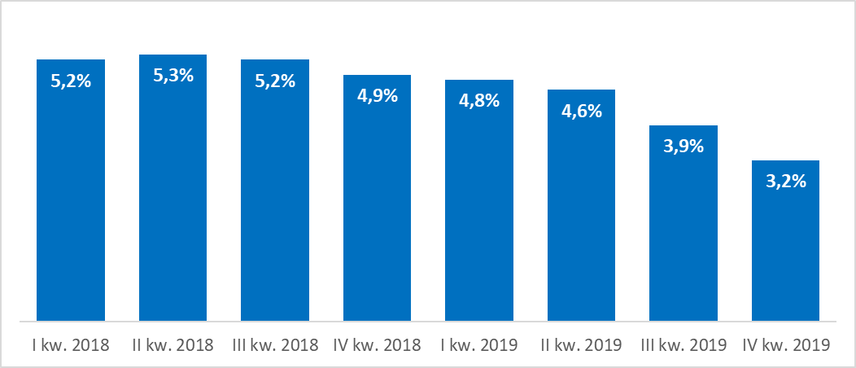
Źródło: opracowanie własne na podstawie danych Głównego Urzędu Statystycznego.

Wprawdzie od III kwartału 2019 roku dynamika PKB maleje w większym tempie, jednak nadal jest powyżej progu prozatrudnieniowego wzrostu gospodarczego (szacowanego na poziomie 3%).

Dynamika produkcji sprzedanej przemysłu i budownictwa
oraz sprzedaży detalicznej w 2019 roku w stosunku do roku poprzedniego
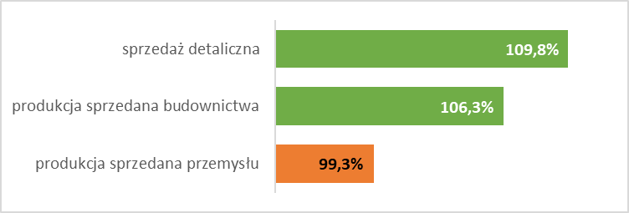
Źródło: opracowanie własne na podstawie danych Urzędu Statystycznego w Zielonej Górze.

W 2019 roku produkcja sprzedana przemysłu wyniosła (w cenach bieżących) 39.082,8 mln zł i była (w cenach stałych) o 0,7% niższa niż w poprzednim roku. Spadek sprzedaży zaobserwowano w 13 działach przemysłu. Niższa niż przed rokiem była sprzedaż w przedsiębiorstwach zajmujących się m.in. produkcją metali (o 8,4%), wyrobów z pozostałych mineralnych surowców niemetalicznych (o 2,6%) oraz produkcją papieru i wyrobów z papieru (o 0,5%). Wzrost produkcji sprzedanej odnotowano natomiast m.in. w jednostkach zajmujących się produkcją mebli (o 3,3%), wyrobów z drewna, korka, słomy i wikliny (o 3,2%), artykułów spożywczych (o 3,1%), wyrobów z metali (o 3,0%), pojazdów samochodowych, przyczep i naczep (o 1,9%) oraz wyrobów z gumy i tworzyw sztucznych (o 0,5%).

W 2019 r. produkcja sprzedana budownictwa osiągnęła poziom 2.672,6 mln zł (w cenach bieżących), tj. o 6,3% wyższy niż w roku poprzednim. W 2019 roku przekazano do użytkowania 4.173 mieszkania, tj. o 2,0% mniej niż w 2018 roku (kiedy odnotowano wzrost o 6,4% w skali roku). Liczba mieszkań oddanych do użytkowania zmniejszyła się w budownictwie przeznaczonym na sprzedaż lub wynajem (o 6,7% do 2.258), natomiast zwiększyła się w budownictwie indywidualnym (o 9,8% do 1.810). W 2019 roku odnotowano 6.439 mieszkań, na realizację których wydano pozwolenia lub dokonano zgłoszenia z projektem budowlanym, to o 8,5% więcej niż w roku poprzednim. W skali roku zwiększyła się także liczba mieszkań, których budowę rozpoczęto – o 7,1% do 5.512.

W 2019 roku sprzedaż detaliczna była o 9,8% wyższa niż przed rokiem. Spośród znaczących w strukturze sprzedaży grup, wysoki wzrost sprzedaży notowano w jednostkach zajmujących się sprzedażą tekstyliów, odzieży, obuwia (o 44,1%) oraz handlujących pojazdami samochodowymi, motocyklami, częściami (o 20,7%). Sprzedaż zwiększyła się również w podmiotach prowadzących sprzedaż mebli, rtv, agd (o 13,0%), firmach zajmujących się handlem żywnością, napojami i wyrobami tytoniowymi (o 12,6%), a także w przedsiębiorstwach z grup: pozostałe (o 5,3%) oraz paliwa stałe, ciekłe i gazowe (o 4,7%). Spadek sprzedaży w skali roku notowano w dziale prasa, książki, pozostała sprzedaż w wyspecjalizowanych sklepach (o 8,7%) oraz w jednostkach prowadzących pozostałą sprzedaż detaliczną w niewyspecjalizowanych sklepach (o 8,5%).

Zatrudnienie i wynagrodzenia
W grudniu 2019 roku przeciętne zatrudnienie w sektorze przedsiębiorstw wyniosło 131,5 tys. osób, tj. o 1,8% więcej niż w analogicznym miesiącu poprzedniego roku. Wzrost przeciętnego zatrudnienia w skali roku zanotowały m.in. przedsiębiorstwa w działalności profesjonalnej, naukowej i technicznej (o 35,3%), w budownictwie (o 9,8%), w transporcie i gospodarce magazynowej (o 8,2%), w zakwaterowaniu i gastronomii (o 4,9%), w dostawie wody; gospodarowaniu ściekami i odpadami; rekultywacji (o 4,6%), w handlu; naprawie pojazdów samochodowych (o 3,1%), w informacji i komunikacji (o 1,8%) oraz w przetwórstwie przemysłowym (o 0,1%). Mniejsze niż przed rokiem było przeciętne zatrudnienie m.in. w: administrowaniu i działalności wspierającej (o 9,9%) i obsłudze rynku nieruchomości (o 3,4%).

Przeciętne zatrudnienie i przeciętne miesięczne wynagrodzenie brutto w sektorze przedsiębiorstw
w grudniu 2019 roku
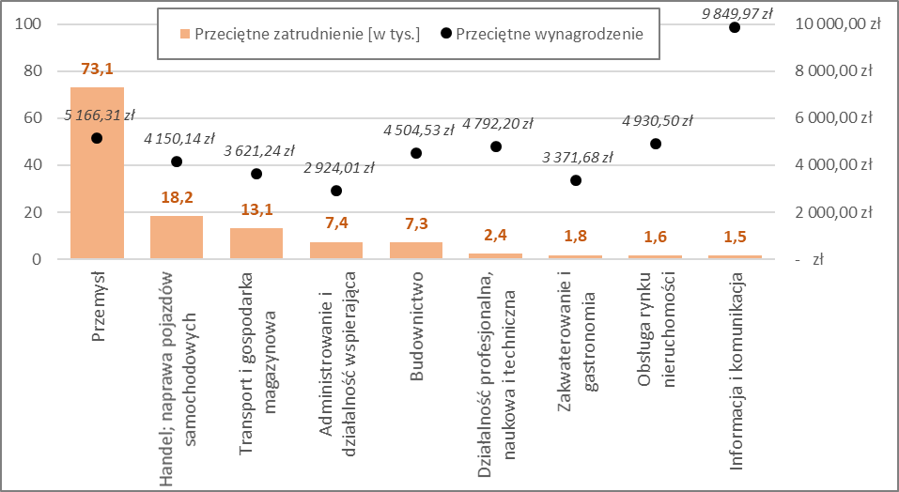
Źródło: opracowanie własne na podstawie danych Urzędu Statystycznego w Zielonej Górze.

Przeciętne miesięczne wynagrodzenie brutto w sektorze przedsiębiorstw w grudniu 2019 roku wyniosło 4.827,12 zł, tj. o 3,7% więcej niż przed rokiem. Wzrost przeciętnego wynagrodzenia w skali roku zaobserwowano w większości rodzajów działalności, w tym m.in. w sekcjach: działalność profesjonalna, naukowa i techniczna (o 14,7%), administrowanie i działalność wspierająca (o 11,2%), dostawa wody, gospodarowanie ściekami i odpadami, rekultywacja (o 7,3%), zakwaterowanie i gastronomia (o 7,1%), handel, naprawa pojazdów samochodowych (o 6,8%), przetwórstwo przemysłowe (o 4,2%), obsługa rynku nieruchomości (o 3,5%), budownictwo (o 2,3%) oraz informacja i komunikacja (o 1,4%).

Zwolnienia
Jednym z symptomów pogarszającej się koniunktury gospodarczej jest wzrost skali zwolnień grupowych. W 2019 roku odnotowano zgłoszenia zwolnień z przyczyn niedotyczących pracownika (tzw. zwolnienia grupowe), pochodzące z 16 zakładów pracy, w których planowano zwolnienie łącznie 448 osób (w 2018 roku odpowiednio 16 zakładów i 383 osoby). Dla porównania w 2007 roku, czyli w ostatnim pełnym roku dobrej koniunktury przed ogólnoświatowym kryzysem finansowym zgłoszeniami zwolnień grupowych objęto 1.084 osoby.

Zwolnienia grupowe w latach 2018-2019
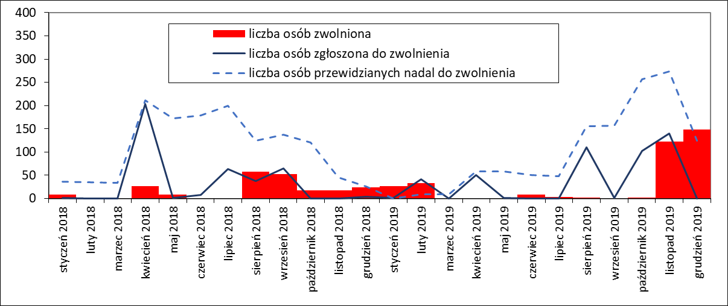
Źródło: opracowanie własne na podstawie danych powiatowych urzędów pracy.

Na koniec 2019 roku zarejestrowanych było 857 bezrobotnych zwolnionych z przyczyn dotyczących zakładu pracy (na koniec 2018 roku – 935 osób). W omawianym okresie dwunastu miesięcy udział zwolnionych z przyczyn dotyczących zakładu pracy zwiększył się z 4,2% do 4,6% ogółu zarejestrowanych bezrobotnych. Wśród bezrobotnych zwolnionych w tym trybie kobiety w liczbie 489 osób stanowiły 57,1%.

W okresie dwunastu miesięcy 2019 roku do powiatowych urzędów pracy województwa lubuskiego zgłosiło się 1.632 nowych bezrobotnych zwolnionych z przyczyn dotyczących zakładu pracy. Stanowili oni 3,7% ogółu nowo zarejestrowanych bezrobotnych. Dla porównania w 2018 r. odnotowano 1.626 nowo rejestrujących się osób zwolnionych w tym trybie, co stanowiło 3,3% całego „napływu”. Najwięcej ich odnotowano na terenie powiatu: międzyrzeckiego – 201 osób, żagańskiego – 282 osoby, zielonogórskiego grodzkiego – 163 osoby, oraz świebodzińskiego – 162 osoby.

Udział zwolnionych z przyczyn dotyczących zakładu pracy wśród ogółu bezrobotnych
(stan na koniec 2019 roku)
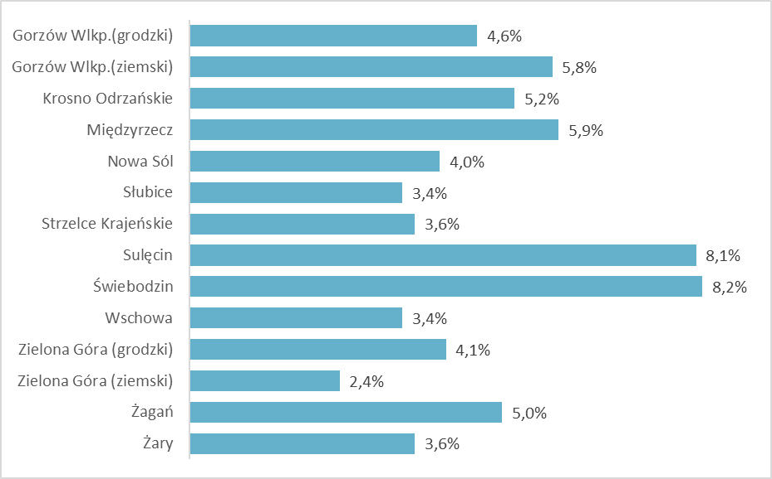
Źródło: opracowanie własne na podstawie danych powiatowych urzędów pracy.

W 2019 r. najwięcej nowych bezrobotnych, zwolnionych z przyczyn dotyczących zakładu pracy, odnotowano w styczniu – 175 osób (10,7% ogółu), grudniu – 170 osób (10,4%) oraz we wrześniu – 153 osoby (9,4%).

Sezonowość
Lubuski rynek pracy cechuje się sezonowością. W miesiącach zimowych (I i IV kwartał danego roku) aktywność zawodowa i zatrudnienie jest wyraźnie na niższym poziomie niż w miesiącach wiosenno-letnich (przeważnie II i III kwartał danego roku).

Współczynnik aktywności zawodowej i wskaźnik zatrudnienia w latach 2018-2019
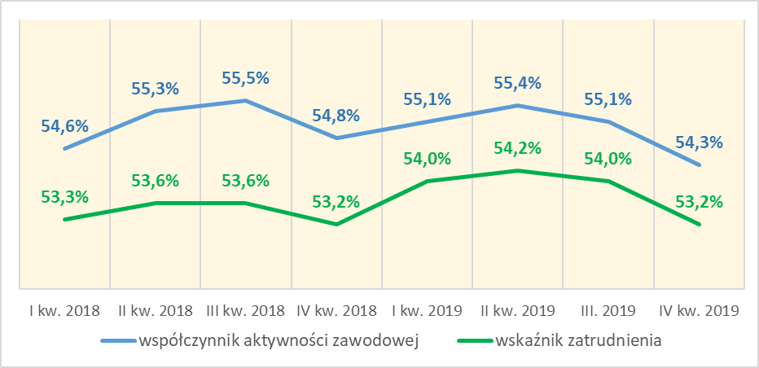
Źródło: opracowanie własne na podstawie danych Banku Danych Lokalnych.

Zjawisko to widoczne jest również w przypadku skali napływów do bezrobocia i odpływów z bezrobocia. Liczba rejestracji w powiatowych urzędach pracy wyraźnie wzrasta w miesiącu styczniu, zaś w miesiącach wczesnowiosennych wzrasta liczba wyrejestrowań (głównie w marcu).

Skala napływu do bezrobocia i odpływu z bezrobocia w latach 2018-2019
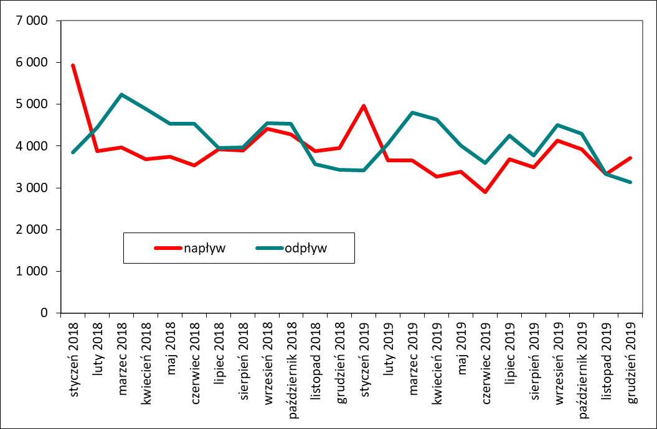
Źródło: opracowanie własne na podstawie danych powiatowych urzędów pracy.

Rok 2019 był kolejnym rokiem, w którym odnotowano spadek zarówno skali napływu do bezrobocia, jak i odpływu z bezrobocia. Pośrednio wskazuje to na swego rodzaju usztywnianie się regionalnego rynku pracy (mniej osób traci pracę, ale i mniej jej poszukuje i znajduje).

Cudzoziemcy
Zgodnie z danymi Zakładu Ubezpieczeń Społecznych na koniec 2019 roku w województwie lubuskim pracowało 23.547 cudzoziemców, zgłoszonych do ubezpieczeń społecznych. W porównaniu z rokiem poprzednim było ich więcej o 1.674 osoby. Zdecydowaną większość stanowili obywatele Ukrainy (20.229 osób, tj. 85,9 % ogółu).

Liczba pracujących cudzoziemców, zgłoszonych do ubezpieczeń społecznych w latach 2018-2019
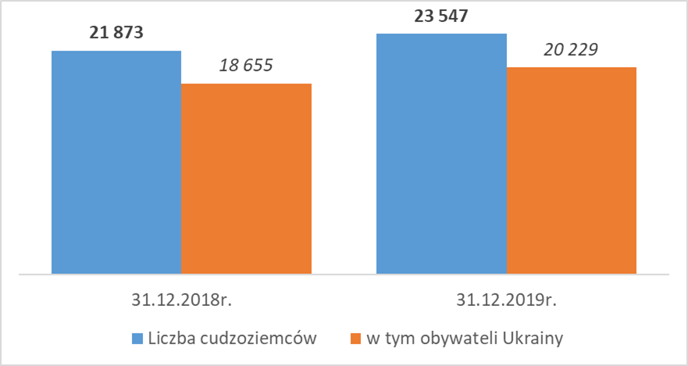
Źródło: opracowanie własne na podstawie danych z Zakładu Ubezpieczeń Społecznych.

Równocześnie w rejestrach powiatowych urzędów pracy, na koniec ubiegłego roku, znajdowało 48 cudzoziemców.

Bezrobocie rejestrowane
Na koniec 2019 roku w powiatowych urzędach pracy zarejestrowanych było 18.498 bezrobotnych, tj. o 3.703 osoby mniej niż w roku poprzednim. Liczba bezrobotnych w okresie roku zmniejszyła się we wszystkich powiatach, oprócz powiatu słubickiego gdzie odnotowano niewielki wzrost (o 2 osoby).

Liczba bezrobotnych według powiatów w latach 2018-2019 (stan na koniec roku)
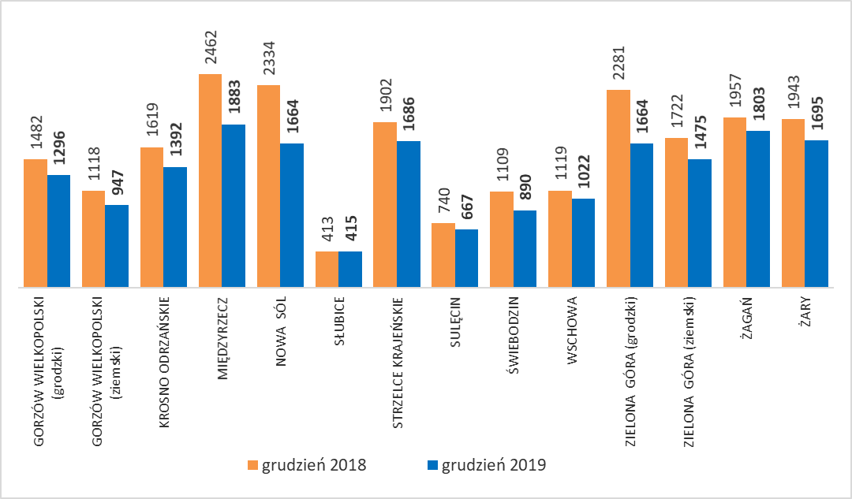
Źródło: opracowanie własne na podstawie danych powiatowych urzędów pracy.

Stopa bezrobocia dla województwa lubuskiego na koniec ubiegłego roku osiągnęła poziom 4,9%, czyli o 0,9 punktu procentowego mniej niż rok wcześniej. Jednocześnie była ona o 0,3 punktu procentowego niższa niż stopa bezrobocia w kraju. We wszystkich powiatach wskaźnik ten był mniejszy niż 10%. Najmniejsza stopa bezrobocia była w powiecie gorzowskim grodzkim (2,2%), zielonogórskim grodzkim i słubickim (po 2,4%). Najwyższa stopa bezrobocia była w powiecie strzelecko-drezdeneckim (9,8%) i międzyrzeckim (9,4%).

Wykształcenie i kwalifikacje
Na koniec 2019 roku najwięcej zarejestrowanych bezrobotnych legitymowało się wykształceniem gimnazjalnym i poniżej – 5.336 osób (28,8% ogółu) oraz wykształceniem zasadniczym zawodowym – 5.170 osób (28,0%).

Bezrobotni według wykształcenia w latach 2018-2019 (stan na koniec roku)
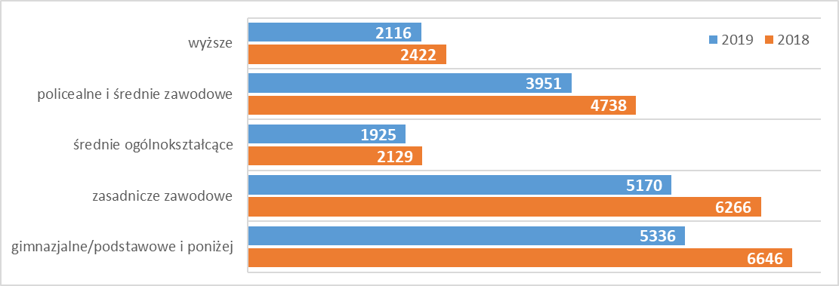
Źródło: opracowanie własne na podstawie danych powiatowych urzędów pracy.
Struktura bezrobocia na koniec 2019 roku wg wielkich grup zawodów w województwie lubuskim wskazuje, że najliczniejszą kategorię stanowili bezrobotni z grupy pracownicy usług osobistych i sprzedawcy (4.386 osób) oraz z grupy robotnicy przemysłowi i rzemieślnicy (3.692).

Strukturę bezrobotnych według wielkich grup zawodów w 2019 r.
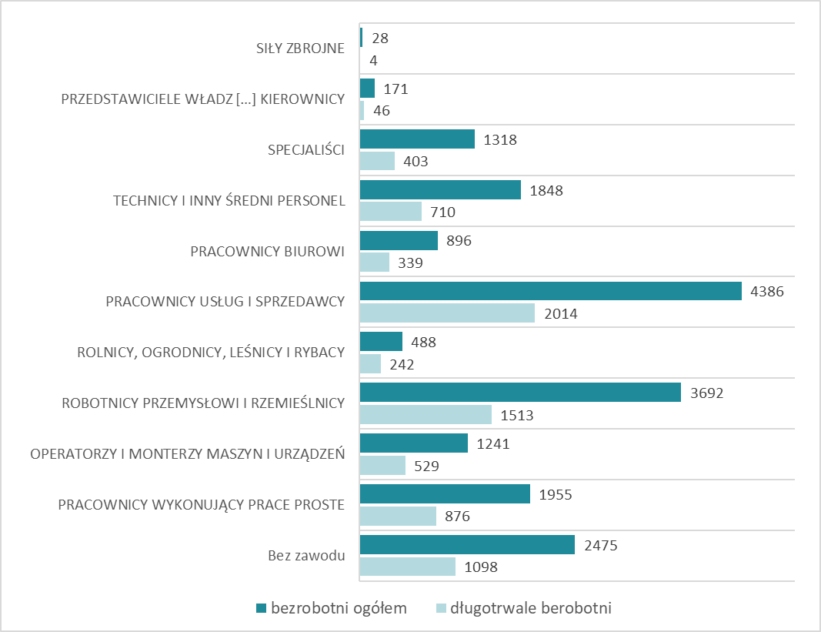
Źródło: opracowanie własne na podstawie danych powiatowych urzędów pracy.

Równocześnie w tych grupach odnotowano najwięcej długotrwale bezrobotnych (odpowiednio 2.014 i 1.513). Największy udział długotrwale bezrobotnych wystąpił w grupie rolnicy, ogrodnicy, leśnicy i rybacy (49,6%) oraz w grupie pracownicy usług i sprzedawcy (45,9%).

Napływ ofert pracy i napływ bezrobotnych w 2019 roku
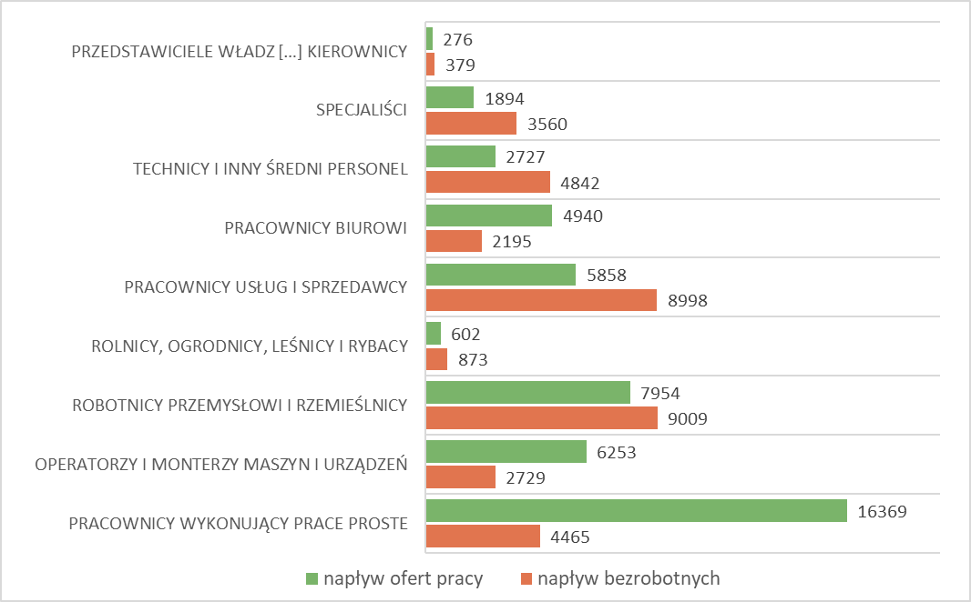
Źródło: opracowanie własne na podstawie danych powiatowych urzędów pracy.
Największy napływ bezrobotnych odnotowano w przypadku robotników przemysłowych i rzemieślników (9.009) i pracowników usług i sprzedawców (8.998). Najwięcej ofert pracy napłynęło dla pracowników wykonujących prace proste (16.369) oraz robotników przemysłowych i rzemieślników (7.954).

Na koniec grudnia 2019 r., 20 zawodów o największej liczbie zarejestrowanych bezrobotnych, generowało ponad 1/3 ogółu bezrobotnych, tj. 6.502 – 35,2% ogółu zarejestrowanych bezrobotnych. Dla porównania rok wcześniej było ich odpowiednio – 7.733 osoby, co obejmowało ponad 34,8% ogółu bezrobotnych.

Wśród 9.278 bezrobotnych kobiet, posiadających zawód, zdecydowanie największym liczebnie zawodem był zawód sprzedawca, w którym odnotowano 1.896 osób tej populacji, co stanowiło 17,4% ogólnej liczby bezrobotnych kobiet. Następne zawody to: kucharz – 456 kobiet, udział 4,2%; krawiec – 259 kobiet, udział 2,4%; fryzjer – 228 kobiet, udział 2,1% oraz technik ekonomista – 208 kobiet, udział 1,9%. Pięć wymienionych zawodów stanowiło blisko 33,0% ogółu bezrobotnych kobiet posiadających zawód.

W oparciu o badanie „Barometr zawodów” brak pracowników we wszystkich powiatach występuje wśród kierowców samochodów ciężarowych i ciągników siodłowych oraz spawaczy. Spowodowane jest to brakiem uprawnień i doświadczenia zawodowego oraz wymogiem posiadania karty kierowcy.

Kolejnymi najczęściej pojawiającymi się w 2020 roku w deficycie profesjami (w 13 powiatach) będą elektrycy, elektromechanicy i elektromonterzy (w poprzednim roku zawód deficytowy w 13 powiatach); nauczyciele przedmiotów ogólnokształcących (poprzednia edycja – deficyt w 6 powiatach); operatorzy i mechanicy sprzętu do robót ziemnych (deficyt odpowiednio w 13 powiatach) oraz pielęgniarki i położne (deficyt w 12 powiatach).

Zapotrzebowanie na kierowców samochodów ciężarowych i ciągników siodłowych w latach 2019-2020
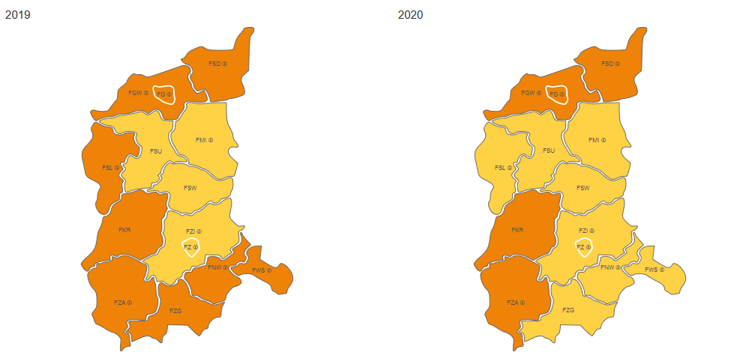
Kolor ciemny pomarańczowy oznacza duży deficyt pracowników, pomarańczowy deficyt, ciemny niebieski dużą nadwyżkę, niebieski nadwyżkę, szary równowagę popytu i podaży. Kolor biały oznacza, że w danym powiecie zawód nie był oceniany.
Źródło: barometrzawodow.pl

Zapotrzebowanie na spawaczy w latach 2019-2020
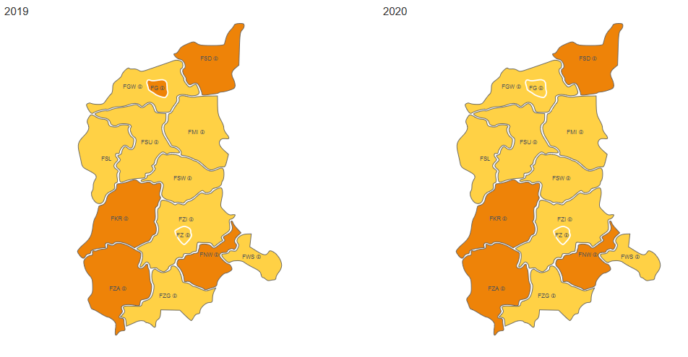
Kolor ciemny pomarańczowy oznacza duży deficyt pracowników, pomarańczowy deficyt, ciemny niebieski dużą nadwyżkę, niebieski nadwyżkę, szary równowagę popytu i podaży. Kolor biały oznacza, że w danym powiecie zawód nie był oceniany.
Źródło: barometrzawodow.pl

Zapotrzebowanie na elektryków, elektromechaników i elektromonterów w latach 2019-2020
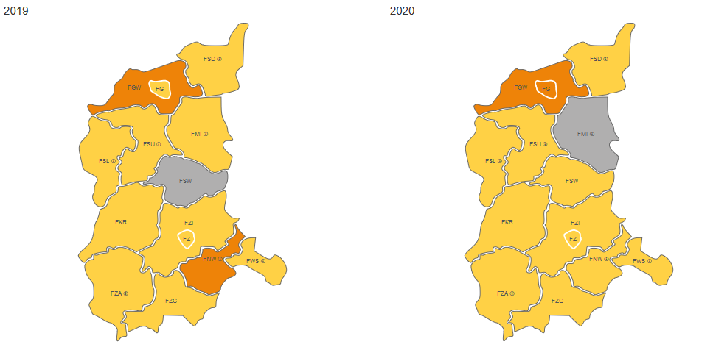
Kolor ciemny pomarańczowy oznacza duży deficyt pracowników, pomarańczowy deficyt, ciemny niebieski dużą nadwyżkę, niebieski nadwyżkę, szary równowagę popytu i podaży. Kolor biały oznacza, że w danym powiecie zawód nie był oceniany.
Źródło: barometrzawodow.pl

Zapotrzebowanie na nauczycieli przedmiotów ogólnokształcących w latach 2019-2020
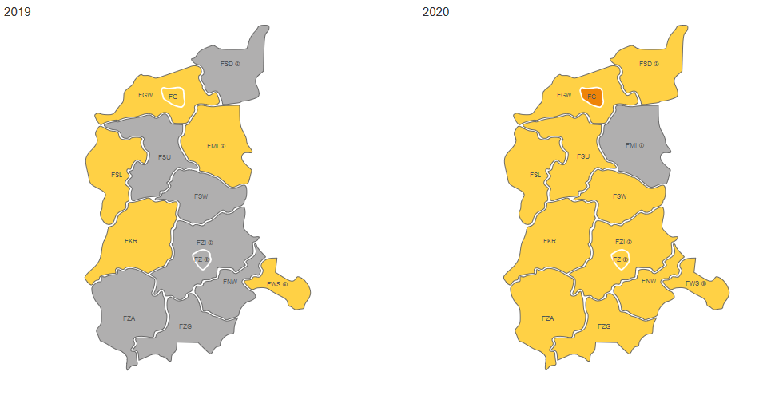
Kolor ciemny pomarańczowy oznacza duży deficyt pracowników, pomarańczowy deficyt, ciemny niebieski dużą nadwyżkę, niebieski nadwyżkę, szary równowagę popytu i podaży. Kolor biały oznacza, że w danym powiecie zawód nie był oceniany.
Źródło: barometrzawodow.pl

Zapotrzebowanie na operatorów i monterów sprzętu do robót ziemnych w latach 2019-2020
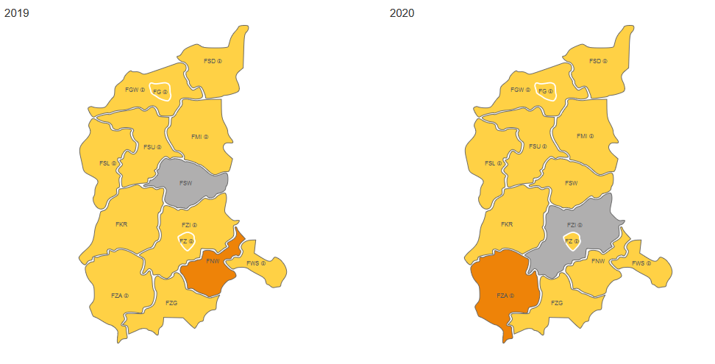
Kolor ciemny pomarańczowy oznacza duży deficyt pracowników, pomarańczowy deficyt, ciemny niebieski dużą nadwyżkę, niebieski nadwyżkę, szary równowagę popytu i podaży. Kolor biały oznacza, że w danym powiecie zawód nie był oceniany.
Źródło: barometrzawodow.pl

Zapotrzebowanie na pielęgniarki i położne w latach 2019-2020
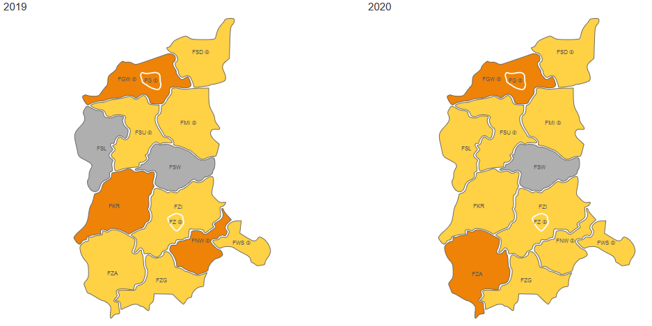
Kolor ciemny pomarańczowy oznacza duży deficyt pracowników, pomarańczowy deficyt, ciemny niebieski dużą nadwyżkę, niebieski nadwyżkę, szary równowagę popytu i podaży. Kolor biały oznacza, że w danym powiecie zawód nie był oceniany.
Źródło: barometrzawodow.pl

W 12 powiatach będzie brakować: brukarzy (w poprzedniej edycji – deficyt w 10 powiatach); kucharzy (deficyt odpowiednio w 12 powiatach); magazynierów (deficyt w 12 powiatach); murarzy i tynkarzy (deficyt w 13 powiatach); nauczycieli języków obcych i lektorów (deficyt w 11 powiatach); opiekunów osoby starszej lub niepełnosprawnej (deficyt w 10 powiatach); pracowników robót wykończeniowych w budownictwie (deficyt w 12 powiatach); pracowników służb mundurowych (deficyt w 8 powiatach); robotników budowlanych (deficyt w 11 powiatach).

Bezrobotni w szczególnej sytuacji
W 2019 roku odnotowano spadek liczby zarejestrowanych bezrobotnych we wszystkich grupach bezrobotnych będących w szczególnej sytuacji na rynku pracy.

Bezrobotni w szczególnej sytuacji na rynku pracy w latach 2018-2019 (stan na koniec roku)
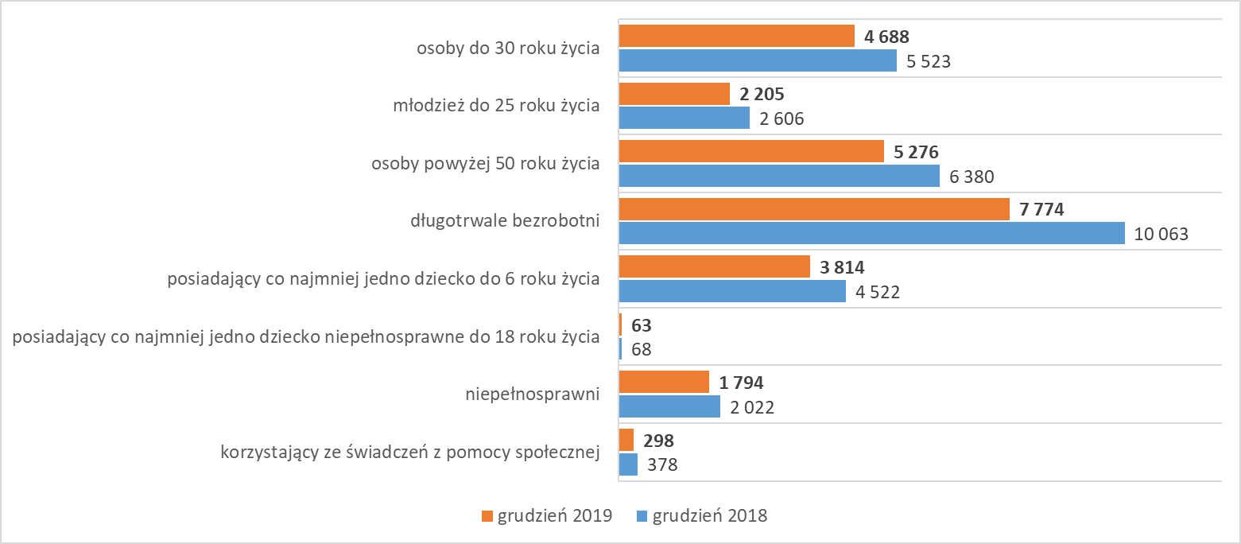
Źródło: opracowanie własne na podstawie danych powiatowych urzędów pracy.
Największy spadek odnotowano wśród: długotrwale bezrobotnych – o 22,7%, bezrobotnych korzystających ze świadczeń z pomocy społecznej – o 21,2%, bezrobotnych powyżej 50 roku życia – o 17,3%, bezrobotnych posiadających co najmniej 1 dziecko do 6 roku życia – o 15,7%.

Na koniec grudnia 2019 r., w województwie lubuskim, 29,8% zarejestrowanych bezrobotnych było powyżej 12 miesięcy bez pracy. Wśród bezrobotnych będących w szczególnej sytuacji na rynku pracy największy ich odsetek odnotowano wśród: długotrwale bezrobotnych (70,0% ogółu), bezrobotnych posiadających co najmniej 1 dziecko do 6 roku życia (41,0%) oraz bezrobotnych powyżej 50 roku życia (36,7%).

Bezrobotni według czasu pozostawania bez pracy w latach 2018-2019 (stan na koniec roku)
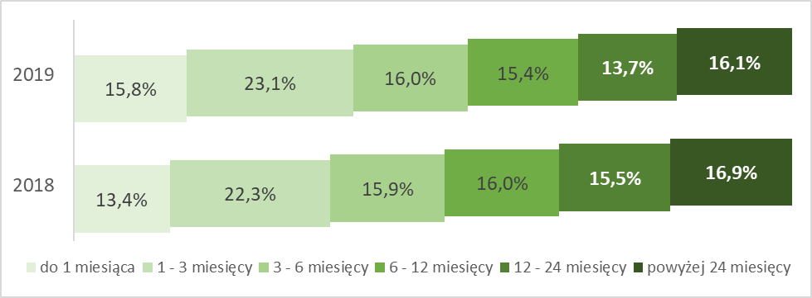
Źródło: opracowanie własne na podstawie danych powiatowych urzędów pracy.

Istotnym czynnikiem, utrudniającym znalezienie pracy, jest często: niski poziom wykształcenia i brak stażu pracy. Na koniec grudnia 2019 r., w województwie lubuskim, 28,9% zarejestrowanych bezrobotnych legitymowało się wykształceniem gimnazjalnym i poniżej. Wśród bezrobotnych będących w szczególnej sytuacji na rynku pracy największy ich odsetek odnotowano wśród: bezrobotnych korzystających ze świadczeń z pomocy społecznej (53,0% ogółu), bezrobotnych posiadających co najmniej 1 dziecko niepełnosprawne do 18 roku życia (38,1%) oraz bezrobotnych powyżej 50 roku życia (34,9%).

Na koniec grudnia 2019 r., w województwie lubuskim, 11,0% ogółu bezrobotnych nie legitymowało się żadnym stażem pracy. Wśród bezrobotnych będących w szczególnej sytuacji na rynku pracy największy ich odsetek odnotowano wśród młodych bezrobotnych do 30 roku życia – 25,7% ogółu (w tym do 25 roku życia – 35,2%) oraz wśród osób posiadających co najmniej 1 dziecko do 6 roku życia – 15,7%.

Bezrobotni według stażu pracy w latach 2018-2019 (stan na koniec roku)
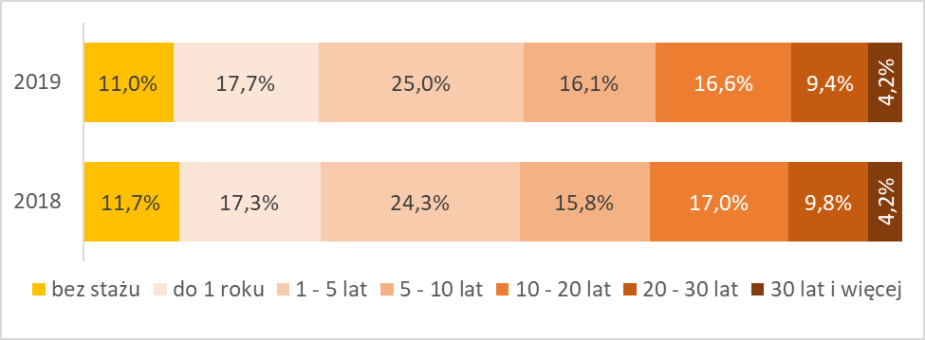
Źródło: opracowanie własne na podstawie danych powiatowych urzędów pracy.

Na koniec 2019 r., w województwie lubuskim, odsetek osób uprawnionych do otrzymywania zasiłku dla bezrobotnych wynosił 20,1% ogółu. Wśród bezrobotnych będących w szczególnej sytuacji na rynku pracy największy odsetek osób z prawem do zasiłku odnotowano wśród: bezrobotnych niepełnosprawnych (26,1% ogółu) oraz bezrobotnych powyżej 50 roku życia (23,4%). Najmniejszy udział uprawnionych do otrzymywania zasiłku odnotowano wśród: osób długotrwale bezrobotnych (0,9% ogółu) oraz bezrobotnych korzystających ze świadczeń z pomocy społecznej (2,4%).

Bierni zawodowo
W III kwartale 2019 roku zbiorowość biernych zawodowo liczyła 355 tys. osób, tj. 44,9% ogółu ludności w wieku 15 lat i więcej. Wśród biernych zawodowo przeważały kobiety (221 tys., tj. 62,3% ogółu) oraz mieszkańcy miast (233 tys., tj. 65,6%).

Uwzględniając wykształcenie osób biernych zawodowo, 36,1% zbiorowości deklarowało co najwyżej gimnazjalne. Co czwarta (25,1%) osoba posiadała wykształcenie zasadnicze zawodowe, a co piąta (20,3%) – policealne i średnie zawodowe. Osoby z wyższym wykształceniem stanowiły 8,2%.

W wieku produkcyjnym było 38,9% biernych zawodowo. Większość biernych zawodowo stanowiły osoby w wieku 55 lat i więcej (63,9%). Największy udział biernych zawodowo był w grupie wiekowej 65 lat i więcej (93,6% ogółu osób w tej grupie wiekowej) oraz 15-24 lata (odpowiednio 66,7%).

Udział biernych zawodowo w poszczególnych grupach wiekowych (III kwartał 2019 roku)
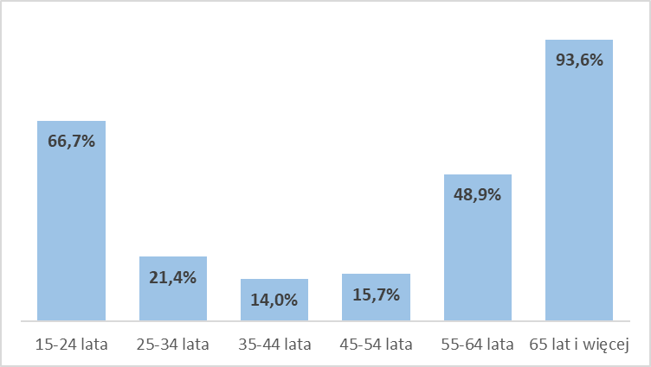
Źródło: opracowanie własne na podstawie danych Głównego Urzędu Statystycznego
(Bank Danych Lokalnych)

Głównym powodem niewykonywania i nieposzukiwania pracy dla ponad połowy biernych zawodowo było pobieranie świadczenia emerytalnego (52,4% ogółu biernych zawodowo). Kolejne najczęstsze przyczyny niepodejmowania pracy to nauka oraz uzupełnianie kwalifikacji (odpowiednio 14,6%), a także choroba lub niesprawność (14,9%). Nieco ponad 10,1% osób wskazało na powody osobiste lub rodzinne. Liczba osób zniechęconych bezskutecznością poszukiwania pracy kształtowała się na poziomie poniżej 5 tysięcy.

Edukacja
Zgodnie z danymi z Systemu Informacji Oświatowej w roku szkolnym 2019/2020 kształcenie zawodowe prowadzi 138 szkół, z tego 50 branżowych szkół I stopnia, 32 technika i 56 szkół policealnych. W lubuskich szkołach kształci się na 107 kierunkach kształcenia (na ponad 200 ujętych w klasyfikacji szkolnictwa branżowego). Kształcenie zawodowe realizują 28.644 osoby. Większość kształci się na poziomie technikum (17.989 osób). Do branżowych szkół I stopnia uczęszczają 6.073 osoby, zaś do szkoły policealnej – 4.582.
Liczba uczniów kształcących się w zawodach w roku szkolnym 2019/2020 (stan na 30 września 2019 roku)
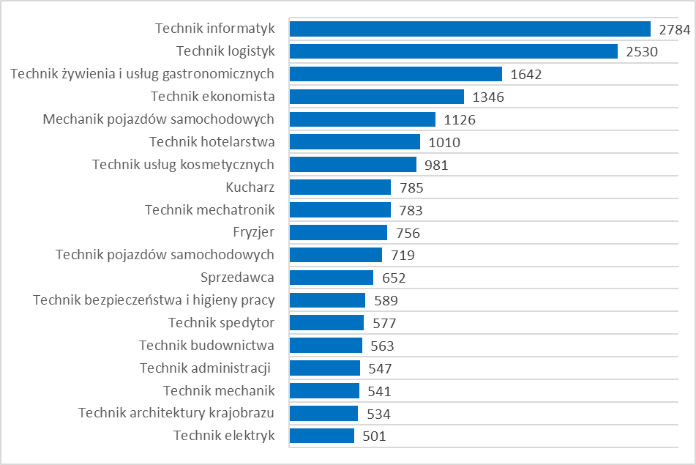
Uwaga: W zestawieniu ujęto zawody, w których kształci się powyżej 500 osób.
Źródło: opracowanie własne na podstawie danych Systemu Informacji Oświatowej (SIO).

Najwięcej młodych osób uczy się zawodu technik informatyk (2.784) oraz technik logistyk (2.530). Powyżej 1.000 uczniów kształci się w zawodzie: technik żywienia i usług gastronomicznych, technik ekonomista, mechanik pojazdów samochodowych, technik hotelarstwa.

W okresie dwunastu miesięcy 2019 r. w urzędach pracy zarejestrowało się 3.115 absolwentów (o 525 osób mniej niż w analogicznym okresie 2018 r.), stanowiąc 7,1% ogółu nowo zarejestrowanych bezrobotnych. Wśród nich odnotowano 2.127 kobiet, które stanowiły 56,1% ogółu napływu absolwentów. Najwięcej absolwentów rejestrowało się w miesiącach: wrzesień – 449 osób (14,1% ogółu), październik – 330 osób (10,6%), styczeń – 303 osoby (9,7%).

W końcu 2019 r. w urzędach pracy pozostawało zarejestrowanych 588 bezrobotnych absolwentów, stanowiąc 3,2% ogółu zarejestrowanych bezrobotnych. Na przestrzeni całego roku populacja bezrobotnych absolwentów zmniejszyła się o 81 osób (o 16,6%). Najwięcej bezrobotnych absolwentów legitymowało się wykształceniem policealnym i średnim zawodowym – 192 osoby (32,7% ogółu) oraz wyższym – 164 osoby (27,9%). W analizowanym okresie 319 bezrobotnych absolwentów (54,3%) nie posiadało doświadczenia zawodowego. Wśród bezrobotnych absolwentów najliczniej reprezentowanymi grupami zawodowymi byli: specjaliści (17,7%) oraz technicy i inny średni personel (17,3%). Wśród absolwentów udział osób bez zawodu wynosił 36,4%.

REALIZACJA ZADAŃ W ZAKRESIE POLITYKI RYNKU PRACY W RAMACH LUBUSKIEGO PLANU DZIAŁAŃ NA RZECZ ZATRUDNIENIA NA ROK 2019

Priorytet 1. Poprawa zasobu miejsc pracy i zwiększenie aktywności zawodowej ludności

Ten priorytet skupiał się na miejscach pracy – na tych nowopowstających, ale też na tych już istniejących. Rozwijająca się gospodarka sprzyjała podejmowaniu działalności gospodarczej oraz rozszerzaniu zakresu funkcjonowania przedsiębiorstw (w tym poprzez wdrażanie innowacji). Istotna była realizacja działań mających na celu wzmocnienie potencjału gospodarczego mikro, małych i średnich przedsiębiorstw, wsparcie ich rozwoju oraz podniesienie ich konkurencyjności. Lubuskie firmy nadal odczuwały braki kadrowe, które uzupełniały pracownikami z zagranicy. Stąd dążono do możliwie sprawnego realizowania procedur, związanych z legalizacją pracy cudzoziemców (zezwolenia na pracę, oświadczenia). Równocześnie uruchomiono działania na rzecz integracji cudzoziemców.

Przykładowe zadania wpisane do realizacji Planu:
Legalizacją pracy cudzoziemców zajmowały się Lubuski Urząd Wojewódzki (w zakresie zezwoleń na pracę) oraz powiatowe urzędy pracy (w zakresie pracy krótkoterminowej – oświadczenia o powierzeniu pracy cudzoziemcowi i zezwolenia na pracę sezonową). W 2019 roku służby Wojewody wydały 16,4 tys. zezwoleń na pracę, zaś powiatowe urzędy pracy wpisały do ewidencji 69,0 tys. oświadczeń o powierzeniu pracy cudzoziemcom oraz wydały blisko 2,0 tys. zezwoleń na pracę sezonową. [zadanie 1.2.2.]

Państwowa Inspekcja Pracy realizowała zadania zmierzające do zapewnienia właściwych warunków zatrudnienia m.in. cudzoziemców. W ramach podjętych działań prewencyjnych i promocyjnych dotyczących legalności zatrudnienia udzielone zostały porady prawne, prowadzono szkolenia oraz konsultacje, rozpowszechniano wydawnictwa tematyczne. Prowadzono również działania kontrolne w celu wyeliminowania przypadków nieuczciwego traktowania pracowników zagranicznych. Kontrolą objęto 2.068 cudzoziemców. [zadanie 1.2.1.]

Wojewoda Lubuski realizował projekt „Lubuska Inicjatywa Integracji Cudzoziemców”. Od kwietnia 2018 roku do grudnia 2019 r. wsparciem informacyjno-doradczym świadczonym w punktach zlokalizowanych w Gorzowie Wlkp. i w Zielonej Górze objętych zostało 5.835 cudzoziemców (udzielono 5.833 porad integracyjnych, 527 porad prawnych i 238 porad psychologicznych). W ramach projektu: przeszkolono 445 pracowników kadr publicznych służb społecznych i zatrudnienia zaangażowanych w działania na rzecz cudzoziemców; w kursach doszkalających udział wzięło 60 nauczycieli; 105 cudzoziemców skorzystało z kursów adaptacyjnych i 105 cudzoziemców z kursów aktywizacji zawodowej; 220 cudzoziemców wzięło udział w kursie języka polskiego. Dodatkowo wsparciem zostało objętych 100 dzieci cudzoziemskich (kursy języka polskiego dla dzieci, edukacja przyrodniczo-matematyczna, zajęcia wyrównawcze, Laboratorium młodego naukowca) oraz 40 dzieci polskich (Laboratorium młodego naukowca). [zadanie 1.2.2.]

Poprawie jakości miejsc pracy służyły również zadania podejmowane na rzecz legalnego zatrudnienia, przestrzegania prawa pracy oraz związane z ochroną roszczeń pracowniczych w ramach Funduszu Gwarantowanych Świadczeń Pracowniczych.

Zmiany demograficzne znacząco wpływają na podejmowane działania. Stąd za jeden z najistotniejszych kierunków strategicznych uznano zwiększanie aktywności zawodowej ludności. Podejmowano inicjatywy, które z jednej strony pozwalały na powrót osób biernych zawodowo na rynek pracy, z drugiej zaś – sprzyjały pozostawaniu na rynku pracy (np. poprzez zapewnienie warunków sprzyjających poprawie i utrzymaniu dobrego stanu zdrowia osób aktywnych zawodowo – programy zdrowotne).

Przykładowe zadanie wpisane do realizacji Planu:
W ramach Działania 6.7 „Profilaktyka i rehabilitacja zdrowotna osób pracujących i powracających do pracy oraz wspieranie zdrowych i bezpiecznych miejsc pracy” (w ramach RPO-L2020) wdrożono 4 programy zdrowotne istotne z punktu widzenia potrzeb zdrowotnych regionu, w tym pracodawców. Celem realizacji tego zadania był wzrost możliwości zatrudnienia lub utrzymania zatrudnienia przez osoby zagrożone opuszczeniem rynku pracy ze względu na stan zdrowia, w szczególności osoby 50+. Programami zdrowotnymi objęto 4.400 osób. [zadanie 1.3.4.]

Ważną rolę odgrywała współpraca JST z instytucjami otoczenia biznesu i podmiotami gospodarczymi.

Priorytet 2. Dostosowywanie kwalifikacji kadr do zmieniających się potrzeb rynku pracy

Biorąc pod uwagę sytuację na lubuskim rynku pracy bardzo istotną rolę odgrywało dostosowywanie kwalifikacji do potrzeb pracodawców. Systematycznie dostosowywano kierunki kształcenia i podnoszono poziom kształcenia w szkołach zawodowych. Istotnym walorem na rynku pracy jest posiadanie doświadczenia zawodowego oraz adekwatnych do potrzeb kwalifikacji i umiejętności. Stąd kładziono nacisk na działania umożliwiające młodym osobom praktyczne nabycie kompetencji zawodowych (np. na warsztatach szkolnych, praktykach lub stażach).

Przykładowe zadanie wpisane do realizacji Planu:
W ramach Działania 8.4.1 „Doskonalenie jakości kształcenia zawodowego - projekty realizowane poza formułą ZIT” (w ramach RPO-L2020) kontynuowano projekty zwiększające zdolność do zatrudnienia uczniów szkół i placówek oświatowych kształcenia zawodowego. Skuteczna edukacja zawodowa wymaga poprawienia bazy dydaktycznej, jakości nauczania oraz nawiązania szerszej współpracy z potencjalnymi pracodawcami. W 2019 roku w ramach projektu 40 szkół i placówek kształcenia zawodowego doposażonych zostało w sprzęt i materiały dydaktyczne niezbędne do realizacji kształcenia zawodowego, a w stażach i praktykach zawodowych u pracodawców uczestniczyło 4.178 uczniów. [zadanie 2.3.3.]

Zmiany na rynku pracy oraz postęp technologiczny to konieczność ciągłego doskonalenia, podwyższania bądź zmiany posiadanych kwalifikacji. Dlatego wspierane były działania na rzecz kształcenia ustawicznego i uczenia się przez całe życie. Znaczącym wsparciem dla pracodawców było dofinansowanie kosztów kształcenia udzielane w ramach bonów rozwojowych (szkoleniowych) i Krajowego Funduszu Szkoleniowego. Dzięki nim pracodawcy i ich pracownicy mieli możliwość podniesienia swoich kompetencji i kwalifikacji.

Przykładowe zadania wpisane do realizacji Planu:
Wzrost konkurencyjności lubuskich MMŚP poprzez usługi realizowane w ramach Bazy Usług Rozwojowych jest celem dwóch projektów „Lubuskie Bony Rozwojowe w subregionie zielonogórskim” i „Lubuskie Bony Szkoleniowe szansą dla przedsiębiorców i pracowników subregionu gorzowskiego”. Projekty realizowane są w ramach Podmiotowego Systemu Finansowania (PSF), który m.in. gwarantuje przedsiębiorcy możliwość dokonania samodzielnego wyboru usług rozwojowych w ramach oferty dostępnej w Bazie Usług Rozwojowych, odpowiadających w największym stopniu na aktualne potrzeby przedsiębiorcy. W województwie lubuskim dystrybucja środków Europejskiego Funduszu Społecznego jest dokonywana w oparciu o system bonów rozwojowych. W ramach projektów lubuscy przedsiębiorcy uzyskują dofinansowanie na usługi rozwojowe, takie jak: usługi szkoleniowe (szkolenia, studia podyplomowe, e-learning), usługi doradcze (doradztwo, mentoring, facylitacja, coaching) oraz usługi jednorazowe (egzamin). W 2019 roku w województwie łącznie (w obu projektach) wzięły udział 2.584 osoby. [zadanie 2.5.5.]

W ramach Krajowego Funduszu Szkoleniowego realizowano działania umożliwiające przekwalifikowanie lub aktualizację wiedzy i umiejętności osób pracujących i pracodawców. Środki KFS przyznawano na kursy i studia podyplomowe, egzaminy potwierdzające kwalifikacje lub uprawnienia zawodowe, badania lekarskie i psychologiczne wymagane do podjęcia kształcenia lub pracy zawodowej po ukończonym kształceniu, oraz ubezpieczenie od następstw nieszczęśliwych wypadków w związku z podjętym kształceniem. W 2019 roku ze wsparcia KFS skorzystały 2.772 osoby. [zadanie 2.5.4.]

Priorytet 3. Promocja włączenia zawodowego i społecznego

Szereg podejmowanych przedsięwzięć nakierowanych było na przeciwdziałanie wykluczeniu zawodowemu i społecznemu. Osoby zagrożone wspierano poprzez usługi z zakresu poradnictwa zawodowego. Prowadzone były aktywne działania w kierunku skutecznej aktywizacji zawodowej, edukacyjnej i społecznej młodych osób.

Przykładowe zadanie wpisane do realizacji Planu:
Lubuska Komenda Wojewódzka Ochotniczych Hufców Pracy realizowała działania obejmujące aktywizację edukacyjną, społeczną, przygotowanie do samodzielnego życia społecznego poprzez zapobieganie marginalizacji i wykluczeniu społecznemu, profilaktykę patologii społecznych, profilaktykę zdrowotną, działalność wychowawczą przeciwdziałającą niedostosowaniu społecznemu młodzieży OHP; realizację programów edukacyjnych, profilaktycznych, resocjalizacyjnych programów o charakterze wojewódzkim, autorskim, ogólnopolskim; promocję kultury, sportu, turystyki i wypoczynku młodzieży. Podejmowana była aktywizacja społeczno-zawodowa młodzieży poprzez promowanie aktywnych postaw sprzyjających podejmowaniu działań na rzecz poprawy jakości własnego życia oraz przygotowania do podjęcia pracy zawodowej. Rozwijano działalność na rzecz absolwentów OHP oraz realizowano program aktywizacji społeczno-zawodowej młodzieży OHP. Wdrażane były projekty międzynarodowej współpracy młodzieży oraz projekt systemowy „Od szkolenia do zatrudnienia - YEI”. W powyższych inicjatywach uczestniczyło łącznie 13.757 osób. [zadanie 3.2.6.]

Podejmowano działania zmierzające do ograniczenia zjawiska długotrwałego bezrobocia i jego przyczyn poprzez wsparcie dla osób bezrobotnych i długotrwale bezrobotnych w zakresie reintegracji zawodowej (tak aby nie wypadły z rynku pracy lub mogły na niego wrócić) oraz wsparcie dla otoczenia społecznego tych osób. Realizowane były też projekty na rzecz pozostałych grup osób w szczególnie niekorzystnej sytuacji, tj. kobiet, osób w wieku 50+, osób z niepełnosprawnościami, osób o niskich kwalifikacjach oraz osób zagrożonych ubóstwem i wykluczeniem społecznym. Wzmacniano sektor ekonomii społecznej w województwie i wspierano rozwój Centrów Integracji Społecznej, Klubów Integracji Społecznej, Zakładów Pracy Chronionej oraz Zakładów Aktywności Zawodowej.

Przykładowe zadanie wpisane do Planu:
Podejmowane były działania na rzecz wzmocnienia aktywności zawodowej osób niepełnosprawnych oraz utrzymania miejsc pracy dla osób niepełnosprawnych. Zadanie to, w podobny do lat poprzednich sposób, PFRON realizował wielopłaszczyznowo poprzez propozycje przedsięwzięć adresowanych do pracodawców otwartego i chronionego rynku pracy, osób niepełnosprawnych, organizacji pozarządowych działających na rzecz osób niepełnosprawnych oraz jednostek samorządu terytorialnego. Środki finansowe PFRON w 2019 roku przeznaczono m.in. na: dofinansowanie do wynagrodzeń zatrudnionych osób niepełnosprawnych; refundacje; zwrot kosztów wyposażenia stanowiska pracy osoby niepełnosprawnej; podjęcie przez osobę niepełnosprawną działalności gospodarczej, rolniczej albo na wniesienie wkładu do spółdzielni socjalnej; usługi lub instrumenty rynku pracy realizowane na rzecz osób niepełnosprawnych zgodnie z zasadami określonymi w ustawie o promocji; funkcjonowanie warsztatów terapii zajęciowe (WTZ); pomoc finansową adresowaną do osób fizycznych i inne. Z różnych form pomocy skorzystało 22.356 osób niepełnosprawnych. [zadanie 3.2.12.]

Priorytet 4. Wzmacnianie efektywności podejmowanych działań

Kontynuowano partnerskie podejście do kształtowania relacji na regionalnym rynku pracy, w oparciu o partnerstwa lokalne (m.in. Lokalne Grupy Działania oraz zawarte w ramach Lubuskiego Paktu na Rzecz Zatrudnienia, dotyczące poradnictwa zawodowego, kształcenia ustawicznego, badań rynku pracy, ekonomii społecznej). Równocześnie rozwijano, przy zachowaniu zasad partnerstwa, koordynację lubuskiej ekonomii społecznej.

Przykładowe zadania wpisane do realizacji Planu:
Regionalny Ośrodek Polityki Społecznej w Zielonej Górze od stycznia 2019 r. realizował II edycję projektu „Efekt synergii – koordynacja lubuskiej ekonomii społecznej” w ramach RPO-Lubuskie 2020, który ma na celu poprawę warunków rozwoju ekonomii społecznej oraz wzmacnianie potencjału instytucji otoczenia sektora w województwie lubuskim poprzez organizowanie procesów programowania, współpracy międzysektorowej oraz koordynację działań realizowanych przez kluczowych interesariuszy. Działania projektowe obejmują: tworzenie i wzmacnianie sieci współpracy w zakresie rozwoju ekonomii społecznej, widoczność podmiotów ekonomii społecznej, wzmocnienie działań reintegracyjnych, programowanie ekonomii społecznej. Przygotowano 3 raporty, zorganizowano 14 spotkań, 2 warsztaty i 2 wydarzenia regionalne, 58 osób uczestniczyło w 3 wizytach studyjnych. [zadanie 4.1.3.]

Prowadzony był monitoring rynku pracy oraz gromadzone były dane w zakresie rynku pracy, co przyczyniło się do zwiększenia i pogłębienia wiedzy na temat aktualnej sytuacji na rynku pracy.

Załącznik 1

REALIZACJA ZADAŃ
LUBUSKIEGO PLANU DZIAŁAŃ NA RZECZ ZATRUDNIENIA NA ROK 2019

według stanu na dzień 31 grudnia 2019 roku

Priorytet 1. Poprawa zasobu miejsc pracy i zwiększenie aktywności zawodowej ludności

Cel operacyjny 1.1. Zwiększenie liczby miejsc pracy

Priorytet 1 | Poprawa zasobu miejsc pracy i zwiększenie aktywności zawodowej ludności
Cel operacyjny 1.1. | Zwiększenie liczby miejsc pracy
Tytuł zadania 1.1.1. | Inicjowanie i rozwój działalności gospodarczej w regionie oraz budowanie sieci współpracy w regionie
Opis realizacji zadania (charakterystyka realizowanego zadania: cel, wykonawcy, podjęte  i zrealizowane działania) | Departament Przedsiębiorczości i Strategii Marki UMWL w 2019 r. prowadził współpracę z JST, instytucjami otoczenia biznesu i podmiotami gospodarczymi w zakresie organizacji misji gospodarczych i spotkań biznesowych, wymiany informacji, sieciowania lub kojarzenia z innymi podmiotami oraz instytucjami w kraju i za granicą. Działania te adresowano głównie do inwestorów planujących nowe inwestycje w regionie oraz do eksporterów lubuskich.  Pozostałe działania (nie wpływające bezpośrednio na tworzenie miejsc pracy) polegały na pracy analitycznej i promowaniu walorów gospodarczych województwa lubuskiego (przygotowanie materiałów promocyjnych, współorganizacja oraz nominowanie do konkursów regionalnych oraz ogólnopolskich).  W działania Agencji Rozwoju Regionalnego S.A. w Zielonej Górze wpisane jest funkcjonowanie Lubuskiego Funduszu Pożyczkowego. Od 2005 r. zajmuje się on przyznawaniem, w trybie ciągłym, środków finansowych dla mikro, małych i średnich przedsiębiorstw inwestujących na terenie województwa lubuskiego na cele związane z prowadzeniem działalności gospodarczej. W 2019 r. maksymalna kwota jednej pożyczki udzielanej na inwestycje to 400 tys. zł (max. na okres do 7 lat) oraz udzielanej na cele obrotowe do 120 tys. zł (z trzyletnim terminem spłaty). W przypadku podmiotów działających powyżej 12 miesięcy minimalne oprocentowanie wynosiło 2,87% w stosunku rocznym, a dla podmiotów działających poniżej 12 miesięcy - 5,87% w stosunku rocznym.  Ponadto w 2019 roku w dalszym ciągu udzielane były pożyczki dla osób zamierzających rozpocząć działalność gospodarczą. Środki na ten cel pochodziły z projektu pn. „Dodaj pieniądze do pomysłu”, finansowanego w ramach Działania 6.2 PO KL, który od 1.01.2016 roku do 31.12.2020 roku jest w okresie monitorowania. Maksymalna kwota pożyczki na rozpoczęcie działalności gospodarczej wynosiła 50 tys. zł, okres spłaty pożyczki wynosił do 5 lat, a oprocentowanie 2% w stosunku rocznym. Informacja o pożyczkach znajduje się na stronach www.lfp.region.zgora.pl. W listopadzie 2017 r. ARR S.A. zawarła z Bankiem Gospodarstwa Krajowego (BGK) dwie umowy operacyjne, na podstawie których Lubuski Fundusz Pożyczkowy udziela - na bardzo korzystnych zasadach - unijnych pożyczek przeznaczonych na rozwój firm. W ramach w/w projektów w roku 2019 oferowane były Małe Pożyczki w kwocie do 500 tys. zł, z terminem spłaty do 5 lat oraz Duże Pożyczki w kwocie do 2 mln zł, z terminem spłaty do 10 lat. Oprocentowanie Małej Pożyczki na warunkach preferencyjnych wynosiło w 2019 roku 0,935%, a na warunkach rynkowych od 2,87%, natomiast oprocentowanie Dużej Pożyczki wynosiło odpowiednio – 1,87% oraz od 2,87%. Na preferencyjnych zasadach udzielane były pożyczki przeznaczone na inwestycje przedsiębiorstw będących w fazie start-up, przedsięwzięcia innowacyjne na poziomie regionu oraz projekty dotyczące zastosowania technologii informacyjno-komunikacyjnych (TIK).  W lutym 2019 r. ARR zawarła z BGK kolejną umowę operacyjną, na mocy której w ofercie Funduszu pojawiła się Mała Pożyczka Rozwojowa. W ramach w/w instrumentu finansowego przedsiębiorcy mogą ubiegać się o pożyczkę w kwocie do 500 tys. zł. z terminem spłaty do 5 lat. W 2019 r. oprocentowanie Małej Pożyczki Rozwojowej na warunkach preferencyjnych wynosiło 0,935%, a na warunkach rynkowych od 2,87%. Preferencyjne oprocentowanie dotyczyło inwestycji realizowanych przez przedsiębiorstwa będące w fazie start-up oraz inwestycji przyczyniających się do stworzenia nowych miejsc pracy.  Ponadto w 2017 roku ARR S.A., jako instytucja otoczenia biznesu, uzyskała ze środków RPO–Lubuskie 2020 dofinansowanie w kwocie 614,0 tys. zł na realizację projektu „Profesjonalizacja usług świadczących przez ARR S.A. dla lubuskich MMŚP” w ramach Działania 1.2. „Rozwój przedsiębiorczości”. Polega on na wdrożeniu czterech nowych, proinnowacyjnych usług, które świadczone są na rzecz MMŚP (proinnowacyjna usługa finansowa Lubuskiego Funduszu Pożyczkowego, usługa strategicznego controllingu finansowego, usługa controllingu działalności badawczo-rozwojowej oraz usługa Green controllingu). Celem głównym projektu jest zwiększenie potencjału lubuskich MMŚP w zakresie przygotowania i realizacji projektów rozwojowych poprzez profesjonalizację ARR S.A. i wdrożenie usług wymienionych powyżej. Do potrzeb projektu dostosowano infrastrukturę budynku ARR S.A przy ul. Chopina 14 w Zielonej Górze, w tym m.in. wybudowano podjazd dla osób niepełnosprawnych. Ponadto zakupiono meble, sprzęt komputerowy oraz pozostałe wyposażenie do Punktu Obsługi Klienta. W 2019 roku zakończył się również etap związany z dostosowaniem kompetencji oraz kwalifikacji pracowników biorących udział w realizacji projektu poprzez ich uczestnictwo w studiach podyplomowych, kursach oraz szkoleniach. Dodatkowo prowadzone były - i nadal są - działania mające na celu promocję projektu zarówno w mediach społecznościowych, jak również na ekranach LED i w radiu. W trakcie realizacji projektu ARR S.A., za zgodą Instytucji Zarządzającej, wprowadziła modyfikacje dotyczące systemu informatycznego przeznaczonego do obsługi pożyczek, polegające na zakupie dodatkowych modułów do dotychczas użytkowanego systemu. Moduły do istniejącego systemu zostały zainstalowane, a w minionym okresie zakupione zostało również oprogramowanie do analizy ekonomiczno-finansowej. Od listopada 2019 roku Agencja rozpoczęła realizację nowych, proinnowacyjnych usług na rzecz lubuskich mikro, małych i średnich przedsiębiorstw w zakresie opisanym w dokumentacji aplikacyjnej.  DIZ UMWL: podejmowano działania w ramach RPO-L2020 mające na celu rozwój przedsiębiorczości, w tym w szczególności stworzenie warunków do rozwoju nowopowstałych i funkcjonujących MŚP, m.in. poprzez: wspieranie inkubowania przedsiębiorczości i profesjonalizację usług świadczonych przez instytucje otoczenia biznesu (IOB) – w ramach Działania 1.2 „Rozwój przedsiębiorczości”, a także stworzenie podstawowej infrastruktury sprzyjającej podejmowaniu działalności gospodarczej oraz lokowaniu inwestycji na terenie województwa – w ramach Działania 1.3 „Tworzenie i rozwój terenów inwestycyjnych”.  Zakres możliwego wsparcia obejmuje:  a) pomoc inkubowanemu przedsiębiorcy w rozwoju i umożliwienie samodzielnego funkcjonowania na rynku poprzez realizację projektów, mających na celu zapewnienie przedsiębiorcom z sektora MŚP dostępu do informacji, usług doradczych i zaplecza technicznego inkubatorów technologicznych, w tym inkubatorów akademickich (ostatecznymi odbiorcami będą przede wszystkim firmy typu start-up*, spin-off**, spin-out*** lub firmy rozwijające się dzięki możliwości wsparcia ze strony inkubatora);  b) specjalistyczne usługi doradcze, które mogą być związane m.in. ze stworzeniem strategii rozwoju przedsiębiorstwa, dostosowaniem produktu/usług do wymogów zagranicznych rynków, rozbudową łańcucha dostaw, itp.  c) uporządkowanie i przygotowanie terenów inwestycyjnych, polegające na wyposażeniu w niezbędną infrastrukturę techniczną (dostarczenie podstawowych mediów, tj. przewodów/urządzeń wodociągowych, kanalizacyjnych, ciepłowniczych, elektrycznych, gazowych i telekomunikacyjnych, drogi wewnętrzne itp.) oraz przeprowadzeniu kampanii promocyjnych.  W ramach Działania 1.2 Rozwój przedsiębiorczości, I typ projektu – Wspieranie inkubowania przedsiębiorczości oraz II typ projektu - Profesjonalizacja usług świadczonych przez IOB został ogłoszony konkurs w IV kwartale 2019 r. Na nabór nr RPLB.01.02.00-IZ.00-08-K01/19 została przeznaczona alokacja w wysokości 20.000,0 tys. zł, nabór przeprowadzony został w terminie 7-31.10.2019 r. W odpowiedzi na konkurs złożono 5 projektów na łączną wartość wnioskowanego dofinansowania 37.694,3 tys. zł. Zakończono ocenę formalną 5 złożonych projektów – pozytywny wynik oceny formalnej uzyskały 3 projekty o wartości wnioskowanego dofinansowania: 29.446,1 tys. zł.  W ramach Działania 1.3 Tworzenie i rozwój terenów inwestycyjnych – został ogłoszony nabór nr RPLB.01.03.02-IZ.00-08-K01/19, z alokacją 500,0 tys. zł, nabór przeprowadzony został w terminie 21-28 lutego 2019 r., w odpowiedzi na konkurs nie wpłynął żaden wniosek.  *Przedsiębiorstwo typu „start-up” można skategoryzować jako młodą firmę. Od firmy odróżnia ją jednak cel. Przedsiębiorstwo ma cel bardzo prosty – zarabianie pieniędzy. Natomiast „start-up” to pewnego rodzaju eksperyment. To ciągłe poszukiwanie oparte na bezustannych zmianach. Jego intencją jest znalezienie modelu biznesowego, czyli sposobu na osiągnięcie stabilnego i systematycznego dochodu.  **Przedsiębiorstwo typu „spin-off” to nowe przedsiębiorstwo, które zostało założone przez co najmniej jednego pracownika instytucji naukowej lub badawczej, albo studenta bądź absolwenta Uczelni, w celu komercjalizacji innowacyjnych pomysłów (wiedzy) lub technologii. Przedsiębiorstwo „spin-off” jest zwykle niezależne osobowo i kapitałowo od swojej Uczelni, jednak często z nią współpracuje na zasadach rynkowych.  ***Przedsiębiorstwo typu „spin-out” to nowe przedsiębiorstwo, które zostało założone przez co najmniej jednego pracownika instytucji naukowej lub badawczej, albo studenta bądź absolwenta Uczelni oraz Uczelnię lub jednostkę organizacyjną Uczelni, powołaną do komercjalizacji dóbr intelektualnych Uczelni, w celu komercjalizacji innowacyjnych pomysłów (wiedzy) lub technologii. Przedsiębiorstwo „spin-out” jest zwykle powiązane osobowo i kapitałowo z Uczelnią, co w konsekwencji oznacza bliską współpracę obu stron.
Uzyskane efekty  (w ujęciu ilościowym  i jakościowym) | DM UMWL:  - W ramach wsparcia lubuskich eksporterów i ułatwienia dostępu na różne rynki globalne w 2019 roku zorganizowano 3 misje gospodarcze, w tym: na targi Hannover Messe (Niemcy), do Madrytu i Toledo (Hiszpania) oraz do Kantonu (Chiny). W wyjazdach udział wzięło 32 przedstawicieli firm z branż: metalowej, automatyki przemysłowej, elektrotechnicznej, elektromobilności, budowy maszyn, meblowej, sektora IT i e-commerce oraz spożywczej i turystycznej. Misje zagraniczne w efekcie pozwoliły firmom pozyskać nowe kontakty oraz podpisać nowe kontrakty.  - Dzięki udziałowi w misji do Niemiec, firmy:  - nawiązały kontakty z firmami w celu dokonania zakupów i sprzedaży oraz w ewentualnym uczestnictwie w postępowaniach przetargowych w innych państwach europejskich,  - jedna spółka zakupiła rozwiązania dotyczące usprawnienia i unowocześnienia pracy we własnej fabryce, co spowoduje zwiększenie wydajności pracy i obniżenie kosztów produkcji bez potrzeby zatrudniana nowych pracowników, jedna spółka podpisała kontrakt na zakup części metalowych, a kolejna pozyskała nowych dostawców komponentów do swojego produktu,  - zdobyły wiedzę niezbędną w celu rozpoczęcia działalności eksportowej na rynkach unijnych przy realizacji projektów informatycznych, ponadto w zakresie Internetu rzeczy (IoT), technologii komunikacyjnej 5G oraz automatyzacji procesów produkcyjnych.  - Dzięki udziałowi w misji do Hiszpanii, firmy:  - poznały trendy rynkowe w zakresie turystyki, a zwłaszcza z obszaru delikatesowych produktów spożywczych oraz sposobów ich ekspozycji.  - Dzięki udziałowi w misji do Chin, firmy:  - jedna pozyskała zlecenie projektowe w branży budowlanej;  - dwie uzyskały wyłączność na sprzedaż na rynku polskim: jedna elektroniki użytkowej na potrzeby „inteligentnego domu”, a druga sprzedaży pojazdów elektrycznych;  - dzięki uczestnictwu w misji podtrzymały swoje wcześniejsze kontrakty z chińskimi kontrahentami.  - Kongres Gospodarczy organizowany cyklicznie w październiku, daje możliwości nie tylko wysłuchania wykładów ekspertów w wielu dziedzinach, ale także stanowi platformę spotkań, networkingu lokalnej przedsiębiorczości. Co roku w wydarzeniu bierze udział ponad 600 osób.  - W strukturze departamentu funkcjonują Centrum Obsługi Inwestora (COI) i Centrum Obsługi Inwestorów i Eksporterów (COIE), które oferują usługi informacyjne dla przedsiębiorców - eksporterów i inwestorów. W 2019 roku zorganizowały one 6 spotkań informacyjnych dla eksporterów, w których uczestniczyło blisko 70 przedsiębiorców i w trakcie których udzielono ok. 100 usług informacyjnych dotyczących możliwości eksportowych na rynkach zagranicznych. Ponadto obsłużono 47 projektów inwestycyjnych.  - Z informacji przesłanej przez K-SSSE wynika, że w 2019 roku polskim i zagranicznym inwestorom wydano 27 decyzji o wsparciu w ramach Polskiej Strefy Inwestycji (PSI), z których 10 było zlokalizowanych w województwie lubuskim (w tym 6 nowych inwestycji oraz 4 reinwestycje). Utworzono 203 nowe miejsca pracy, a deklarowane zatrudnienie ogółem na terenie województwa lubuskiego w ramach PSI wynosi 3.735 osób. Poniesione wydatki inwestycyjne na terenie PSI w województwie lubuskim wyniosły 131,68 mln. zł. Oprócz inwestorów krajowych pojawiły się projekty realizowane przez inwestorów z: Niemiec, Danii, Belgii, Holandii i Malty. Reprezentowane branże projektów inwestycyjnych to: motoryzacyjna (zdominowana przez reinwestycje w Nowej Soli), metalowa, spożywcza, produkcji skóry i wyrobów ze skóry, elektroniczna oraz produkcji wyrobów z pozostałych surowców niemetalicznych (np. szkło gospodarcze, brykiety i paliwa stałe z węgla i torfu oraz wełna mineralna).  ARR:  dzięki otrzymanym pożyczkom przedsiębiorcy zrealizowali nowe przedsięwzięcia inwestycyjne, polegające m.in. na zakupie nowoczesnych maszyn i urządzeń, budowie lub modernizacji obiektów, w których prowadzona jest działalność gospodarcza, wdrażaniu nowoczesnych rozwiązań produkcyjnych i technologicznych oraz rozszerzeniu zakresu prowadzonej działalności. Z pożyczek korzystali głównie przedsiębiorcy, którzy nie mogli uzyskać środków na prowadzenie działalności gospodarczej w sektorze bankowym oraz osoby planujące uruchomienie własnej działalności gospodarczej. W efekcie powyższego pożyczki udzielone przez LFP przyczyniły się do rozwoju lubuskich firm i osiągnięcia przez nie lepszej pozycji konkurencyjnej na rynku lokalnym i regionalnym.  W ramach kontynuacji w 2019 roku projektu „Dodaj pieniądze do pomysłu”, realizowanego ze środków PO KL (Działanie 6.2), 16 osób zarejestrowało nową działalność gospodarczą. Z kolei efektem inwestycji finansowanych ze środków przekazanych przez BGK było stworzenie 30 nowych miejsc pracy oraz wprowadzenie do oferty firm 37 nowych produktów.  W trzecim roku realizacji projektu (2020) planuje się, iż co najmniej 25 przedsiębiorstw z terenu województwa lubuskiego skorzysta z zaawansowanych usług świadczonych przez instytucję otoczenia biznesu (ARR S.A.). Efektem projektu będzie także wprowadzenie innowacji procesowej w zakresie usług realizowanych przez ARR S.A. oraz utrzymanie 2 miejsc pracy.  DIZ UMWL:  - Działania 1.2 Rozwój przedsiębiorczości - rozstrzygnięcie konkursu w 2020 r.  - Działania 1.3 Tworzenie i rozwój terenów inwestycyjnych - nie wpłynął żaden wniosek, stąd nie uzyskano wymiernych efektów.
Środki wydatkowane  w 2019 r. (w tys. zł) | DM UMWL: działania były finansowane w ramach środków własnych, środków unijnych, ponadto z budżetów JST oraz udziału własnego podmiotów gospodarczych.  Wartość wydatkowanych środków w 2019 roku wyniosła:  - w ramach projektu pt.: „Promocja gospodarcza województwa lubuskiego poprzez organizację i udział w zagranicznych targach i misjach gospodarczych”, w ramach RPO-L2020: 1.174,9 tys. zł;  - za organizację cyklu spotkań informacyjnych dla przedsiębiorców z zakresu eksportu i inwestycji poza granicami RP: 56,5 tys. zł.  Razem na działania wspierające przedsiębiorczość wydano: 1.231,3 tys. zł.  ARR: LFP udzielił 111 pożyczek na kwotę 17.551,0 tys. zł; w projekcie „Profesjonalizacja usług świadczących przez ARR S.A. dla lubuskich MMŚP” poniesiono wydatki kwalifikowane w wysokości 151,7 tys. zł.  DIZ UMWL: w ramach Działania 1.2. Rozwój przedsiębiorczości I i II typ projektu - wartość wnioskowanego dofinansowania pozytywnie ocenionych projektów wyniosła 29.446,1 tys. zł.

Priorytet 1 | Poprawa zasobu miejsc pracy i zwiększenie aktywności zawodowej ludności
Cel operacyjny 1.1. | Zwiększenie liczby miejsc pracy
Tytuł zadania 1.1.2. | Badanie i innowacje oraz wsparcie wdrożeń wyników prac B+R
Opis realizacji zadania (charakterystyka realizowanego zadania: cel, wykonawcy, podjęte  i zrealizowane działania) | W ramach RPO-L2020 Działania 1.1 „Badanie i innowacje” wspierane były działania, mające na celu zwiększenie aktywności badawczo-rozwojowej przedsiębiorstw (wyłącznie w obszarach regionalnych inteligentnych specjalizacji), obejmujące projekty B+R przedsiębiorstw (badania przemysłowe i eksperymentalne prace rozwojowe), inwestycje przedsiębiorstw w infrastrukturę B+R niezbędną do prowadzenia badań (budowa, rozbudowa i modernizacja infrastruktury badawczej, zakup aparatury specjalistycznej oraz wartości niematerialnych i prawnych, niezbędnych do prowadzenia prac B+R, służących tworzeniu innowacyjnych produktów i usług), projekty B+R w podmiotach świadczących innowacyjne usługi (w tym m.in. w parkach naukowo-technologicznych i inkubatorach). Adresatami działań były przede wszystkim MŚP rozpoczynające lub rozwijające działalność B+R, które planują realizację projektów badawczo-rozwojowych samodzielnie, przy wykorzystaniu własnych zasobów lub we współpracy z podmiotami zewnętrznymi, w tym z innymi przedsiębiorstwami i jednostkami naukowymi. Uzupełnieniem przedsięwzięć związanych z rozwojem działalności B+R było finansowanie działań związanych z podnoszeniem kwalifikacji osób obsługujących wybudowaną/zakupioną infrastrukturę.
Uzyskane efekty  (w ujęciu ilościowym  i jakościowym) | W ramach Osi Priorytetowej 1 Gospodarka i innowacje dla Działania 1.1 Badania i innowacje został ogłoszony w 2019 r. nabór nr RPLB.01.01.00-IZ.00-08-K01/19, z alokacją 30.000,0 tys. zł. Nabór został przeprowadzony w terminie 29 lipca - 31 października 2019 r., złożono 39 projektów na łączną wartość wnioskowanego dofinansowania 101.404,5 tys. zł. Po weryfikacji warunków formalnych do kolejnego etapu przeszło 37 wniosków o wartości wnioskowanego dofinansowania: 99.037,5 tys. zł;
Środki wydatkowane  w 2019 r. (w tys. zł) | -

Priorytet 1 | Poprawa zasobu miejsc pracy i zwiększenie aktywności zawodowej ludności
Cel operacyjny 1.1. | Zwiększenie liczby miejsc pracy
Tytuł zadania 1.1.3. | Rozwój sektora MŚP poprzez m.in. nowe inwestycje o wysokim potencjale innowacyjnym
Opis realizacji zadania (charakterystyka realizowanego zadania: cel, wykonawcy, podjęte  i zrealizowane działania) | W ramach RPO-L2020 (Działanie 1.5 „Rozwój sektora MŚP”) dofinansowaniem mogły zostać objęte m.in. przedsięwzięcia służące rozwojowi produktów i usług opartych na nowoczesnych technologiach informacyjno-komunikacyjnych. Środki finansowe przeznaczone były na wsparcie MŚP w zakresie tworzenia i rozwoju produktów i usług cyfrowych, w tym również na unowocześnienie ich zaplecza technicznego, rozwój infrastruktury związanej z wykorzystaniem nowych technologii gromadzenia, przetwarzania, przesyłania i udostępniania danych oraz zakup licencji na oprogramowanie i sprzęt teleinformatyczny, będących elementem kompleksowych działań modernizacyjnych bazy technologicznej firm, szersze wykorzystanie sprzedaży internetowej w działalności handlowej (aplikacje takie jak e-handel). Przewidywano również wsparcie dla przedsięwzięć wykorzystujących nowoczesne technologie, a także dla innych inwestycji w innowacyjne rozwiązania w zakresie produkcji i procesów zarządzania, zwłaszcza inwestycji poprzedzonych realizacją prac badawczych, rozwojowych, tworzeniem prototypów czy modeli demonstracyjnych. Dostępne było także wsparcie inwestycyjne ukierunkowane - w szczególności - na wspomaganie rozwoju sektora MŚP, a zwłaszcza wzrost wydajności pracy i efektywności produkcji, związane z zastosowaniem w przedsiębiorstwie nowych rozwiązań technologicznych, prowadzących do powstania i wprowadzenia na rynek nowych rozwiązań technologicznych, nowych lub znacząco ulepszonych produktów/usług, w tym m.in. w zakresie realizacji zasadniczych zmian produkcji, procesu produkcyjnego, zmiany sposobu świadczenia usługi, nabycia środków trwałych do unowocześnienia i rozwoju działalności gospodarczej, wprowadzania ulepszeń mających na celu racjonalizację zużycia energii, ciepła i wody itp.  W ramach Działania 1.5 można było uzyskać dofinansowanie na rozwój już istniejących przedsiębiorstw, a nie na zakładanie działalności gospodarczej przez osoby fizyczne (usprawnienia zarządzania, internacjonalizacji, prowadzenia przedsiębiorstwa na terytorium UE).
Uzyskane efekty  (w ujęciu ilościowym  i jakościowym) | W ramach Osi Priorytetowej 1 – Gospodarka i Innowacje, Działanie 1.5 Rozwój sektora MŚP w 2019 r. zostały ogłoszone 2 nabory:  - nr RPLB.01.05.01-IZ.00-08-K01/19, z alokacją 39.000,0 tys. zł, nabór przeprowadzony został w terminie 21 stycznia - 11 lutego 2019 r. Łączna wartość wnioskowanego dofinansowania 10 projektów znajdujących się na liście wybranych do dofinansowania wynosiła 21.056,6 tys. zł;  - nr RPLB.01.05.01-IZ.00-08-K02/19, z alokacją 24.000,0 tys. zł, nabór przeprowadzony został w terminie 12 listopada 2019 r. - 24 stycznia 2020 r., wpłynęły 22 wnioski na łączną wartość wnioskowanego dofinansowania 47.655,1 tys. zł. Trwa ocena wniosków.
Środki wydatkowane  w 2019 r. (w tys. zł) | -

Priorytet 1 | Poprawa zasobu miejsc pracy i zwiększenie aktywności zawodowej ludności
Cel operacyjny 1.1. | Zwiększenie liczby miejsc pracy
Tytuł zadania 1.1.4. | Wsparcie tworzenia nowych miejsc pracy
Opis realizacji zadania (charakterystyka realizowanego zadania: cel, wykonawcy, podjęte  i zrealizowane działania) | Realizacja zadania zmierzała do aktywizacji osób bezrobotnych i poszukujących pracy poprzez różnego rodzaju formy wsparcia zatrudnienia (środki na doposażenie lub wyposażenie miejsc pracy, jednorazowe środki na podjęcie działalności gospodarczej, prace interwencyjne).  Przedsiębiorczych bezrobotnych, mających pomysł na własny biznes, PUP może wspomóc przyznając środki na podjęcie działalności gospodarczej, w tym na pokrycie kosztów pomocy prawnej, konsultacji i doradztwa związanego z podjęciem tej działalności.  Instrumentem wspierającym rozwój przedsiębiorców jest bez wątpienia refundacja pracodawcy kosztów wyposażenia/doposażenia stanowiska pracy dla skierowanego przez PUP bezrobotnego.  Prace interwencyjne to zatrudnienie (w oparciu o umowę o pracę) bezrobotnego przez pracodawcę. PUP zwraca pracodawcy część kosztów poniesionych na wynagrodzenia, nagrody, składki na ubezpieczenia społeczne za zatrudnionego skierowanego bezrobotnego.  Formy te z jednej strony aktywizują osoby bezrobotne, z drugiej zaś umożliwiają wsparcie rozwoju przedsiębiorczości. Ponadto charakteryzują się one wysoką efektywnością.  Zadanie realizowane było przez powiatowe urzędy pracy.
Uzyskane efekty  (w ujęciu ilościowym  i jakościowym) | W ramach form prozatrudnieniowych skierowano 2.529 osób.  Realizacja form aktywizacji, tj. refundacja środków na doposażenie lub wyposażenie miejsc pracy, udzielenie jednorazowo środków na podjęcie działalności gospodarczej, prace interwencyjne (oprócz aktywizacji osób bezrobotnych) umożliwiały także wsparcie rozwoju przedsiębiorczości.
Środki wydatkowane  w 2019 r. (w tys. zł) | Ze środków Funduszu Pracy wydatkowano na formy prozatrudnieniowe: 23.963,5 tys. zł.

Priorytet 1 | Poprawa zasobu miejsc pracy i zwiększenie aktywności zawodowej ludności
Cel operacyjny 1.1. | Zwiększenie liczby miejsc pracy
Tytuł zadania 1.1.5. | Stymulowanie inwestycji infrastrukturalnych
Opis realizacji zadania (charakterystyka realizowanego zadania: cel, wykonawcy, podjęte  i zrealizowane działania) | W 2019 roku w ramach Programu Rozwoju Obszarów Wiejskich na lata 2014-2020 kontynuowano wdrażane następujących Działań:  - 4.3 Wsparcie na inwestycje związane z rozwojem, modernizacją i dostosowywaniem rolnictwa i leśnictwa - „Scalanie gruntów”;  - 7.2 Wsparcie inwestycji związanych z tworzeniem, ulepszaniem lub rozbudową wszystkich rodzajów małej infrastruktury, w tym inwestycji w energię odnawialną i w oszczędzanie energii - „Budowa lub modernizacja dróg lokalnych” oraz „Gospodarka wodno-ściekowa”;  - 7.4 Wsparcie inwestycji w tworzenie, ulepszanie i rozwijanie podstawowych usług lokalnych dla ludności wiejskiej, w tym rekreacji, kultury i powiązanej infrastruktury – „Inwestycje w obiekty pełniące funkcje kulturalne lub kształtowanie przestrzeni publicznej”, „Inwestycje w targowiska lub obiekty budowlane przeznaczone na cele promocji lokalnych produktów”;  - 7.6 Wsparcie badań i inwestycji związanych z utrzymaniem, odbudową i poprawą stanu dziedzictwa kulturowego i przyrodniczego wsi, krajobrazu wiejskiego i miejsc o wysokiej wartości przyrodniczej, w tym dotyczące powiązanych aspektów społeczno-gospodarczych oraz środków w zakresie świadomości środowiskowej - „Ochrona zabytków i budownictwa tradycyjnego”.  Działania wdrażał samorząd województwa.
Uzyskane efekty  (w ujęciu ilościowym  i jakościowym) | Działanie 4.3: wydzielenie nowych działek ewidencyjnych o innym ukształtowaniu w stosunku do pierwotnych, w celu doprowadzenia do zmniejszenia ilości małych, rozproszonych działek składających się na gospodarstwo oraz do powiększenia ich średniej wielkości. Stworzenie funkcjonalnej sieci dróg dojazdowych do gruntów rolnych i leśnych oraz wykonanie zadań wpływających na regulację stosunków wodnych na obszarze objętym scaleniem – wypłacono środki w wysokości 5,14 mln. zł (wkład EFRROW);  Działanie 7.2: realizacja operacji przez Beneficjentów Programu – wypłacone środki w wysokości 26,9 mln. zł (wkład EFRROW);  Działanie 7.4 i 7.6: realizacja operacji przez Beneficjentów Programu – w trakcie, wypłata środków nastąpi w 2020 i 2021 roku.
Środki wydatkowane  w 2019 r. (w tys. zł) | W 2019 roku w ramach: Działania 4.3 - środki wypłacone: 5,14 mln. zł; Działanie 7.2 - środki wypłacone: 26,9 mln. zł.

Cel operacyjny 1.2. Zmniejszenie skali szarej strefy

Priorytet 1 | Poprawa zasobu miejsc pracy i zwiększenie aktywności zawodowej ludności
Cel operacyjny 1.2. | Zmniejszenie skali szarej strefy
Tytuł zadania 1.2.1. | Kontrola legalności zatrudnienia i obowiązku opłacania składek na Fundusz Pracy
Opis realizacji zadania (charakterystyka realizowanego zadania: cel, wykonawcy, podjęte  i zrealizowane działania) | W 2019 r. w ramach realizacji zadań z zakresu legalności zatrudnienia inspektorzy pracy Okręgowego Inspektoratu Pracy w Zielonej Górze przeprowadzili 605 kontroli legalności zatrudnienia i innej pracy zarobkowej obywateli polskich, 340 kontroli legalności zatrudnienia, innej pracy zarobkowej oraz wykonywania pracy przez cudzoziemców, 22 kontrole przestrzegania przepisów prawa przez agencje zatrudnienia oraz agencje pracy tymczasowej, 12 kontroli w zakresie przestrzegania przepisów prawa wobec pracowników tymczasowych oraz przez pracodawców użytkowników, 18 kontroli w zakresie delegowania pracowników z terytorium Polski i delegowania pracowników do Polski w ramach świadczenia usług.  Kontrole prowadzone były w 588 podmiotach w zakresie legalności zatrudnienia obywateli polskich, 324 podmiotach w zakresie legalności zatrudnienia cudzoziemców, 33 podmiotach w zakresie agencji zatrudnienia i w zakresie pracodawców użytkowników, 17 podmiotach w zakresie delegowania pracowników w ramach świadczenia usług.  W zakresie legalności zatrudnienia kontrolą objęto 3.447 obywateli polskich wykonujących pracę na podstawie zawartej umowy o pracę i umowy prawa cywilnego, 2.068 cudzoziemców, 34 osoby delegowane w ramach świadczenia usług. Ponadto 26 osób objętych zostało sprawdzeniem podczas prowadzonych czynności służbowych w zakresie realizacji zadania delegowania w ramach świadczenia usług.  Kontrole legalności zatrudnienia dotyczyły 823 podmiotów, w tym 787 sektora prywatnego, 27 sektora publicznego, 9 sektora innego. Kontrolą objęto: 508 małych podmiotów (wg indeksu zatrudnienia do 9 osób) oraz 208 średnich (od 10 do 49 osób), 69 dużych (od 50 do 249 osób) i 38 wielkich (od 250 osób).  Czynności kontrolne w zakresie legalności zatrudnienia prowadzone były głównie w branżach (wg klasyfikacji PKD): handel i naprawy (184), przetwórstwo przemysłowe (164), budownictwo (127), transport i gospodarka magazynowa (100), usługi administrowania (45), zakwaterowanie i usługi gastronomiczne (42), rolnictwo, leśnictwo i łowiectwo (38), pozostała działalność usługowa (32), działalność profesjonalna (29), opieka zdrowotna i pomoc społeczna (19), inne branże (43).  W kontrolowanych podmiotach ustalono 131.724 osoby wykonujące pracę, w tym na podstawie umowy o pracę 98.310 osób (74,6%), na podstawie umowy cywilnoprawnej 31.020 (23,5 %), w ramach samozatrudnienia 1.514 (1,2 %), inne formy 880 (0,7 %).  W ramach podjętych działań prewencyjnych, promocyjnych i edukacyjnych dot. tematyki legalności zatrudnienia w 2019 r. prowadzona była kampania informacyjno-edukacyjna „Pracuję legalnie” skierowana do wszystkich uczestników rynku pracy obecnych i przyszłych – do osób wykonujących pracę, przedsiębiorców, studentów i uczniów. W ramach kampanii prowadzone były przez inspektorów pracy szkolenia, prelekcje, wykłady i seminaria podczas których realizowane były cele i założenia kampanii.  W ramach podjętych działań prewencyjnych i promocyjnych dotyczących legalności zatrudnienia udzielone zostały ok. 404 porady prawne (przez inspektorów pracy, specjalistów oraz radców prawnych inspektoratu), prowadzono szkolenia informacyjne, edukacyjne oraz konsultacje, prowadzono szkolenia i udzielano porad prawnych w urzędach, szkołach i na targach, rozpowszechniano wydawnictwa tematyczne.  Ponadto działalność prewencyjna i profilaktyczna w zakresie legalności zatrudnienia była prowadzona przez inspektorów pracy sekcji nadzoru i kontroli oraz legalności zatrudnienia podczas powadzonych kontroli. Polegała na wyjaśnieniach problemów, zagadnień poruszanych przez przedsiębiorców w związku z prowadzoną działalnością.  Podczas kontroli inspektorzy pracy stwierdzili naruszenia przepisów prawa pracy, w tym legalności zatrudnienia, bezpieczeństwa i higieny pracy (BHP):  - dotyczące obywateli polskich m.in.:  - nielegalne powierzanie i wykonywanie pracy,  - niepotwierdzenie w formie pisemnej zawartej umowy o pracę,  - niezgłoszenie i nieterminowe zgłoszenie osób wykonujących pracę do ubezpieczenia społecznego w ZUS,  - nieopłacanie składek na Fundusz Pracy lub nieterminowe ich opłacanie,  - niepowiadomienie PUP przez bezrobotnego o podjęciu zatrudnienia lub innej pracy zarobkowej,  - nieprzestrzeganie przepisów prawa pracy, w tym technicznego bezpieczeństwa pracy w stosunku do obywateli polskich,  - dotyczące cudzoziemców m.in.:  - nielegalne powierzanie i wykonywanie pracy,  - nieposiadanie wymaganego zezwolenia na pracę,  - niezawieranie z cudzoziemcem umowy w formie pisemnej,  - niezgłoszenie do ubezpieczenia społecznego,  - wykonywanie pracy przez cudzoziemca na stanowisku lub na warunkach innych niż określone w zezwoleniu na pracę,  - podstawa pobytu nie uprawnia do wykonywania pracy przez cudzoziemca,  - nieprzestrzeganie przepisów prawa pracy, w tym technicznego bezpieczeństwa pracy w stosunku do cudzoziemców,  - dotyczące agencji zatrudnienia m.in.:  - brak wpisu do rejestru podmiotów prowadzących agencje zatrudnienia,  - nieterminowe zgłaszanie pracowników do ubezpieczeń,  - nieopłacanie składek na Fundusz Pracy i nieterminowe opłacanie składek,  - nieprawidłowości w zakresie zawieranych umów z osobami kierowanymi do pracy za granica u pracodawców zagranicznych,  - nieinformowanie marszałka województwa o zmianach danych objętych wnioskiem o wpis do rejestru agencji zatrudnienia,  - nieterminowe składanie sprawozdań z działalności agencji do marszałka,  - dotyczące pracowników tymczasowych m.in. w zakresie:  - zawierania umowy z pracownikiem tymczasowym,  - niedopełnienia obowiązków dotyczących zapewnienia osobom wykonującym pracę tymczasową bezpiecznych i higienicznych warunków pracy,  - nieprowadzenia dokumentacji dot. pracowników tymczasowych,  - dotyczące delegowania pracowników w ramach świadczenia usług m.in.:  - niewypłacenie wynagrodzenia za pracę i innych należności ze stosunku pracy,  - nieprowadzenie dokumentacji pracowniczej,  - niewydanie świadectwa pracy,  - nieprzestrzeganie przepisów w zakresie bezpieczeństwa i higieny pracy.  Współpraca z innymi organami, urzędami, organizacjami. W ramach współpracy 35 kontroli legalności zatrudnienia było prowadzonych na wniosek organów współdziałających z OIP w Zielonej Górze m.in.: Policji, Powiatowego Urzędu Pracy, Urzędu Skarbowego (US), Izby Administracji Skarbowej (IAS), Zakładu Ubezpieczeń Społecznych (ZUS), Urzędu Dozoru Technicznego, Państwowego Funduszu Rehabilitacji Osób Niepełnosprawnych (PFRON), Inspekcji Ochrony Środowiska, Związków Zawodowych.  W ramach współdziałania organów 8 kontroli legalności zatrudnienia było prowadzonych wspólnie ze Strażą Graniczną (SG) i Policją.  W wyniku dokonanych podczas kontroli ustaleń skierowanych zostało 87 powiadomień do innych organów z informacjami o tematyce, zakresie lub wynikach kontroli m.in. do Departamentu Funduszy w Ministerstwie Rodziny, Pracy i Polityki Społecznej; Wojewody; Marszałka Województwa; SG; PUP; Starosty, US, IAS, Urzędu Celno-Skarbowego, ZUS, PFRON, Związków Zawodowych.  Należy podkreślić bardzo dobrą współpracę z powiatowymi urzędami pracy w zakresie dostępu do informacji z rejestru osób bezrobotnych oraz udzielania informacji nt. podmiotów, które rejestrowały oświadczenia o powierzeniu wykonywania pracy cudzoziemcowi w związku z prowadzonymi kontrolami legalności zatrudnienia oraz funkcjonowania uproszczonego systemu zatrudniania cudzoziemców.  W ramach współpracy i współdziałania m.in.:  - na terenie województwa lubuskiego działa powołany przez Wojewodę Lubuskiego Wojewódzki Zespół ds. Przeciwdziałania Handlowi Ludźmi. W skład Wojewódzkiego Zespołu ds. Przeciwdziałania Handlowi Ludźmi wchodzi 27 przedstawicieli służb i instytucji zajmujących się problematyką profilaktyki i zwalczania przestępstwa handlu ludźmi, w tym m.in. przedstawiciele Lubuskiego Urzędu Wojewódzkiego, Państwowej Inspekcji Pracy Okręgowego Inspektoratu Pracy w Zielonej Górze, Sądów Okręgowych, Prokuratury Okręgowej, Komendy Wojewódzkiej Policji, Centralnego Biura Śledczego Komendy Głównej Policji, Nadodrzańskiego Oddziału SG, IAS, KO, Ośrodka Interwencji Kryzysowej, WUP oraz przedstawiciele samorządu terytorialnego i organizacji pozarządowych. Celem zespołu jest m.in. usprawnienie organizacji działalności prewencyjnej, wsparcia i integracji ofiar handlu ludźmi i pracy przymusowej;  - w siedzibie OIP w 2019 r. odbyły się narady szkoleniowe i odprawy, w których uczestniczyli inspektorzy OIP, nadinspektor, koordynator Sekcji Nadzoru i Kontroli oraz Legalności Zatrudnienia i funkcjonariusze Zespołu ds. Cudzoziemców Nadodrzańskiego Oddziału Straży Granicznej w Krośnie Odrzańskim PSG w Zielonej Górze. Podczas spotkań ustalany był zakres wspólnych działań podejmowanych przez służby, omówione zostały przepisy, kompetencje, procedury i problematyka działań kontrolnych oraz podział zadań w zakresie realizacji wspólnych kontroli legalności zatrudnienia obywateli polskich i cudzoziemców oraz planowanych działań w zakresie przeciwdziałania handlowi ludźmi i pracy przymusowej;  - 10.01.2019 r. w Urzędzie Marszałkowskim Województwa Lubuskiego w Zielonej Górze odbyło się spotkanie przedstawicieli urzędów, organów kontroli i służb m.in. Komendy Wojewódzkiej Policji, SG, PIP, LUW, UMWL, WUP i LKO z Zarządem Województwa Lubuskiego. Spotkanie poświęcone było zagadnieniom dot. cudzoziemców, w tym obywateli Ukrainy przebywającym i pracującym na terenie naszego województwa, a jego celem była wymiana informacji pomiędzy instytucjami mająca służyć lepszemu współdziałaniu i wzajemnej pomocy w rozwiązywaniu problemów. Przedstawiciel OIP wykazał działania urzędu w zakresie legalności zatrudnienia w świetle wyników kontroli przeprowadzonych w latach 2007–2018 (kontrola legalności zatrudnienia dotycząca cudzoziemców, w tym obywateli Ukrainy oraz informacje nt. podejmowanych działań prewencyjnych i kampanii edukacyjno-informacyjnej „Pracuję legalnie”, która jest realizowana przez urząd);  - 26-28.02.2019 r. w Centralnym Ośrodku Szkolenia Straży w Koszalinie odbyła się dziesiąta, jubileuszowa narada szkoleniowa przedstawicieli PIP i Straży Granicznej. Spotkania przedstawicieli urzędów są organizowane corocznie od 2010 r. na podstawie porozumienia głównego inspektora pracy i komendanta głównego SG w sprawie zasad współdziałania PIP i SG. Mają na celu m.in. podsumowanie współpracy obu instytucji w zakresie kontroli legalności zatrudnienia cudzoziemców w roku poprzednim. Wśród zaproszonych na spotkanie gości byli również przedstawiciele MRPiPS, Ministerstwa Spraw Zagranicznych, Ministerstwa Finansów oraz Urzędu do Spraw Cudzoziemców;  - 25.04.2019 r. w siedzibie OIP w Zielonej Górze odbyło się spotkanie przedstawicieli PIP i Nadodrzańskiego Oddziału Straży Granicznej w Krośnie Odrzańskim PSG w Zielonej Górze. Spotkanie poświęcone było zagadnieniom dot. cudzoziemców przebywającym i pracującym na terenie województwa lubuskiego, a jego celem była wymiana informacji pomiędzy instytucjami mająca służyć lepszemu współdziałaniu i wzajemnej pomocy w rozwiązywaniu problemów;  - 25.04.2019 r. odbyło się posiedzenie Lubuskiej Komisji Ochrony Pracy związane ze zbliżającym się Dniem Bezpieczeństwa i Ochrony Zdrowia w Pracy, którego obchody służą podniesieniu świadomości w zakresie skutecznej ochrony zatrudnionych, unikania wypadków, w szczególności śmiertelnych i chorób zawodowych. Podczas prowadzonej debaty poruszono zagadnienia dot. prawa pracy, bezpieczeństwa pracy oraz legalności zatrudnienia obywateli polskich i cudzoziemców;  - w siedzibie Nadodrzańskiego Oddziału Straży Granicznej w Krośnie Odrz. odbyły się:  - 07.05.2019 r. spotkanie przedstawicieli PIP i SG. Spotkanie poświęcone było zagadnieniom dot. współpracy urzędów w zakresie kontroli legalności zatrudnienia cudzoziemców przebywającym i pracującym na terenie województw lubuskiego, dolnośląskiego i wielkopolskiego oraz wymianie informacji pomiędzy instytucjami mającymi służyć lepszemu współdziałaniu i wzajemnej pomocy w realizacji zadań;  - 31.05.2019 r. uroczyste obchody 28 rocznicy powołania Straży Granicznej oraz 10 rocznicy utworzenia Nadodrzańskiego Oddziału SG. Podczas spotkania nadano odznaczenia stanowiące wyraz najwyższego uznania oraz podziękowania za wspieranie w realizacji ustawowych zadań Straży Granicznej;  - 12.09.2019 r. zawarte zostało porozumienie dotyczące zasad współpracy. Zakres współpracy ustalony między OIP i SG na terenie województwa dolnośląskiego, wielkopolskiego oraz lubuskiego obejmuje współdziałanie i wymianę informacji w zakresie kontroli legalności powierzania pracy cudzoziemcom oraz zwalczania procederu handlu ludźmi i pracy przymusowej;  - 25.10.2019 r. w odbyło się IX posiedzenie Wojewódzkiego Zespołu ds. Przeciwdziałania Handlowi Ludźmi. W spotkaniu oprócz OIP uczestniczyli przedstawiciele instytucji zajmujących się identyfikowaniem procederu i ściganiem sprawców przestępstw działających w zorganizowanych grupach przestępczych. Tematem głównym posiedzenia były sposoby identyfikowania ofiar handlu ludźmi i pracy przymusowej oraz współpraca instytucjonalna w walce z procederem jakim jest handel ludźmi, praca przymusowa i prostytucja;  - 29.05.2019 r. w siedzibie Nadodrzańskiego Oddziału SG w Krośnie Odrz. PSG w Zielonej Górze odbyło się spotkanie przedstawicieli PIP i funkcjonariuszy SG. Podczas spotkania m.in. ustalony został zakres wspólnych działań podejmowanych przez służby w roku 2019, omówione zostały przepisy, kompetencje, procedury i problematyka działań kontrolnych oraz podział zadań podczas realizacji wspólnych kontroli legalności zatrudnienia;  - 23-24.10.2019 r. w Dworze Kolesin odbyło się IV posiedzenie plenarne Wojewódzkiej Rady Dialogu Społecznego w województwie lubuskim, którego pierwszy dzień obrad poświęcony był problematyce powierzania pracy cudzoziemcom. Na spotkaniu przedstawiono działania urzędu w zakresie legalności zatrudnienia w świetle wyników kontroli przeprowadzonych w latach 2017 – 2019 (m.in. zagadnienia kontroli legalności zatrudnienia dotyczące obywateli polskich, cudzoziemców, agencji zatrudnienia, pracowników tymczasowych, osób delegowanych, zawierania umów cywilnoprawnych w warunkach wskazujących na istnienie stosunku pracy, wnoszonych powództw o ustalenie istnienia stosunku pracy oraz informację na temat kampanii edukacyjno-informacyjnej „Pracuję legalnie”);  Działania prewencyjne, edukacyjne i informacyjne:  - w okresie sprawozdawczym działalność prewencyjna, profilaktyczna i informacyjna w zakresie legalności zatrudnienia była prowadzona przez inspektorów pracy Sekcji Nadzoru i Kontroli oraz Legalności Zatrudnienia podczas powadzonych kontroli i polegała na wyjaśnieniach problemów, zagadnień poruszanych przez przedsiębiorców w związku z prowadzoną działalnością;  - w ramach podjętych działań prewencyjnych, informacyjnych i promocyjnych dot. legalności zatrudnienia w OIP udzielane były przez inspektorów pracy, specjalistów oraz radców prawnych inspektoratu porady prawne, przeprowadzono szkolenia specjalistyczne, informacyjne, edukacyjne oraz konsultacje, udzielano porad prawnych w urzędach, szkołach i na targach, rozpowszechniano wydawnictwa tematyczne;  - w siedzibie OIP w Zielonej Górze dla wszystkich zainteresowanych problematyką i zagadnieniami prawa pracy, w tym dla osób korzystających z poradnictwa prawnego przygotowane są w wyznaczonym ogólnodostępnym miejscu wydawnictwa i informatory przygotowane przez Państwową Inspekcję Pracy dot. prawa pracy, BHP, legalności zatrudnienia obywateli polskich i cudzoziemców, agencji zatrudnienia, pracowników tymczasowych, przeciwdziałania handlowi ludźmi i pracy przymusowej. Ponadto do dyspozycji są wydawnictwa przygotowane przez MRPiPS, materiały informacyjne przekazane przez Międzynarodową Organizację ds. Migracji (IOM) oraz ulotki informacyjne dot. przeciwdziałania handlowi ludźmi i pracy przymusowej przygotowane przez LUW w ramach działania Wojewódzkiego Zespołu ds. Przeciwdziałania Handlowi Ludźmi. Materiały informacyjne przekazane przez IOM wraz z linkiem do strony www.migrant.info.pl zamieszczone są na stronie internetowej Okręgowego Inspektoratu Pracy;  - w porozumieniu z Redakcją Gazety Lubuskiej raz w tygodniu, w środę, w ramach pełnionego telefonicznie dyżuru prawnego prowadzone było przez głównego specjalistę z OIP poradnictwo w zakresie przepisów prawa pracy, w tym przepisów dotyczących legalności zatrudnienia;  - w siedzibie Redakcji Gazety Regionalnej „Tygodnik Krąg w Nowej Soli” w pierwszy czwartek miesiąca prowadzone było przez inspektora pracy poradnictwo w zakresie przepisów prawa pracy, w tym przepisów dotyczących legalności zatrudnienia obywateli polskich i cudzoziemców. Porady były udzielane pracownikom, osobom wykonującym pracę, pracodawcom, osobom prowadzącym działalność gospodarczą oraz wszystkim zainteresowanym problematyką i zagadnieniami prawa pracy;  - w siedzibie PUP w Nowej Soli w ramach porozumienia zawartego pomiędzy jego dyrektorem a OIP w Zielonej Górze prowadzone było przez inspektora pracy (raz w miesiącu w pierwszy czwartek miesiąca) poradnictwo w zakresie przepisów prawa pracy, w tym przepisów dotyczących legalności zatrudnienia obywateli polskich i cudzoziemców. Porady były udzielane pracownikom, osobom wykonującym pracę, pracodawcom, osobom prowadzącym działalność gospodarczą oraz wszystkim zainteresowanym problematyką i zagadnieniami prawa pracy;  - 15.03.2019 r. we współpracy z Organizacją Pracodawców Ziemi Lubuskiej (OPZL) przeprowadzone zostało przez inspektora pracy z Sekcji Nadzoru i Kontroli oraz Legalności zatrudnienia dla 27 pracodawców szkolenie pt. „Legalność zatrudnienia cudzoziemców”. Na szkoleniu poruszono również zagadnienia dot. legalność zatrudnienia obywateli polskich, agencji zatrudnienia, pracy tymczasowej, delegowania oraz problematykę przeciwdziałania handlowi ludźmi i pracy przymusowej;  - podczas Targów Edukacyjnych „Absolwent” w Zielonej Górze oraz w Gorzowie Wlkp., Targów Budownictwa i Wyposażenia Wnętrz w Drzonkowie-Zielonej Górze oraz Targów Pracy na Uniwersytecie Zielonogórskim organizowanych w marcu 2019 r. uruchomione było stoisko informacyjne OIP. W punktach informacyjnych Inspektoratu udzielane były porady prawne i informacje nt. realizowanych programów prewencyjnych oraz prezentowano wydawnictwa z zakresu prawa pracy, bezpieczeństwa pracy i legalności zatrudnienia;  - 08-09.04.2019 r. w Hotelu Amadeus w Zielonej Górze na zaproszenie dyrektora Wydziału Polityki Społecznej LUW w Gorzowie Wlkp. inspektorzy pracy Sekcji Nadzoru i Kontroli oraz Legalności Zatrudnienia uczestniczyli w szkoleniu pt. "Polityka migracyjna, procedury uzyskiwania dokumentów potwierdzających prawo do legalnego pobytu cudzoziemców na terenie RP, ich prawa i obowiązki oraz występujące różnice kulturowe." Szkolenie zostało zorganizowane w ramach projektu "Lubuska Inicjatywa Integracji Cudzoziemców" realizowanego przez Wojewodę Lubuskiego;  - 16.06.2019 r. w miejscowości Niedźwiedź (województwo lubuskie), po raz 17 odbyły się drużynowe Zawody Drwali. Celem organizowanego turnieju było m.in. upowszechnienie bezpiecznych metod pracy przy pozyskiwaniu drewna i prezentacja specyfiki zawodu drwala. Zawodnicy brali udział w sprawdzianie wiadomości z zakresu bhp przy pracach w gospodarce leśnej, a następnie przystąpili do wykonywania konkurencji okrzesywania odcinka drzewa, przerzynki wałka drewna, łupania (rąbania) drewna, przenoszenia, układania stosów i ścinki drzew. Prace zespołów oceniała grupa sędziów. Na czas zawodów OIP uruchomił punkt konsultacyjno-informacyjny, przy którym inspektor pracy udzielał porad z zakresu prawa pracy, bhp i legalności zatrudnienia;  - 22.09.2019 r. na terenie pałacowym Glisna odbyła się impreza integracyjno-promocyjna pod nazwą ,,Jesień w Gliśnie’’, zorganizowana przez Lubuski Ośrodek Doradztwa Rolniczego w Kalsku. Na stoisku promocyjnym zorganizowanym przez OIP, dyżurował inspektor pracy udzielając porad prawnych w zakresie prawa pracy, legalności zatrudnienia i BHP;  - 24.09.2019 r. podczas trwającego Tygodnia Przedsiębiorcy organizowanego przez ZUS w siedzibie OPZL przeprowadzone zostało przez inspektora pracy Sekcji Nadzoru i Kontroli oraz Legalności Zatrudnienia OIP szkolenie z zakresu legalności zatrudnienia obywateli polskich i cudzoziemców dla pracodawców zrzeszonych w OPZL. W szkoleniu uczestniczyło 29 przedsiębiorców. Podczas spotkania udzielane były również porady prawne w zakresie legalności zatrudnienia cudzoziemców, obywateli polskich, agencji zatrudnienia oraz prawa pracy i BHP;  - 26.09.2019 r. podczas trwającego Tygodnia Przedsiębiorcy organizowanego przez ZUS w Zielonej Górze w siedzibie Oddziału przeprowadzone zostało przez inspektora pracy z Sekcji Nadzoru i Kontroli oraz Legalności Zatrudnienia w OIP szkolenie z zakresu legalności zatrudnienia obywateli polskich i cudzoziemców dla pracodawców. W szkoleniu uczestniczyło 19 osób. Podczas szkolenia oraz podczas eksperckiego dyżuru pełnionego po szkoleniu na stoisku Państwowej Inspekcji Pracy udzielane były porady dot. legalności zatrudnienia cudzoziemców, obywateli polskich, agencji zatrudnienia, prawa pracy oraz bezpieczeństwa i higieny pracy. Dla wszystkich zainteresowanych przygotowane były m.in. wydawnictwa PIP dot. legalności zatrudnienia obywateli polskich i cudzoziemców, prawa pracy, BHP oraz wydawnictwa LUW dot. przeciwdziałania procederowi handlu ludźmi i pracy przymusowej;  - 11.10.2019 r. w Lubuskim Ośrodku Doradztwa Rolniczego w Kalsku odbyła się narada szkoleniowa inspektorów pracy i pracowników merytorycznych OIP. Podczas spotkania inspektor pracy z Sekcji Nadzoru i Kontroli oraz Legalności Zatrudnienia przeprowadził szkolenie doskonalące dot. wybranych przepisów prawa i problematyki powierzania pracy obywatelom polskim i cudzoziemcom oraz dokumentów obowiązujących w kontroli legalności zatrudnienia cudzoziemców. W szkoleniu uczestniczyły 52 osoby (inspektorzy pracy i pracownicy merytoryczni).
Uzyskane efekty  (w ujęciu ilościowym  i jakościowym) | W wyniku prowadzonych kontroli legalności zatrudnienia m.in. ujawniono:  - w zakresie obywateli polskich:  - 110 osób, które świadczyły pracę nielegalnie,  - 44 osoby pracujące bez umowy o pracę potwierdzonej w formie pisemnej,  - 71 osób bez zgłoszenia do ubezpieczenia społecznego,  - 2 osoby bezrobotne, które nie powiadomiły właściwego PUP o podjęciu pracy zarobkowej;  - w zakresie cudzoziemców:  - 86 cudzoziemców nielegalnie wykonujących pracę, w tym: 57 bez wymaganego zezwolenia na pracę, 20 wykonujących pracę na innych warunkach niż określone w zezwoleniu, 31 bez umowy zawartej w formie pisemnej, 5 cudzoziemców, których podstawa pobytu nie uprawnia do wykonywania pracy,  - w zakresie agencji zatrudnienia:  - 3 podmioty prowadzące nielegalną działalność w zakresie agencji zatrudnienia bez wymaganego wpisu do rejestru podmiotów prowadzących agencje zatrudnienia,  - 17 agencji zatrudnienia, w których stwierdzono nieprawidłowości w zakresie naruszenia przepisów prawa pracy, w tym BHP i legalności zatrudnienia;  - w zakresie pracowników tymczasowych:  - 8 pracodawców użytkowników, u których stwierdzono naruszenia przepisów prawa, w tym 2 przypadki istotnych naruszeń dot. niezapewnienia bezpiecznych warunków pracy pracownikom tymczasowym,  - w zakresie delegowania pracowników w ramach świadczenia usług:  - niewypłacenie wynagrodzenia za pracę i innych należności ze stosunku pracy dla 31 osób delegowanych,  - niewydanie świadectwa pracy dla 8 pracowników delegowanych,  - nieprowadzenie dokumentacji pracowniczej,  - nieprzestrzeganie przepisów w zakresie bezpieczeństwa i higieny pracy.  Środki prawne podjęte w wyniku przeprowadzonych kontroli legalności zatrudnienia (w celu przywrócenia stanu zgodnego z prawem):  - wydano 46 poleceń dotyczących 56 osób,  - skierowano 563 wnioski w wystąpieniach dotyczących 3.869 osób,  - wydano 74 decyzje administracyjne dotyczące 546 osób,  - ujawniono 208 popełnionych wykroczeń dotyczących 168 osób,  - skierowano 6 zawiadomień do prokuratury o uzasadnionym podejrzeniu popełnienia przestępstwa, w tym 2 dotyczące ubezpieczenia społecznego,  W stosunku do 168 osób naruszających przepisy prawa w zakresie legalności zatrudnienia przeprowadzone zostały postępowania wyjaśniające, które zakończone zostały:  - ukaraniem 97 sprawców mandatami karnymi w łącznej kwocie 109.500,00 zł za 127 wykroczeń,  - skierowaniem do sądu 22 wniosków o ukaranie sprawców 31 wykroczeń,  - zastosowaniem środka oddziaływania wychowawczego wobec 49 sprawców 50 popełnionych wykroczeń.  W wyniku prowadzonych postępowań w ramach instytucji łącznikowej IMI:  - do 2 przedsiębiorców skierowane zostały 2 powiadomienia o nałożeniu kary pieniężnej lub grzywny administracyjnej na łączną kwotę 16.500,00 Euro,  - do 2 przedsiębiorców skierowane zostały 2 powiadomienia o wniosku o egzekucję administracyjną kary pieniężnej lub grzywny administracyjnej na łączną kwotę 4.400,00 Euro (18.992,38 zł).  W wyniku kontroli legalności zatrudnienia oraz wydanych środków prawnych zmierzających do przywrócenia stanu zgodnego z prawem m.in.:  - zalegalizowana została praca obywateli polskich i cudzoziemców,  - potwierdzone zostały zawarte w formie pisemnej umowy o pracę,  - dokonano zgłoszenia osób wykonujących pracę do ubezpieczenia społecznego,  - wyegzekwowano odprowadzenie na konto ZUS zaległych należnych składek na Fundusz Pracy.
Środki wydatkowane  w 2019 r. (w tys. zł) | Środki zostały wydatkowane zgodnie z założeniami ustalonymi w budżecie zadaniowym Państwowej Inspekcji Pracy Okręgowego Inspektoratu Pracy w Zielonej Górze.

Priorytet 1 | Poprawa zasobu miejsc pracy i zwiększenie aktywności zawodowej ludności
Cel operacyjny 1.2. | Zmniejszenie skali szarej strefy
Tytuł zadania 1.2.2. | Zapewnienie legalności zatrudnienia poprzez wydawanie zezwoleń na pracę cudzoziemców na terenie województwa lubuskiego
Opis realizacji zadania (charakterystyka realizowanego zadania: cel, wykonawcy, podjęte  i zrealizowane działania) | Wojewoda na wniosek pracodawców prowadzi postępowania administracyjne dotyczące wydawania zezwoleń na pracę dla cudzoziemców oraz ich przedłużeń. W województwie lubuskim wobec spadku poziomu bezrobocia występuje stale rosnące zainteresowanie powierzaniem pracy cudzoziemcom, którzy mają stanowić uzupełnienie niedoborów na rynku pracy wśród polskich pracowników. Liczba wniosków o zezwolenie na pracę wykazuje niezmiennie od kilku lat tendencję wzrostową. Wśród zatrudnianych cudzoziemców główną grupę stanowią nadal pracownicy pochodzący z Ukrainy. Na ich rzecz wydano 12.872 zezwolenia na pracę w 2019 r. Prognozuje się dalszy wzrost liczby wniosków o wydanie zezwolenia na pracę.  Wojewoda Lubuski pozyskał środki z Funduszu Azylu, Migracji i Integracji na realizację projektu „Lubuska Inicjatywa Integracji Cudzoziemców”. Za wykorzystanie FAMI w Polsce odpowiada Departament Polityki Granicznej i Funduszy Międzynarodowych Ministerstwa Spraw Wewnętrznych i Administracji, który pełni rolę Organu Odpowiedzialnego.  Projekt realizowany jest przez Wojewodę Lubuskiego od 01.04.2018 r. do 30.04.2020 r. w partnerstwie z Akademią im. Jakuba z Paradyża w Gorzowie Wlkp. Celem głównym projektu jest integracja obywateli państw trzecich przebywających na terenie województwa lubuskiego. Realizacja projektu zapewni cudzoziemcom przebywającym na terenie województwa lubuskiego pomoc i doradztwo m.in. w kwestiach administracyjnych, prawnych, legalizacji pobytu, praw pracowniczych, doradztwa i pomocy integracyjnej, opieki zdrowotnej, psychologicznej i socjalnej, opieki nad dziećmi oraz łączenia rodzin. Realizowane są również działania zwiększające kontakt i integrację ze społeczeństwem polskim. Poszczególne działania realizowane w ramach projektu obejmują: podniesienie kompetencji zawodowych pracowników kadry publicznych służb społecznych i rynku pracy zaangażowanych w działania na rzecz cudzoziemców, podniesienie kompetencji językowych, adaptacyjnych i zawodowych cudzoziemców, wsparcie dla szkół w zakresie pracy z dzieckiem cudzoziemskim, integracja i wyrównywanie szans edukacyjnych dzieci cudzoziemskich, wsparcie informacyjno-doradcze dla cudzoziemców. Projekt zakładał objęcie wsparciem łącznie 3.460 osób.  PUP:  Realizacja zadań związanych z oświadczeniami o powierzeniu pracy cudzoziemcowi oraz wydawaniem zezwoleń na pracę sezonową (tzw. procedura uproszczona). W ramach tej procedury obywatele 6 państw (Armenii, Białorusi, Gruzji, Mołdawii, Federacji Rosyjskiej i Ukrainy) mogą wykonywać pracę w Polsce przez 6 miesięcy w okresie 12 następujących po sobie miesięcy bez konieczności uzyskania zezwolenia na pracę. Warunkiem wykonywania pracy w ramach procedury uproszczonej jest wpisanie przez powiatowy urząd pracy oświadczenia o powierzeniu wykonywania pracy cudzoziemcowi do ewidencji oświadczeń, oraz posiadanie przez cudzoziemca dokumentu potwierdzającego tytuł pobytowy w RP, który uprawnia do wykonywania pracy na terytorium RP.
Uzyskane efekty  (w ujęciu ilościowym  i jakościowym) | W 2019 r. wydanych zostało 16.395 zezwoleń. 152 postępowanie zakończyły się wydaniem decyzji negatywnej.  Do 31.12.2019 r. wsparciem informacyjno-doradczym świadczonym w punktach zlokalizowanych w Gorzowie Wlkp. i w Zielonej Górze objętych zostało 5.835 cudzoziemców (udzielono 5.833 porad integracyjnych, 527 porad pranych i 238 porad psychologicznych).  Zorganizowano 11 szkoleń w ramach podniesienia kompetencji zawodowych pracowników kadry publicznych służb społecznych i rynku pracy zaangażowanych w działania na rzecz cudzoziemców w których łącznie udział wzięło 445 osób.  60 nauczycieli wzięło udział w kursach doszkalających dla nauczycieli.  105 cudzoziemców skorzystało z kursów adaptacyjnych i 105 cudzoziemców z kursów aktywizacji zawodowej.  W kursie języka polskiego wzięło udział 220 cudzoziemców.  Dodatkowo wsparciem zostało objętych 100 dzieci cudzoziemskich (kursy języka polskiego dla dzieci, edukacja przyrodniczo-matematyczna, zajęcia wyrównawcze, Laboratorium młodego naukowca) oraz 40 dzieci polskich (Laboratorium młodego naukowca).  PUP:  W 2019 roku do ewidencji wpisano 69.014 oświadczeń o powierzeniu pracy cudzoziemcom oraz wydano 1.934 zezwolenia na pracę sezonową.
Środki wydatkowane  w 2019 r. (w tys. zł) | LUW:  W ramach środków na bieżącą działalność.  Budżet całkowity projektu Lubuska Inicjatywa Integracji Cudzoziemców” to 2.200,2 tys. zł (w tym wkład FAMI – 1.650,1 tys. zł).  PUP: w ramach środków na bieżącą działalność.

Cel operacyjny 1.3. Zwiększenie aktywności zawodowej ludności

Priorytet 1 | Poprawa zasobu miejsc pracy i zwiększenie aktywności zawodowej ludności
Cel operacyjny 1.3. | Zwiększenie aktywności zawodowej ludności
Tytuł zadania 1.3.1. | Aktywizacja zawodowa osób pozostających bez pracy nie zarejestrowanych w powiatowych urzędach pracy
Opis realizacji zadania (charakterystyka realizowanego zadania: cel, wykonawcy, podjęte  i zrealizowane działania) | Warunkiem niezbędnym dla poprawy sytuacji społeczno-gospodarczej regionu jest podniesienie jakości obecnych i przyszłych kadr gospodarki, zarówno pracowników przedsiębiorstw, jak i osób pozostających bez zatrudnienia. Możliwe będzie to m.in. dzięki wdrożeniu projektów współfinansowanych ze środków UE w ramach RPO-L2020 (Priorytetu VI, Działanie 6.2). Aby to osiągnąć oferowane wsparcie realizowane mogło być w kierunkach zapewniających rozwój województwa przy jednoczesnym dążeniu do zwiększenia mobilności osób gotowych do podjęcia zatrudnienia oraz eliminowania barier ograniczających aktywność na rynku pracy.  Zadanie wdrożone na zasadzie konkursu wniosków o dofinansowanie realizacji projektów. W wyłonionych projektach zakładane do przeprowadzenia działania skupiają się na udzielaniu praktycznych form wsparcia, przekładających się na zdobywanie oprócz umiejętności także doświadczenia zawodowego. Istotne jest prowadzenie popytowego systemu udzielania pomocy, pozwalającego na trafniejszy dobór form wsparcia, zgodny z potrzebami rynku pracy. Nie mniej ważna jest współpraca międzysektorowa, zapewniająca szeroką gamę rozwiązań sytuacji problemowych.  W ramach zadania wsparcie kierowane było do osób po 30 roku życia i jego rolą jest przede wszystkim skupienie się na grupach docelowych, które doświadczają największych trudności związanych z wejściem i utrzymaniem się na rynku pracy. Ponadto pomoc była udzielana osobom, które nie posiadają doświadczenia zawodowego oraz kwalifikacji koniecznych do znalezienia zatrudnienia, kobietom (w tym zwłaszcza matkom samotnie wychowującym dzieci), osobom starszym (po 50. roku życia), mającym trudności z dostosowaniem się do wymogów modernizującej się gospodarki, a także osobom z niepełnosprawnościami, poszukującym zatrudnienia na otwartym rynku pracy.  Typy operacji możliwych do uzyskania dofinansowania obejmują instrumenty i usługi rynku pracy skierowane do osób pozostających bez pracy, niezarejestrowanych w PUP:  I. Instrumenty i usługi rynku pracy służące indywidualizacji wsparcia oraz pomocy w zakresie określenia ścieżki zawodowej (obligatoryjne, które zadecydują o wyborze dalszych adekwatnych form wsparcia):  - identyfikacja potrzeb osób pozostających bez zatrudnienia, w tym m.in. poprzez zastosowanie Indywidualnych Planów Działania, diagnozowanie potrzeb szkoleniowych oraz możliwości doskonalenia zawodowego w regionie;  - kompleksowe i indywidualne pośrednictwo pracy w zakresie wyboru zawodu zgodnego z kwalifikacjami i kompetencjami wspieranej osoby lub poradnictwo zawodowe w zakresie planowania rozwoju kariery zawodowej, w tym podnoszenia lub uzupełniania kompetencji i kwalifikacji zawodowych.  II. Instrumenty i usługi rynku pracy skierowane do osób, u których zidentyfikowano potrzebę uzupełnienia lub zdobycia nowych umiejętności i kompetencji:  - nauka aktywnego poszukiwania pracy (zajęcia aktywizacyjne, warsztaty z zakresu umiejętności poszukiwania pracy, konsultacje indywidualne);  - nabywanie, podwyższanie lub dostosowywanie kompetencji i kwalifikacji, niezbędnych na rynku pracy w kontekście zidentyfikowanych potrzeb osoby, której udzielane jest wsparcie, m.in. poprzez wysokiej jakości szkolenia i kursy.  III. Instrumenty i usługi rynku pracy służące zdobyciu doświadczenia zawodowego wymaganego przez pracodawców:  - nabywanie lub uzupełnianie doświadczenia zawodowego oraz praktycznych umiejętności w zakresie wykonywania danego zawodu, m.in. poprzez staże i praktyki zawodowe;  - wsparcie zatrudnienia u przedsiębiorcy lub innego pracodawcy, stanowiące zachętę do zatrudnienia.  IV. Instrumenty i usługi rynku pracy służące wsparciu mobilności międzysektorowej i geograficznej:  - wsparcie mobilności międzysektorowej dla osób, które mają trudności ze znalezieniem zatrudnienia w sektorze lub branży, m.in. poprzez zmianę lub uzupełnienie kompetencji lub kwalifikacji pozwalającą na podjęcie zatrudnienia w innym sektorze;  - wsparcie mobilności geograficznej dla osób, u których zidentyfikowano problem z zatrudnieniem w miejscu zamieszkania, m.in. poprzez pokrycie kosztów dojazdu do pracy lub wstępnego zagospodarowania w nowym miejscu zamieszkania, m.in. poprzez finansowanie kosztów dojazdu, zapewnienie środków na zasiedlenie.  V. Instrumenty i usługi rynku pracy skierowane do osób z niepełnosprawnościami:  - niwelowanie barier jakie napotykają osoby z niepełnosprawnościami w zakresie zdobycia i utrzymania zatrudnienia, m.in. doposażenie stanowiska pracy do potrzeb osób z niepełnosprawnościami.
Uzyskane efekty  (w ujęciu ilościowym  i jakościowym) | W związku z tym, iż faktyczna realizacja projektów rozpoczęła się na przełomie 2019/2020 r. na chwilę obecną nie można wskazać konkretnych efektów w ujęciu ilościowym (liczby uczestników). W wyniku rozstrzygnięcia konkursu zostało zawartych 9 umów o dofinansowanie projektów na wartość 8.225,3 tys. zł, w tym kwota dofinansowania 7.813,9 tys. zł. Wartość wypłaconych środków na podstawie wniosków zaliczkowych wyniosła łącznie - 4.641,9 tys. zł.
Środki wydatkowane  w 2019 r. (w tys. zł) | 4.641,9 tys. zł

Priorytet 1 | Poprawa zasobu miejsc pracy i zwiększenie aktywności zawodowej ludności
Cel operacyjny 1.3. | Zwiększenie aktywności zawodowej ludności
Tytuł zadania 1.3.2. | Wsparcie dla samozatrudnienia
Opis realizacji zadania (charakterystyka realizowanego zadania: cel, wykonawcy, podjęte  i zrealizowane działania) | Celem głównym II edycji projektu „Wiedza+dotacja=SUKCES” realizowanego w ramach Poddziałania 6.3.1 RPO-L2020 „Wsparcie dla samozatrudnienia osób w szczególności trudnej sytuacji na rynku pracy” jest wsparcie osób bezrobotnych i biernych zawodowo, w wieku 30 lat i powyżej, zmierzających do rozpoczęcia prowadzenia działalności gospodarczej, będących w najtrudniejszej sytuacji na rynku pracy (należących do co najmniej jednej z kategorii: kobiety, osoby 50+, osoby niepełnosprawne osoby długotrwale bezrobotne i osoby o niskich kwalifikacjach).  Projekt zapewnia kompleksowe wsparcie poprzez zastosowanie wszystkich typów przedsięwzięć:  - bezzwrotne dotacje na rozpoczęcie działalności gospodarczej śr. 24.000,00 zł/os.;  - usługi szkoleniowe (grupowe) przygotowujące do rozpoczęcia działalności gospodarczej;  - wsparcie pomostowe w postaci pomocy finansowej: max. 1.300,00 zł/os. na okres do 12 m-cy.  Wsparcie koncentruje się na terenie powiatu strzelecko-drezdeneckiego, międzyrzeckiego, nowosolskiego, sulęcińskiego, wschowskiego, żagańskiego, zielonogórskiego i krośnieńskiego, dla których odnotowano wskaźnik bezrobocia na poziomie przekraczającym średnią wojewódzką.
Uzyskane efekty  (w ujęciu ilościowym  i jakościowym) | W 2019 roku przeszkolono 35 osób w zakresie prowadzenia działalności gospodarczej, księgowości oraz podstaw marketingu. Podpisano 28 umów o udzieleniu wsparcia finansowego.
Środki wydatkowane  w 2019 r. (w tys. zł) | 974,0 tys. zł.

Priorytet 1 | Poprawa zasobu miejsc pracy i zwiększenie aktywności zawodowej ludności
Cel operacyjny 1.3. | Zwiększenie aktywności zawodowej ludności
Tytuł zadania 1.3.3. | Równość szans kobiet i mężczyzn na rynku pracy
Opis realizacji zadania (charakterystyka realizowanego zadania: cel, wykonawcy, podjęte  i zrealizowane działania) | Celem Działania 6.4 „Równość szans kobiet i mężczyzn na rynku pracy” (aktualna nazwa Działania to „Powrót na rynek pracy osób sprawujących opiekę nad dziećmi w wieku do lat 3”) realizowanego w ramach RPO-L2020 jest wzrost aktywności zawodowej osób wyłączonych z rynku pracy z powodu opieki nad małymi dziećmi. Grupą znajdującą się w szczególnie trudnej sytuacji na rynku pracy są kobiety powracające na rynek pracy po okresie dezaktywizacji związanej z opieką nad dzieckiem. Brak dostępu do usług opiekuńczych dla osób bezwzględnie ich potrzebujących (głównie dzieci do lat trzech), odpowiednich systemów urlopowych i elastycznych form zatrudnienia dla obojga rodziców często utrudnia kobietom uczestniczenie w rynku pracy lub podjęcie pracy w pełnym wymiarze czasu. Dlatego niezwykle ważne jest stworzenie warunków do godzenia ról rodzinnych i zawodowych. Interwencja w ramach zadania realizowana jest m.in. poprzez wsparcie tworzenia i funkcjonowania instytucji opieki nad małymi dziećmi.  W roku 2019 rozstrzygnięto konkurs RPLB.06.04.00-IZ.00-08-K01/19 i podpisano 10 umów o dofinansowanie projektów. Łącznie w województwie lubuskim realizowane są 24 projekty w ramach Działania 6.4 RPO Lubuskie 2020.
Uzyskane efekty  (w ujęciu ilościowym  i jakościowym) | - wskaźniki rezultatu bezpośredniego:  - liczba osób, które powróciły na rynek pracy po przerwie związanej z urodzeniem/ wychowaniem dziecka, po opuszczeniu programu - osiągnięta wartość wskaźnika - 14;  - liczba osób pozostających bez pracy, które znalazły pracę lub poszukują pracy po opuszczeniu programu - osiągnięta wartość wskaźnika - 3;  - wskaźnik produktu:  - liczba osób opiekujących się dziećmi w wieku do lat 3 objętych wsparciem w programie - osiągnięta wartość wskaźnika - 151;  - liczba utworzonych miejsc opieki nad dziećmi w wieku do lat 3 - osiągnięta wartość wskaźnika - 158.
Środki wydatkowane  w 2019 r. (w tys. zł) | Beneficjentom Działania 6.4 RPO-Lubuskie 2020, których projekty realizowane były w 2019 r. przekazano łącznie 5.928,1 tys. zł i zatwierdzono wydatki na kwotę - 1.974,9 tys. zł.

Priorytet 1 | Poprawa zasobu miejsc pracy i zwiększenie aktywności zawodowej ludności
Cel operacyjny 1.3. | Zwiększenie aktywności zawodowej ludności
Tytuł zadania 1.3.4. | Profilaktyka i rehabilitacja zdrowotna osób pracujących i powracających do pracy oraz wspieranie zdrowych i bezpiecznych miejsc pracy
Opis realizacji zadania (charakterystyka realizowanego zadania: cel, wykonawcy, podjęte  i zrealizowane działania) | Celem Działania 6.7 „Profilaktyka i rehabilitacja zdrowotna osób pracujących i powracających do pracy oraz wspieranie zdrowych i bezpiecznych miejsc pracy” (w ramach RPO-L2020) jest wzrost możliwości zatrudnienia lub utrzymania zatrudnienia przez osoby zagrożone opuszczeniem rynku pracy ze względu na stan zdrowia, w szczególności osoby 50+.  Zmieniająca się struktura demograficzna oraz idące za nią zmiany w przepisach krajowych dotyczących określenia minimalnego wieku emerytalnego wymuszają konieczność podjęcia działań mających na celu podniesienie poziomu aktywności zawodowej mieszkańców regionu.  W tym zakresie istotne jest stworzenie odpowiedniego zabezpieczenia zdrowotnego, m.in. poprzez zapewnienie warunków sprzyjających poprawie i utrzymaniu dobrego stanu zdrowia osób aktywnych zawodowo. Aby redukować niekorzystne zjawiska z tym związane, wdrażano programy kierowane do osób zagrożonych przerwaniem aktywności zawodowej ze względów zdrowotnych. Interwencja w tym obszarze ma na celu poprawę stanu zdrowia osób pracujących oraz dostosowanie stanowiska pracy (by dalsze wykonywanie obowiązków służbowych nie pogarszało stanu zdrowia pracownika), albo zmianę kwalifikacji zawodowych (w celu podjęcia aktywności zawodowej w obszarze lepiej odpowiadającym możliwościom zdrowotnym), co może mieć bezpośredni wpływ na wyrównanie szans na rynku pracy i realne wydłużenie aktywności zawodowej. Wspierane są działania w zakresie profilaktyki zdrowotnej oraz wczesna diagnostyka i specjalistyczne leczenie (w tym rehabilitacja) w zakresie chorób mających największy wpływ na aktywność zawodową. Ponadto, wdrażane są programy w zakresie profilaktyki zdrowotnej (pierwotnej i wtórnej) dotyczące w szczególności chorób najczęściej obserwowanych w regionie oraz wynikających ze specyficznych uwarunkowań regionalnych. Wspierane są także działania w zakresie rehabilitacji zdrowotnej, ułatwiające powrót rekonwalescentów na rynek pracy. Wobec osób, które nie są w stanie ze względów zdrowotnych kontynuować zatrudnienia na swoim stanowisku pracy, konieczne jest przeprowadzenie programów przekwalifikowania i zmiany stanowiska/miejsca pracy albo programów modyfikujących stanowisko pracy w aspekcie negatywnego wpływu na zdrowie, by dalsze wykonywanie obowiązków służbowych nie pogarszało stanu zdrowia pracownika.  W roku 2019 rozstrzygnięto 2 konkursy i podpisano 7 umów o dofinansowanie projektów.  Łącznie w województwie lubuskim realizowanych jest 14 projektów w ramach Działania 6.7 RPO Lubuskie 2020.
Uzyskane efekty  (w ujęciu ilościowym  i jakościowym) | - wskaźnik rezultatu bezpośredniego:  - liczba osób które po opuszczeniu programu podjęły pracę lub kontynuowały zatrudnienie - osiągnięta wartość wskaźnika - 152;  - liczba osób które dzięki interwencji EFS zgłosiły się na badanie profilaktyczne - osiągnięta wartość wskaźnika - 2.763.  - wskaźnik produktu:  - liczba wdrożonych programów zdrowotnych istotnych z punktu widzenia potrzeb zdrowotnych regionu, w tym pracodawców - osiągnięta wartość wskaźnika - 4;  - liczba osób objętych programem zdrowotnym dzięki EFS - osiągnięta wartość wskaźnika -4.400.
Środki wydatkowane  w 2019 r. (w tys. zł) | Beneficjentom Działania 6.7 RPO Lubuskie 2020, których projekty realizowane były w 2019 r. przekazano łącznie 8.594,8 tys. zł i zatwierdzono wydatki na kwotę - 3.994,5 tys. zł.

Priorytet 1 | Poprawa zasobu miejsc pracy i zwiększenie aktywności zawodowej ludności
Cel operacyjny 1.3. | Zwiększenie aktywności zawodowej ludności
Tytuł zadania 1.3.5. | Rozwój sieci i usług EURES
Opis realizacji zadania (charakterystyka realizowanego zadania: cel, wykonawcy, podjęte  i zrealizowane działania) | Wojewódzki Urząd Pracy świadczy usługi w zakresie EURES m.in. poprzez pośredniczenie przy naborach kandydatów do pracy na terenie całej Unii Europejskiej/Europejskiego Obszaru Gospodarczego (głównie do Niemiec, Czech, Wielkiej Brytanii, Holandii). Znaczna część ofert dotyczyła zatrudnienia na czas nieokreślony i skierowana była do osób z doświadczeniem w danym zawodzie, ze znajomością języka obcego - najczęściej niemieckiego oraz angielskiego. W 2019 r. kadra EURES przekazała do powiatowych urzędów pracy 571 ofert pracy na 3.330 wakatów, z tego 211 to oferty pozyskane bezpośrednio przez Wojewódzki Urząd Pracy w Zielonej Górze od pracodawców zagranicznych (tzw. oferty własne) na 538 wakatów. Udzielano informacji osobom bezrobotnym i poszukującym pracy na temat warunków życia i pracy w krajach UE/EOG, ofert pracy będących w dyspozycji urzędu oraz informacji ogólnych nt. EURES.  Na bieżąco informowano organizacje zrzeszające pracodawców z terenów województwa lubuskiego o organizowanych na terenie UE międzynarodowych dniach pracy i możliwości zaprezentowania w nich pracodawców z Polski.  Nawiązano współpracę z innymi udziałowcami rynku pracy w tym rozszerzono kontakty operacyjne z instytucjami zajmującymi się dostarczaniem informacji i pośrednictwem pracy, działającymi w dziedzinie zatrudnienia w zakresie, który jest zgodny z misją sieci EURES.  Wojewódzki Urząd Pracy brał udział w regionalnych targach pracy, na których promował sieć EURES oraz wspierał pracodawców chcących zatrudnić obywateli UE jak i poszukujących pracy poprzez różnego rodzaju inicjatywy tj.: dyżur doradcy EURES w Areszcie Śledczym w Zielonej Górze; przeszkolenie podopiecznych zakładu karnego – oddział Matki z Dzieckiem w Krzywańcu; XVII Targi Edukacyjne „Absolwent” 2019 w Gorzowie Wlkp. i Zielonej Górze; XVII Targi Pracy w Zielonej Górze (Uniwersytet Zielonogórski); XVII Targi Pracy organizowane przez Centrum Integracji Społecznej w Zielonej Górze; III Targi Pracy i Edukacji w Zbąszynku; Targi Pracy „Kariera 2019” w Gorzowie Wlkp.; Targi Pracy (LZK STUDIO) w Gorzowie Wlkp.; 6. Polsko- Niemieckie Forum Ekspertów „Wellness 2018” (HWK) we Frankfurcie nad Odrą; III Polsko-Niemiecki Dzień Informacyjny „GemBerTag” organizowany przez niemiecki urząd pracy we Frankfurcie nad Odrą; Seminarium regionalne „Rozwijanie, uzupełnianie i aktualizacja informacji o zawodach oraz ich upowszechnianie” w Zielonej Górze; Dzień informacyjny dla polskich uczniów, w ramach projektu „Dopasowanie na miarę” oraz orientacja zawodowa w zawodach rzemieślniczych z pokazem branżowym (HWK) we Frankfurcie nad Odrą; III Polsko-Niemiecki Dzień Informacji w Guben (organizowany przez niemiecki Urząd Pracy w Cottbus i Urząd Miasta Guben); rekrutację przeprowadzoną w Zielonej Górze dla branży gastronomiczno-hotelarskiej; współorganizację Europejskich Targów online „Discover Poland! Work with us!”; udział w rozmowach kwalifikacyjnych uczniów w ramach projektu „Praca na wakacje” w Poczdamie; udział w rozmowach rekrutacyjnych we Wrocławiu w ramach projektu „Praktyki w Austrii dla najlepszych” (wysłano 15 zaproszeń do wzięcia udziału w projekcie do szkół o profilu gastronomiczno-hotelarskim. Do projektu przystąpiły 2 szkoły. Zrekrutowano 18 uczniów, którzy od 27.01.2020 r. podejmą praktyki w Austrii); udział w konferencjach - dla pracodawców z terenu powiatu strzelecko-drezdeneckiego „Europejskie Dni Pracodawców 2019” i „Mobilność na Rynku Pracy – dziesięć lat traktatu lizbońskiego” (Collegium Polonicum, Viadrina) w Słubicach oraz „Pozyskiwanie wykwalifikowanych pracowników w kontekście międzynarodowym” w Kostrzynie nad Odrą a także „Polsko-niemiecki rynek pracy-wymiana doświadczeń badawczo-analitycznych” w Zielonej Górze; przeprowadzenie szkolenia w ramach Europejskich Dni Pracodawców „Lepiej się komunikuję, efektywniej pracuję”.  Ponadto doradcy EURES udzielali porad na miejscu (indywidualnych i grupowych) oraz telefonicznych, a także obsługiwali czat NETOP. Współpracowali z instytucjami zewnętrznymi, tj. uczelniami wyższymi (w tym z Akademickimi Biurami Karier), OHP, organizacjami pozarządowymi, ZUS, US, NFZ.  W związku z zainteresowaniem kadra EURES prowadziła poradnictwo dla osób przebywających w zakładach karnych i aresztach śledczych na temat możliwości podjęcia zatrudnienia po powrocie na rynek pracy.  Prowadzono wsparcie obywateli polskich zrekrutowanych w ramach sieci EURES do pracy za granicą w zakresie odpowiednich informacji i porad np. stosowanych procedur, przepisów prawa, odpowiedzialnych instytucji w ramach indywidualnych konsultacji, których udzielono ok. 850 osobom.  Prowadzono obsługę CV polskich kandydatów aplikujących na oferty pracy.  Doradcy EURES zorganizowali szkolenie dla pracowników PUP.
Uzyskane efekty  (w ujęciu ilościowym  i jakościowym) | Udzielono 240 porad na miejscu (indywidualnych i grupowych) oraz telefonicznych, a także z czatu NETOP.  Z informacji skorzystało łącznie ok. 1.000 osób (klienci, którzy indywidualnie odwiedzili urząd).  Z poradnictwa telefonicznego również ok. 1.000 osób z całej Polski.  Z poradnictwa w ramach targów i rekrutacji skorzystało ok. 800 osób.  Przeszkolono 24 pracowników PUP.
Środki wydatkowane  w 2019 r. (w tys. zł) | Wydatki w ramach środków na bieżącą działalność.

Priorytet 1 | Poprawa zasobu miejsc pracy i zwiększenie aktywności zawodowej ludności
Cel operacyjny 1.3. | Zwiększenie aktywności zawodowej ludności
Tytuł zadania 1.3.6. | Regionalna koordynacja zabezpieczeń społecznych z tytułu bezrobocia
Opis realizacji zadania (charakterystyka realizowanego zadania: cel, wykonawcy, podjęte  i zrealizowane działania) | Zadanie polegało na ścisłej współpracy Wojewódzkiego Urzędu Pracy z instytucjami łącznikowymi, właściwymi i innymi na obszarze UE oraz EOG. W tym celu m.in. prowadzono korespondencję, udzielano informacji w sprawie koordynacji dla osób bezrobotnych, poszukujących pracy. Rozpatrywano wnioski oraz wydawano dokumenty, dotyczące okresów zaliczanych przy przyznawaniu świadczeń dla bezrobotnych.
Uzyskane efekty  (w ujęciu ilościowym  i jakościowym) | Udzielano informacji na temat formularzy U1, U2, SED U002, procedur obowiązujących w koordynacji systemów zabezpieczenia społecznego na wypadek bezrobocia, w tym warunków jakie należy spełnić dla zaliczenia okresu ubezpieczenia, zatrudnienia oraz pracy na własny rachunek w celu ubiegania się o przyznanie prawa do zasiłku dla bezrobotnych na zasadach koordynacji systemów zabezpieczenia społecznego państw członkowskich UE oraz transferu tych świadczeń. Łącznie dziennie udzielano ok. 70 informacji (ustnie i telefonicznie) dotyczących uzyskania właściwych formularzy oraz nabycia prawa do świadczeń dla bezrobotnych co w okresie sprawozdawczym daje łącznie około 18.460 informacji.  Wnioski oraz zaświadczenia dotyczące zachowania prawa do świadczeń dla bezrobotnych:  - przyjęto łącznie 297 formularzy U2, dotyczących zachowania prawa do zasiłku w przypadku transferu świadczeń, przyznanych na terenie krajów członkowskich UE/EOG w związku z poszukiwaniem pracy na terenie RP;  - wydano 3 formularze w przypadku transferu świadczeń dla bezrobotnych, w celu poszukiwania pracy na terenie krajów UE i EOG.  W ramach procedur z formularzami U1, SED U001, SED U006, SED U017:  - przyjęto formularze U1, SED U002, SED U004 i SED U017 z krajów Unii Europejskiej potwierdzających okresy ubezpieczenia, zatrudnienia lub pracy na własny rachunek w celu przyznania świadczeń dla bezrobotnych na terenie RP w 637 sprawach;  - wydano łącznie 173 formularzy U1, SED U002 i SED U004, potwierdzających okresy ubezpieczenia, zatrudnienia lub pracy na własny rachunek, przebyte na terenie RP, w celu ubiegania się o przyznanie świadczeń dla bezrobotnych na terenie krajów UE/EOG.  Realizowano sprawy w imieniu Marszałka Województwa, w tym wydawano decyzje administracyjne w zakresie świadczeń dla bezrobotnych, w związku z realizacją zadań wynikających z koordynacji systemów zabezpieczenia społecznego państw członkowskich.  Do końca grudnia 2019 roku wydano 581 decyzji w zakresie świadczeń dla bezrobotnych w przypadku zaliczania okresów ubezpieczenia, zatrudnienia lub pracy na własny rachunek, przebytych na terenie krajów UE i EOG.
Środki wydatkowane  w 2019 r. (w tys. zł) | W ramach środków na bieżącą działalność.

Priorytet 1 | Poprawa zasobu miejsc pracy i zwiększenie aktywności zawodowej ludności
Cel operacyjny 1.3. | Zwiększenie aktywności zawodowej ludności
Tytuł zadania 1.3.7. | Udzielanie przez Sieci PIFE w województwie lubuskim informacji o Funduszach Europejskich
Opis realizacji zadania (charakterystyka realizowanego zadania: cel, wykonawcy, podjęte  i zrealizowane działania) | Sieć PIFE w województwie lubuskim, działała przy UMWL w Zielonej Górze. Udzielała informacje o Funduszach Europejskich m.in. w zakresie rynku pracy. Konsultacje realizowane były bezpośrednio w Punktach Informacyjnych, jak również telefonicznie i mailowo. Beneficjenci skorzystali z porad w trakcie Mobilnych Punktów Informacyjnych w miejscowościach na terenie województwa lubuskiego. Dodatkowo brali udział w spotkaniach informacyjnych i szkoleniach
Uzyskane efekty  (w ujęciu ilościowym  i jakościowym) | Udzielone informacje przyczyniły się do zwiększenia i pogłębienia wiedzy przez beneficjentów na temat możliwości wykorzystania funduszy europejskich w zakresie rynku pracy.
Środki wydatkowane  w 2019 r. (w tys. zł) | Zadanie zrealizowano ze środków na bieżącą działalność Sieci PIFE w województwie lubuskim, współfinansowaną z Funduszu Spójności UE w ramach PO Pomoc Techniczna na lata 2014-2020.

Cel operacyjny 1.4. Rozwój mechanizmów stabilizujących rynek pracy

Priorytet 1 | Poprawa zasobu miejsc pracy i zwiększenie aktywności zawodowej ludności
Cel operacyjny 1.4. | Rozwój mechanizmów stabilizujących rynek pracy
Tytuł zadania 1.4.1. | Wsparcie pracowników w razie niewypłacalności pracodawcy
Opis realizacji zadania (charakterystyka realizowanego zadania: cel, wykonawcy, podjęte  i zrealizowane działania) | Fundusz Gwarantowanych Świadczeń Pracowniczych realizuje zadania wynikające z ustawy z 13 lipca 2006 roku o ochronie roszczeń pracowniczych w razie niewypłacalności pracodawcy, której podstawowe zadanie to ochrona roszczeń pracowniczych w razie niemożności ich zaspokojenia z powodu niewypłacalności pracodawcy.  Zaspokojeniu podlegają:  - wynagrodzenia za pracę (za okres nie dłuższy niż 3 miesiące),  - wynagrodzenia za czas niezawinionego przez pracownika przestoju, za czas niewykonywania pracy (zwolnienia od pracy) i czas innej usprawiedliwionej nieobecności w pracy,  - wynagrodzenia za czas niezdolności pracownika do pracy wskutek choroby,  - wynagrodzenia za czas urlopu wypoczynkowego,  - odprawy pieniężne przysługujące na podstawie przepisów o szczególnych zasadach rozwiązywania stosunków pracy z przyczyn niedotyczących pracowników,  - ekwiwalent pieniężny za urlop wypoczynkowy (należny za rok kalendarzowy, w którym ustał stosunek pracy),  - odszkodowania, o którym mowa w art. 36¹§1 Kodeksu pracy,  - dodatek wyrównawczy, o którym mowa w art. 230 i 231 Kodeksu pracy,  - składki na ubezpieczenie społeczne należne od pracodawców na podstawie przepisów o systemie ubezpieczeń społecznych.  Wypłaty świadczeń finansowane są ze składek, które obciążają koszty działalności pracodawców. Składkę nalicza się od wypłat stanowiących podstawę wymiaru składek. Wysokość składki określa ustawa budżetowa.
Uzyskane efekty  (w ujęciu ilościowym  i jakościowym) | W 2019 r. wypłacono 647 świadczeń pracowniczych dla 179 osób z tytułu i w kwotach jak poniżej:  - wynagrodzenia za pracę – 172 świadczenia na kwotę 1.129.665,00 zł;  - wynagrodzenia za czas niezdolności pracownika do pracy wskutek choroby 38 świadczenia na kwotę 42.970,00 zł;  - wynagrodzenia za czas urlopu wypoczynkowego – 4 świadczenia na kwotę 16.390,00 zł;  - odprawy pieniężnej przysługującej na podstawie przepisów o szczególnych zasadach rozwiązywania stosunków pracy z przyczyn niedotyczących pracowników – 125 świadczeń na kwotę 673.321,00 zł;  - ekwiwalent pieniężny za urlop wypoczynkowy (należny za rok kalendarzowy, w którym ustał stosunek pracy) – 126 świadczeń na kwotę 241.403,00 zł;  - odszkodowania, o którym mowa w art. 36¹§1 Kodeksu pracy – 7 świadczeń na kwotę 30.322,00 zł;  - składki na ubezpieczenie społeczne należne od pracodawcy na podstawie przepisów o systemie ubezpieczeń społecznych – 175 świadczeń na kwotę 236.662,00 zł.
Środki wydatkowane  w 2019 r. (w tys. zł) | 2.370,7 tys. zł.

Priorytet 1 | Poprawa zasobu miejsc pracy i zwiększenie aktywności zawodowej ludności
Cel operacyjny 1.4. | Rozwój mechanizmów stabilizujących rynek pracy
Tytuł zadania 1.4.2. | Pomoc w utrzymaniu miejsc pracy w przypadku nieobecności pracownika lub zniszczeń spowodowanych powodzią
Opis realizacji zadania (charakterystyka realizowanego zadania: cel, wykonawcy, podjęte  i zrealizowane działania) | Realizacja zadania wynikała z ustawy z 16 września 2011 r. o szczególnych rozwiązaniach związanych z usuwaniem skutków powodzi. Wsparcie polegało na możliwości udzielenia pomocy pracownikom, którym powódź uniemożliwiła dotarcie do zakładu pracy oraz na utrzymaniu miejsc pracy w przypadku ewentualnych zniszczeń w zakładzie pracy dokonanych przez powódź.
Uzyskane efekty  (w ujęciu ilościowym  i jakościowym) | W 2019 r. zadanie nie było realizowane (nie odnotowano zdarzeń powodujących konieczność zastosowania szczególnych rozwiązań określonych w ww. ustawie).
Środki wydatkowane  w 2019 r. (w tys. zł) | -

Priorytet 1 | Poprawa zasobu miejsc pracy i zwiększenie aktywności zawodowej ludności
Cel operacyjny 1.4. | Rozwój mechanizmów stabilizujących rynek pracy
Tytuł zadania 1.4.3. | Przeciwdziałanie skutkom zwolnień grupowych o znaczeniu ponadlokalnym
Opis realizacji zadania (charakterystyka realizowanego zadania: cel, wykonawcy, podjęte  i zrealizowane działania) | PUP i WUP (RP): w zakresie obowiązków wojewódzkiego i powiatowych urzędów pracy jest prowadzenie stałego monitoringu zwolnień grupowych. PUP-y podejmowały działania na rzecz osób objętych zwolnieniami, po uzyskaniu informacji o ewentualnych planowanych zwolnieniach. Następnie kontaktowały się z pracodawcami oferując organizację spotkań konsultacyjnych i informacyjnych dla pracowników i pracodawców.
Uzyskane efekty  (w ujęciu ilościowym  i jakościowym) | PUP i WUP (RP): pozyskanie informacji dotyczących realizacji działań przez powiatowe urzędy pracy dla pracowników zwalnianych z przyczyn dotyczących zakładu pracy. Przygotowanie 12 informacji zbiorczych nt. zwolnień pracowników z przyczyn dotyczących zakładu pracy oraz działań PUP.
Środki wydatkowane  w 2019 r. (w tys. zł) | w ramach środków na bieżącą działalność.

Priorytet 2. Dostosowywanie kwalifikacji kadr do zmieniających się potrzeb rynku pracy

Cel operacyjny 2.1. Upowszechnianie informacji o możliwościach kształcenia zawodowego

Priorytet 2 | Dostosowywanie kwalifikacji kadr do zmieniających się potrzeb rynku pracy
Cel operacyjny 2.1. | Upowszechnianie informacji o możliwościach kształcenia zawodowego
Tytuł zadania 2.1.1. | Upowszechnianie informacji na temat dostępu do usług poradnictwa zawodowego, w tym poprzez opracowywanie, gromadzenie i upowszechnianie informacji zawodowej
Opis realizacji zadania (charakterystyka realizowanego zadania: cel, wykonawcy, podjęte  i zrealizowane działania) | Celem zadania było:  - Opracowanie i gromadzenie oraz aktualizowanie i upowszechnianie informacji zawodowych.  - Przygotowanie i rozpowszechnianie materiałów informacyjnych o usługach dla osób bezrobotnych i poszukujących pracy (zarejestrowanych i niezarejestrowanych).  - Przekazywanie informacji w formie konwencjonalnej i internetowej związanych ze światem pracy, którą można wykorzystać w procesie planowania kariery zawodowej.  Zadanie realizowane przez Centra Informacji i Planowania Kariery Zawodowej.
Uzyskane efekty  (w ujęciu ilościowym  i jakościowym) | Oba Centra na bieżąco i wg potrzeb przygotowywały i przekazywały informacje o swoich usługach w ramach informacji zawodowej indywidualnej i grupowej.  - Centrum Informacji i Planowania Kariery Zawodowej w Zielonej Górze:  - 21.10.2019 r. w trakcie Ogólnopolskiego Tygodnia Kariery 2019 zorganizowanego pod hasłem „Pasja, Profesja, Powołanie” doradcy zawodowi podjęli działania dla instytucji partnerskich z zielonogórskich szkół (w spotkaniach informacyjnych uczestniczyło 16 uczniów z klas maturalnych);  - 14.10.2019 r. w siedzibie WUP w ramach „Europejskich Dni Pracodawcy” doradcy zawodowi przeprowadzili szkolenie dla 19 pracodawców nt. „Lepiej się komunikuję, efektywniej pracuję”, a 15.10.2019 r. doradcy zawodowi pełnili dyżur;  - w ramach spotkań: w Zespole Szkół Budowlanych w Zielonej Górze 31.01.2019 r. przekazano grupową informację zawodową o usługach PSZ dla młodzieży uczącej się powyżej 18 roku życia (39 osobom); w Szkole Myślenia Twórczego w Zielonej Górze 05.12.2019 r. udzielono grupowej informacji o kompetencjach i ich roli w procesie budowania kariery zawodowej dla młodzieży uczącej się powyżej 18 roku życia (dla 13 osób);  - 09.05.2019 r. w Centrum Integracji Społecznej w Zielonej Górze (CIS) zaprezentowano zakres usług świadczony przez CIiPKZ dla osób będących w trakcie wsparcia przez tę placówkę;  - przygotowano informacje związane z rynkiem pracy w formie konwencjonalnej  i internetowej w celu wykorzystania ich w procesie planowania kariery zawodowej;  - aktualizowano i upowszechniano informacje na temat dostępu do usług poradnictwa zawodowego świadczonego przez Centrum na stronach internetowych: www.wupzielonagora.praca.gov.pl; www.doradcazawodowy.zgora.pl;  - zredagowano 3 artykuły do Biuletynu WUP („Planowanie kariery zawodowej”, „Ogólnopolski Tydzień Kariery 2019 – Rozkręcamy swoje pasje” oraz „Komunikacja a relacja, czyli … o co chodzi”) oraz 1 artykuł do Biuletynu POWER dla młodych („Żeby mi się tak bardzo chciało, jak mi się nie chce”);  - opracowano i wydano kalendarze na rok 2020, w nakładzie 225 egz. z informacją o usługach CIiPKZ w Gorzowie Wlkp. i Zielonej Górze oraz partnerstwach lokalnych.  Upowszechniano informację o usługach Centrum na targach pracy i giełdach pracy:  - Targi Pracy w Międzyrzeczu (20.02.2019 r.);  - Targi Edukacyjne ABSOLWENT 2019 w Gorzowie Wlkp. (05.03.2019 r.);  - Targi Pracy „Kariera 2019” w Gorzowie Wlkp. (10.04.2019 r.);  - Targi Pracy w Gorzowie Wlkp. (18.04.2019 r.);  - VII Zielonogórskie Targi Pracy 2019 w CIS (6.03.2019 r.);  - Targi Edukacyjne ABSOLWENT 2019 w Zielonej Górze (12.03.2019 r.);  - Targi Pracy ETAT na Uniwersytecie Zielonogórskim (20.03.2019 r.);  - Targi Pracy i Edukacji w Zbąszynku (01.03.2019 r.);  - V Nowosolskie Targi Pracy i Edukacji w Nowej Soli (19.11.2019 r.).  - Centrum Informacji i Planowania Kariery Zawodowej w Gorzowie Wlkp.:  - w ramach Ogólnopolskiego Tygodnia Kariery 2019 zorganizowano warsztat motywacyjny „Rozkręcamy swoje pasje”, skierowany do młodzieży ósmych klas szkół podstawowych, w którym udział wzięły 442 osoby z 17 szkół podstawowych (Baczyna, Kołczyn, Skwierzyna, Strzelce Kraj., Gorzów Wlkp.). Celem inicjatywy było uświadomienie młodym ludziom ich roli oraz promocja posiadanych pasji w projektowaniu własnej drogi życiowej i zawodowej. Młodzi ludzie mieli możliwość spotkania ciekawych ludzi z województwa lubuskiego, którzy odważyli się odkryć swoje pasje i pielęgnują je z zaangażowaniem. Zdobyli wskazówki jak odnaleźć pasję i rozwijać ją w sobie. Wysłuchali prelekcji, obejrzeli prezentacje zaproszonych pasjonatów, którzy swoją wiedzą i doświadczeniem inspirowali, motywowali młodzież do poszukiwania własnej ścieżki kariery zgodnej z predyspozycjami. Jednocześnie przygotowano i rozpowszechniono informacje w postaci ulotki: https://wupzielonagora.praca.gov.pl/-/10618253-informacja-zawodowa. Podsumowanie działań w formie prezentacji zamieszczone jest na stronie: https://wupzielonagora.praca.gov.pl/-/10845348-podsumowanie-gorzowskiego-otk oraz https://doradcazawodowy.zgora.pl/aktualnosci/podsumowanie-gorzowskiego-otk.html;  Doradcy zawodowi przygotowali i wygłosili prelekcje podczas dwóch konferencji metodycznych w Wojewódzkim Ośrodku Metodycznym w Gorzowie Wlkp.:  - kształcenie branżowe oraz doradztwo zawodowe w roku szkolnym 2019/2020. Prelekcja: „Planowanie własnej ścieżki kariery” (29.08.2019 r.);  - doradztwo zawodowe w roku szkolnym 2019/2020 r. - prelekcja: „Klucz do budowania kariery zawodowej” (05.09.2019 r.).
Środki wydatkowane  w 2019 r. (w tys. zł) | W ramach środków budżetowych oraz środków z Funduszu Pracy – 4,8 tys. zł.

Priorytet 2 | Dostosowywanie kwalifikacji kadr do zmieniających się potrzeb rynku pracy
Cel operacyjny 2.1. | Upowszechnianie informacji o możliwościach kształcenia zawodowego
Tytuł zadania 2.1.2. | Informacja i poradnictwo zawodowe dla osób poszukujących pracy
Opis realizacji zadania (charakterystyka realizowanego zadania: cel, wykonawcy, podjęte  i zrealizowane działania) | Zadanie realizowane było przez doradców zawodowych zatrudnionych w powiatowych urzędach pracy. Polegało ono na świadczeniu podstawowych usług z zakresu poradnictwa i informacji zawodowej.
Uzyskane efekty  (w ujęciu ilościowym  i jakościowym) | Z usług świadczonych przez PUP w 2018 roku skorzystało łącznie 13.118 osób.  W zakresie poradnictwa zawodowego z usług skorzystały 10.642 osoby, w tym w ramach:  - poradnictwa indywidualnego – skorzystało 9.839 osób,  - poradnictwa grupowego – udzielono porad dla 803 osób.  W zakresie informacji zawodowej z usług skorzystało 2.476 osób, z tego w ramach:  - informacji indywidualnej – 1.384 osoby,  - informacji grupowej – 1.092 osoby.  W ramach usług poradnictwa zawodowego i informacji zawodowej udzielono:  - bezrobotnym i poszukującym pracy pomocy w wyborze odpowiedniego zawodu i miejsca zatrudnienia, w szczególności polegało to na: udzielaniu informacji o zawodach, rynku pracy oraz możliwościach szkolenia i kształcenia; udzielaniu porad z wykorzystaniem standaryzowanych metod ułatwiających wybór zawodu, zmianę kwalifikacji, podjęcie lub zmianę zatrudnienia, w tym badaniu zainteresowań i uzdolnień zawodowych; kierowaniu na specjalistyczne badania psychologiczne i lekarskie umożliwiające wydawanie opinii o przydatności zawodowej do pracy i zawodu albo kierunku szkolenia, nauki czytania, inicjowaniu, organizowaniu i prowadzeniu grupowych porad zawodowych dla bezrobotnych i poszukujących pracy;  - pracodawcom pomocy: w doborze kandydatów do pracy spośród bezrobotnych i poszukujących pracy, we wspieraniu rozwoju zawodowego pracodawcy i jego pracowników przez udzielanie porad zawodowych.
Środki wydatkowane  w 2019 r. (w tys. zł) | W ramach środków na bieżącą działalność.

Priorytet 2 | Dostosowywanie kwalifikacji kadr do zmieniających się potrzeb rynku pracy
Cel operacyjny 2.1. | Upowszechnianie informacji o możliwościach kształcenia zawodowego
Tytuł zadania 2.1.3. | Utworzenie na stronie internetowej Kuratorium Oświaty punktu informacyjno-konsultacyjnego dla rodziców uczniów klas VIII szkoły podstawowej oraz klas III gimnazjum
Opis realizacji zadania (charakterystyka realizowanego zadania: cel, wykonawcy, podjęte  i zrealizowane działania) | Na stronie internetowej Kuratorium Oświaty w Gorzowie Wlkp. w marcu 2019 r. zamieszczono „Informator – wykaz szkół ponadpodstawowych i ponadgimnazjalnych województwa lubuskiego” http://informator.ko-gorzow.edu.pl. Publikacja została stworzona z udziałem organów prowadzących szkoły na podstawie zatwierdzonych planów naboru na rok szkolny 2019/2020. Celem publikacji było uporządkowanie wiedzy o możliwościach dalszego kształcenia, dokonanie świadomego wyboru szkoły i zawodu oraz ułatwienie samego procesu rekrutacji jednocześnie dwóch roczników do odpowiednio szkół ponadgimnazjalnych i „nowych” ponadpodstawowych. Stąd „Informator …” zawierał przyjazną wyszukiwarkę, wg powiatów, miejscowości, typów szkół („starych i nowych”) i zawodów (w „starych i nowych” szkołach), odrębnie - dla ostatniego rocznika absolwentów dotychczasowych gimnazjów oraz dla pierwszego rocznika absolwentów nowej ośmioletniej szkoły podstawowej. Obok podstawowych informacji o szkole wyszukujący mógł za pomocą linków połączyć się ze stroną internetową szkoły i poznać szczegółowe warunki naboru oraz połączyć się ze stronami prowadzącymi nabór elektroniczny, np. Miasta Zielona Góra. Dodatkowo, w związku z kumulacją roczników w reformie oświaty, na stronie internetowej zamieszczono informację o telefonicznym punkcie informacyjno-konsultacyjnym dla rodziców uczniów klas VIII szkół podstawowych oraz klas III gimnazjów.
Uzyskane efekty  (w ujęciu ilościowym  i jakościowym) | Absolwenci dotychczasowych klas gimnazjalnych i absolwenci ośmioletnich szkół podstawowych uzyskali wyczerpujące dane pozwalające na podjęcie prawidłowych wyborów w zakresie dalszego kształcenia. Szkoły dokonały sprawnego naboru dwóch roczników do dwóch typów szkół. Uniknięto tym samym, wbrew licznym obawom, jakichkolwiek trudności związanych z procesem naboru na rok szkolny 2019/2020.
Środki wydatkowane  w 2019 r. (w tys. zł) | Budżet LKO.

Priorytet 2 | Dostosowywanie kwalifikacji kadr do zmieniających się potrzeb rynku pracy
Cel operacyjny 2.1. | Upowszechnianie informacji o możliwościach kształcenia zawodowego
Tytuł zadania 2.1.4. | Promowanie założeń reformy edukacji, ze szczególnym uwzględnieniem zmian w kształceniu zawodowym
Opis realizacji zadania (charakterystyka realizowanego zadania: cel, wykonawcy, podjęte  i zrealizowane działania) | Od 1 września 2017 r. zgodnie z ustawą - Prawo oświatowe wdrożono kształcenie w nowym typie szkoły zawodowej, tj. w szkole branżowej I stopnia. Kolejno od 1 września 2019 r. rozpoczęło się kształcenie w nowych typach szkół, tj. w pięcioletnich technikach i w czteroletnich liceach ogólnokształcących (a od 01.09.2020 r. rozpocznie się kształcenie w szkołach branżowych II stopnia). Tak więc od 01.09.2019 r. mamy w szkołach w klasach pierwszych równolegle dwa roczniki - ostatniego rocznika absolwentów dotychczasowych gimnazjów oraz pierwszego rocznika absolwentów nowej ośmioletniej szkoły podstawowej. Jednocześnie Minister Edukacji Narodowej wydał z początkiem roku 2019 r. rozporządzenia (obowiązujące od 01.09.2019 r.) regulujące organizację kształcenia branżowego, w tym np. w sprawie podstaw programowych kształcenia w zawodach branżowych oraz nową klasyfikację zawodów szkolnictwa branżowego. Stąd kontynuowana była w 2019 r., trwająca od początku 2018 r., aktywna kampania promująca założenia reformy edukacji. W promocję włączyli się lubuscy przedstawiciele do Rady Dyrektorów Szkół Zawodowych przy MEN, członkowie Zespołu ds. Kształcenia Zawodowego przy Lubuskim Kuratorze Oświaty, realizując działania w zakresie promowania szkół branżowych i współpracy z pracodawcami oraz instytucjami naukowymi i gospodarczymi, działania na rzecz wzbogacenia form rozwoju szkół zawodowych, w tym kształcenia dualnego i realizacji staży u pracodawców, działania na rzecz rozwoju doradztwa zawodowego w szkołach, inspirowania do rozwiązań mających na celu podnoszenie jakości kształcenia zawodowego. Na stronie internetowej kuratorium w zakładce kształcenie zawodowe – zamieszczano bieżące, istotne informacje dotyczące m.in. wydarzeń, aktów prawnych i dobrych praktyk. W działania promocyjne Lubuskiego Kuratora Oświaty włączył się aktywnie Wojewoda Lubuski uczestnicząc w wielu wydarzeniach. Najważniejszym wydarzeniem 2019 r. był zorganizowany 12.03.2019 r. przez LKO wspólnie z MEN oraz z powiatem żarskim i Miastem Żary, a także Kostrzyńsko-Słubicką Specjalną Strefą Ekonomiczną Lubuski Kongres Zawodowy, w którym uczestniczył przedstawiciel MEN. Obok przedstawicieli szkół zawodowych – branżowych liczny udział wzięli pracodawcy lubuscy i przedstawiciele organów prowadzących szkoły. Kongres miał bardzo dużą oprawę medialną. Przedstawiciel MEN wraz z LKO uczestniczył w siedzibie Izby Rzemieślniczej i Przedsiębiorczości w Zielonej Górze w owocnym spotkaniu z przedstawicielami izb i cechów rzemieślniczych nt. kształcenia uczniów będących młodocianymi pracownikami. Współpraca LKO z obu lubuskimi Izbami została wysoko oceniona. Wcześniej 25.01.2019 r. odbyło się spotkanie LKO i członków Zespołu ds. Kształcenia Zawodowego z władzami obu Izb lubuskich nt. „Kształcenia młodocianych pracowników w świetle zmian w prawie oświatowym”.  Lubuski Kurator Oświaty od jesieni 2018 r. prowadził bezpośrednie rozmowy ze starostami i prezydentami miast na temat przyszłej rekrutacji. W czasie spotkań omawiane były założenia reformy, promowana była także wartość kształcenia branżowego.  Lubuski Kurator Oświaty i jego przedstawiciele uczestniczyli w organizowanych (luty – marzec) w każdym powiecie targach edukacyjnych. 13.03.2019 r. LKO uczestniczył w konferencji „Szkoła branżowa - szkoła niezawodna. Rola pracodawców i doradców zawodowych w zmieniającym się kształceniu zawodowym" (w Zespole Szkół Zawodowych PBO w Zielonej Górze). LKO był patronem licznych konferencji, w tym np. organizowanej przez UZ i ODN w Zielonej Górze „Rzeczywistość 4.0”.  Promocja reformy edukacji realizowana była w licznych wywiadach w lokalnych mediach w związku z procesem rekrutacji oraz trwającym strajkiem nauczycieli.  Dobre praktyki kształcenia zawodowego we współpracy z pracodawcami prezentowane były także na naradach rejonowych z dyrektorami szkół oraz na naradach rozpoczynających nowy rok szkolny 2019/2020.  24 i 25.09.2019 r. w Zielonej Górze i w Gorzowie Wlkp. odbyły się we współpracy z Instytutem Badań Edukacyjnych seminaria pn. „Zintegrowany system kwalifikacji – most pomiędzy edukacją a rynkiem pracy”.  Dla dyrektorów szkół ponadpodstawowych i ponadgimnazjalnych w województwie zorganizowano w CKZiU Elektryk w Nowej Soli konferencję „Wspomaganie dyrektorów szkół w zakresie sprawowanego nadzoru pedagogicznego”. Poruszono m.in. realizację nowych podstaw programowych, wyniki kontroli planowych w zakresie zgodności oferty kształcenia z nową klasyfikacją zawodów szkolnictwa branżowego, zmiany w prawie oświatowym, organizację branżowej szkoły II stopnia. Promowano dobre praktyki w zakresie orientacji zawodowej na pograniczu polsko-niemieckim w ramach projektu „Bez granic: nauka – praca – życie … na przykładzie Euroregionu PRO EUROPA VIADRINA”.  Z udziałem LKO 21.11.2019 r. w Zespole Szkół i Placówek Kształcenia Zawodowego w Zielonej Górze (ZSiPKZ) odbyła się konferencja nt. „Koordynacja kształcenia pracowników młodocianych w roku szkolnym 2019/2020”.  Przedstawiciel LKO promuje reformę i kształcenie branżowe uczestnicząc w spotkaniach Stowarzyszenia Gmin Polskich Euroregionu PRO EUROPA VIADRINA (ostatnie 28.11.2019 r.).  Przedstawiciele LKO uczestniczyli w innych licznych seminariach, konferencjach i naradach prezentując założenia reformy edukacji.  Szczególną formą promocji kształcenia branżowego (zawodowego) były patronaty Lubuskiego Kuratora Oświaty nad organizowanymi licznie konkursami, turniejami i olimpiadami zawodowymi.  Zadanie powiązane z zadaniem 2.2.1.
Uzyskane efekty  (w ujęciu ilościowym  i jakościowym) | Założenia reformy edukacji były powszechnie znane, co m.in. wpłynęło na skuteczny proces planowania i organizacji procesu naboru do szkół ponadpodstawowych i ponadgimnazjalnych. W kampanię informacyjną włączono dostępne media w tym elektroniczne. Promowano dobre praktyki, co skutkowało podjęciem innowacji. Absolwenci dotychczasowych klas gimnazjalnych i ośmioletnich szkół podstawowych oraz ich rodzice mieli pełną informację i prawidłowe wsparcie w wyborze dalszego kształcenia, w zgodzie z potrzebami rynku pracy. Proces rekrutacji przebiegł bez zakłóceń. Przeprowadzone monitorowanie wdrażania reformy potwierdziło prawidłową organizację szkół w roku szkolnym 2019/2020.
Środki wydatkowane  w 2019 r. (w tys. zł) | Zadanie zrealizowano ze środków LKO posiadanych na bieżącą działalność, budżetów organów prowadzących i szkół.

Priorytet 2 | Dostosowywanie kwalifikacji kadr do zmieniających się potrzeb rynku pracy
Cel operacyjny 2.1. | Upowszechnianie informacji o możliwościach kształcenia zawodowego
Tytuł zadania 2.1.5. | Zapewnienie dostępu do informacji o aktualnych potrzebach na rynku pracy w województwie oraz możliwościach zdobywania nowych kwalifikacji zawodowych
Opis realizacji zadania (charakterystyka realizowanego zadania: cel, wykonawcy, podjęte  i zrealizowane działania) | Zadanie zrealizowano poprzez:  - prowadzenie na stronie internetowej WOM-u, w dziale „Informacja Pedagogiczna” zakładki „Kształcenie zawodowe” zawierającej: akty prawne regulujące kształcenie zawodowe, podstawę programową kształcenia w określonym zawodzie, programy nauczania, informacje o egzaminach potwierdzających kwalifikacje w zawodach, prognozy MEN;  - gromadzenie i udostępnianie księgozbioru z zakresu edukacji zawodowej, m.in. o zawodach deficytowych i nadwyżkowych w województwie lubuskim, informatorów dotyczących szkolnictwa zawodowego i wyższego na terenie województwa lubuskiego oraz na terenie kraju;  - kontynuowanie prenumerowania czasopism „Doradca Kariery”, oraz „My Zawodowcy” i innych periodyków zawierających treści związane z kształceniem ustawicznym oraz z wyborem ścieżki kariery zawodowej, np. „Problemy Opiekuńczo-Wychowawcze, „Edukacja Ustawiczna Dorosłych”, „Praca Socjalna”, „Wychowanie na co Dzień”.
Uzyskane efekty  (w ujęciu ilościowym  i jakościowym) | Zapewniono nauczycielom dostęp do informacji i materiałów istotnych dla podnoszenia jakości działań w zakresie prowadzenia doradztwa zawodowego, wyboru ścieżki kariery oraz jakości kształcenia w szkołach zawodowych.
Środki wydatkowane  w 2019 r. (w tys. zł) | Zadanie zrealizowano ze środków posiadanych na bieżącą działalność.

Cel operacyjny 2.2. Poprawa dostosowywania kierunków kształcenia do potrzeb pracodawców, ze szczególnym uwzględnieniem potrzeb wynikających z wdrażania innowacji w gospodarce

Priorytet 2 | Dostosowywanie kwalifikacji kadr do zmieniających się potrzeb rynku pracy
Cel operacyjny 2.2. | Poprawa dostosowywania kierunków kształcenia do potrzeb pracodawców, ze szczególnym uwzględnieniem potrzeb wynikających z wdrażania innowacji w gospodarce
Tytuł zadania 2.2.1. | Wspomaganie szerszego stosowania kształcenia dualnego w kształceniu zawodowym
Opis realizacji zadania (charakterystyka realizowanego zadania: cel, wykonawcy, podjęte  i zrealizowane działania) | Od 1 września 2017 r. zgodnie z ustawą - Prawo oświatowe wdrożono kształcenie w nowym typie szkoły zawodowej, tj. w szkole branżowej I stopnia. W 2019 r. trwała kampania promująca kształcenie w systemie dualnym. Lubuski Kurator Oświaty zorganizował, obejmował patronatem konferencje, narady i seminaria promujące dobre praktyki w kształceniu dualnym u pracodawców. W promocję włączyli się lubuscy przedstawiciele do Rady Dyrektorów Szkół Zawodowych przy MEN, członkowie Zespołu ds. Kształcenia Zawodowego przy Lubuskim Kuratorze Oświaty. 25.01.2019 r. odbyło się spotkanie LKO i członków Zespołu ds. Kształcenia Zawodowego z władzami Izby Rzemiosła i Przedsiębiorców w Gorzowie Wlkp. oraz Izby Rzemieślniczej i Przedsiębiorczości w Zielonej Górze nt. „Kształcenia młodocianych pracowników w świetle zmian w prawie oświatowym”.  Ważnym wydarzeniem była wizyta 12.03.2019 r. Sekretarz Stanu MEN wraz z LKO w siedzibie Izby Rzemieślniczej i Przedsiębiorczości w Zielonej Górze, gdzie przeprowadzono owocne rozmowy z przedstawicielami obu lubuskich izb i cechów rzemieślniczych nt. kształcenia uczniów będących młodocianymi pracownikami. Współpraca LKO z rzemiosłem została wysoko oceniona.  13.03.2019 r. w Zespole Szkół Zawodowych PBO w Zielonej Górze odbyła się konferencji „Szkoła branżowa - szkoła niezawodna. Rola pracodawców i doradców zawodowych w zmieniającym się kształceniu zawodowym".  W ustawie - Prawo oświatowe od 1.09.2019 r. wprowadzono zmiany. Na kuratorów oświaty nałożono obowiązek koordynowania kształcenia uczniów będących pracownikami młodocianymi, stąd LKO zawarł porozumienie o powierzeniu tego zadania dyrektorowi ZSiPKZ, w skład którego wchodzi Centrum Kształcenia Zawodowego. Na stronie internetowej LKO, w zakładce „Kształcenie zawodowe”, zamieszczono link „Koordynacja kształcenia młodocianych pracowników”. Uczniowie, rodzice, szkoły i pracodawcy mają dostęp do pakietu danych dotyczących m.in. terminów i miejsc prowadzenia turnusów kształcenia zawodowego uczniów będących młodocianymi pracownikami, podstaw programowych, programów nauczania na kursy w danym zawodzie itp.  Kolejna zmiana od 01.09.2019 r. wprowadzona w ustawie – Prawo oświatowe dotyczyła przekształcenia dotychczasowych ośrodków dokształcania i doskonalenia zawodowego w centra kształcenia zawodowego. Wszystkie zmiany były konsultowane przez organy prowadzące z LKO. Miały one także swoją formalną stronę w procesie opiniowania arkuszy organizacji szkół i placówek oraz wprowadzanych tzw. aneksów do arkuszy organizacji. 21.11.2019 r. z udziałem LKO odbyła się w ZSiPKZ konferencja dla dyrektorów centrów kształcenia zawodowego pt. „Koordynacja kształcenia pracowników młodocianych w roku szkolnym 2019/2020”.  Dobre praktyki kształcenia zawodowego we współpracy z pracodawcami prezentowane były także na naradach rejonowych z dyrektorami szkół oraz podczas organizowanych w każdym powiecie targów edukacyjnych.  W celu promocji zmian w systemie edukacji, w tym w zakresie dualnego kształcenia zawodowego, sukcesywnie zamieszczane były pełne informacje na stronie internetowej LKO.  Zadanie powiązane z zadaniem 2.1.4.
Uzyskane efekty  (w ujęciu ilościowym  i jakościowym) | Zwiększyła się ilość uczniów kształconych w systemie dualnym. W utworzonych centrach kształcenia zawodowego uczniowie uzyskali lepszą organizację kształcenia. Uczniowie będący młodocianymi pracownikami i ich rodzice oraz pracodawcy mają dostęp do pełnej informacji w ramach realizowanego przez LKO zadania koordynacji ich kształcenia. Pracodawcy angażują się w tworzenie u siebie miejsc na kształcenie uczniów w systemie dualnym. Tworzone są kolejne klasy patronackie.
Środki wydatkowane  w 2019 r. (w tys. zł) | Budżet LKO. Budżety organów prowadzących.

Priorytet 2 | Dostosowywanie kwalifikacji kadr do zmieniających się potrzeb rynku pracy
Cel operacyjny 2.2. | Poprawa dostosowywania kierunków kształcenia do potrzeb pracodawców, ze szczególnym uwzględnieniem potrzeb wynikających z wdrażania innowacji w gospodarce
Zadanie 2.2.2. | Rozwój infrastruktury edukacyjnej
Opis realizacji zadania (charakterystyka realizowanego zadania: cel, wykonawcy, podjęte  i zrealizowane działania) | Jednym z celów Działania 9.3 „Rozwój infrastruktury edukacyjnej” (w ramach RPO-L2020) było stworzenie warunków nauczania praktycznego, odpowiadającego na potrzeby rynku. Infrastruktura szkolnictwa zawodowego ma być dostosowana do potrzeb gospodarki i wymogów rynku pracy. Wspierane są inwestycje, polegające na stworzeniu warunków zbliżonych do rzeczywistego środowiska pracy zawodowej, m.in. pod kątem wyposażenia, doposażenia warsztatów, pracowni itp. Podejmowane działania w sposób szczególny koncentrują się na zawodach i sektorach zidentyfikowanych jako szczególnie istotne dla gospodarki i zgodne ze zdiagnozowanymi potrzebami regionalnego rynku pracy. W ramach RPO-L2020 wsparcie uzyskać mogły m.in. działania poprawiające jakość infrastruktury służącej do szkoleń zawodowych w ramach pozaszkolnych form kształcenia ustawicznego i praktycznego. Wsparcie przeznaczono na komplementarne i zintegrowane inwestycje w infrastrukturę służącą do szkoleń zawodowych według jasno określonych potrzeb, polegające na: budowie, modernizacji infrastruktury placówek kształcenia ustawicznego i praktycznego, ośrodków prowadzących kształcenie, dokształcanie i doskonalenie zawodowe, kształcenie praktyczne i innych jednostek realizujących zadania w tym zakresie (w tym w szczególności warsztatów szkolnych i pracowni praktycznej nauki zawodu), a także zapewnieniu wyposażenia dydaktycznego i warsztatowego, jak też pomocy optymalizujących proces nauki. Inwestycje przyczynią się do wyrównania szans życiowych oraz będą sprzyjać wzrostowi aktywności zawodowej.  Zadanie dodatkowe – działania nie ujęte na etapie konstrukcji LPD/Z 2019.
Uzyskane efekty  (w ujęciu ilościowym  i jakościowym) | W 2019 roku wsparto 8 obiektów infrastruktury jednostek organizacyjnych systemu oświaty oraz 959 użytkowników mogło korzystać z nowo wybudowanych lub ulepszonych placówek opieki nad dziećmi lub placówek edukacyjnych. „Użytkownicy” w tym kontekście oznaczają dzieci, uczniów, a nie nauczycieli, rodziców lub inne osoby, które mogą również korzystać z tych udogodnień (obejmuje nowe lub ulepszone budynki lub nowy sprzęt dostarczony przez projekt). W 2019 roku nie zostały ogłoszone nabory.
Środki wydatkowane  w 2019 r. (w tys. zł) | -

Cel operacyjny 2.3. Podniesienie poziomu kształcenia w szkołach zawodowych

Priorytet 2 | Dostosowywanie kwalifikacji kadr do zmieniających się potrzeb rynku pracy
Cel operacyjny 2.3. | Podniesienie poziomu kształcenia w szkołach zawodowych
Tytuł zadania 2.3.1. | Podniesienie atrakcyjności i jakości szkolnictwa zawodowego
Opis realizacji zadania (charakterystyka realizowanego zadania: cel, wykonawcy, podjęte  i zrealizowane działania) | Departament Infrastruktury Społecznej UM przekazał informacje o realizacji następujących przedsięwzięć:  - Opracowano programy i materiały oraz przeprowadzono szkolenia dla nauczycieli kształcenia zawodowego:  - seminarium: „Planowane zmiany w kształceniu zawodowym obowiązujące od 01.09.2019 r.” – przygotowano nauczycieli do zmian w kształceniu zawodowym obowiązujących od nowego roku szkolnego (48 uczestników);  - szkolenie rad pedagogicznych nt. „Kształcenie zawodowe w szkole zawodowej w odniesieniu do Polskiej Ramy Kwalifikacji” – zapoznanie z poziomami Polskiej Ramy Kwalifikacji odpowiadającymi kształceniu w różnych typach szkół zawodowych (46 uczestników);  - szkolenie rad pedagogicznych nt. „Regulacje prawne i procedury dotyczące obowiązkowych szkoleń branżowych dla nauczycieli kształcenia zawodowego” (18 uczestników);  - warsztaty w szkole: „Modyfikowanie programów nauczania z uwzględnieniem nowej podstawy programowej kształcenia w zawodzie, obowiązującej od 01.09.2019 r.” (8 uczestników);  - Zorganizowano i przeprowadzono konferencję metodyczną dla nauczycieli kształcenia zawodowego północnej części województwa lubuskiego nt. „Kształcenie branżowe oraz doradztwo zawodowe w roku szkolnym 2019/2020” (70 uczestników).  - Upowszechniano informację na temat kształcenia zawodowego, oczekiwań i potrzeb rynku pracy na realizowanych przez cały rok szkoleniach, konferencjach i konsultacjach.
Uzyskane efekty  (w ujęciu ilościowym  i jakościowym) | I-III. Podwyższono jakość kształcenia zawodowego oraz jakość usług z zakresu edukacji zawodowej poprzez podniesienie kompetencji zawodowych nauczycieli (łącznie 190 osób).
Środki wydatkowane  w 2019 r. (w tys. zł) | Zadania realizowano w ramach środków własnych oraz wpłat nauczycieli.

Priorytet 2 | Dostosowywanie kwalifikacji kadr do zmieniających się potrzeb rynku pracy
Cel operacyjny 2.3. | Podniesienie poziomu kształcenia w szkołach zawodowych
Tytuł zadania 2.3.2. | Wspomaganie dyrektorów, nauczycieli szkół i placówek prowadzących kształcenie zawodowe oraz finansowanie szkoleń dla nauczycieli
Opis realizacji zadania (charakterystyka realizowanego zadania: cel, wykonawcy, podjęte  i zrealizowane działania) | LKO: wspomaganie dyrektorów przez LKO realizowane było w ramach patronatów, wizyt, konferencji, narad, szkoleń i seminariów, zakres których omówiono w zadaniu 2.1.3 w związku z wdrażaniem reformy kształcenia branżowego i naboru na rok szkolny 2019/2020. Do tych form angażowany był Uniwersytet Zielonogórski i Akademia im. Jana z Paradyża w Gorzowie Wlkp., Instytut Badań Edukacyjnych, ODN w Zielonej Górze i WOM w Gorzowie Wielkopolskim, organy prowadzące oraz związki pracodawców.  Od 01.09.2019 r. do systemu wspomagania dyrektorów i nauczycieli wprowadzono nową funkcję – doradców metodycznych, w tym przedmiotów zawodowych. LKO przeprowadził postępowanie konkursowe wyłaniając osoby, którym powierzono funkcje nauczycieli doradców metodycznych w obu lubuskich ośrodkach.  Poprzez stronę internetową Kuratorium Oświaty w Gorzowie Wlkp. informowało o nieodpłatnych formach dokształcania i doskonalenia zawodowego dla nauczycieli i innych pracowników oświaty.  Wspomaganie dyrektorów realizowane było także bezpośrednio przez wizytatorów rejonowych opiniujących arkusze organizacji szkół i monitorujących proces wdrażania zmian w ustawie – Prawo oświatowe i wydanych na jej podstawie aktów wykonawczych, w tym m.in. nowej klasyfikacji szkolnictwa branżowego i nowych podstaw programowych kształcenia ogólnego i branżowego. We wrześniu 2019 r. przeprowadzono kontrole planowe sprawdzające zgodność kształcenia w zawodach z nową klasyfikacją szkolnictwa branżowego. Wyniki kontroli zostały zaprezentowane na listopadowych naradach. Ustalenia kontroli potwierdziły prawidłowość w realizacji tego zadania przez szkoły.  DS UMWL przekazał informacje o następujących zadaniach realizowanych w 2019 r. przez Wojewódzki Ośrodek Metodyczny w Gorzowie Wlkp. i Ośrodek Doskonalenia Nauczycieli w Zielonej Górze:  - w ramach projektów RPO-Lubuskie 2020:  - „Modernizacja kształcenia zawodowego w Powiecie Żarskim” zrealizowano następujące zadania w zakresie rozwoju doradztwa edukacyjno-zawodowego:  - Upowszechniano i popularyzowano wiedzę o doradztwie edukacyjno- zawodowym w szkołach ponadgimnazjalnych i ponadpodstawowych województwa lubuskiego poprzez:  - zorganizowanie konkursu zawodoznawczego dla uczniów szkół ponadgimnazjalnych/ ponadpodstawowych z województwa lubuskiego (1 szkoła),  - zorganizowanie Wojewódzkich Targów Edukacji i Pracy FORUM (242 uczestników),  - zamieszczenie informacji dotyczącej realizacji działań w prasie o zasięgu wojewódzkim,  - opracowanie raportu z ewaluacji działań regionalnych doradztwa edukacyjno- zawodowego,  - zorganizowanie spotkania podsumowującego rok realizacji projektu (13 uczestników).  b) Przygotowywano nauczycieli, pedagogów szkolnych, doradców zawodowych, pracowników oświaty do realizacji zadań z zakresu poradnictwa zawodowego poprzez:  - 6 spotkań organizacyjno- szkoleniowych dla doradców lokalnych (71 uczestników),  - spotkanie robocze doradców (16 uczestników),  - 6 spotkań roboczych sieci doradców powiatów północnych, południowych i centralnych (63 uczestników),  - 3 spotkania organizacyjne dla powiatów północnych, południowych i centralnych (19 uczestników),  - szkolenie doradców lokalnych nadających określone uprawienia „Obrazkowy Test zawodów Martina Achtnicha BBT-PL” (10 uczestników),  - Szkolenie doradców lokalnych nadających określone uprawienia, szkolenia on-line Akademii Webinaru (10 uczestników)  - „Modernizacja kształcenia zawodowego w Powiecie Strzelecko-Drezdeneckim” -upowszechniano i popularyzowano wiedzę o doradztwie edukacyjno-zawodowym w szkołach ponadgimnazjalnych i ponadpodstawowych województwa lubuskiego poprzez: opracowanie raportu z przeprowadzonej ewaluacji realizacji zadań w 2019 r. w trzech placówkach objętych projektem tj. identyfikacja słabych i mocnych stron, kluczowych problemów, dobrych praktyk, ogólnej oceny jakości realizowanych działań z zakresu doradztwa edukacyjno-zawodowego. Ewaluacja dotyczyła m.in. obszarów takich jak – organizacja działań doradczych w placówkach, kwalifikacje zawodowe osób realizujących działania doradcze, metody realizacji i tematyka poruszana na zajęciach doradczych, współpraca z otoczeniem gospodarczo-społecznym.  - Zrealizowano:  - kursy dla nauczycieli kształcenia zawodowego:  - „Kryteria weryfikacji z nowej PPKwZ a formułowanie zadań egzaminacyjnych” - skonstruowano program, materiały metodyczne i zrealizowano 1 edycję 4-godzinnego kursu (3 osoby);  - „Indywidualizacja w kształceniu zawodowym” - skonstruowano program, materiały metodyczne i zrealizowano 1 edycję 4-godzinnego kursu (12 osób);  - „Praca z nowymi programami nauczania do zawodu” - skonstruowano program, materiały metodyczne i zrealizowano 1 edycję 4-godzinnego kursu (12 osób);  - „Współpraca z pracodawcą w zakresie kształcenia zawodowego” - skonstruowano program, materiały metodyczne i zrealizowano 1 edycję 4-godzinnego kursu (17 osób);  - „Opracowywanie i modyfikowanie programów nauczania zawodu” - skonstruowano program, materiały metodyczne i zrealizowano 2 edycje 4-godzinnego kursu (12 osób);  - „Opracowywanie i modyfikowanie programów nauczania zawodu od 2019 r.” (Zespół Szkół Centrum Kształcenia Rolniczego w Bobowicku) - skonstruowano program, materiały metodyczne i zrealizowano 1 edycję 4-godzinnego kursu (14 osób).  2) programy wsparcia dla nauczycieli kształcenia zawodowego:  - „Indywidualne wsparcie nauczyciela kształcenia zawodowego” (Centrum Kształcenia Zawodowego i Ustawicznego w Sulechowie) - skonstruowano program, materiały metodyczne i zrealizowano część w postaci 14 godzin z 33-godzinnego cyklu działań z 1 edycji programu w zakresie metodyki kształcenia zawodowego i opracowywania dokumentacji pedagogicznej nauczyciela zawodu, program w toku (1 osoba);  - „Wsparcie nauczycieli kształcenia zawodowego w zakresie jednego zawodu” (Centrum Kształcenia Zawodowego i Ustawicznego w Żarach) – skonstruowano program, materiały metodyczne i zrealizowano 13 godzin z 25-godzinnego cyklu działań 1 edycji programu w zakresie metodyki kształcenia praktycznego i opracowywania dokumentacji pedagogicznej nauczyciela zawodu w zawodach samochodowych, program w toku (6 osób).  - konferencje:  - „Przemysł 4.0, czyli jak może się zmieniać kształcenie zawodowe i rynek pracy” - skonstruowano program, zorganizowano i przeprowadzono 5-godzinną konferencję dla nauczycieli kształcenia zawodowego, dyrektorów i pracodawców (120 osób);  - „Zmiany w kształceniu zawodowym w świetle znowelizowanej ustawy Prawo oświatowe” - skonstruowano program, zorganizowano i przeprowadzono 3-godzinną konferencję metodyczna dla nauczycieli kształcenia zawodowego na temat zmian w kształceniu zawodowym w świetle znowelizowanej ustawy Prawo oświatowe (8 osób).  - Zorganizowano:  - kursy nadające uczestnikom nowe uprawnienia, w tym:  - na wychowawcę wypoczynku (11 uczestników),  - na kierownika wypoczynku (9 uczestników),  - na kierownika wycieczek szkolnych i obozów wędrownych (44 uczestników).  - Zrealizowano szkolenia z zakresu technologii informacyjno-komunikacyjnych (TIK) niezbędnych na rynku pracy, m.in. w zakresie:  - stosowania technologii informacyjno-komunikacyjnych w pracy edukacyjnej z wykorzystaniem urządzeń informacyjno-komunikacyjnych i stosowaniem multimedialnych urządzeń cyfrowych (tablety, smartfony, laptopy) oraz bezpieczeństwa dzieci i młodzieży w Internecie,  - efektywnego stosowania różnych programów komputerowych w pracy edukacyjnej dostosowanych do różnych poziomów przygotowania nauczycieli i innych pracowników szkoły, w tym warsztaty:  - Gamifikacja, WebQuest, „odwrócona klasa” w nauczaniu języków obcych (56 uczestników),  - Tworzenie testów, quizów i gier interaktywnych (16 uczestników),  - Nowoczesne metody dydaktyki cyfrowej (12 uczestników),  - Tablica interaktywna w dydaktyce przedmiotowej (I i II grupa - 35 uczestników),  - Technologie informacyjno-komunikacyjne w pracy z uczniem niepełnosprawnym (12 osób),  - Bezpieczeństwo dzieci i młodzieży w cyberprzestrzeni (159 uczestników),  - Fonoholizm wśród dzieci i młodzieży (132 uczestników),  - RODO w praktyce szkolnej (256 uczestników),  - Narzędzia internetowe w pracy nauczyciela (168 uczestników).
Uzyskane efekty  (w ujęciu ilościowym  i jakościowym) | LKO:  Kolejny etap reformy edukacji został sprawnie wdrożony. Dyrektorzy i nauczyciele mieli poczucie wsparcia ze strony organu nadzorującego i organów prowadzących, co skutkowało sprawnym wdrożeniem kolejnego etapu reformy edukacji oraz sprawnym przeprowadzeniem naboru do szkół. Doradcy metodyczni rozpoczęli w wyznaczonym terminie wspomaganie dyrektorów i nauczycieli. Doskonalenie zawodowe nauczycieli odbywa się zgodnie z potrzebami wynikającymi z wdrażania reformy edukacji.  DS UMWL:  W ramach realizacji powyższych przedsięwzięć uzyskano następujące efekty w zadaniu:  - Podniesienie kwalifikacji zawodowych przez doradców edukacyjno-zawodowych oraz osób realizujących zadania z zakresu doradztwa zawodowego w szkołach i placówkach oświatowych. Wsparcie szkół w realizacji doradztwa zawodowo-edukacyjnego, tworzenie sieci współpracy doradców i pracowników edukacyjnych (189 uczestników). Promocja szkolnictwa zawodowego w ujęciu doradztwa zawodowego (255 uczestników).  - 205 nauczycieli kształcenia zawodowego podniosło kompetencje metodyczne w ramach kursów, programów wsparcia oraz udziału w konferencjach.  1) Osoby uczestniczące w tych formach dokształcania uzyskały nowe uprawnienia, podniosły wiedzę i umiejętności, co zwiększy możliwości utrzymania się na rynku pracy (64 uczestników);  2) Osoby uczestniczące w różnych formach szkoleń podniosły wiedzę i umiejętności z zakresu stosowania nowoczesnych technologii informacyjno-komunikacyjnych oraz Internetu jak i obsługi związanych z nimi urządzeń (tablet, smartfon, laptop) co zwiększa możliwości utrzymania się na rynku pracy (846 uczestników).
Środki wydatkowane  w 2019 r. (w tys. zł) | LKO: Budżet LKO.  DS UMWL:  I.: 1)- 2) ze środków EFS -57,0 tys. zł. II. 1) bezkosztowo, ZSCKR w Bobowicku – 0,62 tys. zł; 2) CKZiU w Sulechowie – 1,6 tys. zł, CKZiU w Żarach – 1,46; 3) środki własne – 0,8 tys. zł, bezkosztowo. III. 1) Zadanie realizowane z opłat uczestników kursów; 2) Zadanie zrealizowane ze środków własnych oraz wpłat uczestników szkoleń.

Priorytet 2 | Dostosowywanie kwalifikacji kadr do zmieniających się potrzeb rynku pracy
Cel operacyjny 2.3. | Podniesienie poziomu kształcenia w szkołach zawodowych
Tytuł zadania 2.3.3. | Doskonalenie jakości kształcenia zawodowego
Opis realizacji zadania (charakterystyka realizowanego zadania: cel, wykonawcy, podjęte  i zrealizowane działania) | Celem Działania 8.4, Poddziałania 8.4.1 „Doskonalenie jakości kształcenia zawodowego - projekty realizowane poza formułą ZIT” w ramach RPO-L2020 jest zwiększenie zdolności do zatrudnienia uczniów szkół i placówek oświatowych kształcenia zawodowego. Poziom bezrobocia w województwie, a także dynamicznie zmieniający się rynek pracy, wdrażanie nowych technologii i systemów produkcji wymuszają wprowadzenie zmian w systemie oświaty, zwłaszcza w odniesieniu do szkół zawodowych. Skuteczna edukacja zawodowa wymaga poprawienia bazy dydaktycznej, jakości nauczania oraz nawiązania szerszej współpracy z potencjalnymi pracodawcami. Zaplanowane wsparcie powinno dać podstawę do dalszego rozwijania umiejętności zgodnie z predyspozycjami uczniów oraz pozwalać na względnie łatwą możliwość nabywania nowych kwalifikacji już po zakończeniu etapu edukacji formalnej.  Celem Poddziałania 8.4.2 „Doskonalenie jakości kształcenia zawodowego, realizowane przez ZIT Gorzów Wielkopolski” jest zwiększenie zdolności do zatrudnienia uczniów szkół i placówek oświatowych kształcenia zawodowego.  Jednymi z głównych problemów, z którym zmaga się polska gospodarka, jest nieelastyczny, często nieodpowiadający potrzebom rynku pracy, system edukacji zawodowej oraz brak kultury uczenia się przez całe życie. Te czynniki przekładają się na niską jakość kapitału ludzkiego oraz pogarszają konkurencyjność polskich przedsiębiorstw. Propagowanie kształcenia ustawicznego, jego różnych form, przysłuży się aktualizowaniu kompetencji i kwalifikacjom kapitału ludzkiego obszaru funkcjonalnego, przynosząc wymierne korzyści ekonomiczne i gospodarcze.  Realizowany projekt wspiera kształcenie zawodowe w zakresie:  I. Podniesienia jakości kształcenia i szkolenia zawodowego, w tym rozwój współpracy szkół i placówek systemu oświaty prowadzących kształcenie zawodowe z ich otoczeniem społeczno-gospodarczym, poprzez:  a) doskonalenie umiejętności i kompetencji zawodowych nauczycieli zawodu i instruktorów praktycznej nauki zawodu, związanych z nauczanym zawodem, we współpracy z instytucjami otoczenia społeczno-gospodarczego szkół i placówek systemu oświaty prowadzących kształcenie zawodowe;  b) podnoszenie umiejętności oraz uzyskiwanie kwalifikacji zawodowych przez uczniów szkół lub placówek systemu oświaty prowadzących ponadgimnazjalne kształcenie zawodowe oraz uczestników pozaszkolnych form kształcenia zawodowego i wzmacnianie ich zdolności do zatrudnienia;  c) tworzenie w szkołach lub placówkach systemu oświaty prowadzących kształcenie zawodowe warunków odzwierciedlających naturalne warunki pracy właściwe dla nauczanych zawodów;  d) rozwój współpracy szkół lub placówek systemu oświaty prowadzących kształcenie zawodowe z ich otoczeniem społeczno-gospodarczym.  II. Tworzenie i rozwój ukierunkowanych branżowo centrów kształcenia zawodowego i ustawicznego oraz tworzenie innych zespołów realizujących zadania zbieżne z zadaniami CKZiU poprzez:  a) przygotowanie szkół i placówek systemu oświaty prowadzących kształcenie zawodowe do pełnienia funkcji CKZiU lub innych zespołów realizujących zadania zbieżne z zadaniami CKZiU dla określonej branży;  b) wsparcie realizacji zadań przez CKZiU lub innych zespołów realizujących zadania zbieżne z zadaniami CKZiU dla określonych branż.  III. Rozwój doradztwa edukacyjno – zawodowego, poprzez:  a) uzyskiwanie kwalifikacji doradców zawodowych przez osoby realizujące zadania z zakresu doradztwa zawodowego w szkołach i placówkach, które nie posiadają kwalifikacji z tego zakresu oraz poodnoszenie kwalifikacji zawodowych doradców edukacyjno-zawodowych, realizujących zadania z zakresu doradztwa edukacyjno-zawodowego;  b) tworzenie Szkolnych Punktów Informacji i Kariery;  c) zewnętrzne wsparcie szkół w obszarze doradztwa edukacyjno-zawodowego.  Łącznie w województwie lubuskim do 2019 r. realizowanych było 18 projektów w ramach Poddziałania 8.4.1 i 2 projekty w ramach Poddziałania 8.4.2 RPO-Lubuskie 2020.
Uzyskane efekty  (w ujęciu ilościowym  i jakościowym) | - Wskaźniki rezultatu bezpośredniego dla Podziałania 8.4.1 i 8.4.2:  - liczba szkół i placówek kształcenia zawodowego wykorzystujących doposażenie zakupione dzięki EFS - osiągnięta wartość wskaźnika - 46;  - liczba nauczycieli kształcenia zawodowego oraz instruktorów praktycznej nauki zawodu, którzy uzyskali kwalifikacje lub nabyli kompetencje po opuszczeniu programu - osiągnięta wartość wskaźnika - 218;  - wskaźniki produktu  - dla Podziałania 8.4.1:  - liczba uczniów, szkół i placówek kształcenia zawodowego uczestniczących w stażach i praktykach u pracodawcy - osiągnięta wartość wskaźnika - 4.178;  - liczba szkół i placówek kształcenia zawodowego doposażonych w programie w sprzęt i materiały dydaktyczne niezbędne do realizacji kształcenia zawodowego - osiągnięta wartość wskaźnika - 40;  - liczba nauczycieli kształcenia zawodowego oraz instruktorów praktycznej nauki zawodu objętych wsparciem w programie - osiągnięta wartość wskaźnika - 469;  - liczba podmiotów realizujących zadania centrum kształcenia zawodowego i ustawicznego objętych wsparciem w programie - osiągnięta wartość wskaźnika - 11;  - liczba szkół zawodowych kształcących w zawodach wpisujących się w inteligentne specjalizacje regionu z wyposażeniem pracowni i laboratoriów nie starszym niż 5 lat - osiągnięta wartość wskaźnika - 14;  - liczba uczniów biorących udział w działaniach ukierunkowanych na rozwijanie postaw innowacyjnych i kreatywnych - osiągnięta wartość wskaźnika - 5.309;  - liczba szkół, które realizują programy współpracy z przedsiębiorstwami - osiągnięta wartość wskaźnika - 16.  - dla Podziałania 8.4.2:  - liczba nauczycieli kształcenia zawodowego oraz instruktorów praktycznej nauki zawodu objętych wsparciem w programie - osiągnięta wartość wskaźnika - 221;  - liczba osób objętych szkoleniami / doradztwem w zakresie kompetencji cyfrowych - osiągnięta wartość wskaźnika – 7.310;  - liczba osób pochodzących z obszarów wiejskich - osiągnięta wartość wskaźnika – 1.507;  - liczba osób poniżej 25 lat objętych wsparciem w programie - osiągnięta wartość wskaźnika - 3240;  - liczba podmiotów realizujących zadania centrum kształcenia zawodowego i ustawicznego objętych wsparciem w programie - osiągnięta wartość wskaźnika - 13;  - liczba szkół i placówek kształcenia zawodowego doposażonych w programie w sprzęt i materiały dydaktyczne niezbędne do realizacji kształcenia zawodowego - osiągnięta wartość wskaźnika - 22;  - liczba szkół, które realizują programy współpracy z przedsiębiorstwami - osiągnięta wartość wskaźnika - 13;  - liczba uczniów biorących udział w działaniach ukierunkowanych na rozwijanie postaw innowacyjnych na rozwijanie postaw innowacyjnych i kreatywnych - osiągnięta wartość wskaźnika – 3.239;  - liczba uczniów szkół i placówek kształcenia zawodowego uczestniczących w stażach i praktykach u pracodawcy - osiągnięta wartość wskaźnika - 492.
Środki wydatkowane  w 2019 r. (w tys. zł) | Beneficjentom Poddziałania 8.4.1, których projekty realizowane były w 2019 r. przekazano łącznie 109.398,6 tys. zł i zatwierdzono wydatki na kwotę 81.630,1 tys. zł. Beneficjentom Poddziałania 8.4.2, których projekty realizowane były w 2019 r. przekazano łącznie 16.494,0 tys. zł i zatwierdzono wydatki na kwotę 13.799,0 tys. zł.

Cel operacyjny 2.4. Umożliwienie nabywania doświadczenia zawodowego przez młode osoby

Priorytet 2 | Dostosowywanie kwalifikacji kadr do zmieniających się potrzeb rynku pracy
Cel operacyjny 2.4. | Umożliwienie nabywania doświadczenia zawodowego przez młode osoby
Tytuł zadania 2.4.1. | Inicjowanie i kierowanie przez publiczne służby zatrudnienia młodych osób na staż, bon stażowy i przygotowanie zawodowe dorosłych
Opis realizacji zadania (charakterystyka realizowanego zadania: cel, wykonawcy, podjęte  i zrealizowane działania) | W celu umożliwienia młodym osobom zdobycia doświadczenia zawodowego, podejmowano działania zmierzające do nabywania kompetencji zawodowych. W ramach stażu lub bonu stażowego bezrobotni mieli możliwość nabycia umiejętności praktycznych przez wykonywanie zadań w miejscu pracy.  Zadanie powiązane z zadaniem 2.5.3.
Uzyskane efekty  (w ujęciu ilościowym  i jakościowym) | Na staż (w tym bon stażowy) skierowano 1.628 młodych osób bezrobotnych. Uczestnictwo w ww. formach umożliwiło:  - nabycie kwalifikacji zawodowych,  - nabycie umiejętności praktycznych do wykonywania pracy,  - wzrost poczucia własnych kompetencji,  - podwyższenie samooceny,  - wzrost zaufania we własne możliwości.
Środki wydatkowane  w 2019 r. (w tys. zł) | W ramach środków Funduszu Pracy.

Priorytet 2 | Dostosowywanie kwalifikacji kadr do zmieniających się potrzeb rynku pracy
Cel operacyjny 2.4. | Umożliwienie nabywania doświadczenia zawodowego przez młode osoby
Tytuł zadania 2.4.2. | Przygotowanie zawodowe i kształcenie młodzieży realizowane przez OHP
Opis realizacji zadania (charakterystyka realizowanego zadania: cel, wykonawcy, podjęte  i zrealizowane działania) | - Przygotowanie uczestników OHP do zdobycia wykształcenia i kwalifikacji zawodowych poprzez:  - przyuczenie do wykonywania określonej pracy realizowane w szkołach podstawowych dla dorosłych bądź w klasach przysposabiającymi do pracy,  - naukę zawodu realizowaną w trzyletnich Branżowych Szkołach I Stopnia.  2. Refundacja wynagrodzeń wypłacanych przez pracodawców młodocianym pracownikom zatrudnionym na podstawie umowy o pracę i składek na ubezpieczenie społeczne od refundowanych wynagrodzeń, w celu przygotowania zawodowego.
Uzyskane efekty  (w ujęciu ilościowym  i jakościowym) | - Przygotowaniem do zdobycia wykształcenia i kwalifikacji zawodowych w OHP w całym roku szkolnym zostało objętych 1.071 osób, w tym:  - nauką zawodu 526 młodocianych,  - przyuczeniem do wykonywania pracy objętych zostało 545 młodocianych;  - do egzaminów zewnętrznych na tytuły kwalifikacyjne przed OKE oraz przed Izbą Rzemieślniczą przystąpiło 154 uczestników.  2. W zakresie refundacji wynagrodzeń oraz składek na ubezpieczenia społeczne (od refundowanych wynagrodzeń) pracodawcom kształcącym młodocianych pracowników zatrudnionych na podstawie umowy o pracę w zakresie praktycznej nauki zawodu objęto pomocą 966 pracodawców zatrudniających 2.447 młodocianych pracowników (w tym 543 uczestników OHP).
Środki wydatkowane  w 2019 r. (w tys. zł) | Środki budżetowe LWK OHP, Fundusz Pracy. Wydatkowano kwotę z przeznaczeniem na zadanie wymienione w pkt 2: 7.836,0 tys. zł.

Cel operacyjny 2.5. Wsparcie rozwoju kształcenia ustawicznego w formach pozaszkolnych

Priorytet 2 | Dostosowywanie kwalifikacji kadr do zmieniających się potrzeb rynku pracy
Cel operacyjny 2.5. | Wsparcie rozwoju kształcenia ustawicznego w formach pozaszkolnych
Tytuł zadania 2.5.1. | Informowanie o możliwościach zdobycia kwalifikacji zawodowych w formach pozaszkolnych
Opis realizacji zadania (charakterystyka realizowanego zadania: cel, wykonawcy, podjęte  i zrealizowane działania) | Na stronie internetowej Kuratorium Oświaty w Gorzowie Wlkp. promowano założenia reformy edukacji, w tym w zakresie organizacji Kwalifikacyjnych Kursów Zawodowych (KKZ) dla dorosłych oraz założeń organizacyjnych szkoły branżowej II stopnia (rozpoczęcie kształcenia od 01.09.2020 r.). Kontynuowane było także informowanie dorosłych o możliwościach kształcenia na bezpłatnych KKZ, a następnie o możliwościach przystąpienia do egzaminu potwierdzającego kwalifikacje w zawodzie w zakresie danej kwalifikacji oraz uzyskania wykształcenia ogólnego na poziomie szkoły zawodowej oraz wykształcenia średniego, w tym poprzez egzaminy eksternistyczne organizowane przez Okręgową Komisję Egzaminacyjną w Poznaniu.  Realizacji zadania sprzyjało także tworzenie od 1.09.2019 r. centrów kształcenia zawodowego i kolejnych centrów kształcenia zawodowego i ustawicznego w województwie.
Uzyskane efekty  (w ujęciu ilościowym  i jakościowym) | Dorośli uzyskują rzetelne informacje o możliwościach uzyskiwania i potwierdzania kwalifikacji zawodowych w formach pozaszkolnych. Szkoły, CKZ i CKZiU uruchomiły kwalifikacyjne kursy zawodowe. Szkoły są przygotowane do wdrożenia od 01.09.2020 r. szkół branżowych II stopnia.
Środki wydatkowane  w 2019 r. (w tys. zł) | Budżet LKO, budżety organów prowadzących.

Priorytet 2 | Dostosowywanie kwalifikacji kadr do zmieniających się potrzeb rynku pracy
Cel operacyjny 2.5. | Wsparcie rozwoju kształcenia ustawicznego w formach pozaszkolnych
Tytuł zadania 2.5.2. | Integrowanie i upowszechnianie informacji o ofercie instytucji szkoleniowych oraz potwierdzanie działalności wykonywanej na terenie RP
Opis realizacji zadania (charakterystyka realizowanego zadania: cel, wykonawcy, podjęte  i zrealizowane działania) | Instytucja szkoleniowa oferująca szkolenia dla bezrobotnych i poszukujących pracy może uzyskać zlecenie finansowane ze środków publicznych na prowadzenie tych szkoleń po wpisie do rejestru instytucji szkoleniowych prowadzonego przez wojewódzki urząd pracy właściwy ze względu na siedzibę instytucji szkoleniowej.  Rejestr instytucji szkoleniowych jest jawny i jest prowadzony w formie elektronicznej w celu zapewnienia wszystkim jego użytkownikom powszechnego dostępu do aktualnych informacji.  Zainteresowani we własnym zakresie mogą sprawdzić, czy instytucja szkoleniowa powiadomiła WUP o kontynuowaniu działalności szkoleniowej w kolejnym roku kalendarzowym i czy nadal wpisana jest do rejestru.  Ponadto Wydział Obsługi Klienta Wojewódzkiego Urzędu Pracy zajmował się wydawaniem zaświadczeń stwierdzających charakter, okres i rodzaj działalności wykonywanej na terenie Rzeczpospolitej Polskiej.
Uzyskane efekty  (w ujęciu ilościowym  i jakościowym) | Dokonywano na wniosek jednostki uprawnionej: wpisu do rejestru instytucji szkoleniowych (77 instytucji), zmiany danych teleadresowych (na bieżąco). Wystawiano zaświadczenie o dokonanym wpisie (77), wykreślano na wniosek lub z urzędu instytucję szkoleniową z rejestru (70). Upowszechniano informacje o dostępnej ofercie szkoleniowej. Przeprowadzono 313 aktualizacji danych instytucji szkoleniowych. Na koniec 2019 roku w rejestrze wpisanych było 389 instytucji szkoleniowych z terenu województwa lubuskiego.  Wydano 28 zaświadczeń stwierdzających charakter, okres i rodzaj działalności wykonywanej na terenie RP.
Środki wydatkowane  w 2019 r. (w tys. zł) | W ramach środków na bieżącą działalność.

Priorytet 2 | Dostosowywanie kwalifikacji kadr do zmieniających się potrzeb rynku pracy
Cel operacyjny 2.5. | Wsparcie rozwoju kształcenia ustawicznego w formach pozaszkolnych
Tytuł zadania 2.5.3. | Dostosowanie kierunków szkolenia zawodowego do zmieniających się potrzeb
Opis realizacji zadania (charakterystyka realizowanego zadania: cel, wykonawcy, podjęte  i zrealizowane działania) | Wychodząc naprzeciw ciągle dokonującym się zmianom na rynku pracy, konieczne jest stałe nabywanie lub uzupełnianie kwalifikacji zawodowych. W celu trafnego wyboru kierunku uzupełniania lub podwyższania kwalifikacji niezbędna jest analiza oferty edukacyjnej. Stąd w oparciu o analizę zapotrzebowania na zawody i specjalności oraz zgłoszone potrzeby pracodawców na określone umiejętności zawodowe, sporządzane były plany szkoleń osób bezrobotnych i poszukujących pracy. Zgodnie ze standardami i warunkami prowadzenia usług rynku pracy PUP sporządza plan szkoleń na okres jednego roku, który obejmuje szkolenia grupowe oraz szkolenia z zakresu aktywnego poszukiwania pracy.  Publiczne służby zatrudnienia wspierały uczestnictwo w szkoleniach osób bezrobotnych oraz poszukujących pracy (szkolenia zawodowe, staże).  Do zadań samorządu województwa należy coroczne określanie, po zasięgnięciu opinii wojewódzkiej rady rynku pracy, wykazu zawodów, w których za przygotowanie zawodowe młodocianych pracowników może być dokonywana refundacja kosztów wynagrodzenia i składek na ubezpieczenia społeczne poniesionych przez pracodawcę. W styczniu 2019 roku rozpoczęto procedurę aktualizacji wykazu. Wykaz zawodów określany był na podstawie klasyfikacji zawodów i specjalności na potrzeby rynku pracy oraz klasyfikacji zawodów szkolnictwa zawodowego, przy uwzględnieniu zapotrzebowania na kwalifikacje i umiejętności na potrzeby rynku pracy. W kwietniu 2019 roku Sejmik Województwa Lubuskiego podjął uchwałę w sprawie określenia wykazu zawodów, który obejmował 130 zawodów. W wykazie ujęto możliwie pełną listę zawodów, w których odbywać się może zarówno kształcenie praktyczne w postaci przygotowania zawodowego, jak i teoretyczne w branżowej szkole I stopnia (dotychczasowej zasadniczej szkole zawodowej). W związku z kolejnym etapem reformy szkolnictwa branżowego w maju 2019 roku rozpoczęto procedurę aktualizacji wykazu. Wykaz zawodów określany był na podstawie klasyfikacji zawodów i specjalności na potrzeby rynku pracy oraz klasyfikacji zawodów szkolnictwa branżowego oraz klasyfikację zawodów szkolnictwa zawodowego (zawody ujęte do momentu wygaszenia kształcenia). Wykaz uwzględnienia zapotrzebowania na kwalifikacje i umiejętności na potrzeby rynku pracy określone w szczególności w prognozie zapotrzebowania na pracowników w zawodach szkolnictwa branżowego na krajowym i wojewódzkim rynku pracy, o której mowa w ustawie – Prawo oświatowe. W wykazie ujęto możliwie pełną listę zawodów, w których odbywać się może zarówno kształcenie praktyczne w postaci przygotowania zawodowego, jak i teoretyczne w branżowej szkole I stopnia. Wykaz obejmuje 147 zawodów.  Zadanie powiązane z zadaniem 2.4.1. i 2.4.2.
Uzyskane efekty  (w ujęciu ilościowym  i jakościowym) | - opracowanie planów szkoleń przez powiatowe urzędy pracy,  - uzyskanie nowych kwalifikacji zawodowych lub uzupełnienie już posiadanych przez 479 bezrobotnych,  - nabycie doświadczenia zawodowego w ramach staży przez 1.250 osób powyżej 30 roku życia,  - upowszechnienie informacji na temat oferty szkoleń organizowanych przez PUP,  - dostosowanie tematyki szkoleń do potrzeb rynku pracy,  - umożliwienie zdobycia zawodu w ramach przygotowania zawodowego młodocianych,  - osoby uczestniczące w formach szkolnych poprzez nabycie nowych kwalifikacji zawodowych podniosły poczucie własnych kompetencji, jak również nastąpiło podwyższenie ich samooceny.
Środki wydatkowane  w 2019 r. (w tys. zł) | Środki Funduszu Pracy oraz będące w dyspozycji jednostek na bieżącą działalność.  Łączna kwota środków FP na formy szkoleniowe (szkolenia, staże, bon szkoleniowy) z Funduszu Pracy to 18.026,9 tys. zł (z obowiązującej statystyki nie można pozyskać pełnych danych oddzielnie dla ludzi młodych).

Priorytet 2 | Dostosowywanie kwalifikacji kadr do zmieniających się potrzeb rynku pracy
Cel operacyjny 2.5. | Wsparcie rozwoju kształcenia ustawicznego w formach pozaszkolnych
Tytuł zadania 2.5.4. | Krajowy Fundusz Szkoleniowy
Opis realizacji zadania (charakterystyka realizowanego zadania: cel, wykonawcy, podjęte  i zrealizowane działania) | Działania umożliwiające przekwalifikowanie lub aktualizację wiedzy i umiejętności osób pracujących realizowane są w ramach Krajowego Funduszu Szkoleniowego (KFS). W 2019 roku środki KFS były przeznaczone na kształcenie ustawiczne osób (pracodawców i pracowników).  Powiatowy Urząd Pracy mógł przyznać środki z Krajowego Funduszu Szkoleniowego na:  - kursy i studia podyplomowe,  - egzaminy potwierdzające kwalifikacje lub uprawnienia zawodowe,  - badania lekarskie i psychologiczne wymagane do podjęcia kształcenia lub pracy zawodowej po ukończonym kształceniu,  - ubezpieczenie od następstw nieszczęśliwych wypadków w związku z podjętym kształceniem.  Pracodawca planujący zorganizowanie szkolenia (studiów podyplomowych) musiał złożyć do powiatowego urzędu pracy, właściwego ze względu na siedzibę pracodawcy albo miejsce prowadzenia działalności, wniosek o dofinansowanie kosztów kształcenia ustawicznego.  Ponadto wojewódzkie i powiatowe urzędy pracy oraz ministerstwo pracy mogły przeznaczyć środki na: promocję KFS; konsultacje i poradnictwo dla pracodawców w zakresie korzystania z KFS; określanie zapotrzebowania na zawody.
Uzyskane efekty  (w ujęciu ilościowym  i jakościowym) | - 2.772 osoby skorzystały ze wsparcia udzielonego przez PUP w ramach KFS,  - upowszechnienie informacji na temat KFS,  - wzrost wiedzy pracodawców i pracowników na temat KFS.
Środki wydatkowane  w 2019 r. (w tys. zł) | Środki Krajowego Funduszu Szkoleniowego – 4.887,5 tys. zł (na realizację zadań przez PUP-y).

Priorytet 2 | Dostosowywanie kwalifikacji kadr do zmieniających się potrzeb rynku pracy
Cel operacyjny 2.5. | Wsparcie rozwoju kształcenia ustawicznego w formach pozaszkolnych
Tytuł zadania 2.5.5. | Wsparcie MMŚP w ramach Lubuskich Bonów
Opis realizacji zadania (charakterystyka realizowanego zadania: cel, wykonawcy, podjęte  i zrealizowane działania) | DFS UMWL:  Celem Działania 6.5 RPO Lubuskie 2020 jest dostosowanie przedsiębiorstw i ich pracowników do zmian zachodzących w gospodarce. Wskaźnik zatrudnienia w regionie jest w znacznej mierze tworzony przez przedsiębiorców z sektora MŚP. Jak wynika z analizy SWOT przedsiębiorcy, w szczególności mikroprzedsiębiorcy, mają utrudniony dostęp do zewnętrznego finansowania, w tym do inwestowania w poprawę jakości i umiejętności swojej kadry pracowniczej. Procesy adaptacyjne w przedsiębiorstwach wiążą się bezpośrednio z koniecznością ciągłej aktualizacji, podnoszenia i zmiany kwalifikacji oraz umiejętności pracowników. Dla właściwego ukierunkowania wsparcia, tj. poprawy jakości kadr konieczna jest odpowiednia identyfikacja potrzeb i trendów obecnych na rynku pracy. Odpowiedzią na tego typu problemy jest zastosowanie podejścia popytowego, w którym to przedsiębiorca decyduje o tematyce szkoleń (tzw. Podmiotowe Systemy Finansowania). Tego rodzaju podejście uzależnione jest od funkcjonowania bazy podmiotów oferujących szkolenia (Baza Usług Rozwojowych). Takie wsparcie udzielane jest bezpośrednio przedsiębiorcy w formie częściowej refundacji kosztów usługi. Dzięki popytowemu systemowi dystrybucji usług rozwojowych zapewniony jest właściwy dobór narzędzi do potrzeb przedsiębiorców. Pozwala to na przekazanie w ręce przedsiębiorców możliwości swobodnego wyboru podmiotu, z którym przeprowadzą proces podnoszenia swoich kompetencji lub kompetencji swoich pracowników oraz zapewnia możliwość dokonania oceny świadczonych usług rozwojowych, co pozwala na lepsze dopasowanie oferowanych usług do potrzeb ostatecznych odbiorców. Interwencja EFS skoncentrowana jest przede wszystkim na sektorach o najwyższym potencjale do generowania nowych miejsc pracy (tzw. firmach szybkiego wzrostu), jak też na pracownikach znajdujących się w najtrudniejszej sytuacji na rynku pracy (np. osobach starszych, pracownikach o niskich kwalifikacjach). Sektory, o których mowa wyżej wskazywane są w oparciu o regionalne badania i analizy oraz wynikają z regionalnych inteligentnych specjalizacji. Preferencją objęte są szkolenia i kursy oraz doradztwo uwzględniające branże mające strategiczne znaczenie dla rozwoju gospodarki na poziomie krajowym i regionalnym, które są identyfikowane w dokumentach strategicznych lub definiujących inteligentne specjalizacje. Na poziomie regionalnym są one określone w Programie Rozwoju Innowacji Województwa Lubuskiego jako Innowacyjny Przemysł, Zdrowie i Jakość Życia oraz Zielona Gospodarka.  ARR i ZIPH:  Wzrost konkurencyjności lubuskich MMŚP poprzez usługi realizowane w ramach Bazy Usług Rozwojowych jest celem dwóch projektów:  - „Lubuskie Bony Rozwojowe w subregionie zielonogórskim” i  - „Lubuskie Bony Szkoleniowe szansą dla przedsiębiorców i pracowników subregionu gorzowskiego”.  Projekty realizowane są w ramach RPO-L2020, w ramach Osi Priorytetowej 6 Regionalny rynek pracy, Działania 6.5 Usługi rozwojowe dla mikro, małych i średnich przedsiębiorstw. Odbiorcami wsparcia mogą być wyłącznie przedsiębiorstwa (MMŚP) prowadzące działalność, tj. posiadające stałą strukturę w zakresie zaplecza personalnego i technicznego do prowadzenia działalności na obszarze województwa lubuskiego – subregionu zielonogórskiego oraz subregionu gorzowskiego, zainteresowane uzyskaniem środków na dofinansowanie kształcenia swoich pracowników.  Projekty realizowane są w ramach Podmiotowego Systemu Finansowania (PSF), który m.in. gwarantuje przedsiębiorcy możliwość dokonania samodzielnego wyboru usług rozwojowych w ramach oferty dostępnej w Bazie Usług Rozwojowych, odpowiadających w największym stopniu na aktualne potrzeby przedsiębiorcy. W województwie lubuskim dystrybucja środków Europejskiego Funduszu Społecznego jest dokonywana w oparciu o system bonów rozwojowych (1 bon = 100 zł).  W ramach projektów lubuscy przedsiębiorcy mogą uzyskać dofinansowanie na usługi rozwojowe, takie jak: usługi szkoleniowe (szkolenia, studia podyplomowe, e-learning), usługi doradcze (doradztwo, mentoring, facylitacja, coaching) oraz usługi jednorazowe (egzamin). W województwie lubuskim dystrybucja środków Europejskiego Funduszu Społecznego jest dokonywana w oparciu o system bonów.
Uzyskane efekty  (w ujęciu ilościowym  i jakościowym) | DFS UMWL:  - wskaźniki rezultatu bezpośredniego:  - liczba osób, które uzyskały kwalifikacje lub nabyły kompetencje po opuszczeniu programu – osiągnięta wartość wskaźnika – 3.717;  - liczba mikro-, małych i średnich przedsiębiorstw, które zrealizowały swój cel rozwojowy dzięki udziałowi w programie - osiągnięta wartość wskaźnika – 1.410;  - wskaźniki produktu:  - liczba osób pracujących, łącznie z prowadzącymi działalność na własny rachunek, objętych wsparciem w programie (C) - osiągnięta wartość wskaźnika – 4.361;  - liczba osób pracujących, łącznie z prowadzącymi działalność na własny rachunek, w wieku 50 lat i więcej objętych wsparciem w programie - osiągnięta wartość wskaźnika – 630;  - liczba osób pracujących o niskich kwalifikacjach objętych wsparciem w programie – osiągnięta wartość wskaźnika – 1.845;  - liczba mikro-, małych i średnich przedsiębiorstw objętych usługami rozwojowymi w programie - osiągnięta wartość wskaźnika – 1.646.  ARR i ZIPH (dane zawierają się w rezultatach wskazanych przez DFS UMWL):  Działanie 6.5:  w roku 2019 r. w usługach:  - rozwojowych w ramach realizacji projektu „Lubuskie Bony Rozwojowe w subregionie zielonogórskim” wzięło udział 1.094 osób w tym: 180 osób w kategorii 50+, 570 osób o niskim wykształceniu ISCD 3, 647 kobiet;  - rozwojowych w ramach realizacji projektu „Lubuskie Bony Szkoleniowe szansą dla przedsiębiorców i pracowników subregionu gorzowskiego” wzięło udział 1.490 osób w tym: 301 osób w kategorii 50+, 889 osób o niskim wykształceniu ISCD 3, 845 kobiet.
Środki wydatkowane  w 2019 r. (w tys. zł) | DFS UMWL:  Beneficjentom Działania 6.5, których projekty realizowane były w 2019 r. przekazano łącznie 29.716,6 tys. zł i zatwierdzono wydatki na kwotę 28.577,5 tys. zł.  ARR i ZIPH (dane zawierają się w wydatkach wskazanych przez DFS UMWL):  Działanie 6.5: w ramach projektu „Lubuskie Bony Rozwojowe w subregionie zielonogórskim” w roku 2019 podpisano 312 umów na kwotę dofinansowania 3.852,0 tys. zł, natomiast dokonano zapłaty za 1.191 usług rozwojowych na kwotę 6.268,0 tys. zł.  W ramach projektu „Lubuskie Bony Szkoleniowe szansą dla przedsiębiorców i pracowników subregionu gorzowskiego” w roku 2019 podpisano 605 Umów Wsparcia z 508 MMŚP na kwotę dofinansowania 6.646,1 tys. zł, natomiast dokonano rozliczenia 1.561 usług rozwojowych na kwotę o wartości 10.474,8 tys. zł, w tym wartość dofinansowania: 8.525,3 tys. zł.

Priorytet 2 | Dostosowywanie kwalifikacji kadr do zmieniających się potrzeb rynku pracy
Cel operacyjny 2.5. | Wsparcie rozwoju kształcenia ustawicznego w formach pozaszkolnych
Tytuł zadania 2.5.6. | Upowszechnienie kształcenia ustawicznego osób dorosłych, w tym będących w szczególnej sytuacji na rynku pracy oraz doskonalenie ich umiejętności zawodowych
Opis realizacji zadania (charakterystyka realizowanego zadania: cel, wykonawcy, podjęte  i zrealizowane działania) | Celem realizowanego Działania 8.3 „Doskonalenie umiejętności zawodowych osób dorosłych” w ramach RPO-L2020 jest zwiększenie umiejętności zawodowych osób dorosłych. Zmniejszeniu dysproporcji w upowszechnieniu kształcenia zawodowego osób dorosłych, zwłaszcza na terenach wiejskich i miejskich zagrożonych degradacją, służą zarówno programy skierowane do osób dorosłych (w formie kwalifikacyjnych kursów zawodowych i kursów umiejętności zawodowych), które umożliwią uzupełnianie, zmianę lub podwyższanie kwalifikacji zawodowych, jak też usługi doradcze i informacyjne w zakresie formalnego oraz pozaszkolnego kształcenia osób dorosłych pozwalające na właściwy dobór kursów zawodowych do umiejętności i preferencji uczestnika projektu. Większe szanse na rynku pracy mają osoby, których umiejętności zawodowe zostały potwierdzone w powszechnie uznany sposób. Uczenie się dorosłych może w istotny sposób przyczynić się do zwiększenia szans na zatrudnienie/utrzymanie miejsca pracy, dostęp do miejsc pracy o lepszych warunkach. Również wśród pracodawców najbardziej cenione są osoby o określonych, potwierdzonych kwalifikacjach zawodowych bądź takie, które gotowe są na podjęcie działań służących ich podnoszeniu lub uzupełnieniu. Interwencja w tym obszarze ma na celu popularyzację podnoszenia kwalifikacji zawodowych wśród dorosłych mieszkańców regionu. Wsparcie udzielane w ramach RPO-L2020 obejmuje działania ukierunkowane na przeprowadzenie formalnej oceny i certyfikacji umiejętności i kompetencji osiągniętych przez uczestników wsparcia. Powyższe oznacza, iż pomoc w zakresie podniesienia kompetencji lub kwalifikacji jest walidowana w postaci certyfikacji (kursy, szkolenia i inne formy wsparcia kończą się np. egzaminem i certyfikatem). Wsparcie realizowane będzie w oparciu o popytowy system dystrybucji usług rozwojowych. Realizowane usługi rozwojowe powinny potwierdzać nabyte kwalifikacje w sposób zgodny z Krajowymi Ramami Kwalifikacji lub w inny uznany powszechnie sposób potwierdzania kwalifikacji zawodowych.  W roku 2019 rozstrzygnięto konkurs RPLB.08.05.00-IZ.00-08-K01/19 i podpisano 5 Umów o dofinansowanie projektów. Łącznie w Województwie Lubuskim realizowane w 2019 r. było 5 projektów w ramach Działania 8.5 RPO Lubuskie 2020.
Uzyskane efekty  (w ujęciu ilościowym  i jakościowym) | - wskaźniki rezultatu bezpośredniego:  - liczba osób, które uzyskały kwalifikacje w ramach pozaszkolnych form kształcenia – osiągnięta wartość wskaźnika – 763.  - wskaźniki produktu:  - liczba osób, uczestniczących w pozaszkolnych formach kształcenia w programie –- osiągnięta wartość wskaźnika – 1.256;
Środki wydatkowane  w 2019 r. (w tys. zł) | Beneficjentom Działania 8.5, których projekty realizowane były w 2019 r. przekazano łącznie 11.962,6 tys. zł i zatwierdzono wydatki na kwotę 7.883,6 tys. zł.

Priorytet 3. Promocja włączenia zawodowego i społecznego

Cel operacyjny 3.1. Wzmocnienie motywacji osób w szczególnej sytuacji do reintegracji zawodowej i społecznej

Priorytet 3 | Promocja włączenia zawodowego i społecznego
Cel operacyjny 3.1. | Wzmocnienie motywacji osób w szczególnej sytuacji do reintegracji zawodowej i społecznej
Tytuł zadania 3.1.1. | Poprawa dostępu do zatrudnienia oraz podnoszenie poziomu aktywności zawodowej oraz działania ukierunkowane na określone grupy zawodowe
Opis realizacji zadania (charakterystyka realizowanego zadania: cel, wykonawcy, podjęte  i zrealizowane działania) | 1. Funkcjonowanie infolinii Elektronicznego Centrum Aktywizacji Młodzieży (ECAM), dzięki której oferowane było wsparcie w funkcjonowaniu na rynku pracy oraz w życiu społecznym poprzez powszechne udostępnianie informacji z zakresu:  - poradnictwa, doradztwa i informacji zawodowej,  - pośrednictwa pracy,  - możliwości uzupełnienia podstawowego wykształcenia ogólnego i zawodowego,  - usług edukacyjno-szkoleniowych umożliwiających naukę zawodu, przekwalifikowanie, poszerzenie i zdobycie kolejnych kompetencji zawodowych,  - projektów edukacyjnych dla młodzieży, współfinansowanych z EFS,  - innych usług oferowanych na terenie województwa lubuskiego z zakresu rynku pracy.  - Funkcjonowanie platform internetowych ECAM i Zielona Linia, które integrowały zasoby informacyjne OHP. Odwiedzający mieli szanse zdobycia wiedzy nt. rynku pracy, dokumentów aplikacyjnych oraz innych kwestii związanych z poszukiwaniem pracy.  - Selekcjonowanie, redagowanie i wysyłanie do publikacji artykułów sporządzonych przez pracowników Centrów Edukacji i Pracy Młodzieży.  - Organizacja i udział w targach oraz innych imprezach związanych z pośrednictwem pracy.
Uzyskane efekty  (w ujęciu ilościowym  i jakościowym) | - zwiększenie dostępności do informacji dot. rynku pracy oraz kształcenia i wychowania pod ogólnodostępnym numerem telefonu ECAM 19524,  - młodzież zwiększyła swoje szanse na podjęcie zatrudnienia poprzez korzystanie z możliwości jakie dają portale ECAM i Zielona Linia,  - dzięki korzystaniu z portali internetowych ECAM i Zielona Linia, odbiorca poszerzył wiedzę na temat zatrudnienia na terenie Polski  - promocja usług OHP.
Środki wydatkowane  w 2019 r. (w tys. zł) | Środki budżetowe LWK OHP.

Priorytet 3 | Promocja włączenia zawodowego i społecznego
Cel operacyjny 3.1. | Wzmocnienie motywacji osób w szczególnej sytuacji do reintegracji zawodowej i społecznej
Tytuł zadania 3.1.2. | Pomoc w aktywnym poszukiwaniu pracy poprzez indywidualne i grupowe porady zawodowe oraz spotkania informacyjne
Opis realizacji zadania (charakterystyka realizowanego zadania: cel, wykonawcy, podjęte  i zrealizowane działania) | Aktywizacja osób bezrobotnych znajdujących się w szczególnie trudnej sytuacji na rynku (osoby długotrwale bezrobotne, osoby po 45 roku życia, osoby z terenów wiejskich, osoby niepełnosprawne, osoby bez kwalifikacji zawodowych) poprzez poradnictwo indywidualne i grupowe.  Zadanie powiązane z zadaniem 2.1.2.
Uzyskane efekty  (w ujęciu ilościowym  i jakościowym) | Różnego rodzaju usługami świadczonymi przez Centra Informacji i Planowania Kariery Zawodowej (w Gorzowie Wlkp. i Zielonej Górze) zostało objętych 2.546 osób, w tym:  - Poradnictwo indywidualne (w tym poradnictwo na odległość) – porad indywidualnych udzielono 100 osobom bezrobotnym (w trakcie 155 wizyt).  - Badania testowe - diagnoza predyspozycji zawodowych z wykorzystaniem standaryzowanych testów psychologicznych i testów doradztwa zawodowego – 78 osób poddało się badaniom testowym (przeprowadzono 105 testów).  - Poradnictwo grupowe – zostało zorganizowanych 107 grup, w których uczestniczyło ogółem 806 osób.  - Informacja zawodowa indywidualna i grupowa – z informacji zawodowej indywidualnej (w tym informacji na odległość) skorzystało 1.219 osób, z informacji zawodowej grupowej ogółem 343 osoby (w 33 grupach).  Efekty powyższych działań w ujęciu jakościowym to m.in.: odbudowanie poczucia własnej wartości, odbudowanie wiary we własne siły, nabycie umiejętności akceptowania siebie, zmiana sposobu myślenia o pracy, rozpoznawanie w sobie słabych i mocnych stron, budowanie pozytywnych relacji z grupą, poprawa umiejętności komunikacyjnych, poprawa umiejętności zarządzania czasem, planowania zadań, poprawa umiejętności pisania dokumentów aplikacyjnych, zmotywowanie do aktywnego i skutecznego poszukiwania zatrudnienia, pozytywne mówienie o swoich kwalifikacjach i umiejętnościach.
Środki wydatkowane  w 2019 r. (w tys. zł) | W ramach środków budżetowych.

Cel operacyjny 3.2. Rozwój aktywnej integracji

Priorytet 3 | Promocja włączenia zawodowego i społecznego
Cel operacyjny 3.2. | Rozwój aktywnej integracji
Tytuł zadania 3.2.1. | Aktywizacja osób w szczególnej sytuacji na rynku pracy
Opis realizacji zadania (charakterystyka realizowanego zadania: cel, wykonawcy, podjęte  i zrealizowane działania) | W ramach zadania powiatowe urzędy pracy realizowały działania skierowane do osób w szczególnej sytuacji na rynku pracy. Roboty publiczne oraz prace społecznie użyteczne to formy, których podstawowym celem jest przywrócenie osoby bezrobotnej na rynek pracy. Działania te kierowane są do osób zagrożonych wykluczeniem społecznym i marginalizacją. Z jednej strony umożliwiają osobie bezrobotnej zdobycie środków na utrzymanie, z drugiej zaś mają wpływać na nią mobilizująco i aktywizująco.  W celu realizacji zadania podejmowane były m.in. działania zmierzające do ograniczenia zjawiska długotrwałego bezrobocia i jego przyczyn poprzez wsparcie dla osób bezrobotnych i długotrwale bezrobotnych w zakresie reintegracji zawodowej, tak aby nie wypadły z rynku pracy oraz wsparcie dla otoczenia społecznego tych osób. Osobom bezrobotnym oferowane były aktywne formy przeciwdziałania bezrobociu.  Ponadto realizowane były również nowe formy skierowane do osób bezrobotnych do 30 roku życia, tj. bony na zasiedlenie, bony zatrudnieniowe, czy refundacja składek za zatrudnionych po raz pierwszy.  Jednocześnie podejmowane były inicjatywy na rzecz pozostałych grup bezrobotnych znajdujących się w szczególnej sytuacji na rynku pracy, wymienione w art. 49 ustawy o promocji. Realizowano programy stanowiące odpowiedź na nabory ogłaszane o dofinansowanie z rezerwy Ministra (program aktywizacji zawodowej bezrobotnych rodziców powracających na rynek pracy oraz bezrobotnych opiekunów osób niepełnosprawnych, czy program aktywizacji zawodowej bezrobotnych, będących dłużnikami alimentacyjnymi).  Zadanie realizowane było w sposób bezpośredni przez powiatowe urzędy pracy województwa lubuskiego. Zadanie realizowane było ze środków Funduszu Pracy, w tym rezerwy Ministra Rodziny, Pracy i Polityki Społecznej. W całym 2019 roku PUP-y otrzymały z rezerwy Ministra środki w łącznej wysokości 1.573,3 tys. zł.  Realizacja zadania powiązana z zadaniem 1.1.4., 2.4.1. i 2.5.3.
Uzyskane efekty  (w ujęciu ilościowym  i jakościowym) | Zmiana postawy osób bezrobotnych w związku z rozwojem umiejętności zawodowych, podwyższeniem samooceny i motywacji, wzrostem świadomości i chęci do samodzielnego poszukiwania pracy oraz nabywania nowych kwalifikacji.  Aktywizacją zawodową objęto 4.721 osób bezrobotnych do 30 roku życia i powyżej 50 roku życia.  W ramach robót publicznych skierowano łącznie 569 osób, natomiast w ramach: prac społecznie użytecznych skierowano 1.133 osoby, bonu na zasiedlenie skierowano łącznie 257 osób, udzielono dofinansowanie do wynagrodzeń dla 59 osób 50+.
Środki wydatkowane  w 2019 r. (w tys. zł) | 7.041,6 tys. zł - środki Funduszu Pracy.

Priorytet 3 | Promocja włączenia zawodowego i społecznego
Cel operacyjny 3.2. | Rozwój aktywnej integracji
Tytuł zadania 3.2.2. | Wsparcie osób młodych na regionalnym rynku pracy
Opis realizacji zadania (charakterystyka realizowanego zadania: cel, wykonawcy, podjęte  i zrealizowane działania) | Celem zadania (realizowanego w ramach Programu Operacyjnego Wiedza Edukacja Rozwój 2014-2020 - Priorytet Inwestycyjny 8ii) jest podniesienie poziomu aktywności zawodowej oraz zdolności do zatrudnienia wśród osób młodych (w tym w szczególności osób, które nie uczestniczą w kształceniu i szkoleniu tzw. młodzież NEET) z wykorzystaniem zwrotnych instrumentów finansowych.  W 2019 r. kontynuowano realizację Działania 1.1 „Wsparcie osób młodych pozostających bez pracy na regionalnym rynku pracy – projekty pozakonkursowe”, Poddziałanie 1.1.2 „Wsparcie udzielane z Inicjatywy na rzecz zatrudnienia ludzi młodych”. W ramach projektów realizowane było wsparcie na rzecz zwiększenia możliwości zatrudnienia osób młodych do 29 r. ż. (w tym w szczególności młodzież NEET) zamieszkujących województwo lubuskie, przewidziane w ustawie o promocji (m.in.: poradnictwo zawodowe, pośrednictwo pracy, staż zawodowy, bon stażowy, szkolenia, bon szkoleniowy, dotacje, bon na zasiedlenie, prace interwencyjne, przygotowanie zawodowe dorosłych). Uczestnikami projektu były osoby młode w wieku 18-29 lat bez pracy, w tym osoby z niepełnosprawnościami, zarejestrowane w PUP jako bezrobotne, które nie uczestniczą w kształceniu i szkoleniu (młodzież NEET), zgodnie z definicją osoby z kategorii NEET przyjętą w PO WER.  Ponadto, w 2019 r. kontynuowano realizację zadań w ramach Działania 1.2 „Wsparcie osób młodych pozostających bez pracy na regionalnym rynku pracy – projekty konkursowe” Poddziałanie 1.2.2 „Wsparcie udzielane z Inicjatywy na rzecz zatrudnienia ludzi młodych”. Celem realizacji projektów było zwiększenie możliwości zatrudnienia osób młodych do 29 roku życia, w tym w szczególności osób bez pracy, które nie uczestniczą w kształceniu i szkoleniu (młodzież NEET). Wsparcie w ramach projektów kierowane jest głownie do osób biernych zawodowo. Do podstawowych form wsparcia należy: doradztwo zawodowe, pośrednictwo pracy, szkolenia i staże.
Uzyskane efekty  (w ujęciu ilościowym  i jakościowym) | Dane zostały zaczerpnięte z zatwierdzonych wniosków o płatność wg stanu na 30.09.2019 r.:  Działania pozakonkursowe:  - liczba osób bezrobotnych objęta wsparciem – 2.242 osoby, w tym 1.323 kobiety;  - liczba osób długotrwale bezrobotnych objęta wsparciem – 695 osób, w tym 427 kobiet;  - liczba osób z niepełnosprawnością objęta wsparciem – 62 osoby, w tym 38 kobiet.  Średnia efektywność zatrudnieniowa wśród osób znajdujących się w szczególnie trudnej sytuacji na rynku pracy (osoby z niepełnosprawnościami, długotrwale bezrobotne, z niskimi kwalifikacjami) – 76,82 %; Średnia efektywność zatrudnieniowa wśród pozostałych osób: 89,58 %.  Dane zostały zaczerpnięte z zatwierdzonych wniosków o płatność wg stanu na 31.12.2019 r.:  Działania konkursowe:  - liczba osób biernych zawodowo objęta wsparciem – 491 osób, w tym 351 kobiet;  - liczba osób pracujących objęta wsparciem w projekcie – 27 osób, w tym 22 kobiety;  - liczba osób z niepełnosprawnością objęta wsparciem – 53 osoby, w tym 27 kobiet.  Średnia efektywność zatrudnieniowa wśród osób znajdujących się w szczególnie trudnej sytuacji na rynku pracy (osoby z niepełnosprawnościami, długotrwale bezrobotne, z niskimi kwalifikacjami) – 25,57 %. Średnia efektywność zatrudnieniowa wśród pozostałych osób: 37,55 %. Średnia efektywność zawodowa: 53,33 %.
Środki wydatkowane  w 2019 r. (w tys. zł) | Działania pozakonkursowe:  wydatki zatwierdzone (z zatwierdzonych wniosków o płatność, wg stanu na 30.09.2019 r.) – 12.200,0 tys. zł).  Działania konkursowe:  Wartość wydatków zatwierdzonych w 2019 roku – 2.100,0 tys. zł.

Priorytet 3 | Promocja włączenia zawodowego i społecznego
Cel operacyjny 3.2. | Rozwój aktywnej integracji
Tytuł zadania 3.2.3. | Aktywizacja zawodowa osób bezrobotnych oraz poszukujących pracy i jednocześnie nie posiadających zatrudnienia realizowana przez powiatowe urzędy pracy
Opis realizacji zadania (charakterystyka realizowanego zadania: cel, wykonawcy, podjęte  i zrealizowane działania) | Celem zadania było podniesienie zdolności do zatrudnienia osób pozostających bez pracy znajdujących się w szczególnie niekorzystnej sytuacji na rynku pracy, tj. kobiet, osób w wieku 50+, osób z niepełnosprawnościami, osób długotrwale bezrobotnych i osób o niskich kwalifikacjach.  Zadanie realizowane poprzez zastosowanie w projektach instrumentów i usług rynku pracy określonych w ustawie o promocji i odnoszących się do operacji wskazanych w SzOOP RPO-L2020 dla Działania 6.1., tj.:  1. Instrumenty i usługi rynku pracy służące indywidualizacji wsparcia oraz pomocy w zakresie określenia ścieżki zawodowej (obligatoryjne, które zadecydują o wyborze dalszych adekwatnych form wsparcia):  - identyfikacja potrzeb osób pozostających bez zatrudnienia, w tym m.in. poprzez zastosowanie Indywidualnych Planów Działania, diagnozowanie potrzeb szkoleniowych oraz możliwości doskonalenia zawodowego w regionie,  - kompleksowe i indywidualne pośrednictwo pracy w zakresie wyboru zawodu zgodnego z kwalifikacjami i kompetencjami wspieranej osoby lub poradnictwo zawodowe w zakresie planowania rozwoju kariery zawodowej, w tym podnoszenia lub uzupełniania kompetencji i kwalifikacji zawodowych.  2. Instrumenty i usługi rynku pracy skierowane do osób, u których zidentyfikowano potrzebę uzupełnienia lub zdobycia nowych umiejętności i kompetencji:  - nauka aktywnego poszukiwania pracy (zajęcia aktywizacyjne, warsztaty z zakresu umiejętności poszukiwania pracy, konsultacje indywidualne),  - nabywanie, podwyższanie lub dostosowywanie kompetencji i kwalifikacji, niezbędnych na rynku pracy w kontekście zidentyfikowanych potrzeb osoby, której udzielane jest wsparcie, m.in. poprzez wysokiej jakości szkolenia i kursy.  3. Instrumenty i usługi rynku pracy służące zdobyciu doświadczenia zawodowego wymaganego przez pracodawców:  - nabywanie lub uzupełnianie doświadczenia zawodowego oraz praktycznych umiejętności w zakresie wykonywania danego zawodu, m.in. poprzez staże i praktyki zawodowe,  - wsparcie zatrudnienia u przedsiębiorcy lub innego pracodawcy, stanowiące zachętę do zatrudnienia.  4. Instrumenty i usługi rynku pracy służące wsparciu mobilności międzysektorowej i geograficznej:  - wsparcie mobilności międzysektorowej dla osób, które mają trudności ze znalezieniem zatrudnienia w sektorze lub branży, m.in. poprzez zmianę lub uzupełnienie kompetencji lub kwalifikacji pozwalającą na podjęcie zatrudnienia w innym sektorze,  - wsparcie mobilności geograficznej dla osób, u których zidentyfikowano problem z zatrudnieniem w miejscu zamieszkania, m.in. poprzez pokrycie kosztów dojazdu do pracy lub wstępnego zagospodarowania w nowym miejscu zamieszkania, m.in. poprzez finansowanie kosztów dojazdu, zapewnienie środków na zasiedlenie.  5. Jednorazowe środki na podjęcie działalności gospodarczej, w tym pomoc prawna, konsultacje i doradztwo związane z podjęciem działalności gospodarczej.  6. Instrumenty i usługi rynku pracy skierowane do osób z niepełnosprawnościami:  - niwelowanie barier jakie napotykają osoby z niepełnosprawnościami w zakresie zdobycia i utrzymania zatrudnienia, m.in. doposażenie stanowiska pracy do potrzeb osób z niepełnosprawnościami.
Uzyskane efekty  (w ujęciu ilościowym  i jakościowym) | Liczba osób, które rozpoczęły udział w różnych formach wsparcia w 2019 r. wyniosła 1.690, w tym:  - udzielono 163 dotacji na założenie działalności gospodarczej,  - do udziału w stażu skierowanych zostało 937 osób,  - poprzez udział w szkoleniach/kursach swoje kwalifikacje podniosło 76 osób,  - doposażonych zostało 87 miejsc pracy.  Uczestnictwo w projektach EFS wpływa również na wzmocnienie kompetencji miękkich takich jak: pewność siebie, komunikatywność, kultura osobista, umiejętność słuchania, dążenie do celu, samodzielność, a także poprawa relacji między ludzkich, umiejętności radzenia sobie ze stresem i pracy w zespole itp.
Środki wydatkowane  w 2019 r. (w tys. zł) | Wartość środków wydatkowanych, wg zatwierdzonych końcowych wniosków o płatność z 8 PUP wynosi 11.108,0 tys. zł. Ostateczna wartość wydatkowanych środków będzie znana na koniec I kw. 2020 r.

Priorytet 3 | Promocja włączenia zawodowego i społecznego
Cel operacyjny 3.2. | Rozwój aktywnej integracji
Tytuł zadania 3.2.4. | Programy aktywnej integracji
Opis realizacji zadania (charakterystyka realizowanego zadania: cel, wykonawcy, podjęte  i zrealizowane działania) | Działanie 7.3: „Programy aktywnej integracji realizowane przez inne podmioty”, RPO-L2020 których celem jest wzrost zdolności do zatrudnienia osób zagrożonych ubóstwem i wykluczeniem społecznym. W ramach zadania realizowane są projekty wspierające grupy marginalizowane (z wyłączeniem społeczności Romskiej), w ramach których oferowane jest kompleksowe wsparcie osób, które nie są w stanie samodzielnie funkcjonować w społeczeństwie. Wsparcie kierowane do tych osób zakłada obowiązkowe przeprowadzenie indywidualnej diagnozy społeczno-zawodowej dla poszczególnych uczestników i dostosowanie do jej wyników wsparcia aktywizującego zawodowo i społecznie. Wskazane są projekty realizowane na obszarach ponadprzeciętnego poziomu wykluczenia społecznego, charakteryzujących się niekorzystnymi wskaźnikami w zakresie dochodów własnych gmin per capita, odsetka bezrobotnych w liczbie ludności w wieku produkcyjnym oraz odsetka gospodarstw domowych objętych pomocą społeczną, a także społeczności zlokalizowanych na terytoriach zdegradowanych przestrzennie i społecznie obszarach miejskich.  W roku 2019 ogłoszono 2 konkursy: konkurs RPLB.07.03.00-IZ.00-08-K01/19 w ramach którego wyłoniono do dofinansowania 9 projektów, a także konkurs RPLB.07.03.00-IZ.00-08-K01/20 w ramach którego złożono 30 wniosków o dofinansowanie. Łącznie do 2019 r. w województwie lubuskim realizowanych było 37 projektów.  Działanie 7.4:  Podziałanie 7.4.1 „Aktywne włączenie w ramach podmiotów integracji społecznej – projekty realizowane poza formułą ZIT” w ramach RPO-L2020, oraz Podziałanie 7.4.2 „Aktywne włączenie w ramach podmiotów integracji społecznej realizowane przez ZIT Zielona Góra”. Celem jest wzrost zdolności do zatrudnienia osób zagrożonych ubóstwem i wykluczeniem społecznym. Cel zostanie osiągnięty poprzez realizację wsparcia skierowanego do osób, wobec których typowe instrumenty aktywizacji zawodowej są niewystarczające głównie ze względu na wielowymiarowość społecznych problemów, które je bezpośrednio dotykają. W ramach zadania realizowane są projekty skierowane bezpośrednio do osób i grup zagrożonych wykluczeniem społecznym, które poprzez udział w zajęciach i warsztatach prowadzonych w ramach centrów integracji społecznej, klubów integracji społecznej, zakładów aktywności zawodowej, warsztatów terapii zajęciowej, nabędą umiejętności radzenia sobie z problemami, pełnienia ról społecznych i podnoszenia kwalifikacji zawodowych oraz samodzielnego poruszania się po otwartym rynku pracy. W miejscach, gdzie podmioty integracji społecznej nie występują, bądź ich ilość albo rodzaj wsparcia, jakie oferują, jest nieadekwatny do potrzeb społeczeństwa, przewidywane jest zakładanie takich podmiotów. Diagnoza sytuacji w województwie wykazała, że istnieje nagląca potrzeba, by zwiększyć w regionie liczbę podmiotów integracji społecznej (z wyjątkiem WTZ), bowiem jednostki te udzielają kompleksowej pomocy osobom zagrożonym wykluczeniem społecznym. Ważne w tym kontekście jest także poszerzenie oferty wsparcia i podniesienie jakości oferowanych usług istniejących podmiotów.  W roku 2019 rozstrzygnięto konkursy RPLB.07.04.01-IZ.00-08-K01/19 i RPLB.07.04.01-IZ.00-08-K02/19 i podpisano 9 umów o dofinansowanie projektów. Łącznie w Lubuskim realizowane w 2019 r. było 11 projektów w ramach Poddziałania 7.4.1 i 2 projekty w ramach Poddziałania 7.4.2 RPO-L2020.
Uzyskane efekty  (w ujęciu ilościowym  i jakościowym) | Działanie 7.3:  - wskaźnik rezultatu bezpośredniego:  - liczba osób zagrożonych ubóstwem lub wykluczeniem społecznym poszukujących pracy po opuszczeniu programu – osiągnięta wartość wskaźnika – 254;  - liczba osób zagrożonych ubóstwem lub wykluczeniem społecznym, które uzyskały kwalifikacje po opuszczeniu programu - osiągnięta wartość wskaźnika – 483;  - liczba osób zagrożonych ubóstwem lub wykluczeniem społecznym pracujących po opuszczeniu programu (łącznie z pracującymi na własny rachunek) - osiągnięta wartość wskaźnika – 165;  - wskaźnik produktu:  - liczba osób zagrożonych ubóstwem lub wykluczeniem społecznym objętych wsparciem w programie - osiągnięta wartość wskaźnika – 2.557;  - liczba osób z niepełnosprawnościami objętych wsparciem w programie (C) - osiągnięta wartość wskaźnika – 970.  Działanie 7.4:  Poddziałanie 7.4.1:  - wskaźniki rezultatu bezpośredniego:  - liczba osób zagrożonych ubóstwem lub wykluczeniem społecznym poszukujących pracy po opuszczeniu programu – osiągnięta wartość wskaźnika – 255;  - liczba osób zagrożonych ubóstwem lub wykluczeniem społecznym, które uzyskały kwalifikacje po opuszczeniu programu - osiągnięta wartość wskaźnika – 338;  - liczba osób zagrożonych ubóstwem lub wykluczeniem społecznym pracujących po opuszczeniu programu (łącznie z pracującymi na własny rachunek) - osiągnięta wartość wskaźnika – 168;  - wskaźniki produktu:  - liczba osób zagrożonych ubóstwem lub wykluczeniem społecznym objętych wsparciem w programie - osiągnięta wartość wskaźnika – 1.828;  - liczba osób z niepełnosprawnościami objętych wsparciem w programie (C) - osiągnięta wartość wskaźnika – 346.  Poddziałanie 7.4.2:  • wskaźniki rezultatu bezpośredniego:  - liczba osób zagrożonych ubóstwem lub wykluczeniem społecznym poszukujących pracy po opuszczeniu programu – osiągnięta wartość wskaźnika – 168;  - liczba osób zagrożonych ubóstwem lub wykluczeniem społecznym, które uzyskały kwalifikacje po opuszczeniu programu - osiągnięta wartość wskaźnika – 314;  - liczba osób zagrożonych ubóstwem lub wykluczeniem społecznym pracujących po opuszczeniu programu (łącznie z pracującymi na własny rachunek) - osiągnięta wartość wskaźnika - 75;  • wskaźniki produktu:  - liczba osób zagrożonych ubóstwem lub wykluczeniem społecznym objętych wsparciem w programie - osiągnięta wartość wskaźnika – 653;  - liczba osób z niepełnosprawnościami objętych wsparciem w programie (C) - osiągnięta wartość wskaźnika – 188.
Środki wydatkowane  w 2019 r. (w tys. zł) | Działanie 7.3: Beneficjentom, których projekty realizowane były w 2019 r. przekazano łącznie 30.881,1 tys. zł i zatwierdzono wydatki na kwotę16.308,2 tys. zł.  Działanie 7.4:  Beneficjentom Poddziałania 7.4.1:, których projekty realizowane były w 2019 r. przekazano łącznie 18.689,1 tys. zł i zatwierdzono wydatki na kwotę 14.278,4 tys. zł.  Beneficjentom Poddziałania 7.4.2 których projekty realizowane były w 2019 r. przekazano łącznie 15.392,8 tys. zł i zatwierdzono wydatki na kwotę 11.556,0 tys. zł.

Priorytet 3 | Promocja włączenia zawodowego i społecznego
Cel operacyjny 3.2. | Rozwój aktywnej integracji
Tytuł zadania 3.2.5. | Wspieranie młodzieży w wieku 15 – 25 lat w uzyskaniu zatrudnienia i kwalifikacji zawodowych przez Ochotnicze Hufce Pracy
Opis realizacji zadania (charakterystyka realizowanego zadania: cel, wykonawcy, podjęte  i zrealizowane działania) | Zadania OHP obejmowały:  - Prowadzenie usług z zakresu pośrednictwa pracy na rzecz osób w wieku 15-25 lat realizowanych przez Młodzieżowe Biuro Pracy (MBP) i Młodzieżowe Centrum Kariery (MCK) działających przy LWK OHP.  - Organizowanie giełd pracy oraz targów pracy i edukacji na rzecz osób w wieku 15-25 lat, w celu przybliżenia ofert edukacyjnych i ofert pracy, realizowanych przez Centrum Edukacji i Pracy Młodzieży w LWK OHP.  - Promowanie instrumentów ekonomii społecznej na rzecz samozatrudnienia.  - Organizację spotkań grupowych i indywidualnych z doradcami zawodowymi, w celu prawidłowego planowania ścieżki rozwoju zawodowego i doskonalenia poszukiwanych na lokalnym rynku pracy kompetencji oraz przygotowanie do zdobywania odpowiednich kwalifikacji pożądanych przez pracodawców.
Uzyskane efekty  (w ujęciu ilościowym  i jakościowym) | - usługami z zakresu poradnictwa zawodowego, pośrednictwa pracy i szkoleń zawodowych objęto grupę 18.136 osób;  - osiągnięcie miernika – uczestnictwo młodzieży w poszczególnych formach wsparcia oferowanych przez OHP – 22.860 osób;  - zapoznanie młodzieży z aktualną oferta edukacyjną na lokalnych rynkach pracy;  - zorganizowano 15 giełd pracy;  Rezultaty niemierzalne:  - podniesienie poziomu aspiracji zawodowych;  - zwiększenie zaufania we własne siły i poprawę samopoczucia;  - nabycie kompetencji zawodowych i miękkich;  - pozytywny obraz LWK OHP na lokalnych rynkach pracy.
Środki wydatkowane  w 2019 r. (w tys. zł) | Środki budżetowe LWK OHP, środki Funduszu Pracy.

Priorytet 3 | Promocja włączenia zawodowego i społecznego
Cel operacyjny 3.2. | Rozwój aktywnej integracji
Tytuł zadania 3.2.6. | Aktywizacja edukacyjna, społeczna, przygotowanie do samodzielnego życia społecznego, wsparcie w rozwoju edukacyjnym. Realizacja projektów międzynarodowej wymiany młodzieży i projektów systemowych
Opis realizacji zadania (charakterystyka realizowanego zadania: cel, wykonawcy, podjęte  i zrealizowane działania) | 1) W zasięgu oddziaływania LWK OHP była aktywizacja edukacyjna, społeczna, przygotowanie do samodzielnego życia społecznego. W tym celu podejmowano różnego typu działania zarówno na szczeblu lokalnym (w jednostkach organizacyjnych), jak również wojewódzkim.  Wspieranie działalności edukacyjno-wychowawczej obejmowało działania w zakresie opieki i wychowania, a w szczególności:  - zapobieganie marginalizacji i wykluczeniu społecznemu, profilaktyki patologii społecznych, profilaktyki zdrowotnej, działalności wychowawczej przeciwdziałającej niedostosowaniu społecznemu młodzieży OHP (1.438),  - realizację programów edukacyjnych, profilaktycznych, resocjalizacyjnych programów o charakterze wojewódzkim (3), autorskim (66) ogólnopolskim (1). Udział w nich wzięło 1.438 uczestników OHP, przy czym dopuszcza się, że jeden uczestnik może wziąć udział w więcej niż jednym programie,  - rozwój oraz promocję kultury, sportu, turystyki i wypoczynku młodzieży, w ramach których realizowane były następujące działania:  - aktywizacja społeczno-zawodowa młodzieży poprzez promowanie aktywnych postaw sprzyjających podejmowaniu działań na rzecz poprawy jakości własnego życia oraz przygotowania do podjęcia pracy zawodowej, rozwijanie działalności na rzecz absolwentów OHP, realizację programu aktywizacji społeczno-zawodowej młodzieży OHP. Monitorowane były losy absolwentów LWK OHP;  - promocja współpracy ze środowiskiem lokalnym poprzez: współpracę z organami administracji i samorządu w zakresie kształcenia, współpracę z Izbą Rzemieślniczą, Cechem Rzemiosł Różnych, pracodawcami, Okręgową Inspekcją Pracy, współdziałanie z Zielonogórskim Ośrodkiem Kultury;  - promocja działań na rzecz uczestnictwa młodzieży w kulturze, sporcie, rekreacji i turystyce poprzez realizację imprez wychowawczo–edukacyjnych, rozwijanie zainteresowań i uzdolnień młodzieży.  Organizacja działań sportowo-rekreacyjnych – głównym, których celem było zwiększenie aktywności fizycznej młodzieży, poprawienie koordynacji ruchowej, propagowanie pożądanych postaw prospołecznych, odsunięcie ich uwagi od świata wirtualnego na rzecz aktywności fizycznej, promowanie zdrowego stylu życia. Podnoszenie podstawowych umiejętności w zakresie udzielania pierwszej pomocy. Poprzez aktywność sportową uczestnicy OHP uczą się współpracować, szanować siebie wzajemnie, doceniać osiągnięty wynik grupowy, poprzez aktywność zmieniają walkę w zdrową rywalizację. W tym zakresie realizowano Wojewódzkie Mistrzostwa w Halowej Piłce Nożnej Młodzieży OHP, Wojewódzka Spartakiada Lekkoatletyczna.  Działania te mają również na celu podtrzymywanie tradycji, rozwijanie umiejętności artystycznych, wzbudzanie kreatywności. W ramach tych działań realizowane były: Konkursy Plastyczne (Wojewódzki Konkurs na Kartkę Bożonarodzeniową, Wojewódzki Konkurs na Kartkę Wielkanocną), Wojewódzki Festiwal Kultury Młodzieży OHP, Wojewódzka Wigilia.  Beneficjenci OHP uczestnicząc w imprezach kulturalno-oświatowych, rozwijali swoje zainteresowania i wiedzę zawodową, przekładając zdobyte wyniki na osiągnięcia i sukcesy na ścieżce kształcenia, są to m.in. Wojewódzki Konkurs Informatyczny, Konkurs Sprawny w Zawodzie. Test wiedzy BHP - Wojewódzki „Konkurs Krótkometrażowych Filmów Komórkowych Młodzieży OHP”, Wojewódzki Konkurs o Tytuł Absolwenta Roku. Ponadto, młodzież uczestniczyła w pielgrzymkach, imprezach organizowanych przez KG OHP, Targach Edukacyjnych i giełdach pracy.  2) Lubuska Wojewódzka Komenda OHP zrealizowała w 2019 roku 6 projektów w ramach współpracy międzynarodowej, w tym dwu- i trójstronnych spotkań młodzieży. 3 projekty odbyły się w Polsce (zrealizowano je zgodnie ze szczegółowymi programami ustalonymi z partnerami) i 3 projekty w Niemczech.  W zakresie realizacji projektów systemowych LWK OHP realizowała II edycję projektu „Od szkolenia do zatrudnienia - YEI” w ramach PO WER. W ramach projektu przewidziano formy wsparcia, m.in.: kursy zawodowe, kursy komputerowe, wsparcie psychologiczne, staże zawodowe, kursy językowe, zdobycie prawa jazdy kat. B.
Uzyskane efekty  (w ujęciu ilościowym  i jakościowym) | - Łącznie wsparciem w ramach lokalnych przedsięwzięć objęto 13.590 osób, przy czym jedna osoba może być liczona kilkakrotnie; w ramach aktywizacji społeczno-zawodowej objęto łącznie 628 osób, w tym 596 z OHP (179 inicjatyw).  - W projektach międzynarodowych udział wzięło łącznie 167 uczestników, z czego 59 z OHP; W projekcie finansowanym ze środków europejskich udział wzięło 60 uczestników (spoza OHP w wieku 18-24 lata).
Środki wydatkowane  w 2019 r. (w tys. zł) | 1) Środki budżetowe LWK OHP.  2) Projekty wymiany międzynarodowej – 62,2 tys. zł.  Projekt systemowy „Od szkolenia do zatrudnienia – YEI”: 38,0 tys. zł

Priorytet 3 | Promocja włączenia zawodowego i społecznego
Cel operacyjny 3.2. | Rozwój aktywnej integracji
Tytuł zadania 3.2.7. | Promocja rozwoju ośrodków wsparcia dla osób zagrożonych wykluczeniem poprzez wspieranie rozwoju Centrum Integracji Społecznej oraz Klubów Integracji Społecznej
Opis realizacji zadania (charakterystyka realizowanego zadania: cel, wykonawcy, podjęte  i zrealizowane działania) | Wojewoda promuje rozwój wsparcia dla osób zagrożonych wykluczeniem społecznym poprzez nadawanie jednostkom statusu Centrum Integracji Społecznej oraz dokonywanie wpisu jednostek do rejestru Klubów Integracji Społecznej w drodze decyzji administracyjnej.  Wniosek o przyznanie statusu Centrum instytucja tworząca składa do wojewody właściwego ze względu na siedzibę CIS. Status Centrum nadaje się na okres 5 lat. Wojewoda prowadzi rejestr jednostek organizacyjnych, którym nadał status CIS. Nadanie statusu Centrum jest równoznaczne z wpisem do rejestru. CIS jest jednostką organizacyjną realizującą reintegrację zawodową i społeczną.  Wojewoda Lubuski prowadzi również rejestr Klubów Integracji Społecznej (KIS), w których odbywają się zajęcia w ramach reintegracji społecznej i zawodowej.
Uzyskane efekty  (w ujęciu ilościowym  i jakościowym) | Na 31 grudnia 2018 r. na terenie województwa funkcjonowało 19 Centrów Integracji Społecznej oraz 9 Klubów Integracji Społecznej. Z informacji zawartych w sprawozdaniach wynika, że w 2018 roku 1.206 osób uczestniczyło w zajęciach reintegracji społecznej i zawodowej w centrach, z czego program ukończyły 604 osoby, z czego usamodzielnienie ekonomiczne znalazły 202 osoby, w tym 20 osób nabyło prawo do świadczeń emerytalnych lub rentowych. Ogólna kwota wydatków, jakie poniosły Centra na funkcjonowanie to 19.601,0 tys. zł, z czego 6.473,0 tys. zł to koszty świadczenia integracyjnego i motywacyjnej premii integracyjnej, a 5.920,0 tys. zł to koszty wynagrodzeń pracowników Centrum i pochodne od tych wynagrodzeń. 2.784,0 tys. zł to wydatki rzeczowo-administracyjne, a 783,0 tys. zł przeznaczono na finansowanie inwestycji.  Ponadto ogółem 1.162 osoby rozpoczęły zajęcia w KIS, w tym 562 osoby skorzystały z poradnictwa psychologicznego, a z zajęć edukacyjnych 929 osób. 31 osób po zakończeniu zajęć w klubie podjęło zatrudnienie u pracodawcy, 95 osób zostało skierowanych do prac społecznie użytecznych. Z informacji przekazanych przez kluby wynika, że na ich funkcjonowanie w 2018 r. lubuskie gminy przeznaczyły środki w wysokości 158,0 tys. zł; 502,0 tys. zł pochodziło z środków EFS; 15,0 tys. zł to darowizny ( w tym 1% podatku), a 10,0 tys. zł ze środków własnych organizacji pozarządowej tworzącej KIS.
Środki wydatkowane  w 2019 r. (w tys. zł) | W ramach środków własnych.

Priorytet 3 | Promocja włączenia zawodowego i społecznego
Cel operacyjny 3.2. | Rozwój aktywnej integracji
Tytuł zadania 3.2.8. | Przywrócenie osób wykluczonych na rynek pracy oraz ich integracja ze społeczeństwem
Opis realizacji zadania (charakterystyka realizowanego zadania: cel, wykonawcy, podjęte  i zrealizowane działania) | ROPS podejmował działania mające na celu:  - wsparcie finansowe organizacji pozarządowych oraz podmiotów wymienionych w art. 3 ust. 3 ustawy z 24 kwietnia 2003 r. o działalności pożytku publicznego i o wolontariacie na realizację zadań publicznych realizowanych w obszarach: pomocy społecznej, w tym pomocy rodzinom i osobom znajdującym się w trudnej sytuacji życiowej oraz wyrównywanie szans tych rodzin i osób oraz przeciwdziałania uzależnieniom i patologiom społecznym.  - wsparcie finansowe organizacji pozarządowych oraz podmiotów wymienionych w art. 3 ust.3 ustawy z dnia 24 kwietnia 2003 r. o działalności pożytku publicznego i o wolontariacie na realizację zadań publicznych mających na celu aktywizację zawodową niepełnosprawnych osób z województwa lubuskiego poprzez: organizację kampanii szkoleniowo – informacyjnej skierowanej do bezrobotnych niepełnosprawnych mieszkańców województwa, prowadzenie poradnictwa terapeutycznego, prawnego, organizowanie zajęć z doradcą zawodowym, kursów pierwszej pomocy oraz kursów zawodowych (kulinarnych, obsługi sprzętu niezbędnego do wykonywania remontów), organizację warsztatów: pracy w gastronomii, rękodzielnictwa.  - dofinansowanie kosztów tworzenia i działania zakładów aktywności zawodowej (zgodnie z ustawą z dnia 27 sierpnia 1997 r. o rehabilitacji zawodowej i społecznej oraz zatrudnianiu osób niepełnosprawnych). Zakłady te tworzy się w celu zatrudniania osób niepełnosprawnych, a także przygotowania ich do funkcjonowania na otwartym rynku pracy oraz pomocy w realizacji pełnego, niezależnego, samodzielnego i aktywnego życia na miarę ich indywidualnych możliwości.  DFS UMWL:  Celem Działania 7.1 „Programy aktywnej integracji realizowane przez ośrodki pomocy społecznej” (w ramach RPO-L2020) jest wzrost zdolności do zatrudnienia osób zagrożonych ubóstwem i wykluczeniem społecznym. Osoby wykluczone społecznie, bądź zagrożone wykluczeniem wymagają kompleksowego wsparcia, by zwiększyć ich szanse na rynku pracy. Konieczne w tym względzie jest projektowanie wsparcia ukierunkowanego przede wszystkim na rozwój umiejętności funkcjonowania w społeczeństwie i samodzielności. Dla prawidłowej realizacji powyższych zamierzeń, niezbędne jest rozwijanie form aktywnej integracji i poprawa skuteczności funkcjonowania instytucji pomocy społecznej w regionie. Przy realizacji aktywnej integracji instytucji udzielane jest wsparcie poprzez realizację pracy socjalnej. Przyczyny ubóstwa i wykluczenia społecznego mają złożony charakter, związany najczęściej z brakiem pracy, niesprawnością lub przewlekłą chorobą. Są to jednocześnie najczęstsze przyczyny otrzymywania świadczeń pomocy społecznej. Przeciwdziałanie negatywnym zjawiskom społecznym musi opierać się na eliminowaniu barier, na które napotykają osoby wykluczone lub zagrożone wykluczeniem społecznym. Dzięki wspieraniu rozwoju kompetencji społecznych i zawodowych oraz dążeń do usamodzielnienia ekonomicznego i większego zintegrowania ze społeczeństwem wzrasta nie tylko liczba osób aktywnie poszukujących pracy, ale także zatrudnionych. Problem wykluczenia dotyczy w głównej mierze osób długotrwale bezrobotnych, osób starszych, z niepełnosprawnościami, młodzieży z rodzin zagrożonych wykluczeniem społecznym, osób opuszczających zakłady karne, postrzeganych w sposób stereotypowy przez otoczenie społeczne i pracodawców jako pracownicy mniej efektywni. Dla tych osób zostały zastosowane instrumenty aktywnej integracji, mające na celu przywrócenie ich na rynek pracy poprzez poprawę zdolności lub możliwości zatrudnienia oraz wyeliminowanie przeszkód napotykanych przez osoby i rodziny w procesie dostępu do praw i usług społecznych. Stosowane były zindywidualizowane usługi aktywizacji społeczno-zawodowej, dopasowane do potrzeb osób, do których są skierowane. Niezbędnym elementem skoordynowanych działań zmierzających do eliminacji wykluczenia społecznego jest współpraca międzysektorowa instytucji publicznych, organizacji pozarządowych i pracodawców.  W roku 2019 rozstrzygnięto konkurs RPLB. 07.01.00-IZ.00-08-K01/19 i podpisano 1 umowę o dofinansowanie projektów.  Łącznie do 2019 r. w województwie lubuskim realizowano 22 projekty w ramach Działania 7.1 RPO-L2020.
Uzyskane efekty  (w ujęciu ilościowym  i jakościowym) | W ramach ww. działań ROPS:  1):  - wsparcie finansowe dla 7 zadań organizacji pozarządowych oraz podmiotów wymienionych w art. 3 ust. 3 ustawy o działalności pożytku publicznego i o wolontariacie w ramach otwartego konkursu ofert (Uwaga: zadanie powiązane z zadaniem 4.1.7 - spośród tych 7 zadań udzielono wsparcia finansowego na kwotę 24,0 tys. zł w ramach 5-ciu zadań wymienionych w zadaniu 4.1.7),  - wzrost aktywności społecznej,  - zwiększenie aktywności zawodowej i społecznej grup marginalizowanych,  - zmniejszenie liczby osób zagrożonych wykluczeniem oraz wykluczonych społecznie,  - zwiększenie szans na podjęcie zatrudnienia osób i grup zagrożonych wykluczeniem oraz wykluczonych społecznie,  - poprawa sytuacji materialnej grupy docelowej,  - poprawa w dostępie do usług świadczonych na rzecz seniorów.  2):  - wsparcie finansowe dla 3 organizacji pozarządowych oraz podmiotów wymienionych w art. 3 ust. 3 ustawy o działalności pożytku publicznego i o wolontariacie w ramach otwartych konkursów ofert,  - zmiana negatywnych postaw pracodawców w stosunku do zatrudniania osób niepełnosprawnych,  - wzrost świadomości społeczeństwa na temat funkcjonowania osób niepełnosprawnych na otwartym rynku pracy,  - zwiększenie uczestnictwa osób niepełnosprawnych w życiu zawodowym,  - wzrost aktywności osób niepełnosprawnych w życiu społecznym,  - promocja różnych form zatrudnienia,  - zwiększenie szans na podjęcie zatrudnienia przez osoby niepełnosprawne.  3)dofinansowanie kosztów działania 2 zakładów aktywności zawodowej:  - Zakładu Aktywności Zawodowej w Kamieniu Wielkim - w którym zatrudnienie znalazło 21 osób niepełnosprawnych;  - Szprotawskiego Zakładu Aktywności Zawodowej w Szprotawie - w którym zatrudnienie znalazło 21 osób niepełnosprawnych.  DFS UMWL:  - wskaźniki rezultatu bezpośredniego:  - liczba osób zagrożonych ubóstwem lub wykluczeniem społecznym objętych wsparciem w programie – osiągnięta wartość wskaźnika – 1.184;  - liczba osób z niepełnosprawnościami objętych wsparciem w programie (C) - osiągnięta wartość wskaźnika – 290;  - wskaźniki produktu:  - liczba osób zagrożonych ubóstwem lub wykluczeniem społecznym poszukujących pracy po opuszczeniu programu - osiągnięta wartość wskaźnika – 196;  - liczba osób zagrożonych ubóstwem lub wykluczeniem społecznym, które uzyskały kwalifikacje po opuszczeniu programu –osiągnięta wartość wskaźnika – 186;  - liczba osób zagrożonych ubóstwem lub wykluczeniem społecznym pracujących po opuszczeniu programu (łącznie z pracującymi na własny rachunek) - osiągnięta wartość wskaźnika – 124;  - liczba osób biernych zawodowo, poszukujących pracy po opuszczeniu programu - osiągnięta wartość wskaźnika - 41.
Środki wydatkowane  w 2019 r. (w tys. zł) | ROPS:  1) 37,7 tys. zł (środki budżetu).  2) 16,0 tys. zł (środki PFRON będące w dyspozycji województwa lubuskiego) – otwarty konkurs ofert; 13,0 tys. zł (środki z budżetu Województwa Lubuskiego) – otwarty konkurs ofert;  3) 955,5 tys. zł (środki PFRON będące w dyspozycji województwa lubuskiego na działanie 2 ZAZ w Kamieniu Wielkim i w Szprotawie), 92,4 tys. zł (środki budżetu województwa - kwota wydatkowanych środków na działanie 2 ww. ZAZ).  DFS UMWL: Beneficjentom Działania 7.1, których projekty realizowane były w 2019 r. przekazano łącznie 9.770,2 tys. zł i zatwierdzono wydatki na kwotę 5.527,1 tys. zł.

Priorytet 3 | Promocja włączenia zawodowego i społecznego
Cel operacyjny 3.2. | Rozwój aktywnej integracji
Tytuł zadania 3.2.9. | Przyznawanie statusu Zakładu Pracy Chronionej lub Zakładu Aktywności Zawodowej
Opis realizacji zadania (charakterystyka realizowanego zadania: cel, wykonawcy, podjęte  i zrealizowane działania) | Wojewoda Lubuski przyznaje status zakładu pracy chronionej lub zakładu aktywności zawodowej pracodawcy, który spełnia warunki określone w art. 28 lub 29 ustawy o rehabilitacji zawodowej.  Na terenie województwa lubuskiego 45 pracodawców legitymuje się statusem zakładu pracy chronionej, z czego 2 zakłady to Spółdzielnie Inwalidów.  W 2019 r. 1 pracodawca uzyskał status zakładu pracy chronionej, natomiast 5 zakładów utraciło przyznany status ZPCh. W województwie lubuskim funkcjonowały 2 zakłady aktywności zawodowej.
Uzyskane efekty  (w ujęciu ilościowym  i jakościowym) | Zatrudnienie w zakładach pracy chronionej znalazło 5.687 osób, z czego 4.714 to osoby niepełnosprawne. Największy udział w zatrudnieniu wśród osób niepełnosprawnych stanowiły osoby posiadające umiarkowany stopień niepełnosprawności – 3.272. Osób niepełnosprawnych zaliczonych do znacznego stopnia niepełnosprawności było 637, natomiast ze stopniem lekkim – 804. Wśród ogółu pracowników niepełnosprawnych w zakładach pracy chronionej zatrudnione były 643 osoby psychicznie chore i upośledzone umysłowo oraz 428 osób niewidomych. Stosunek pracowników niepełnosprawnych do zatrudnienia ogółem w zakładach pracy chronionej wyniósł 82,89% .  Zatrudnienie w zakładach aktywności zawodowej znalazło 58 osób, z czego 42 to osoby niepełnosprawne – 26 ze znacznym stopniem niepełnosprawności oraz 16 osób ze stopniem umiarkowanym. Stosunek pracowników niepełnosprawnych do zatrudnienia ogółem w zakładach aktywności zawodowej wyniósł 72,41%.  W 2019 r. przeprowadzono 11 kontroli problemowych - 10 w zakładach pracy chronionej oraz 1 w zakładzie aktywności zawodowej. 6 zakładów otrzymało ocenę pozytywną, natomiast 5 ocenę pozytywną z nieprawidłowościami.
Środki wydatkowane  w 2019 r. (w tys. zł) | W ramach środków własnych.

Priorytet 3 | Promocja włączenia zawodowego i społecznego
Cel operacyjny 3.2. | Rozwój aktywnej integracji
Tytuł zadania 3.2.10. | Infrastruktura zdrowotna i rozwój usług społecznych
Opis realizacji zadania (charakterystyka realizowanego zadania: cel, wykonawcy, podjęte  i zrealizowane działania) | DFS UMWL: celem Działania 7.5 „Usługi społeczne” (w ramach RPO-L2020) jest zwiększenie dostępności wysokiej jakości usług społecznych dla osób zagrożonych wykluczeniem społecznym. Interwencja opiera się na usługach społecznych ogólnego interesu polegających na wsparciu rodziny, osób z niepełnosprawnościami, osób starszych oraz rodzinnej pieczy zastępczej.  W zakresie wsparcia rodziny (w tym dzieci i młodzieży) znajdują się usługi pomocy środowiskowej, usługi wspierające i interwencyjne ukierunkowane na wspieranie rodzin zagrożonych wykluczeniem społecznym, dysfunkcją i niewydolnością wychowawczą we właściwym pełnieniu ich funkcji. Niezbędne jest także wsparcie podmiotów oferujących usługi interwencyjne, tj. np. wsparcie dla tworzenia, adekwatnie do potrzeb lokalnych, nowych miejsc w ośrodkach interwencji kryzysowej i domach dla matek z małoletnimi dziećmi i kobiet w ciąży oraz powstawania nowych ośrodków interwencji kryzysowej, ze szczególnym uwzględnieniem ośrodków interwencji kryzysowej z miejscami schronienia, także dla osób doświadczających przemocy. Usługi interwencji kryzysowej są świadczone jako jeden z elementów szerszego, kompleksowego wsparcia zdefiniowanego na podstawie indywidualnej diagnozy uczestników projektów w ramach aktywnej integracji. Realizowane są również działania profilaktyczne w postaci pomocy w opiece i wychowaniu dzieci w formie placówek wsparcia dziennego, dotyczące wsparcia rodzin z problemami opiekuńczo-wychowawczymi w opiece i wychowaniu dzieci w celu uniknięcia ich rozdzielenia z rodziną biologiczną i umieszczenia w pieczy zastępczej. W zakresie wsparcia rodzinnej pieczy zastępczej znajdą się usługi kształcenia i doskonalenia kompetencji osób sprawujących pieczę zastępczą oraz rozwój usług, towarzyszących procesowi usamodzielniania obejmujących zarówno rodziny naturalne (w tym objęte nadzorem kuratora), jak i kandydatów na rodziców zastępczych, rodziny zastępcze oraz otoczenie w/w osób. Równolegle do wsparcia rodzinnej pieczy zastępczej realizowane jest wsparcie dla rodzin naturalnych, które ma charakter kompleksowych programów mających na celu reintegrację społeczną i w dalszej perspektywie umożliwienie powrotu dziecka do rodziny.  Dzieci z rodzin, których członkowie uczestniczą w różnych formach aktywizacji społecznej zostały objęte opieką dzienną/świetlicową.  W zakresie wsparcia osób z niepełnosprawnościami i starszych znalazły się usługi opiekuńcze i asystenckie, skierowane do osób pozostających poza rynkiem pracy lub doświadczających problemów z adaptacją na rynku pracy, zarówno w miejscu zamieszkania, jak i poza nim.  W roku 2019 przeprowadzono konkurs RPLB.07.05.00-IZ.00-08-K01/19 w ramach którego wpłynęło 26 projektów, których ocena merytoryczna jeszcze się nie zakończyła. Łącznie w Województwie Lubuskim realizowane w 2019r. były 24 projekty w ramach Działania 7.5 RPO Lubuskie 2020.  DIZ UMWL: w ramach RPO-L2020 (Działanie 9.1 „Infrastruktura zdrowotna i usług społecznych”) wspierano m.in. inwestycje w infrastrukturę społeczną służącą aktywizacji społeczno-zawodowej osób zagrożonych ubóstwem lub wykluczeniem społecznym oraz rozwojowi usług społecznych świadczonych w interesie ogólnym. Ograniczenie lub brak dostępu do usług społecznych przyczynia się do pogorszenia zdolności do uczestnictwa w życiu społecznym i gospodarczym, co z kolei wpływa na zwiększenie ryzyka ubóstwa i wykluczenia społecznego osób długotrwale bezrobotnych, z niepełnosprawnościami, powracających na rynek pracy, sprawujących opiekę nad osobami zależnymi. W ramach RPO-L2020 (Działanie 9.1 „Infrastruktura zdrowotna i usług społecznych”) wsparcie uzyskać mogły inwestycje, mające na celu powstanie i rozwój środowiskowych form opieki nad dziećmi, osobami z niepełnosprawnościami, osobami starszymi oraz form pomocy społecznej, przyczyniającej się do usamodzielnienia życiowego i rozwoju społeczno-ekonomicznego osób wykluczonych społecznie lub zagrożonych wykluczeniem społecznym. Dofinansowane są przedsięwzięcia służące poprawie infrastruktury podmiotów oferujących pomoc z zakresu aktywizacji społeczno-zawodowej osób wykluczonych bądź zagrożonych wykluczeniem takich jak: centra integracji społecznej, kluby integracji społecznej, zakłady aktywności zawodowej oraz podmioty oferujące usługi interwencyjne. Wsparcie otrzymały działania przyczyniające się do zwiększenia liczby miejsc oraz wyposażenia jednostek systemu wspierania rodziny i systemu pieczy zastępczej, w tym w szczególności podmiotów realizujących wsparcie dla rodzin z dziećmi (m.in. placówek wsparcia dziennego), jak również przedsięwzięcia w zakresie rozwoju infrastruktury rodzinnej pieczy zastępczej. Wsparciem objęte są inwestycje w infrastrukturę społeczną, świadczącą usługi socjalne i opiekuńcze (w tym dotyczące rodzinnych domów pomocy, środowiskowych domów pomocy, dziennych domów pomocy, jednostek systemu wspierania rodziny, systemu pieczy zastępczej, placówek wsparcia dziennego i opieki wychowawczej), polegające na:  - adaptacji tj. rozbudowie, przebudowie i remoncie budynku na cele związane ze świadczeniem usług socjalnych i opiekuńczych,  - remoncie, rozbudowie i/lub przebudowie obiektu infrastruktury społecznej świadczącej usługi socjalne i opiekuńcze,  - wyposażenie obiektów infrastruktury społecznej związanej ze świadczeniem usług socjalnych i opiekuńczych, niezbędne do osiągnięcia celu głównego i prawidłowej realizacji zadania – tylko jako element projektu.  Zadanie dodatkowe – działania nie ujęte na etapie konstrukcji LPD/Z 2019.
Uzyskane efekty  (w ujęciu ilościowym  i jakościowym) | DFS UMWL:  - wskaźniki rezultatu bezpośredniego:  - liczba wspartych w programie miejsc świadczenia usług społecznych istniejących po zakończeniu projektu-osiągnięta wartość wskaźnika – 22;  - wskaźniki produktu:  - liczba osób zagrożonych ubóstwem lub wykluczeniem społecznym objętych usługami społecznymi świadczonymi w interesie ogólnym w programie - osiągnięta wartość wskaźnika – 1.842.  DIZ UMWL: Działanie 9.1 infrastruktura zdrowotna i usług społecznych. Ulepszonymi usługami zdrowotnymi objęto 18 osób, wsparto 1 podmiot leczniczy. W 2019 roku nie zostały ogłoszone nabory.
Środki wydatkowane  w 2019 r. (w tys. zł) | DFS UMWL: Beneficjentom Działania 7.5, których projekty realizowane były w 2019 r. przekazano łącznie 21.422,4 tys. zł i zatwierdzono wydatki na kwotę 11.336,4 tys. zł.  DIZ UMWL: -

Priorytet 3 | Promocja włączenia zawodowego i społecznego
Cel operacyjny 3.2. | Rozwój aktywnej integracji
Tytuł zadania 3.2.11. | Wsparcie rozwoju ekonomii społecznej poprzez działania OWES
Opis realizacji zadania (charakterystyka realizowanego zadania: cel, wykonawcy, podjęte  i zrealizowane działania) | DFS UMWL: Celem Poddziałania 7.6.1 „Wsparcie rozwoju ES poprzez działania ośrodków wsparcia ekonomii społecznej” (w ramach RPO-L2020) jest wzmocnienie sektora ekonomii społecznej w regionie, poprzez trwałą integrację społeczną i zawodową osób zagrożonych wykluczeniem społecznym oraz poprawę jakości funkcjonowania podmiotów ekonomii społecznej. Rozwój sektora ekonomii społecznej warunkuje przede wszystkim wsparcie otoczenia przedsiębiorstw społecznych, których trudności rozwojowe różnią się od występujących w tradycyjnej przedsiębiorczości i wymagają szczególnej uwagi. Dlatego ważne jest zaprojektowanie działań skierowanych do instytucji powołanych do wspierania ekonomii społecznej w regionie, które wyposażą przedsiębiorców społecznych w wiedzę niezbędną do działalności gospodarczej, w tym w zakresie zarządzania zasobami ludzkimi, stosowania przepisów prawnych, poszukiwania możliwości poszerzenia zakresu oferowanych usług i zdobywania zleceń, co pozwoli na rozwój i funkcjonowanie gospodarki społecznej w regionie. Instytucje te świadczyły usługi, zgodne z potrzebami PES, dotyczące animacji lokalnej, rozwoju ekonomii społecznej, zmierzające do inicjowania tworzenia nowych podmiotów i przedsiębiorstw społecznych oraz wsparcia istniejących przedsiębiorstw społecznych. Poziom świadczonych usług potwierdzony jest akredytacją w ramach systemu AKSES (system akredytacji i standardów działania instytucji wsparcia ekonomii społecznej). Ponadto, OWES prowadziły działania zmierzające do integrowania oferty różnych podmiotów ekonomii społecznej i zapewnienia odpowiedniej współpracy tych podmiotów w działaniach na rzecz osób wymagających wsparcia. Dodatkowo rola OWES w zakresie promocji ekonomii społecznej bazuje na pracy z urzędnikami różnych szczebli, biznesu. Praca ta uwzględnia szukanie konkretnych rozwiązań dopasowanych do potrzeb i możliwości danego samorządu, a także prezentowanie dobrych praktyk, szczególnie wśród tych gmin i powiatów, w których ekonomia społeczna odgrywa istotną rolę.  Pomoc skierowana bezpośrednio do osób zagrożonych wykluczeniem społecznym opiera się na tworzeniu nowych oraz wzmocnieniu istniejących przedsiębiorstw społecznych poprzez zwiększanie w nich zatrudnienia za pomocą systemu dotacji, szkoleń, mentoringu i wsparcia pomostowego.  Łącznie w 2019 r. w Lubuskim realizowane były 4 projekty w ramach Poddziałania 7.6.1. RPO Lubuskie 2020.  WUP (RE): Ośrodek Wsparcia Ekonomii Społecznej (OWES) jest wspólnym przedsięwzięciem: Fundacji na rzecz Collegium Polonicum (lider), Wojewódzkiego Urzędu Pracy w Zielonej Górze (partner) i Fundacji Rozwoju Demokracji Lokalnej (partner). Swoje działania skupia na wzroście potencjału sektora ekonomii społecznej w województwie lubuskim poprzez trwałą integrację społeczną i zawodową osób, które z różnych powodów wypychane są poza margines rynku pracy, zwiększeniu zatrudnienia tworząc nowe miejsca pracy, a także poprzez działania wspierające jakość funkcjonowania podmiotów ekonomii społecznej. Realizacja zadania zmierza do pomocy osobom wykluczonym, zagrożonym ubóstwem lub wykluczonym społecznie poprzez tworzenie miejsc pracy w nowych i istniejących przedsiębiorstwach społecznych (m.in.: doradztwo, szkolenia, dotacje inwestycyjne na doposażenie miejsca pracy, wsparcie pomostowe na bieżące koszty działania przedsiębiorstwa społecznego).
Uzyskane efekty  (w ujęciu ilościowym  i jakościowym) | DFS UMWL:  - wskaźniki rezultatu bezpośredniego:  - liczba miejsc pracy utworzonych w przedsiębiorstwach społecznych - osiągnięta wartość wskaźnika – 430;  - liczba osób zagrożonych ubóstwem lub wykluczeniem społecznym pracujących po opuszczeniu programu (łącznie z pracującymi na własny rachunek) - osiągnięta wartość wskaźnika – 230.  - wskaźniki produktu:  - liczba podmiotów ekonomii społecznej objętych wsparciem - osiągnięta wartość wskaźnika – 444;  - liczba osób zagrożonych ubóstwem lub wykluczeniem społecznym objętych wsparciem w programie - osiągnięta wartość wskaźnika – 1.595;  - liczba osób pochodzących z obszarów wiejskich (c) - 790;  WUP (RE):  - Doradcy Wojewódzkiego Urzędu Pracy:  - przygotowali 8 grup do utworzenia nowego przedsiębiorstwa społecznego i uruchomienia w nim nowych miejsc pracy,  - wsparli 8 grup w przygotowaniu biznesplanu działalności gospodarczej,  - wsparli 22 podmioty w kierunku poprawy pozycji rynkowej i skutecznego gospodarowania posiadanymi zasobami,  - zmonitorowali kondycję 42 przedsiębiorstw społecznych,  - zmonitorowali 4 nowopowstałe miejsca pracy (monitoring odbywa się po wydatkowaniu przez przedsiębiorstwo, pierwszej transzy środków przekazanych przez OWES na utworzenie miejsc pacy).  - Utworzono w wyniku działalności OWES dla osób wskazanych w definicji przedsiębiorstwa społecznego 31 miejsc pracy.
Środki wydatkowane  w 2019 r. (w tys. zł) | DFS UMWL: Beneficjentom Poddziałania 7.6.1, których projekty realizowane były w 2019 r. przekazano łącznie 43.949,6 tys. zł i zatwierdzono wydatki na kwotę 36.621,1 tys. zł.  WUP RE: 434,9 tys. zł – wydatki na zadania WUP w budżecie projektu (doradztwo kluczowe, biznesowe, monitoring). Wydatki Lidera na dotacje wspierające utworzenie miejsc pracy – 792,0 tys. zł oraz wsparcie pomostowe (109,6 tys. zł) – 901,6 tys. zł w okresie 2018-2019.

Priorytet 3 | Promocja włączenia zawodowego i społecznego
Cel operacyjny 3.2. | Rozwój aktywnej integracji
Tytuł Zadania 3.2.12. | Wzmocnienie aktywności zawodowej osób niepełnosprawnych oraz działania podejmowane na rzecz utrzymania miejsc pracy dla osób niepełnosprawnych
Opis realizacji zadania (charakterystyka realizowanego zadania: cel, wykonawcy, podjęte  i zrealizowane działania) | PFRON realizował w 2019 roku zadania wielopłaszczyznowo poprzez propozycje przedsięwzięć adresowanych do pracodawców otwartego i chronionego rynku pracy, osób niepełnosprawnych, organizacji pozarządowych działających na rzecz osób niepełnosprawnych oraz jednostek samorządu terytorialnego.  W 2019 r. środki finansowe PFRON przeznaczone zostały na:  - dofinansowanie do wynagrodzeń zatrudnionych osób niepełnosprawnych  do wysokości:  - 75% kosztów płacy (brutto + ZUS płatnika) dla przedsiębiorcy,  - 90% kosztów płacy (brutto + ZUS płatnika) dla fundacji i stowarzyszeń;  - refundacje:  - opłaconych przez osobę niepełnosprawną prowadzącą działalność gospodarczą obowiązkowych składek na ubezpieczenie emerytalne i rentowe,  - opłaconych przez niepełnosprawnego rolnika bądź rolnika zobowiązanego do opłacania za niepełnosprawnego domownika składek na ubezpieczenie społeczne rolników;  - Zwrot kosztów wyposażenia stanowiska pracy osoby niepełnosprawnej;  - Podjęcie przez osobę niepełnosprawną działalności gospodarczej, rolniczej albo na wniesienie wkładu do spółdzielni socjalnej;  - Usługi lub instrumenty rynku pracy realizowane na rzecz osób niepełnosprawnych zgodnie zasadami określonymi w ustawie z 20 kwietnia 2004 roku o promocji zatrudnienia i instytucjach rynku pracy;  - Funkcjonowanie warsztatów terapii zajęciowej (WTZ), zadanie to współfinansowane ze środków jednostek samorządu terytorialnego szczebla powiatowego i gminnego w wysokości 10% kosztów ogółem;  - Pomoc finansową adresowaną do osób fizycznych obejmującą następujące obszary wsparcia:  - pomoc w zakupie i montażu oprzyrządowania do posiadanego samochodu,  - pomoc w uzyskaniu prawa jazdy kategorii B,  - pomoc w zakupie sprzętu elektronicznego lub jego elementów oraz oprogramowania,  - dofinansowanie do szkoleń w zakresie obsługi nabytego sprzętu elektronicznego i oprogramowania,  - pomoc w utrzymaniu sprawności technicznej posiadanego wózka inwalidzkiego o napędzie elektrycznym,  - pomoc w zakupie protezy kończyny w której zastosowano nowoczesne rozwiązania techniczne,  - pomoc w utrzymaniu aktywności zawodowej poprzez zapewnienie opieki dla osoby zależnej,  - pomoc w uzyskaniu wykształcenia na poziomie wyższym;  - Zwrot kosztów zatrudnienia pracowników pomagających pracownikowi niepełnosprawnemu w pracy;  - Finansowanie szkoleń zawodowych;  - Dofinansowanie kosztów szkolenia, o którym mowa w art. 18 ustawy języku migowym i innych środkach komunikowania się;  - Wsparcie dla pracodawców zatrudniających osoby niepełnosprawne w administracji i służbie publicznej;  - Wsparcie pracodawców, u których wskaźnik zatrudnienia osób niepełnosprawnych jest niższy niż 6%, zgłaszających gotowość zatrudnienia osób niepełnosprawnych (co najmniej 25 etatów), na okres zatrudnienia nie krótszy niż 18 miesięcy;  - Ułatwienie rozpoczęcia pracy osobom niepełnosprawnym, które mają wykształcenie wyższe lub studiują na ostatnim roku;  - Wsparcie dla absolwentów Ośrodków Rehabilitacyjno-Edukacyjnych (OREW), bądź Ośrodków Rewalidacyjno-Wychowawczych (ORW);  - Wsparcie osób niepełnosprawnych, którzy byli uczestnikami WTZ lub osób które oczekują na przyjęcie do nich.
Uzyskane efekty  (w ujęciu ilościowym  i jakościowym) | W 2019 roku liczba osób niepełnosprawnych objętych wsparciem w ramach poszczególnych zadań/programów wyniosła - 22.356 osób i przedstawia się następująco:  - dofinansowanie do wynagrodzeń pracowników niepełnosprawnych - 14.061 pracowników, zatrudnionych u 2.544 pracodawców;  - refundacja składek na ubezpieczenia społeczne – 2.105 osób niepełnosprawnych wykonujących działalność gospodarczą;  - refundacja składek na ubezpieczenia społeczne rolników – 78 niepełnosprawnych rolników lub niepełnosprawnych domowników;  - program „Aktywny Samorząd” – 999 osób;  - program „Wyrównywanie Różnic Między Regionami III” – 478 osób;  - dofinansowanie kosztów szkolenia PJM, SJM, SKOGN – 154 osoby;  - program „Stabilne Zatrudnienie” – 1 osoba;  - zadania zlecane w ramach art. 36 ustawy o rehabilitacji (…) – 818 beneficjentów ostatecznych projektów;  - program „Zajęcia klubowe w WTZ” – 28 osób;  - program „Rehabilitacja 25 plus” – 200 osób;  - wsparcie przekazane za pośrednictwem samorządu powiatowego – 2.720 osób;  - wsparcie przekazane za pośrednictwem samorządu wojewódzkiego – 714 osób.  Rezultaty niemierzalne stanowią:  - wzmocnienie postaw i eliminowanie stereotypów pracodawców zatrudniających osoby niepełnosprawne;  - zwiększenie motywacji osób niepełnosprawnych;  - zwiększenie zaufania we własne siły i poprawa samopoczucia;  - podniesienie poziomu aspiracji zawodowych;  - zwiększenie poczucia odpowiedzialności;  - nabycie umiejętności komunikacyjnych;  - nabycie umiejętności korzystania z technologii informacyjnych;  - zwiększenie koncentracji i zaangażowania;  - poprawa umiejętności zarządzania środkami finansowymi;  - większa świadomość praw i obowiązków.
Środki wydatkowane  w 2019 r. (w tys. zł) | 197.635,9 tys. zł

Cel operacyjny 3.3. Promocja prozatrudnieniowych postaw sprzyjających włączeniu zawodowemu i społecznemu

Priorytet 3 | Promocja włączenia zawodowego i społecznego
Cel operacyjny 3.3. | Promocja prozatrudnieniowych postaw sprzyjających włączeniu zawodowemu i społecznemu
Tytuł zadania 3.3.1. | Zwiększenie atrakcyjności finansowej pracy dla osób bezrobotnych
Opis realizacji zadania (charakterystyka realizowanego zadania: cel, wykonawcy, podjęte  i zrealizowane działania) | Promowana była możliwość, jaką daje ustawa o promocji (art. 48), w postaci dodatku aktywizacyjnego. Dodatek aktywizacyjny przysługuje bezrobotnemu posiadającemu prawo do zasiłku jeżeli: (1) w wyniku skierowania przez powiatowy urząd pracy podjął zatrudnienia w niepełnym wymiarze czasu pracy obowiązującym w danym zawodzie lub służbie i otrzymuje wynagrodzenie niższe od minimalnego wynagrodzenia za pracę, (2) z własnej inicjatywy podjął zatrudnienie lub inną pracę zarobkową. Wypłaty dodatku dokonuje Powiatowy Urząd Pracy na wniosek uprawnionej osoby bezrobotnej.
Uzyskane efekty  (w ujęciu ilościowym  i jakościowym) | Z dodatku aktywizacyjnego skorzystało 3.631 osób.  Minimalizacja zjawiska wyuczonej bezradności, zwiększenie motywacji do poszukiwania i utrzymania zatrudnienia.
Środki wydatkowane  w 2019 r. (w tys. zł) | Środki Funduszu Pracy – 3.912,4 tys. zł.

Priorytet 4. Wzmacnianie efektywności podejmowanych działań

Cel operacyjny 4.1. Rozwój partnerskiego podejścia do konstrukcji i podejmowania działań

Priorytet 4 | Wzmacnianie efektywności podejmowanych działań
Cel operacyjny 4.1. | Rozwój partnerskiego podejścia do konstrukcji i podejmowania działań
Tytuł zadania 4.1.1. | Współpraca w ramach branżowych partnerstw lokalnych
Opis realizacji zadania (charakterystyka realizowanego zadania: cel, wykonawcy, podjęte  i zrealizowane działania) | Lubuski Pakt na Rzecz Zatrudnienia, zawarty w 2008 roku, stanowi podstawę kształtowania partnerskiego podejścia do konstrukcji inicjatyw na rzecz poprawy sytuacji na regionalnym rynku pracy.  W jego ramach zawarto cztery umowy branżowego partnerstwa lokalnego:  - w zakresie badań rynku pracy,  - w zakresie kształcenia ustawicznego,  - Forum ekonomii społecznej,  - Forum poradnictwa zawodowego.  W ramach Partnerstwa w zakresie badań rynku pracy m.in.:  3 października 2019 roku zorganizowano i przeprowadzono 1 robocze spotkanie zespołu programowego przy branżowym partnerstwie lokalnym na rzecz badań rynku pracy. Uczestniczyli w nim przedstawiciele Urzędu Statystycznego w Zielnej Górze oraz WUP.  Stałym punktem było ustalenie wstępnej tematyki spotkania branżowego partnerstwa na rzecz badań rynku pracy. Ustalono, iż tematem przewodnim będzie prognozowanie zmian na rynku pracy, zwłaszcza zapotrzebowania na określone zawody i kwalifikacje. W trakcie dyskusji poruszono szereg tematów tj.: zapotrzebowanie rynku pracy na zawody z systemu szkolnictwa zawodowego, wstępne wyniki tegorocznej edycji badania „Barometr zawodów” oraz planowanych zmian w realizacji badania. W spotkaniu uczestniczyło 5 osób.  14 listopada 2019 r. odbyło się coroczne spotkanie branżowego partnerstwa lokalnego na rzecz badań rynku pracy. Tematem przewodnim było prognozowanie zmian na rynku pracy, w szczególności zapotrzebowania na pracowników w określonych zawodach. Ponadto omówiono: pracę badawczą GUS i Urzędu Statystycznego w Bydgoszczy na temat zapotrzebowania pracodawców na zawody z systemu szkolnictwa zawodowego; badanie koniunktury gospodarczej prowadzone przez GUS; prognozę zapotrzebowania na pracowników w zawodach szkolnictwa branżowego na krajowym i wojewódzkim rynku pracy; założenia i metodologię prowadzonego badania „Barometr zawodów” oraz system prognozowania polskiego rynku pracy. W spotkaniu uczestniczyło 20 osób.  W ramach Partnerstwa w zakresie kształcenia ustawicznego m.in.:  21 listopada 2019 roku zorganizowano spotkanie branżowego partnerstwa lokalnego na rzecz kształcenia ustawicznego, w którym uczestniczyło 37 osób (sygnatariusze partnerstwa, przedstawiciele władz samorządowych, administracji publicznej, organizacji pozarządowych, uczelni wyższych i szkół). Spotkanie dotyczyło informacji nt.: zapotrzebowania na pracowników w zawodach szkolnictwa branżowego na krajowym i wojewódzkim rynku pracy – w odniesieniu do Zintegrowanego Systemu Kwalifikacji; prognozowania zapotrzebowania na pracowników w zawodach szkolnictwa branżowego na krajowym i wojewódzkim rynku pracy; opiniowanie przez Wojewódzką Radę Rynku Pracy kierunków kształcenia na poziomie szkół ponadpodstawowych; „Lubuskich bonów rozwojowych” – wsparcie usług szkoleniowych i doradczych dla mikro, małych i średnich przedsiębiorców oraz raportu końcowego z badania efektywności wsparcia udzielonego z KFS w 2018 r.  W ramach Partnerstwa lokalnego na rzecz ekonomii społecznej m.in.:  - Organizowano spotkania sygnatariuszy Partnerstwa.  - Prowadzono wymianę doświadczeń między sygnatariuszami Partnerstwa oraz propagowano ideę ekonomii społecznej w regionie.  - Prowadzono współpracę z OWES i ROPS na rzecz promocji i rozwoju ekonomii społecznej, realizowano zadania wynikające z Lubuskiego Programu Rozwoju Ekonomii Społecznej (LPRES).  W ramach partnerstwa na rzecz poradnictwa zawodowego m.in.:  - Prowadzono na bieżąco sekretariat partnerstwa.  - Liderzy Zespołu ds. współpracy w zakresie poradnictwa zawodowego zorganizowali spotkanie dla członków partnerstwa. Uczestnicy mieli okazję wysłuchać prelekcji specjalistów (z Zakładu Karnego w Krzywańcu, Poradni Psychologiczno-Pedagogicznej w Zielonej Górze; Uniwersytetu Zielonogórskiego, WUP w Zielonej Górze i Oddziału Zamiejscowego w Gorzowie Wlkp. Powiatowego Urzędu Pracy w Zielonej Górze) oraz podsumować działalność Forum Poradnictwa Zawodowego w 2019 r. W programie spotkania znalazły się m. in. tematy: „Terapia uzależnień realizowana w warunkach izolacji penitencjarnej - na przykładzie Zakładu Karnego w Krzywańcu”; „Cechy poszczególnych pokoleń, różnice w życiu zawodowym i osobistym, a także w postrzeganiu świata i codziennym funkcjonowaniu”; „Współczesne zagrożenia medialne (uzależnienie od mediów, cyberprzemoc, dostęp do szkodliwych treści, seksting)”, „Informacja o przebiegu i wyniku inwentaryzacji Partnerstwa”.  - Podsumowanie działalności Forum przez Lidera Forum Poradnictwa Zawodowego. Spotkanie odbyło się w grudniu 2019 r. w WUP i uczestniczyło w nim 31 osób.  - Spotkania zespołów zadaniowych.  - Administrowano stroną internetową partnerstwa - odpowiedzialni za zamieszczanie informacji byli liderzy i członkowie zespołów zadaniowych: www.doradcazawodowy.zgora.pl  - Zamieszczono na stronie Forum działania podejmowane przez partnerów w ramach Ogólnopolskiego Tygodnia Kariery.  - Sporządzano raporty z działalności zespołów zadaniowych FPZ.  - Zrealizowano plan pracy, uchwalony przez zespoły zadaniowe.
Uzyskane efekty  (w ujęciu ilościowym  i jakościowym) | W ramach Partnerstwa w zakresie badań rynku pracy:  W spotkaniu Zespołu Programowego w ramach branżowego partnerstwa lokalnego na rzecz badań rynku pracy uczestniczyło 5 osób. W spotkaniu branżowego partnerstwa lokalnego na rzecz badań rynku pracy uczestniczyło 20 osób.  Ponadto:  - nastąpił rozwój współpracy partnerskiej oraz poprawa współdziałania;  - upowszechnione zostały informacje m.in. o prognozie zapotrzebowania na pracowników w zawodach szkolnictwa branżowego na krajowym i wojewódzkim rynku pracy; prowadzonego badania „Barometr zawodów” oraz systemu prognozowania polskiego rynku pracy.  W ramach Partnerstwa w zakresie kształcenia ustawicznego:  Spotkanie branżowego partnerstwa lokalnego na rzecz kształcenia ustawicznego, w którym uczestniczyło 37 osób, miało na celu m.in.: rozwój współpracy partnerskiej; wzrost wiedzy nt. prognozowania zapotrzebowania na pracowników w zawodach szkolnictwa branżowego na krajowym i wojewódzkim rynku pracy, opiniowania kierunków kształcenia przez WRRP oraz wsparcia udzielonego z KFS.  W ramach Partnerstwa lokalnego na rzecz ekonomii społecznej m.in.:  - Zorganizowano 2 spotkania sygnatariuszy partnerstwa: 11.03.2019 r. „Wyzwania informacyjne – statystyka regionalna wsparciem dla podmiotów ekonomii społecznej” w siedzibie Urzędu Statystycznego w Zielonej Górze, w drugiej części spotkania odbyły się warsztaty komputerowe dot. korzystania z zasobów informacyjnych (40 uczestników); 22.11.2019 r. „Źródła finansowania działań ekonomii społecznej” w siedzibie OHP w Zielonej Górze (44 uczestników).  - Zorganizowano 3 spotkania Rady Programowej (w tym Prezydium Rady) – 11.03.2019 r. (3 uczestników), 18.09.2019 r. (4 uczestników), 22.11.2019 r. (3 uczestników). Na spotkaniach realizowano tematykę dotyczącą wsparcia sektora ES.  - W ramach współpracy z ROPS członkowie Rady uczestniczyli w pracach Regionalnego Komitetu Rozwoju Ekonomii Społecznej. Uczestniczono w 3 spotkaniach oraz 2 spotkaniach grupy roboczej ds. opracowania Lubuskiego Regionalnego Programu Rozwoju Ekonomii Społecznej 2021-2023.  W ramach Partnerstwa na rzecz poradnictwa zawodowego:  - Promowano partnerstwo na rzecz poradnictwa zawodowego m.in. poprzez udział w targach i giełdach pracy oraz mediach województwa lubuskiego.  - Zorganizowano spotkanie partnerskie dla wszystkich członków partnerstwa, które odbyło się 4.12.2019 r. W spotkaniu uczestniczyło 31 osób, w tym 28 kobiet.  - Strona internetowa partnerstwa służy rozwojowi poradnictwa zawodowego w regionie lubuskim; jest miejscem spotkania oraz wymiany informacji między instytucjami/specjalistami z różnych resortów realizującymi bądź wspierającymi rozwój poradnictwa zawodowego w naszym regionie. Doradcom zawodowym zatrudnionym w instytucjach partnerskich ułatwia podnoszenie kwalifikacji i wzbogaca warsztat pracy. Aktualizowano materiał na bieżąco przez liderów i instytucje partnerskie. Na stronie w różnych zakładkach zamieszczono ok. 114 różnego rodzaju informacji oraz powstało 13 raportów dot. odbytych spotkań i zmian dokonanych na stronie.  - Uczestnicy Forum Poradnictwa Zawodowego spotykali się w zespołach zadaniowych:  - zespół ds. koordynacji działań i rozwoju partnerstwa – 23.04.2019 r., 05.06.2019 r. i 16.09.2019 r. w CIiPKZ w Zielonej Górze;  - zespół ds. promocji – 26.02.2019 r. w Centrum Edukacji Pracy Młodzieży OHP w Gorzowie Wlkp., 06.09.2019 r. i 31.10.2019 r. w WUP w Zielonej Górze;  - zespół ds. współpracy w zakresie poradnictwa zawodowego – 30.05.2019 r. i 17.09.2019 r. w WUP w Zielonej Górze;  - zespół ds. monitorowania i ewaluacji – 01.02.2019 r. na Uniwersytecie Zielonogórskim, 31.05.2019 r. w Poradni Psychologiczno-Pedagogicznej w Świebodzinie i 26.09.2019 r. w PUP w Zielonej Górze.  - Zrealizowano plan pracy: Uniwersytet Zielonogórski przekazał DOBRĄ PRAKTYKĘ, zaktualizowano MAPĘ PORADNICTWA ZAWODOWEGO, zredagowano stronę internetową partnerstwa; odbyło się ogółem 11 spotkań zespołów zadaniowych, odbyły się wizyty studyjne u partnerów; zrealizowano wsparcie doradców zawodowych w formie doradczo – szkoleniowej pt. Interwizja; członkowie partnerstwa wzięli udział w OTK 2019 w terminie od 21 do 25.10.2019 r.; zorganizowano spotkanie ogólne uczestników Forum – 04.12.2019 r.; współpracowano przy inwentaryzacji Partnerstwa w celu aktywizacji nieaktywnych partnerów; opracowano zasady i wzór podziękowania dla członków partnerstwa za aktywną pracę na rzecz Forum Poradnictwa Zawodowego, które wręczono po raz pierwszy na corocznym spotkaniu partnerów - 03.10.2019 r.; analizowano zapisy na stronie internetowej pod względem wymogów RODO; promowano wśród partnerów FACEBOOK’A (który redagowany jest przez rzecznika prasowego WUP); umożliwiono członkom partnerstwa zamieszczanie materiałów w Biuletynie elektronicznym WUP; promowano Forum Poradnictwa Zawodowego.  Przekazywano informację na potrzeby doradców zawodowych i mieszkańców regionu; pogłębiono integrację partnerów na potrzeby poradnictwa zawodowego regionu lubuskiego, dokonano aktualizacji członków w zespołach zadaniowych.
Środki wydatkowane  w 2019 r. (w tys. zł) | W ramach środków na bieżącą działalność.  OWES: 5,9 tys. zł (środki Funduszu Pracy).

Priorytet 4 | Wzmacnianie efektywności podejmowanych działań
Cel operacyjny 4.1. | Rozwój partnerskiego podejścia do konstrukcji i podejmowania działań
Tytuł zadania 4.1.2. | Wzmocnienie współpracy transgranicznej i międzyregionalnej
Opis realizacji zadania (charakterystyka realizowanego zadania: cel, wykonawcy, podjęte  i zrealizowane działania) | W ramach zadania przewidziano następujące przedsięwzięcia:  - przygotowanie i udział w spotkaniach polsko-niemieckich, głównie z parterami z Brandenburgii i Saksonii;  - współprzewodnictwo Polsko-Niemieckiego Komitetu ds. Współpracy Międzyregionalnej działającego w ramach Polsko-Niemieckiej Komisji Międzyrządowej ds. Współpracy Przygranicznej i Międzyregionalnej;  - współpracę w ramach Polsko-Niemieckiej Komisji Międzyrządowej ds. Współpracy Przygranicznej i Międzyregionalnej;  - współpracę w ramach Inicjatywy Partnerstwa Odry i udział w Szczycie Politycznym Partnerstwa Odra;  - wspieranie Lubusko-Brandenburskiej Grupy Roboczej ds. Rynku Pracy;  - działalność Regionalnego Punktu Kontaktowego Programu Interreg VA BB-PL 2014-2020 w strukturach UMWL – doradztwo dla beneficjentów i informacja o Programie;  - organizacje szkoleń i konferencji dla beneficjentów;  - przygotowanie kampanii informacyjnej Program Interreg VA BB-PL 2014-2020;  - członkostwo w: Komitecie Monitorującym Program Interreg PL-SN 2014-2020 i Komitecie Monitorującym Program Interreg VA BB-PL;  - przygotowanie dokumentów programowych na kolejne perspektywy finansowe UE w zakresie Europejskiej Współpracy Terytorialnej.
Uzyskane efekty  (w ujęciu ilościowym  i jakościowym) | Wzmocnienie współpracy transgranicznej i międzyregionalnej.
Środki wydatkowane  w 2019 r. (w tys. zł) | Program Interreg VA BB-Pl 2014-2020, Program Interreg PL-SN, środki budżetu województwa lubuskiego.

Priorytet 4 | Wzmacnianie efektywności podejmowanych działań
Cel operacyjny 4.1. | Rozwój partnerskiego podejścia do konstrukcji i podejmowania działań
Tytuł zadania 4.1.3. | Poprawa warunków rozwoju podmiotów ES oraz wzmacnianie potencjału instytucji otoczenia sektora w województwie lubuskim
Opis realizacji zadania (charakterystyka realizowanego zadania: cel, wykonawcy, podjęte  i zrealizowane działania) | Regionalny Ośrodek Polityki Społecznej w Zielonej Górze od stycznia 2019 r. realizował II edycję projektu „Efekt synergii – koordynacja lubuskiej ekonomii społecznej” w ramach RPO-Lubuskie 2020, który ma na celu poprawę warunków rozwoju ekonomii społecznej oraz wzmacnianie potencjału instytucji otoczenia sektora w województwie lubuskim poprzez organizowanie procesów programowania, współpracy międzysektorowej oraz koordynację działań realizowanych przez kluczowych interesariuszy.  Działania projektowe obejmują:  - tworzenie i wzmacnianie sieci współpracy w zakresie rozwoju ekonomii społecznej;  - widoczność podmiotów ekonomii społecznej;  - wzmocnienie działań reintegracyjnych;  - programowanie ekonomii społecznej.
Uzyskane efekty  (w ujęciu ilościowym  i jakościowym) | Ujęcie ilościowe:  - 1 raport dotyczący koordynacji sektora ekonomii społecznej;  - 1 raport z przeprowadzonej diagnozy stanu ekonomii społecznej w województwie lubuskim;  - 1 raport dotyczący stosowania przez JST zamówień społecznie odpowiedzialnych;  - 2 posiedzenia Regionalnego Komitetu Rozwoju Ekonomii Społecznej;  - 2 spotkania zespołu roboczego ds. opracowywania LPRES na lata 2021-2023;  - 6 powiatowych spotkań z przedstawicielami JST zajmującymi się tworzeniem dokumentów strategicznych, zamówieniami publicznymi oraz współpracą;  - 3 spotkania dotyczące ścieżek reintegracji;  - 1 spotkanie upowszechniające i promujące koncepcję systemu standaryzacji PES o charakterze reintegracyjnym;  - 2 warsztaty dla interesariuszy Lubuskiego Programu Rozwoju Ekonomii Społecznej;  - 1 kampania promująca zagadnienia ekonomii społecznej;  - 2 wydarzenia regionalne dot. ekonomii społecznej tj.: fora, targi, konferencje;  - 58 osób, które wzięły udział w 3 wizytach studyjnych, związanych z kluczowymi sferami rozwoju;  - 20 liderów lokalnych, byłych uczestników Akademii Liderów Lokalnych, wzięło udział w spotkaniu sieciującym;  - przeprowadzono 100 godzin doradztwa specjalistycznego w zakresie tworzenia lokalnych dokumentów strategicznych oraz stosowania zamówień społecznie odpowiedzialnych.  Ujęcie jakościowe:  - wymiana doświadczeń w obszarze ekonomii społecznej przez uczestników projektu;  - zwiększenie widoczności podmiotów ekonomii społecznej;  - nawiązanie współpracy między PES-ami o charakterze reintegracyjnym a jednostkami systemu pomocy społecznej, powiatowymi urzędami pracy oraz OWES;  - wyeksponowanie zagadnienia ekonomii społecznej w dokumentach strategicznych gmin i powiatów;  - wzrost wiedzy na temat możliwości stosowania klauzul społecznych w zamówieniach publicznych.
Środki wydatkowane  w 2019 r. (w tys. zł) | 720,5 tys. zł.

Priorytet 4 | Wzmacnianie efektywności podejmowanych działań
Cel operacyjny 4.1. | Rozwój partnerskiego podejścia do konstrukcji i podejmowania działań
Tytuł zadania 4.1.4. | Wspieranie rozwoju agencji zatrudnienia
Opis realizacji zadania (charakterystyka realizowanego zadania: cel, wykonawcy, podjęte  i zrealizowane działania) | Prowadzono rejestr agencji zatrudnienia (m.in. poprzez wpis lub odmowę dokonania wpisu podmiotów do rejestru; wydawano certyfikaty; wykreślano w drodze decyzji administracyjnej podmioty z rejestru; przyjmowano informację o zmianie danych objętych wnioskiem o wpis do rejestru oraz o zaprzestaniu działalności; przeprowadzano kontrole w zakresie przestrzegania warunków prowadzenia działalności agencji zatrudnienia; udzielano informacji związanych z rejestrem).
Uzyskane efekty  (w ujęciu ilościowym  i jakościowym) | Świadczono usługi na rzecz agencji zatrudnienia poprzez bieżące prowadzenie rejestru agencji zatrudnienia, w tym:  - Dokonano wpisów nowych agencji (wydano certyfikaty) – 54.  - Dokonano zmiany wpisu (wydano certyfikaty uwzględniające zmianę danych) – 37.  - Wydano decyzje orzekające wykreślenie z rejestru – 53.  - Przeprowadzono kontrole agencji zatrudnienia – 594.  - Przyjęto informacje o działalności agencji zatrudnienia za rok poprzedni – 230.  - Na bieżąco udzielano informacji związanych z ich prowadzeniem i rejestrem KRAZ.  Na dzień 31.12.2019 r. liczba agencji zatrudnienia zarejestrowanych w województwie wynosiła 223 podmioty.  Świadczone przez agencje zatrudnienia usługi uzupełniają zakres usług świadczonych przez publiczne służby zatrudnienia i wpływają na poprawę wiedzy na temat zasad funkcjonowania agencji zatrudnienia.
Środki wydatkowane  w 2019 r. (w tys. zł) | Środki na bieżącą działalność.

Priorytet 4 | Wzmacnianie efektywności podejmowanych działań
Cel operacyjny 4.1. | Rozwój partnerskiego podejścia do konstrukcji i podejmowania działań
Tytuł zadania 4.1.5. | Tworzenie infrastruktury związanej z realizacją Lokalnych Strategii Rozwoju Lokalnych Grup Działania
Opis realizacji zadania (charakterystyka realizowanego zadania: cel, wykonawcy, podjęte  i zrealizowane działania) | W ramach Programu Rozwoju Obszarów Wiejskich na lata 2014-2020 Samorząd Województwa Lubuskiego wdraża następujące Działania z inicjatywy LEADER:  19.2 – „Wsparcie na wdrażanie operacji w ramach strategii rozwoju lokalnego kierowanego przez społeczność”. W ramach ogłoszonych naborów przez Lokalne Grupy Działania (LGD) wpłynęły 154 wnioski o przyznanie pomocy w 2019 roku na kwotę ogółem 19,7 mln. zł (wkład krajowy i UE).  19.3 – „Przygotowanie i realizacja działań w zakresie współpracy z lokalną grupą działania” – nabór ciągły. W 2019 r. podpisano 1 umowę na kwotę ogółem 230 tys. zł.  19.4 - „Wsparcie na rzecz kosztów bieżących i aktywizacji” - działanie dla Lokalnych Grup Działania, których Lokalne Strategie Rozwoju zostały wybrane do realizacji i finansowania ze środków Programu. Podpisano 10 umów z LGD na kwotę ponad 400,4 tys. euro. W 2019 r. wpłynęło 12 wniosków o płatność na kwotę 3,8 mln. zł.
Uzyskane efekty  (w ujęciu ilościowym  i jakościowym) | Działanie 19.2 – wsparcie w ramach tego poddziałania musi spełniać cele szczegółowe określone w LSR. Podpisano 81 umów na kwotę ogółem 9,4 mln. zł.  Działanie 19.3 – podpisano 1 umowę na kwotę ogółem 230 tys. zł.
Środki wydatkowane  w 2019 r. (w tys. zł) | Działanie 19.2 – środki zakontraktowane w 2019 r.: 9,4 mln. zł.  Działanie 19.4 – środki wypłacone w 2019 r.: 9,0 mln. zł.

Priorytet 4 | Wzmacnianie efektywności podejmowanych działań
Cel operacyjny 4.1. | Rozwój partnerskiego podejścia do konstrukcji i podejmowania działań
Tytuł zadania 4.1.6. | Aktywizacja społeczności na obszarach zależnych od rybactwa poprzez realizację lokalnych strategii rozwoju
Opis realizacji zadania (charakterystyka realizowanego zadania: cel, wykonawcy, podjęte  i zrealizowane działania) | Realizacja priorytetu 4 przyczynia się do rozwoju obszarów rybackich i obszarów akwakultury poprzez tworzenie miejsc pracy i rozwijanie alternatywnych źródeł dochodów dla rybaków oraz innych gałęzi gospodarki związanych z rybactwem. Duże znaczenie ma dywersyfikacja zatrudnienia osób mających pracę związaną z sektorem rybactwa. Umożliwi to tworzenie dodatkowych miejsc pracy poza tym sektorem, nie związanych z podstawową działalnością rybacką oraz zachęci młodych ludzi do zakładania działalności gospodarczej. Uruchamiane są działania pobudzające przedsiębiorczość młodych osób, które wpływają na zwiększenie ich udziału w rynku pracy, a także działania w zakresie promowania i ułatwiania przedsiębiorczości lokalnych społeczności rybackich, m.in. poprzez tworzenie lub rozwijanie dostaw produktów w sektorze rybołówstwa i akwakultury. Priorytet 4: „Zwiększenie zatrudnienia i spójności terytorialnej” Programu Operacyjnego „Rybactwo i Morze 2014-2020” jest realizowany poprzez instrument Rozwój Lokalny Kierowany przez Społeczność (RLKS). Priorytet 4 realizowany jest poprzez wdrożenie następujących działań:  1) Wsparcie przygotowawcze,  2) Realizacja lokalnych strategii rozwoju kierowanych przez społeczność,  3) Działania z zakresu współpracy,  4) Wsparcie na rzecz kosztów bieżących i aktywizacji.  Zarząd Województwa Lubuskiego jako instytucja pośrednicząca (IP) 20 maja 2016 r. podpisał umowę ramową z Rybacką Lokalną Grupą Działania „Pojezierze Dobiegniewskie” na realizację Lokalnej Strategii Rozwoju (LSR), której wdrażanie jest współfinansowane ze środków Europejskiego Funduszu Morskiego i Rybackiego.  Program Operacyjny „Rybactwo i Morze” 2014-2020, zakłada realizację celów polityki rybackiej które obejmują:  - Podnoszenie wartości produktów, tworzenia miejsc pracy, zachęcanie młodych ludzi i propagowanie innowacji na wszystkich etapach łańcucha dostaw produktów w sektorze rybołówstwa i obszarach akwakultury;  - Wspieranie różnicowania działalności w ramach rybołówstwa przemysłowego i poza nim, wspieranie uczenia się przez całe życie i tworzenia miejsc pracy na obszarach rybackich i obszarach akwakultury;  - Wspieranie i wykorzystywanie atutów środowiska na obszarach rybackich i obszarach akwakultury, w tym operacje na rzecz łagodzenia zmiany klimatu;  - Propagowanie dobrostanu społecznego i dziedzictwa kulturowego na obszarach rybackich i obszarach akwakultury, w tym dziedzictwa kulturowego rybołówstwa i akwakultury oraz morskiego dziedzictwa kulturowego;  - Powierzenie społecznościom rybackim ważniejszej roli w rozwoju lokalnym oraz zarządzaniu lokalnymi zasobami rybołówstwa działalnością morską.  Pomoc techniczna PO RYBY 2014-2020 celem tego priorytetu jest wsparcie administracyjne instytucji zaangażowanych we wdrażanie i realizację Programu Operacyjnego PO RYBY 2014-2020. Realizacja programu prowadzona przez Wydział Rybactwa Departamentu Rolnictwa, Zasobów Naturalnych, Rybactwa i Rozwoju Wsi Urzędu Marszałkowskie o Województwa Lubuskiego.
Uzyskane efekty  (w ujęciu ilościowym  i jakościowym) | Realizacja lokalnych strategii rozwoju kierowanych przez społeczność umożliwia realizację przedsięwzięć w szczególności w zakresie zachęcania młodych ludzi do innowacji na wszystkich etapach łańcucha dostaw produktów w sektorze rybołówstwa i akwakultury, propagowania kapitału ludzkiego i tworzenia sieci kontaktów (w tym szkolenia zawodowe, zdobywanie nowych umiejętności zawodowych związanych z sektorem akwakultury, poprawa warunków pracy, wymiana doświadczeń), czy też dywersyfikacji i nowych form dochodów osób mających pracę związaną z sektorem rybactwa. W 2019 r. podpisano umowy o dofinansowanie na kwotę 3.265.874,00 zł. Łączna kwota podpisanych umów o dofinansowanie w latach 2016 – 2019 r. w ramach PO RYBY 2014-2020 wynosi 8.311,7 mln zł.  Wysokość dostępnych środków przeznaczonych na realizację LSR w ramach Programu Operacyjnego „Rybactwo i Morze' dla Województwa Lubuskiego wynosi 3 mln Euro. W 2019 r. zrealizowano płatności w kwocie 3.024,92 tys. zł. Łączna kwota zrealizowanych płatności w latach 2016-2019 w ramach PO RYBY 2014-2020 wynosi 6.021,17 tys. zł.
Środki wydatkowane  w 2019 r. (w tys. zł) | 3.024,9 tys. zł.

Priorytet 4 | Wzmacnianie efektywności podejmowanych działań
Cel operacyjny 4.1. | Rozwój partnerskiego podejścia do konstrukcji i podejmowania działań
Tytuł zadania 4.1.7. | Wsparcie rozwoju społeczeństwa obywatelskiego
Opis realizacji zadania (charakterystyka realizowanego zadania: cel, wykonawcy, podjęte  i zrealizowane działania) | Udzielenie wsparcia finansowego organizacjom pozarządowym oraz podmiotom wymienionym w art. 3 ust. 3 ustawy o działalności pożytku publicznego.  Udzielone dotacje dotyczyły zadań publicznych realizowanych w obszarach: pomocy społecznej oraz przeciwdziałania uzależnieniom i patologiom społecznym.
Uzyskane efekty  (w ujęciu ilościowym  i jakościowym) | - wsparcie finansowe dla 9 zadań organizacji pozarządowych oraz podmiotów wymienionych w art. 3 ust. 3 ustawy o działalności pożytku publicznego i o wolontariacie w ramach otwartego konkursu ofert (Uwaga: zadanie powiązane z zadaniem 3.2.8 - spośród tych 9 zadań udzielono wsparcia finansowego na kwotę 24,0 tys. zł w ramach 5-ciu zadań wymienionych w zadaniu 3.2.8);  - wzrost aktywności społecznej;  - rozwój wolontariatu w obszarze polityki społecznej;  - rozwój partnerstwa z III sektorem służący przekazywaniu realizacji zadań publicznych obywatelom.
Środki wydatkowane  w 2019 r. (w tys. zł) | 45,8 tys. zł

Cel operacyjny 4.2. Doskonalenie kwalifikacji kadr jednostek zaangażowanych w realizację Planu

Priorytet 4 | Wzmacnianie efektywności podejmowanych działań
Cel operacyjny 4.2. | Doskonalenie kwalifikacji kadr jednostek zaangażowanych w realizację Planu
Tytuł zadania 4.2.1. | Podnoszenie jakości usług realizowanych przez PSZ
Opis realizacji zadania (charakterystyka realizowanego zadania: cel, wykonawcy, podjęte  i zrealizowane działania) | Zorganizowano szkolenia/warsztaty tematyczne dla pracowników PUP i partnerów Forum Poradnictwa Zawodowego.  W CIiPKZ w Gorzowie Wkp. przeprowadzono 8 szkoleń, w tym:  - „Zarządzanie sobą w czasie” 01.03.2019 r. dla 10 pracowników PUP Gorzów Wlkp. - celem szkolenia było nabycie umiejętności planowania i wykorzystania czasu oraz świadome określenie własnych celów i priorytetów;  - „Techniki plastyczne i muzyka formą odstresowania złych emocji w warunkach wypalenia zawodowego” w dniach: 12-14.06.2019 r.– 12 osób (PUP Gorzów Wlkp., PUP Strzelce Kraj.), 11-13.12.2019 r. – 7 osób (PUP Gorzów Wlkp., PUP Strzelce Kraj.) - celem szkoleń było wytyczenie ścieżki samorealizacji i zadowolenia z pracy, a także uniknięcie wypalenia zawodowego;  - „Kreatywność czyli jak pobudzić twórcze myślenie w dniach: 06.09.2019 r. – 12 osób (PUP Gorzów Wlkp., PUP Strzelce Kraj.), 03.10.2019 r.– 9 osób (PUP Gorzów Wlkp.), 06.11.2019 r. – 14 osób (PUP Nowa Sól), 07.11.2019 r.– 12 osób (PUP Nowa Sól) ”– celem szkolenia było uruchomienie i rozwinięcie potencjału technik twórczego myślenia oraz poznanie narzędzi do generowania pomysłów;  - „Techniki plastyczne i muzyka formą odstresowania złych emocji w warunkach wypalenia zawodowego” 17-19.12.2019 r. dla 10 pracowników OHP w Gorzowie Wlkp.  Dodatkowo inicjowano i realizowano cykl spotkań interwizyjnych dla doradców zawodowych instytucji rynku pracy i edukacji. Zorganizowano 12 spotkań, w których uczestniczyły 92 osoby (w tym spotkania organizacyjne w ramach OTK). Terminy spotkań interwizyjnych w 2019 roku: 12 lutego – 7 osób, 26 marca – 6 osób, 16 kwietnia – 6 osób, 16 maja – 8 osób, 11 czerwca – 7 osób, 11 lipca – 12 osób, 24 lipca – 9 osób, 30 sierpnia – 7 osób, 10 września - 8 osób, 8 października – 8 osób, 19 listopada – 7 osób, 6 grudnia – 7 osób.  W CIiPKZ w Zielonej Górze przeprowadzono 5 szkoleń, w tym:  - „Stosowanie Wielowymiarowego Kwestionariusza Preferencji” dla doradców zawodowych - 13 pracowników PUP i 1 osoba z WUP w dniach 05.11.2019 r. i 22.11.2019 r.;  - „Stosowanie Narzędzia do Badania Kompetencji” szkolenie doskonalące dla doradców zawodowych – 14 pracowników z PUP i 2 WUP 26.11.2019.;  - „Stres i wypalenie zawodowe” - szkolenie dla 4 osób z instytucji partnerskiej Sądu Rejonowego w Żaganiu - 19.12.2019 r.;  - „Lepiej się komunikuję, efektywniej pracuję” szkolenie dla 19 pracodawców w dniu 14.10.2019 r.  Ponadto kontynuowano „INTERWIZJĘ” – warsztat psychologiczno-szkoleniowy, prowadzony przez psychologa dla doradców zawodowych z PUP i partnerów rynku pracy. Zorganizowano 4 spotkania, w których łącznie uczestniczyło 15 osób. Terminy spotkań interwizyjnych w 2019 roku: 11 lutego – 4 osoby, 13 maja – 4 osoby, 1 lipca – 3 osoby, 23 września – 4 osoby.
Uzyskane efekty  (w ujęciu ilościowym  i jakościowym) | Rezultaty mierzalne:  zorganizowano 13 szkoleń dla 139 osób oraz 16 spotkań interwizyjnych, w których uczestniczyło 107 pracowników PUP i WUP.  Rezultaty niemierzalne:  - Integracja środowiska doradców zawodowych i wymiana doświadczeń.  - Podniesiono poziom kompetencji zawodowych pracowników PUP i WUP oraz partnerów Forum Poradnictwa Zawodowego.  - Podniesiono jakość usług z zakresu poradnictwa zawodowego w PUP i WUP oraz partnerów Forum Poradnictwa Zawodowego.
Środki wydatkowane  w 2019 r. (w tys. zł) | W ramach środków na bieżącą działalność.

Priorytet 4 | Wzmacnianie efektywności podejmowanych działań
Cel operacyjny 4.2. | Doskonalenie kwalifikacji kadr jednostek zaangażowanych w realizację Planu
Tytuł zadania 4.2.2. | Organizowanie i finansowanie szkoleń dla kadr służb zatrudnienia
Opis realizacji zadania (charakterystyka realizowanego zadania: cel, wykonawcy, podjęte  i zrealizowane działania) | W celu podniesienia kwalifikacji pracowników urzędów pracy województwa lubuskiego oraz pracowników Oddziału Rynku Pracy w Wydziale Polityki Społecznej Lubuskiego Urzędu Wojewódzkiego w Gorzowie Wlkp. organizowane są szkolenia, których tematyka dostosowana jest do bieżących potrzeb pracowników publicznych służb zatrudnienia. Szkolenia przeprowadza instytucja szkoleniowa, której wyboru dokonuje Wojewoda Lubuski na podstawie przedłożonej oferty. W 2019 r. zrealizowane zostały dwa szkolenia o tematyce: Wydawanie zezwoleń na pracę sezonową oraz rejestracja oświadczeń o powierzeniu wykonywania pracy cudzoziemcowi oraz Założenia programu „Za życiem” w działalności Powiatowych Urzędów Pracy.  Ponadto pracownicy Oddziału Rynku Pracy wzięli udział w dwóch szkoleniach z zakresu „Realizacja standardów kontroli realizowanych przez wojewodę na podstawie ustawy o promocji zatrudnienia i instytucjach rynku pracy” oraz „Kodeks postępowania administracyjnego z uwzględnieniem najnowszych zmian i RODO”.
Uzyskane efekty  (w ujęciu ilościowym  i jakościowym) | - przeszkolono 63 pracowników publicznych służb zatrudnienia;  - podniesienie kwalifikacji pracowników oraz wzrost jakości i efektywności wykonywanych zadań z zakresu zatrudnienia.
Środki wydatkowane  w 2019 r. (w tys. zł) | W ramach środków Funduszu Pracy - wydatkowano 29,9 tys. zł.

Cel operacyjny 4.3. Poszerzanie wiedzy o lubuskim rynku pracy

Priorytet 4 | Wzmacnianie efektywności podejmowanych działań
Cel operacyjny 4.3. | Poszerzanie wiedzy o lubuskim rynku pracy
Tytuł zadania 4.3.1. | Obserwatorium Rynku Pracy
Opis realizacji zadania (charakterystyka realizowanego zadania: cel, wykonawcy, podjęte  i zrealizowane działania) | W strukturach Wojewódzkiego Urzędu Pracy w Zielonej Górze prowadziło działalność Obserwatorium Rynku Pracy. Funkcjonowało ono w ramach Wydziału Rynku Pracy. Obserwatorium oprócz realizacji zadań z zakresu statystyki publicznej przygotowywało aktualne informacje o rynku pracy z publikacją baz danych zawierających najważniejsze informacje, takie jak: liczba bezrobotnych, stopa bezrobocia, struktura bezrobocia, bezrobocie w gminach. Jednym z najważniejszych obszarów działań Obserwatorium było prowadzenie badań i analiz. Kontynuowane były m.in. opracowania tematyczne dotyczące zarówno sytuacji na lubuskim rynku pracy, jak i monitoringu zawodów deficytowych oraz badania popytu na pracę.  Ponadto w 2019 roku na zlecenie Ministerstwa prowadzona była kolejna edycja badania: „Barometr zawodów".  Na stronie internetowej WUP publikowane są opracowania i informacje związane z rynkiem pracy.
Uzyskane efekty  (w ujęciu ilościowym  i jakościowym) | Przygotowano 2 raporty z badań zawodów nadwyżkowych i deficytowych.  Nastąpiło zwiększenie wiedzy na temat dysproporcji między umiejętnościami i wykształceniem poszukujących pracy, a potrzebami pracodawców, co może przyczynić się do lepszej alokacji zasobów pracy w regionie.
Środki wydatkowane  w 2019 r. (w tys. zł) | Środki na bieżącą działalność oraz środki Funduszu Pracy na realizację „Barometru zawodów" - 24,2 tys. zł.

Priorytet 4 | Wzmacnianie efektywności podejmowanych działań
Cel operacyjny 4.3. | Poszerzanie wiedzy o lubuskim rynku pracy
Tytuł zadania 4.3.2. | Monitorowanie rynku pracy w ramach Lubuskiego Regionalnego Obserwatorium Terytorialnego
Opis realizacji zadania (charakterystyka realizowanego zadania: cel, wykonawcy, podjęte  i zrealizowane działania) | Monitoring oraz gromadzenie danych w zakresie rynku pracy. Upowszechnianie zgromadzonych materiałów na portalu internetowym LROT i w analizach dotyczących rozwoju społeczno-gospodarczego województwa lubuskiego, w szczególności w diagnozie aktualizacji Strategii Rozwoju Województwa Lubuskiego.  Analiza rynku pracy i ujęcie zachodzących tendencji w następujących opracowaniach: „Kierunki rozwoju szkolnictwa wyższego w województwie lubuskim do roku 2030”, Lubuski Przegląd Regionalny 2019, Raport o stanie województwa za rok 2018.
Uzyskane efekty  (w ujęciu ilościowym  i jakościowym) | Monitoring i gromadzenie danych przyczynił się do zwiększenia i pogłębienia wiedzy na temat aktualnej sytuacji na rynku pracy, rozpoznawania przyczyn badanych problemów społecznych, formułowania i tworzenia wniosków oraz rekomendacji. Bieżący monitoring umożliwił powiązanie tendencji na rynku pracy z innymi elementami sytuacji społeczno-gospodarczej.  Informacje uzyskane w procesie monitoringu, zostały wykorzystane do diagnozy aktualizacji Strategii Rozwoju Województwa Lubuskiego 2020, gdzie sytuacja na rynku pracy jest ważnym elementem polityki rozwoju województwa lubuskiego.  Wspólnie z Lubuskim Ośrodkiem Badań Regionalnych Urzędu Statystycznego w Zielonej Górze przygotowano kolejną edycję Lubuskiego Przeglądu Regionalnego 2019, który przedstawia charakterystykę sytuacji społeczno-gospodarczej województwa lubuskiego za 2018 rok, z odniesieniem do trzech poprzednich lat.  Wykonano analizę rynku pracy pod kątem lubuskich studentów na potrzeby prac Lubuskiego Zespołu ds. Szkolnictwa Wyższego (LZSZW) koordynującego realizację „Kierunków rozwoju szkolnictwa wyższego w województwie lubuskim do roku 2030”.  Sporządzony został „Raport o stanie województwa za rok 2018”, który zawiera analizę ogólnej sytuacji społeczno-gospodarczej województwa na podstawie danych statystycznych oraz roczne podsumowanie działalności Zarządu Województwa z uwzględnieniem realizowanych polityk, programów i strategii, a także uchwał sejmiku i tzw. budżetu obywatelskiego.
Środki wydatkowane  w 2019 r. (w tys. zł) | Środki budżetu samorządu województwa.

Załącznik 2

JEDNOSTKI SPRAWOZDAWCZE Z REALIZACJI
ZADAŃ LUBUSKIEGO PLANU DZIAŁAŃ NA RZECZ ZATRUDNIENIA
NA ROK 2019

LP. | NAZWA ZADANIA | Jednostki sprawo-zdawcze
Priorytet 1. Poprawa zasobu miejsc pracy i zwiększenie aktywności zawodowej ludności
Cel operacyjny 1.1. Zwiększenie liczby miejsc pracy
1.1.1. | Inicjowanie i rozwój działalności gospodarczej w regionie oraz budowanie sieci współpracy w regionie | ARR, DIZ i DM UMWL,
1.1.2. | Badanie i innowacje oraz wsparcie wdrożeń wyników prac B+R | DIZ UMWL
1.1.3. | Rozwój sektora MŚP poprzez m.in. nowe inwestycje o wysokim potencjale innowacyjnym | DIZ UMWL
1.1.4. | Wsparcie tworzenia nowych miejsc pracy | PUP, WUP (RP)
1.1.5. | Stymulowanie inwestycji infrastrukturalnych | DFW UMWL
Cel operacyjny 1.2. Zmniejszenie skali szarej strefy
1.2.1. | Kontrola legalności zatrudnienia i obowiązku opłacania składek na Fundusz Pracy | PIP OIP
1.2.2. | Zapewnienie legalności zatrudnienia poprzez wydawanie zezwoleń na pracę cudzoziemców na terenie województwa lubuskiego | LUW, PUP
Cel operacyjny 1.3. Zwiększenie aktywności zawodowej ludności
1.3.1. | Aktywizacja zawodowa osób pozostających bez pracy niezarejestrowanych w powiatowych urzędach pracy | WUP (ER)
1.3.2. | Wsparcie dla samozatrudnienia | ARR
1.3.3. | Równość szans kobiet i mężczyzn na rynku pracy | DFS UMWL
1.3.4. | Profilaktyka i rehabilitacja zdrowotna osób pracujących i powracających do pracy oraz wspieranie zdrowych i bezpiecznych miejsc pracy | DFS UMWL
1.3.5. | Rozwój sieci i usług EURES | WUP (RW), PUP
1.3.6. | Regionalna koordynacja zabezpieczeń społecznych z tytułu bezrobocia | WUP (RW)
1.3.7. | Udzielanie przez Sieci PIFE w województwie lubuskim informacji o Funduszach Europejskich | DR UMWL
Cel operacyjny 1.4. Rozwój mechanizmów stabilizujących rynek pracy
1.4.1. | Wsparcie pracowników w razie niewypłacalności pracodawcy | WUP (RF)
1.4.2. | Pomoc w utrzymaniu miejsc pracy w przypadku nieobecności pracownika lub zniszczeń spowodowanych powodzią | WUP (RF)
1.4.3. | Przeciwdziałanie skutkom zwolnień grupowych o znaczeniu ponadlokalnym | PUP, WUP (RP)
Priorytet 2. Dostosowywanie kwalifikacji kadr do zmieniających się potrzeb rynku pracy
Cel operacyjny 2.1. Upowszechnianie informacji o możliwościach kształcenia zawodowego
2.1.1. | Upowszechnianie informacji na temat dostępu do usług poradnictwa zawodowego, w tym poprzez opracowywanie, gromadzenie i upowszechnianie informacji zawodowej | WUP (RZ)
2.1.2. | Informacja i poradnictwo zawodowe dla osób poszukujących pracy | PUP, WUP (RP)
2.1.3. | Utworzenie na stronie internetowej Kuratorium Oświaty punktu informacyjno-konsultacyjnego dla rodziców uczniów klas VIII szkoły podstawowej oraz klas III gimnazjum | LKO
2.1.4. | Promowanie założeń reformy edukacji, ze szczególnym uwzględnieniem zmian w kształceniu zawodowym | LKO
2.1.5. | Zapewnienie dostępu do informacji o aktualnych potrzebach na rynku pracy w województwie oraz możliwościach zdobywania nowych kwalifikacji zawodowych | DS UMWL
Cel operacyjny 2.2. Poprawa dostosowywania kierunków kształcenia do potrzeb pracodawców, ze szczególnym uwzględnieniem potrzeb wynikających z wdrażania innowacji w gospodarce
2.2.1. | Wspomaganie szerszego stosowania kształcenia dualnego w kształceniu zawodowym | LKO
2.2.2. | Rozwój infrastruktury edukacyjnej | DIZ UMWL
Cel operacyjny 2.3. Podniesienie poziomu kształcenia w szkołach zawodowych
2.3.1. | Podniesienie atrakcyjności i jakości szkolnictwa zawodowego | DS UMWL
2.3.2. | Wspomaganie dyrektorów, nauczycieli szkół i placówek prowadzących kształcenie zawodowe oraz finansowanie szkoleń dla nauczycieli | LKO, DS UMWL
2.3.3. | Doskonalenie jakości kształcenia zawodowego | DFS UMWL
Cel operacyjny 2.4. Umożliwienie nabywania doświadczenia zawodowego przez młode osoby
2.4.1. | Inicjowanie i kierowanie przez publiczne służby zatrudnienia młodych osób na staż, bon stażowy i przygotowanie zawodowe dorosłych | PUP, WUP (RP)
2.4.2. | Przygotowanie zawodowe i kształcenie młodzieży realizowane przez OHP | LWK OHP
Cel operacyjny 2.5. Wsparcie rozwoju kształcenia ustawicznego w formach pozaszkolnych
2.5.1. | Informowanie o możliwościach zdobycia kwalifikacji zawodowych w formach pozaszkolnych | LKO
2.5.2. | Integrowanie i upowszechnianie informacji o ofercie instytucji szkoleniowych oraz potwierdzanie działalności wykonywanej na terenie RP | WUP (RZ, RW)
2.5.3. | Dostosowanie kierunków szkolenia zawodowego do zmieniających się potrzeb | PUP, WUP (RP)
2.5.4. | Krajowy Fundusz Szkoleniowy | PUP, WUP (RP)
2.5.5. | Wsparcie MMŚP w ramach Lubuskich Bonów | DFS UMWL, ARR, ZIPH
2.5.6. | Upowszechnienie kształcenia ustawicznego osób dorosłych, w tym będących w szczególnej sytuacji na rynku pracy oraz doskonalenie ich umiejętności zawodowych | DFS UMWL
Priorytet 3. Promocja włączenia zawodowego i społecznego
Cel operacyjny 3.1. Wzmocnienie motywacji osób w szczególnej sytuacji do reintegracji zawodowej i społecznej
3.1.1. | Poprawa dostępu do zatrudnienia oraz podnoszenie poziomu aktywności zawodowej oraz działania ukierunkowane na określone grupy zawodowe | LWK OHP
3.1.2. | Pomoc w aktywnym poszukiwaniu pracy poprzez indywidualne i grupowe porady zawodowe oraz spotkania informacyjne | WUP (RZ)
Cel operacyjny 3.2. Rozwój aktywnej integracji
3.2.1. | Aktywizacja osób w szczególnej sytuacji na rynku pracy | PUP, WUP (RP)
3.2.2. | Wsparcie osób młodych na regionalnym rynku pracy | WUP (EP)
3.2.3. | Aktywizacja zawodowa osób bezrobotnych oraz poszukujących pracy i jednocześnie nie posiadających zatrudnienia realizowana przez powiatowe urzędy pracy | WUP (ER)
3.2.4. | Programy aktywnej integracji | DFS UMWL
3.2.5. | Wspieranie młodzieży w wieku 15 – 25 lat w uzyskaniu zatrudnienia i kwalifikacji zawodowych przez Ochotnicze Hufce Pracy | LWK OHP
3.2.6. | Aktywizacja edukacyjna, społeczna, przygotowanie do samodzielnego życia społecznego, wsparcie w rozwoju edukacyjnym. Realizacja projektów międzynarodowej wymiany młodzieży i projektów systemowych | LWK OHP
3.2.7. | Promocja rozwoju ośrodków wsparcia dla osób zagrożonych wykluczeniem poprzez wspieranie rozwoju Centrum Integracji Społecznej oraz Klubów Integracji Społecznej | LUW
3.2.8. | Przywrócenie osób wykluczonych na rynek pracy oraz ich integracja ze społeczeństwem | ROPS, DFS UMWL
3.2.9. | Przyznawanie statusu Zakładu Pracy Chronionej lub Zakładu Aktywności Zawodowej | LUW
3.2.10. | Infrastruktura zdrowotna i rozwój usług społecznych | DFS i DIZ UMWL
3.2.11. | Wsparcie rozwoju ekonomii społecznej poprzez działania OWES | DFS UMWL, WUP (RE)
3.2.12. | Wzmocnienie aktywności zawodowej osób niepełnosprawnych oraz działania podejmowane na rzecz utrzymania miejsc pracy dla osób niepełnosprawnych | PFRON
Cel operacyjny 3.3. Promocja prozatrudnieniowych postaw sprzyjających włączeniu zawodowemu i społecznemu
3.3.1. | Zwiększenie atrakcyjności finansowej pracy dla osób bezrobotnych | PUP, WUP (RP)
Priorytet 4. Wzmacnianie efektywności podejmowanych działań
Cel operacyjny 4.1. Rozwój partnerskiego podejścia do konstrukcji i podejmowania działań
4.1.1. | Współpraca w ramach branżowych partnerstw lokalnych | WUP (RP, RZ, RE)
4.1.2. | Wzmocnienie współpracy transgranicznej i międzyregionalnej | BWZ UMWL
4.1.3. | Poprawa warunków rozwoju podmiotów ES oraz wzmacnianie potencjału instytucji otoczenia sektora w województwie lubuskim | ROPS
4.1.4. | Wspieranie rozwoju agencji zatrudnienia | WUP (RW)
4.1.5. | Tworzenie infrastruktury związanej z realizacją Lokalnych Strategii Rozwoju Lokalnych Grup Działania | DFW UMWL
4.1.6. | Aktywizacja społeczności na obszarach zależnych od rybactwa poprzez realizację lokalnych strategii rozwoju | DW UMWL
4.1.7. | Wsparcie rozwoju społeczeństwa obywatelskiego | ROPS
Cel operacyjny 4.2. Doskonalenie kwalifikacji kadr jednostek zaangażowanych w realizację Planu
4.2.1. | Podnoszenie jakości usług realizowanych przez PSZ | WUP (RZ)
4.2.2. | Organizowanie i finansowanie szkoleń dla kadr służb zatrudnienia | LUW
Cel operacyjny 4.3. Poszerzanie wiedzy o lubuskim rynku pracy
4.3.1. | Obserwatorium Rynku Pracy | WUP (RP)
4.3.2. | Monitorowanie rynku pracy w ramach Lubuskiego Regionalnego Obserwatorium Terytorialnego | DR UMWL

Załącznik 3

INDEKS UŻYTYCH SKRÓTÓW

ARR Agencja Rozwoju Regionalnego S.A.
BAEL Badanie Aktywności Ekonomicznej Ludności
CIS Centrum Integracji Społecznej
DFS UML Departament Europejskiego Funduszu Społecznego Urzędu Marszałkowskiego Województwa Lubuskiego w Zielonej Górze
DFW UMWL Departament Programów Rozwoju Obszarów Wiejskich Urzędu Marszałkowskiego Województwa Lubuskiego w Zielonej Górze
DIZ UMWL Departament Zarzadzania Regionalnym Programem Operacyjnym Urzędu Marszałkowskiego Województwa Lubuskiego w Zielonej Górze
DM UMWL Departament Przedsiębiorczości i Strategii Marki Urzędu Marszałkowskiego Województwa Lubuskiego w Zielonej Górze
DR UMWL Departament Rozwoju Regionalnego Urzędu Marszałkowskiego Województwa Lubuskiego w Zielonej Górze
DS UMWL Departament Infrastruktury Społecznej Urzędu Marszałkowskiego Województwa Lubuskiego w Zielonej Górze
DW UMWL Departament Rolnictwa, Zasobów Naturalnych, Rybactwa i Rozwoju Wsi Wydział Rybactwa Urzędu Marszałkowskiego Województwa Lubuskiego w Zielonej Górze
BWZ UMWL Biuro Współpracy Zagranicznej i Europejskiej Współpracy Terytorialnej Urzędu Marszałkowskiego Województwa Lubuskiego w Zielonej Górze
EFMR Europejski Fundusz Morski i Rybacki
EFS Europejski Fundusz Społeczny
EFRR Europejski Fundusz Rozwoju Regionalnego
EURES Europejskie Służby Zatrudnienia
ES Ekonomia Społeczna
GUS Główny Urząd Statystyczny
JST jednostki samorządu terytorialnego
KFS Krajowy Fundusz Szkoleniowy
LKO Lubuskie Kuratorium Oświaty
LPD/Z Lubuski Plan Działań na Rzecz Zatrudnienia
LUW Lubuski Urząd Wojewódzki
LWK OHP (OHP) Lubuska Wojewódzka Komenda Ochotniczych Hufców Pracy
MRPiPS Ministerstwo Rodziny, Pracy i Polityki Społecznej
MŚP małe i średnie przedsiębiorstwa
OWES Ośrodek Wsparcia Ekonomii Społecznej WUP
PES Podmiot/-y Ekonomii Społecznej
PFRON Państwowy Fundusz Rehabilitacji Osób Niepełnosprawnych
PIP OIP Państwowa Inspekcja Pracy Okręgowy Inspektorat Pracy w Zielonej Górze
PO KL Program Operacyjny Kapitał Ludzki na lata 2007-2013
PO WER Program Operacyjny Wiedza Edukacja Rozwój 2014-2020
PROW Program Rozwoju Obszarów Wiejskich
PUP Powiatowe Urzędy Pracy
ROPS Regionalny Ośrodek Polityki Społecznej w Zielonej Górze
RPO-L2020 Regionalny Program Operacyjny Lubuskie 2020 (RPO-LUBUSKIE 2020)
SzOOP Szczegółowy Opis Osi Priorytetowych
UE Unia Europejska
US Urząd Statystyczny
UZ Uniwersytet Zielonogórski
WUP Wojewódzki Urząd Pracy w Zielonej Górze
WUP (EP) Wydział Zarządzania Programem Operacyjnym Wiedza Edukacja Rozwój WUP
WUP (ER) Wydział Zarządzania Regionalnym Programem Operacyjnym WUP
WUP (RE) Ośrodek Wsparcia Ekonomii Społecznej WUP
WUP (RF) Wydział ds. Funduszu Gwarantowanych Świadczeń Pracowniczych WUP
WUP (RP) Wydział Rynku Pracy WUP
WUP (RW) Wydział Obsługi Klienta WUP
WUP (RZ) Centrum Informacji i Planowania Kariery Zawodowej przy Wojewódzkim Urzędzie Pracy (CIiPKZ)
ZIPH Zachodnia Izba Przemysłowo - Handlowa
ZIT Zintegrowane Inwestycje Terytorialne

Załącznik 4

WYKAZ ADRESÓW STRON INTERNETOWYCH

  - Urząd Marszałkowski Województwa Lubuskiego – http://lubuskie.pl/
  - Regionalny Program Operacyjny – Lubuskie 2020 – http://rpo.lubuskie.pl/
  - Program Operacyjny Wiedza Edukacja Rozwój – https://www.power.gov.pl/
  - Departament Rolnictwa, Zasobów Naturalnych, Rybactwa i Rozwoju Wsi Wydział Rybactwa Urzędu Marszałkowskiego Województwa Lubuskiego – http://ryby.lubuskie.pl/
  - Regionalny Ośrodek Pomocy Społecznej – http://polityka-spoleczna.lubuskie.pl/
  - Wojewódzki Urząd Pracy – http://wupzielonagora.praca.gov.pl/
  - Agencja Rozwoju Regionalnego – http://region.zgora.pl/
  - Lubuski Urząd Wojewódzki – http://lubuskie.uw.gov.pl/
  - Lubuskie Kuratorium Oświaty – http://ko-gorzow.edu.pl/
  - Państwowy Fundusz Rehabilitacji Osób Niepełnosprawnych – http://pfron.org.pl/
  - Lubuska Wojewódzka Komenda OHP – http://lubuska.ohp.pl/
  - Okręgowy Inspektorat Pracy – http://zielonagora.pip.gov.pl/
  - Główny Urząd Statystyczny – http://stat.gov.pl/
  - Urząd Statystyczny w Zielonej Górze – http://zielonagora.stat.gov.pl/

ANEKS
STATYSTYCZNY

Tablica 1. STRUKTURA BEZROBOTNYCH
Wyszczególnienie | Bezrobotni zarejestrowani  w 2019 r. |  | Bezrobotni, którzy podjęli pracę  w 2019 r. |  | Bezrobotni zarejestrowani w 2019 r.
 |  |  |  |  | ogółem |  | w tym z prawem do zasiłku
 | w okresie sprawozdawczym |  |  |  | w końcu okresu sprawozdawczego
 | razem | kobiety | razem | kobiety | razem | kobiety | razem | kobiety
Ogółem | 44111 | 22418 | 22292 | 12144 | 18498 | 10893 | 3719 | 2343
z tego osoby poprzednio pracujące | 38748 | 19589 | 20345 | 11073 | 16469 | 9531 | 3707 | 2336
w tym zwolnione z przyczyn zakładu pracy | 1632 | 897 | 1066 | 586 | 857 | 489 | 579 | 317
z tego osoby dotychczas nie pracujące | 5363 | 2829 | 1947 | 1071 | 2029 | 1362 | 12 | 7
Wybrane kategorie bezrobotnych (z ogółem)
Zamieszkali na wsi | 16906 | 8718 | 8751 | 4823 | 8448 | 5057 | 1588 | 1019
w tym posiadający gospodarstwa rolne | 65 | 31 | 31 | 12 | 36 | 20 | 10 | 6
Osoby w okresie do 12 miesięcy od ukończeniu nauki | 3115 | 1746 | 1437 | 830 | 588 | 350 | 28 | 24
Cudzoziemcy | 127 | 94 | 53 | 37 | 48 | 37 | 7 | 6
Bez kwalifikacji zawodowych | 13509 | 6843 | 5287 | 2920 | 5848 | 3632 | 769 | 508
Bez doświadczenia zawodowego | 8804 | 4600 | 3334 | 1861 | 3161 | 2123 | 18 | 11
Kobiety, które nie podjęły zatrudnienia po urodzeniu dziecka | x | 3183 | x | 1333 | x | 3216 | x | 242
Osoby w szczególnej sytuacji na rynku pracy: | 36027 | 19441 | 15550 | 8539 | 14870 | 9019 | 2541 | 1597
do 30 roku życia | 15980 | 8701 | 7738 | 4270 | 4688 | 3358 | 743 | 567
w tym do 25 roku życia | 9115 | 4796 | 4081 | 2160 | 2205 | 1490 | 216 | 145
długotrwale bezrobotne | 9139 | 5736 | 3753 | 2472 | 7774 | 5003 | 69 | 65
powyżej 50 roku życia | 8840 | 3334 | 4009 | 1629 | 5276 | 1947 | 1236 | 566
korzystające ze świadczeń z pomocy społecznej | 583 | 319 | 192 | 113 | 298 | 172 | 7 | 6
posiadające co najmniej jedno dziecko do 6 roku | 5689 | 4673 | 2835 | 2292 | 3814 | 3540 | 710 | 644
posiadające co najmniej jedno dziecko niepełnosprawne do 18 roku życia | 111 | 93 | 49 | 41 | 63 | 57 | 11 | 9
niepełnosprawni | 3718 | 1902 | 1739 | 954 | 1794 | 895 | 469 | 255

Tablica 2. BILANS BEZROBOTNYCH
Wyszczególnienie | Ogółem | Kobiety | Z ogółem zamieszkali na wsi |  | Z ogółem z prawem do zasiłku
 |  |  | razem | kobiety | razem | kobiety
Bezrobotni wg stanu w końcu roku 2018 | 22201 | 13115 | 9830 | 5913 | 4190 | 2647
Bezrobotni zarejestrowani w 2019 r.: | 44111 | 22418 | 16906 | 8718 | 8939 | 5430
po raz pierwszy | 7344 | 3869 | 2821 | 1466 | 1240 | 769
po raz kolejny | 36767 | 18549 | 14085 | 7252 | 7699 | 4661
po pracach interwencyjnych | 60 | 27 | 14 | 7 | 7 | 3
po robotach publicznych | 168 | 58 | 88 | 30 | 51 | 13
po stażu | 2553 | 1798 | 1086 | 745 | 275 | 207
po odbyciu przygotowania zawodowego dorosłych | 0 | 0 | 0 | 0 | 0 | 0
po szkoleniu | 440 | 146 | 194 | 70 | 105 | 31
po pracach społecznie użytecznych | 997 | 440 | 550 | 213
Osoby wyłączone z ewidencji bezrobotnych w 2019 r. z powodu: | 47814 | 24640 | 18288 | 9574
podjęcia pracy, z tego: | 22292 | 12144 | 8751 | 4823
niesubsydiowanej, w tym: | 18423 | 10339 | 7190 | 4116
podjęcie działalności gospodarczej | 861 | 350 | 310 | 131
pracy sezonowej | 180 | 96 | 118 | 65
subsydiowanej, z tego w ramach: | 3869 | 1805 | 1561 | 707
prac interwencyjnych | 1048 | 584 | 432 | 243
robót publicznych | 569 | 240 | 280 | 114
podjęcia działalności gospodarczej | 780 | 356 | 292 | 109
w tym w ramach bonu na zasiedlenie | 4 | 1 | 1 | 0
podjęcia pracy w ramach refundacji kosztów zatrudnienia bezrobotnego | 701 | 249 | 261 | 93
podjęcia pracy poza miejscem zamieszkania w ramach bonu na zasiedlenie | 257 | 131 | 82 | 40
podjęcia pracy w ramach bonu zatrudnieniowego | 0 | 0 | 0 | 0
podjęcia pracy w ramach świadczenia aktywizacyjnego | 0 | 0 | 0 | 0
podjęcia pracy w ramach grantu na telepracę | 0 | 0 | 0 | 0
podjęcia pracy w ramach refundacji składek na ubezpieczenia społeczne | 0 | 0 | 0 | 0
podjęcia pracy w ramach dofinansowania wynagrodzenia za zatrudnienie skierowanego bezrobotnego powyżej 50 roku życia | 59 | 19 | 20 | 5
inne | 455 | 226 | 194 | 103
rozpoczęcia szkolenia | 434 | 143 | 190 | 65
w tym w ramach bonu szkoleniowego | 101 | 28 | 41 | 9
rozpoczęcia stażu | 2878 | 2004 | 1235 | 839
w tym w ramach bonu stażowego | 1 | 1 | 1 | 1
rozpoczęcia przygotowania zawodowego dorosłych | 0 | 0 | 0 | 0
rozpoczęcia prac społecznie użytecznych | 1133 | 497 | 620 | 239
w tym w ramach PAI | 0 | 0 | 0 | 0
skierowania do agencji zatrudnienia w ramach zlecenia działań aktywizacyjnych | 0 | 0 | 0 | 0
odmowy bez uzasadnionej przyczyny przyjęcia propozycji odpowiedniej pracy lub innej formy pomocy,  w tym w ramach PAI | 1688 | 841 | 531 | 247
odmowy ustalenia profilu pomocy | 6 | 1 | 1 | 0
niepotwierdzenia gotowości do pracy | 10933 | 4196 | 3881 | 1552
dobrowolnej rezygnacji ze statusu bezrobotnego | 4802 | 3073 | 1650 | 1112
podjęcia nauki | 60 | 33 | 23 | 10
osiągnięcia wieku emerytalnego | 592 | 296 | 236 | 113
nabycia praw emerytalnych lub rentowych | 242 | 98 | 95 | 33
nabycia praw do świadczenia przedemerytalnego | 292 | 158 | 87 | 46
innych | 2462 | 1156 | 988 | 495
Bezrobotni wg stanu w końcu 2019 r. | 18498 | 10893 | 8448 | 5057
w tym zarejestrowani po raz pierwszy | 2674 | 1750 | 1251 | 830

Tablica 3. BILANS WYBRANYCH KATEGORII BEZROBOTNYCH BĘDĄCYCH W SZCZEGÓLNEJ SYTUACJI NA RYNKU PRACY
Wyszczególnienie | Do 30 roku życia |  | w tym do 25 roku życia |  | Powyżej 50 roku życia |  | Długotrwale bezrobotni
 | razem | kobiety | razem | kobiety | razem | kobiety | razem | kobiety
Bezrobotni wg stanu w końcu roku 2018 | 5.523 | 4.011 | 2.606 | 1.822 | 6.380 | 2.354 | 10.063 | 6.437
Bezrobotni zarejestrowani w 2019 r.: | 15980 | 8701 | 9115 | 4796 | 8840 | 3334 | 9139 | 5736
po raz pierwszy | 5199 | 2785 | 4028 | 2068 | 615 | 236 | x | x
po raz kolejny | 10781 | 5916 | 5087 | 2728 | 8225 | 3098 | 9139 | 5736
po pracach interwencyjnych | 20 | 8 | 13 | 7 | 10 | 3 | 7 | 5
po robotach publicznych | 22 | 15 | 6 | 3 | 92 | 15 | 46 | 13
po stażu | 1402 | 960 | 876 | 583 | 184 | 107 | 376 | 296
po odbyciu przygotowania zawodowego dorosłych | 0 | 0 | 0 | 0 | 0 | 0 | 0 | 0
po szkoleniu | 212 | 61 | 108 | 22 | 36 | 6 | 59 | 36
po pracach społecznie użytecznych | 32 | 25 | 10 | 5 | 577 | 147 | 794 | 349
Osoby wyłączone z ewidencji bezrobotnych w 2019 r.  z powodu: | 16352 | 8990 | 9072 | 4802 | 9944 | 3741 | 11428 | 7170
podjęcia pracy, z tego: | 7738 | 4270 | 4081 | 2160 | 4009 | 1629 | 3753 | 2472
niesubsydiowanej, w tym: | 6145 | 3492 | 3323 | 1814 | 3278 | 1422 | 3202 | 2173
podjęcie działalności gospodarczej | 191 | 69 | 72 | 23 | 134 | 42 | 187 | 101
pracy sezonowej | 56 | 30 | 32 | 19 | 46 | 24 | 36 | 27
subsydiowanej, z tego w ramach: | 1593 | 778 | 758 | 346 | 731 | 207 | 551 | 299
prac interwencyjnych | 386 | 220 | 193 | 99 | 170 | 50 | 142 | 92
robót publicznych | 77 | 50 | 36 | 27 | 277 | 65 | 158 | 72
podjęcia działalności gospodarczej | 357 | 173 | 121 | 59 | 43 | 9 | 87 | 52
w tym w ramach bonu na zasiedlenie | 4 | 1 | 1 | 0 | x | x | 1 | 1
podjęcia pracy w ramach refundacji kosztów zatrudnienia bezrobotnego | 271 | 100 | 147 | 46 | 88 | 22 | 63 | 27
podjęcia pracy poza miejscem zamieszkania w ramach bonu na zasiedlenie | 254 | 131 | 109 | 54 | x | x | 5 | 2
podjęcia pracy w ramach bonu zatrudnieniowego | 0 | 0 | 0 | 0 | x | x | 0 | 0
podjęcia pracy w ramach świadczenia aktywizacyjnego | 0 | 0 | 0 | 0 | 0 | 0 | 0 | 0
podjęcia pracy w ramach grantu na telepracę | 0 | 0 | 0 | 0 | 0 | 0 | 0 | 0
podjęcia pracy w ramach refundacji składek na ubezpieczenia społeczne | 0 | 0 | 0 | 0 | x | x | 0 | 0
podjęcia pracy w ramach dofinansowania wynagrodzenia za zatrudnienie skierowanego bezrobotnego powyżej 50 roku życia | x | x | x | x | 59 | 19 | 12 | 4
inne | 248 | 104 | 152 | 61 | 94 | 42 | 84 | 50
rozpoczęcia szkolenia | 214 | 62 | 109 | 23 | 33 | 5 | 55 | 33
w tym w ramach bonu szkoleniowego | 101 | 28 | 54 | 11 | x | x | 6 | 6
rozpoczęcia stażu | 1628 | 1110 | 1042 | 696 | 185 | 94 | 476 | 382
w tym w ramach bonu stażowego | 1 | 1 | 1 | 1 | x | x | 0 | 0
rozpoczęcia przygotowania zawodowego dorosłych | 0 | 0 | 0 | 0 | 0 | 0 | 0 | 0
rozpoczęcia prac społecznie użytecznych | 41 | 33 | 14 | 9 | 637 | 157 | 828 | 355
w tym w ramach PAI | 0 | 0 | 0 | 0 | 0 | 0 | 0 | 0
skierowania do agencji zatrudnienia w ramach zlecenia działań aktywizacyjnych | 0 | 0 | 0 | 0 | 0 | 0 | 0 | 0
odmowy bez uzasadnionej przyczyny przyjęcia propozycji odpowiedniej pracy lub innej formy pomocy, w tym w ramach PAI | 571 | 312 | 351 | 177 | 277 | 82 | 524 | 327
odmowy ustalenia profilu pomocy | 3 | 0 | 3 | 0 | 0 | 0 | 0 | 0
niepotwierdzenia gotowości do pracy | 4098 | 1866 | 2400 | 1053 | 1800 | 398 | 2515 | 1472
dobrowolnej rezygnacji ze statusu bezrobotnego | 1435 | 963 | 738 | 483 | 1017 | 576 | 1926 | 1465
podjęcia nauki | 52 | 26 | 46 | 23 | 0 | 0 | 1 | 1
osiągnięcia wieku emerytalnego | x | x | x | x | 592 | 296 | 351 | 159
nabycia praw emerytalnych lub rentowych | 10 | 5 | 7 | 4 | 182 | 65 | 62 | 25
nabycia praw do świadczenia przedemerytalnego | x | x | x | x | 292 | 158 | 2 | 1
innych | 562 | 343 | 281 | 174 | 920 | 281 | 935 | 478
Bezrobotni którzy w 2019 r. utracili status osoby będącej  w szczególnej sytuacji na rynku pracy | 463 | 364 | 444 | 326 | x | x | x | x
Bezrobotni wg stanu w końcu 2019 r. | 4688 | 3358 | 2205 | 1490 | 5276 | 1947 | 7774 | 5003
w tym zarejestrowani po raz pierwszy | 1527 | 1080 | 1055 | 715 | 474 | 201 | 728 | 572

Tablica 4. AKTYWNE FORMY PRZECIWDZIAŁANIA BEZROBOCIU

Wyszczególnienie |  | Razem | Kobiety
 |  | w końcu okresu sprawozdawczego (XII 2019 r.)
Osoby bezrobotne: | zatrudnione przy pracach interwencyjnych | 527 | 321
 | zatrudnione przy robotach publicznych | 61 | 27
 | odbywające szkolenie | 3 | 2
 | w tym w ramach bonu szkoleniowego | 2 | 2
 | odbywające staż | 279 | 194
 | w tym w ramach bonu stażowego | 0 | 0
 | odbywające przygotowanie zawodowe dorosłych | 0 | 0
 | odbywające prace społecznie użyteczne | 12 | 9
 | w tym w ramach PAI | 0 | 0
 | zatrudnione w ramach świadczenia aktywizacyjnego | 0 | 0
 | zatrudnione w ramach grantu na telepracę | 0 | 0
 | zatrudnione w ramach refundacji składek na ubezpieczenie społeczne | 0 | 0
 | zatrudnione w ramach dofinansowania wynagrodzenia za zatrudnienie skierowanego bezrobotnego powyżej 50 roku życia | 64 | 26
 | w tym powyżej 60 roku życia | 17 | 0

Tablica 5. POSZUKUJĄCY PRACY

Wyszczególnienie | Ogółem | Kobiety
Poszukujący pracy wg stanu w końcu 2018 r. | 384 | 164
Poszukujący pracy zarejestrowani w 2019 r. | 749 | 323
Osoby wyłączone z ewidencji poszukujących pracy w 2019 r. z powodu: | 825 | 368
podjęcia pracy | 4 | 2
rozpoczęcia szkolenia | 3 | 1
rozpoczęcia przygotowania zawodowego dorosłych | 0 | 0
niepotwierdzenia zainteresowania pomocą określoną w ustawie | 360 | 147
niepodjęcia lub przerwania uczestniczenia w oferowanym działaniu | 0 | 0
dobrowolnej rezygnacji | 308 | 152
innych | 150 | 66
Poszukujący pracy wg stanu w końcu 2019 r., w tym: | 308 | 119
niepełnosprawni nie pozostający w zatrudnieniu | 95 | 35
będący w okresie wypowiedzenia stosunku pracy lub stosunku służbowego z przyczyn dotyczących zakładu pracy | 0 | 0
zatrudnienie u pracodawcy, wobec którego ogłoszono upadłość lub jest w stanie likwidacji, z wyłączeniem likwidacji w celu prywatyzacji | 0 | 0
otrzymujący świadczenie socjalne przysługujące na urlopie górniczym lub górniczy zasiłek socjalny | 0 | 0
uczestniczący w zajęciach w Centrum Integracji Społecznej lub indywidualnym programie integracji | 0 | 0
żołnierze rezerwy | 0 | 0
pobierający rentę szkoleniową | 0 | 0
pobierający świadczenie szkoleniowe | 0 | 0
podlegający ubezpieczeniu społecznemu rolników jako domownik lub małżonek rolnika, jeżeli zamierza podjąć zatrudnienie, inną pracę zarobkową lub działalność gospodarcza poza rolnictwem | 0 | 0
cudzoziemcy | 5 | 4
pracownicy w wieku 45 lat i powyżej | 9 | 5

Tablica 6. OSOBY UPRAWNIONE DO DODATKU AKTYWIZACYJNEGO, OSOBY UCZESTNICZĄCE W DZIAŁANIACH REALIZOWANYCH W RAMACH PROJEKTÓW WSPÓŁFINANSOWANYCH Z EFS, CUDZOZIEMCY Z PRAWEM DO ZASIŁKU

Wyszczególnienie |  | Razem | Kobiety | Razem | Kobiety
 |  | w 2019 r. |  | w końcu 2019 r.
Nabyły uprawnienie do dodatku aktywizacyjnego w wyniku podjęcia zatrudnienia | skierowane przez powiatowy urząd pracy | 1 | 1 | 1 | 1
 | z własnej inicjatywy | 3417 | 2079 | 701 | 453
Rozpoczęły udział w działaniach realizowanych w ramach projektów współfinansowanych przez EFS, w tym: |  | 3662 | 2200 | X | X
projektach systemowych realizowanych przez powiatowe urzędy pracy |  | 3662 | 2200 | X | X
projektach konkursowych realizowanych przez powiatowe urzędy pracy |  | 0 | 0 | X | X
Zarejestrowani jako cudzoziemcy z prawem do zasiłku, w tym: |  | 17 | 15 | 7 | 6
z krajów EOG oraz Szwajcarii |  | 2 | 1 | 1 | 1
Zarejestrowani jako cudzoziemcy bez prawa do zasiłku, w tym: |  | 119 | 86 | 46 | 35
z krajów EOG oraz Szwajcarii |  | 15 | 5 | 8 | 3
Polacy z prawem do zasiłku transferowego |  | 79 | 40 | 20 | 7

Tablica 7. WOLNE MIEJSCA PRACY I MIEJSCA AKTYWIZACJI ZAWODOWEJ

Wyszczególnienie | Zgłoszone w 2019 r. |  |  |  | W końcu 2019 r.
 | razem | z tego dotyczące pracy |  |  | razem | w tym niewykorzystane dłużej niż 30 dni
 |  | subsydiowanej | z sektora publicznego | sezonowej
Ogółem wolne miejsca pracy i miejsca aktywizacji zawodowej, z ogółem: | 46881 | 7016 | 5061 | 9584 | 1760 | 670
zatrudnienie lub inna praca zarobkowa | 42408 | 2543 | 2985 | 9584 | 1750 | 670
miejsca aktywizacji zawodowej, w tym: | 4473 | 4473 | 2076 | x | 10 | 0
staże | 3231 | 3231 | 879 | x | 10 | 0
przygotowanie zawodowe dorosłych | 0 | 0 | 0 | x | 0 | 0
prace społecznie użyteczne | 1242 | 1242 | 1197 | x | 0 | 0
dla niepełnosprawnych | 1396 | 152 | 112 | 135 | 99 | 23
dla osób w okresie 12 miesięcy od dnia ukończenia nauki | 2 | 0 | 0 | 1 | 0 | 0

Tablica 8. OSOBY OBJĘTE INDYWIDUALNYM PLANEM DZIAŁANIA W 2019 R.

Wyszczególnienie |  | Bezrobotni |  | Poszukujący pracy
 |  | razem | kobiety | razem | kobiety
Przygotowano IPD | w okresie sprawozdawczym | 36338 | 19310 | 271 | 121
Przerwali realizację IPD |  | 28481 | 15206 | 307 | 131
w tym z powodu podjęcia pracy |  | 13289 | 7405 | 52 | 24
Zakończyli realizację IPD |  | 6355 | 3604 | 121 | 60
Realizujący IPD w końcu miesiąca sprawozdawczego (XII 2019 r.) |  | 21725 | 12659 | 583 | 282

Tablica 9. ZGŁOSZENIA ZWOLNIEŃ I ZWOLNIENIA GRUPOWE, ZWOLNIENIA MONITOROWANE

Wyszczególnienie | w 2019 r. |  |  |  | w końcu 2019 r.
 | z sektora publicznego |  | z sektora prywatnego |  | z sektora publicznego |  | z sektora prywatnego
 | zakłady | osoby | zakłady | osoby | zakłady | osoby | zakłady | osoby
Zgłoszenia zwolnień grupowych | 2 | 3 | 14 | 445 | 0 | 0 | 5 | 125
Zwolnienia grupowe | 2 | 3 | 16 | 346 | x | x | x | x
Zwolnienia monitorowane | 0 | 0 | 5 | 138 | x | x | x | x

Tablica 10. BEZROBOTNI BĘDĄCY W SZCZEGÓLNEJ SYTUACJI NA RYNKU PRACY WOJ. LUBUSKIEGO, WG WYKSZTAŁCENIA, CZASU POZOSTAWANIA BEZ PRACY, WIEKU I STAŻU PRACY (stan na 31 grudnia 2019 r.)

Wyszczególnienie | Do 30 roku życia | w tym do 25 roku życia | Długotrwale bezrobotni | Powyżej 50 roku życia | Korzystający ze świadczeń  z pomocy społecznej | Posiadający co najmniej 1 dziecko do 6 roku życia | Posiadający co najmniej 1 dziecko niepełnosprawne do 18 roku życia | Niepełnosprawni
wykształcenie
wyższe | 600 | 94 | 636 | 234 | 4 | 458 | 2 | 130
policealne i średnie zawodowe | 1.106 | 547 | 1.570 | 969 | 27 | 943 | 12 | 389
średnie ogólnokształcące | 777 | 391 | 696 | 225 | 7 | 559 | 4 | 146
zasadnicze zawodowe | 904 | 454 | 2.306 | 2.008 | 102 | 794 | 21 | 617
gimnazjalne i poniżej | 1.301 | 719 | 2.566 | 1.840 | 158 | 1.060 | 24 | 512
czas pozostawania bez pracy
do 1 miesiąca | 909 | 472 | 348 | 670 | 35 | 391 | 10 | 227
1 – 3 miesiące | 1.268 | 670 | 697 | 1.054 | 71 | 609 | 10 | 347
3 – 6 miesięcy | 762 | 354 | 541 | 771 | 46 | 552 | 11 | 275
6 – 12 miesięcy | 655 | 272 | 746 | 844 | 46 | 699 | 13 | 333
12 – 24 miesiące | 611 | 285 | 2.528 | 803 | 36 | 763 | 9 | 288
powyżej 24 miesięcy | 483 | 152 | 2.914 | 1.134 | 64 | 800 | 10 | 324
wiek
18 – 24 lata | 2.205 | 2.205 | 565 | X | 13 | 682 | 2 | 76
25 – 34 lata | 2.483 | X | 1.985 | X | 48 | 2.088 | 17 | 178
35 – 44 lata | X | X | 1.827 | X | 71 | 991 | 28 | 335
45 – 54 lata | X | X | 1.466 | 1.643 | 73 | 49 | 15 | 510
55 – 59 lat | X | X | 1.122 | 2.221 | 64 | 3 | 1 | 431
powyżej 60 lat | X | X | 809 | 1.412 | 29 | 1 | 0 | 264
staż pracy
do 1 roku | 1.432 | 728 | 1.465 | 361 | 85 | 923 | 13 | 197
1 – 5 lat | 1.792 | 671 | 1.852 | 399 | 67 | 1.363 | 22 | 283
5 – 10 lat | 255 | 30 | 1.248 | 684 | 52 | 639 | 11 | 294
10 – 20 lat | 6 | X | 1.349 | 1.475 | 52 | 272 | 9 | 402
20 – 30 lat | X | X | 677 | 1.433 | 19 | 20 | 0 | 335
30 lat i więcej | X | X | 244 | 763 | 2 | 0 | 0 | 168
bez stażu | 1.203 | 776 | 939 | 161 | 21 | 597 | 8 | 115
Województwo Lubuskie | 4.688 | 2.205 | 7.774 | 5.276 | 298 | 3.814 | 63 | 1.794

Tablica 11. WOLNE MIEJSCA PRACY I MIEJSCA AKTYWIZACJI ZAWODOWEJ ORAZ PODJĘCIA PRACY W WOJEWÓDZTWIE LUBUSKIM W 2019 r.

Powiaty | Wolne miejsca pracy i aktywizacji zawodowej |  |  | Podjęcia pracy
 | ogółem | w tym subsydiowane |  | ogółem | w tym pracy subsydiowanej
 |  | ogółem | Udział |  | ogółem | Udział
Gorzów Wielkopolski (grodzki) | 11.601 | 466 | 4,0% | 1.941 | 292 | 15,0%
Gorzów Wielkopolski (ziemski) | 2.849 | 239 | 8,4% | 1.148 | 230 | 20,0%
Krosno Odrzańskie | 2.859 | 450 | 15,7% | 1.633 | 317 | 19,4%
Międzyrzecz | 2.400 | 575 | 24,0% | 2.107 | 344 | 16,3%
Nowa Sól | 2.585 | 631 | 24,4% | 2.317 | 321 | 13,9%
Słubice | 1.316 | 176 | 13,4% | 520 | 111 | 21,4%
Strzelce Krajeńskie | 1.618 | 717 | 44,3% | 1.994 | 274 | 13,7%
Sulęcin | 1.452 | 380 | 26,2% | 841 | 217 | 25,8%
Świebodzin | 3.856 | 327 | 8,5% | 1.156 | 126 | 10,9%
Wschowa | 3.179 | 223 | 7,0% | 910 | 195 | 21,4%
Zielona Góra (grodzki) | 5.579 | 637 | 11,4% | 2.307 | 341 | 14,8%
Zielona Góra (ziemski) | 2.314 | 252 | 10,9% | 1.563 | 194 | 12,4%
Żagań | 1.972 | 808 | 41,0% | 2.109 | 592 | 28,1%
Żary | 3.301 | 1.135 | 34,4% | 1.746 | 315 | 18,0%
Województwo Lubuskie | 46.881 | 7.016 | 15,0% | 22.292 | 3.869 | 17,4%

Tablica 12. BEZROBOTNI PODEJMUJĄCY UCZESTNICTWO (WYŁĄCZENI Z EWIDENCJI) W PODSTAWOWYCH FORMACH AKTYWIZACJI W WOJEWÓDZTWIE LUBUSKIM W 2019 R.

Powiaty | Liczba bezrobotnych wyłączonych do podstawowych aktywnych form w 2019 r.
 | Prace interwencyjne | Roboty publiczne | Podjęcie działalności gospodarczej | Podjęcie pracy w ramach refundacji kosztów zatrudnienia bezrobotnego | Szkolenia | Staż | Rozpoczęcie prac społeczne użytecznych
Gorzów Wlkp. (grodzki) | 76 | 63 | 63 | 82 | 43 | 182 | 1
Gorzów Wlkp. (ziemski) | 57 | 38 | 38 | 74 | 13 | 93 | 23
Krosno Odrzańskie | 91 | 92 | 92 | 47 | 52 | 173 | 27
Międzyrzecz | 63 | 70 | 70 | 53 | 25 | 355 | 21
Nowa Sól | 75 | 84 | 84 | 48 | 68 | 316 | 54
Słubice | 16 | 36 | 36 | 30 | 3 | 71 | 29
Strzelce Krajeńskie | 74 | 32 | 32 | 26 | 43 | 415 | 99
Sulęcin | 76 | 25 | 25 | 55 | 12 | 149 | 19
Świebodzin | 5 | 28 | 28 | 11 | 26 | 196 | 34
Wschowa | 54 | 67 | 67 | 18 | 51 | 53 | 58
Zielona Góra (grodzki) | 38 | 46 | 46 | 41 | 27 | 207 | 47
Zielona Góra (ziemski) | 90 | 98 | 98 | 90 | 31 | 269 | 92
Żagań | 182 | 47 | 47 | 85 | 12 | 123 | 96
Żary | 151 | 54 | 54 | 41 | 28 | 276 | 533
Województwo Lubuskie | 1.048 | 780 | 780 | 701 | 434 | 2.878 | 1.133

Tablica 13. Bezrobotni wg PKD w 2019 r.
Wyszczególnienie  r - razem  k-kobiety |  |  | Zarejestrowani bezrobotni |  |  |  |  |  |  |  |  |  | Zarejestrowani  poszukujący pracy w końcu okresu sprawozdawczego | Liczba wolnych miejsc pracy i miejsc aktywizacji zawodowej
 |  |  | w okresie sprawozdawczym |  |  | w końcu okresu sprawozdawczego
 |  |  | ogółem | pracujący  poprzednio  w sektorze  publicznym | ze zwolnień  dotyczą-  cych zakładu pracy | ogółem | pracujący poprzednio  w sektorze |  | ze zwolnień dotyczą-  cych zakładu pracy | według czasu pozostawania bez pracy w miesiącach |  |  |  | zgłoszonych w okresie sprawozdawczym |  | W końcu okresu sprawoz-dawczego
 |  |  |  |  |  |  | publi-  cznym | prywa-  tnym |  | do 1 | 1-12 | pow. 12 |  | ogółem | w tym pracy subsydio-  wanej
Rolnictwo, leśnictwo, łowiectwo i rybactwo | r | 1059 |  | 107 | 32 | 634 | 79 | 555 | 26 | 78 | 343 | 213 | 2 | 1271 | 130 | 140
 | k | 382 |  | 43 | 11 | 298 | 33 | 265 | 10 | 36 | 155 | 107 | 1
Górnictwo i wydobywanie | r | 28 |  | 1 | 2 | 9 | 0 | 9 | 1 | 2 | 3 | 4 | 1 | 30 | 9 | 1
 | k | 4 |  | 0 | 0 | 0 | 0 | 0 | 0 | 0 | 0 | 0 | 1
Przetwórstwo przemysłowe | r | 7006 |  | 265 | 526 | 3035 | 173 | 2862 | 268 | 500 | 1640 | 895 | 43 | 10682 | 545 | 417
 | k | 2944 |  | 135 | 264 | 1693 | 117 | 1576 | 146 | 223 | 870 | 600 | 17
Wytwarzanie i zaopatrywanie w energię elektryczną, gaz, parę wodną, gorącą wodę i powietrze do układów klimatyzacyjnych | r | 50 |  | 22 | 3 | 21 | 9 | 12 | 1 | 5 | 12 | 4 | 1 | 50 | 18 | 5
 | k | 8 |  | 1 | 1 | 4 | 0 | 4 | 0 | 1 | 2 | 1 | 0
Dostawa wody, gospodarowanie ściekami i odpadami oraz działalność związana z rekultywacją | r | 502 |  | 204 | 15 | 216 | 98 | 118 | 7 | 35 | 108 | 73 | 4 | 684 | 104 | 14
 | k | 137 |  | 68 | 4 | 70 | 27 | 43 | 1 | 10 | 34 | 26 | 1
Budownictwo | r | 2303 |  | 50 | 67 | 884 | 35 | 849 | 34 | 171 | 483 | 230 | 18 | 1902 | 579 | 213
 | k | 210 |  | 5 | 9 | 109 | 2 | 107 | 3 | 12 | 60 | 37 | 1
Handel hurtowy i detaliczny; naprawa pojazdów samochodowych, włączając motocykle | r | 6355 |  | 122 | 368 | 2849 | 61 | 2788 | 184 | 430 | 1587 | 832 | 21 | 4500 | 1160 | 103
 | k | 4206 |  | 78 | 247 | 2126 | 36 | 2090 | 127 | 286 | 1164 | 676 | 12
Działalność związana z zakwaterowaniem i usługami gastronomicznymi | r | 1066 |  | 43 | 37 | 470 | 14 | 456 | 16 | 74 | 274 | 122 | 3 | 1438 | 328 | 22
 | k | 797 |  | 35 | 29 | 394 | 13 | 381 | 11 | 52 | 232 | 110 | 1
Transport i gospodarka magazynowa | r | 1282 |  | 149 | 51 | 438 | 60 | 378 | 31 | 78 | 265 | 95 | 1 | 3175 | 143 | 89
 | k | 494 |  | 77 | 17 | 190 | 26 | 164 | 15 | 37 | 110 | 43 | 0
Informacja i komunikacja | r | 167 |  | 12 | 6 | 54 | 6 | 48 | 2 | 8 | 27 | 19 | 1 | 94 | 41 | 4
 | k | 85 |  | 8 | 2 | 29 | 2 | 27 | 0 | 4 | 15 | 10 | 1
Działalność finansowa i ubezpieczeniowa | r | 391 |  | 61 | 41 | 171 | 28 | 143 | 22 | 24 | 103 | 44 | 0 | 279 | 99 | 4
 | k | 296 |  | 37 | 28 | 138 | 16 | 122 | 14 | 20 | 82 | 36 | 0
Działalność związana z obsługą rynku nieruchomości | r | 329 |  | 101 | 13 | 135 | 54 | 81 | 6 | 22 | 85 | 28 | 3 | 196 | 101 | 5
 | k | 152 |  | 34 | 6 | 61 | 17 | 44 | 2 | 9 | 40 | 12 | 1
Działalność profesjonalna, naukowa i techniczna | r | 758 |  | 15 | 26 | 257 | 8 | 249 | 16 | 35 | 148 | 74 | 3 | 2601 | 308 | 39
 | k | 465 |  | 10 | 23 | 176 | 4 | 172 | 16 | 25 | 98 | 53 | 2
Działalność w zakresie usług administrowania i działalność wspierająca | r | 2467 |  | 117 | 27 | 935 | 41 | 894 | 15 | 156 | 544 | 235 | 14 | 13573 | 144 | 461
 | k | 1278 |  | 53 | 14 | 580 | 25 | 555 | 8 | 87 | 320 | 173 | 4
Administracja publiczna i obrona narodowa; obowiązkowe zabezpieczenia społeczne | r | 1760 |  | 1452 | 14 | 865 | 732 | 133 | 5 | 119 | 482 | 264 | 10 | 2908 | 2008 | 102
 | k | 810 |  | 700 | 12 | 393 | 341 | 52 | 4 | 43 | 236 | 114 | 3
Edukacja | r | 908 |  | 552 | 32 | 346 | 196 | 150 | 21 | 52 | 185 | 109 | 2 | 1190 | 365 | 43
 | k | 736 |  | 438 | 26 | 276 | 155 | 121 | 15 | 42 | 150 | 84 | 0
Opieka zdrowotna i pomoc społeczna | r | 1003 |  | 519 | 18 | 447 | 233 | 214 | 9 | 59 | 256 | 132 | 4 | 1532 | 450 | 70
 | k | 831 |  | 426 | 13 | 367 | 190 | 177 | 6 | 50 | 201 | 116 | 3
Działalność związana z kulturą, rozrywką i rekreacją | r | 308 |  | 164 | 8 | 128 | 81 | 47 | 6 | 23 | 68 | 37 | 1 | 213 | 123 | 5
 | k | 183 |  | 93 | 4 | 71 | 34 | 37 | 4 | 12 | 40 | 19 | 0
Pozostała działalność usługowa | r | 1088 |  | 107 | 25 | 427 | 26 | 401 | 19 | 64 | 222 | 141 | 9 | 553 | 318 | 23
 | k | 738 |  | 75 | 14 | 306 | 20 | 286 | 15 | 39 | 162 | 105 | 3
Gospodarstwa domowe zatrudniające pracowników; gosp. domowe produkujące wyroby i świadczące usługi na własne potrzeby | r | 26 |  | 0 | 0 | 8 | 0 | 8 | 0 | 0 | 2 | 6 | 0 | 2 | 2 | 0
 | k | 11 |  | 0 | 0 | 7 | 0 | 7 | 0 | 0 | 2 | 5 | 0
Organizacje i zespoły eksterytorialne | r | 0 |  | 0 | 0 | 0 | 0 | 0 | 0 | 0 | 0 | 0 | 0 | 0 | 0 | 0
 | k | 0 |  | 0 | 0 | 0 | 0 | 0 | 0 | 0 | 0 | 0 | 0
Działalność niezidentyfikowana | r | 9892 |  | X | 321 | 4140 | X | X | 168 | 680 | 2236 | 1224 | 86
 | k | 4822 |  | X | 173 | 2243 | X | X | 92 | 312 | 1200 | 731 | 30
Razem (sekcje PKD) | r | 38748 |  | 4063 | 1632 | 16469 | 1934 | 10395 | 857 | 2615 | 9073 | 4781 | 227 | 46873 | 6975 | 1760
 | k | 19589 |  | 2316 | 897 | 9531 | 1058 | 6230 | 489 | 1300 | 5173 | 3058 | 81
Dotychczas niepracujący | r | 5363 |  | X | X | 2029 | X | X | X | 301 | 1004 | 724 | 81
 | k | 2829 |  | X | X | 1362 | X | X | X | 143 | 639 | 580 | 38
Ogółem | r | 44111 |  | 4063 | 1632 | 18498 | 1934 | 10395 | 857 | 2916 | 10077 | 5505 | 308 | 46873 | 6975 | 1760
 | k | 22418 |  | 2316 | 897 | 10893 | 1058 | 6230 | 489 | 1443 | 5812 | 3638 | 119

Tablica 14. STRUKTURA WYDATKÓW Z FUNDUSZY PRACY W PUP w 2019 r. (w tys. zł.)*
Powiatowe Urzędy Pracy | Wydatki ogółem | w tym na:
 |  | Zasiłki dla bezrobotnych ze składkami | Dodatki aktywizacyjne i świadczenia integracyjne | Pozostałe wydatki | Programy na rzecz promocji zatrudnienia
 |  |  |  |  | Ogółem | w tym na:
 |  |  |  |  |  | Szkolenia | Prace interwencyjne | Roboty publiczne | Prace społecznie użyteczne | Refundacja kosztów wyposażenia i doposażenia stanowiska pracy | Środki na podjęcie działalności gospodarczej | Bon na zasiedlenie | Staż | Krajowy Fundusz Szkoleniowy | Pozostałe programy
Gorzów Wlkp. | 15.945,9 | 6.465,5 | 2.470,6 | 475,3 | 6.534,5 | 315,4 | 559,1 | 210,5 | 24,1 | 967,4 | 1.359,2 | 166,2 | 1.549,1 | 1.291,5 | 92,0
Krosno Odrz. | 8.902,7 | 3.607,7 | 360,3 | 375,7 | 4.559,0 | 206,7 | 400,3 | 387,7 | 16,8 | 280,5 | 1.686,5 | 88,0 | 985,1 | 331,8 | 175,6
Międzyrzecz | 12.192,8 | 4.793,4 | 866,4 | 475,1 | 6.057,9 | 87,9 | 321,5 | 612,2 | 8,0 | 726,0 | 1.013,4 | 496,0 | 2.123,6 | 397,5 | 271,8
Nowa Sól | 11.544,0 | 4.760,7 | 1.042,0 | 435,5 | 5.305,8 | 117,3 | 310,3 | 505,4 | 54,4 | 342,4 | 1.591,9 | 118,0 | 1.744,5 | 362,8 | 158,8
Słubice | 2.615,9 | 820,7 | 193,1 | 169,2 | 1.432,9 | 6,4 | 54,2 | 41,2 | 35,5 | 220,8 | 517,9 | 17,0 | 342,2 | 169,6 | 28,1
Strzelce Kraj. | 11.433,6 | 4.064,8 | 1.673,1 | 394,1 | 5.301,6 | 142,5 | 405,2 | 343,2 | 116,9 | 234,0 | 559,5 | 175,0 | 2.595,2 | 589,3 | 140,8
Sulęcin | 4.449,7 | 1.328,0 | 55,0 | 223,0 | 2.843,7 | 53,0 | 285,4 | 212,0 | 20,6 | 628,0 | 575,0 | 126,0 | 634,2 | 258,9 | 50,6
Świebodzin | 5.486,2 | 2.518,1 | 335,6 | 208,2 | 2.424,3 | 89,9 | 26,6 | 169,5 | 42,4 | 79,9 | 450,6 | 114,0 | 1.204,9 | 123,2 | 123,3
Wschowa | 5.205,9 | 1.526,3 | 284,4 | 252,8 | 3.142,4 | 182,1 | 262,0 | 188,3 | 76,9 | 180,0 | 1.310,8 | 129,6 | 541,2 | 233,5 | 38,0
Zielona Góra | 17.461,9 | 7.533,0 | 957,1 | 688,6 | 8.283,2 | 204,2 | 675,9 | 350,1 | 46,0 | 1.053,5 | 2.301,3 | 242,0 | 2.561,3 | 623,7 | 225,2
Żagań | 10.624,4 | 4.372,3 | 1.216,0 | 398,6 | 4.637,5 | 37,0 | 955,6 | 814,8 | 66,0 | 864,2 | 960,0 | 45,0 | 676,1 | 78,7 | 140,1
Żary | 8.445,8 | 3.125,8 | 709,8 | 348,2 | 4.262,0 | 68,1 | 619,3 | 148,5 | 121,1 | 320,0 | 865,3 | 121,5 | 1.559,0 | 427,0 | 12,2
Województwo Lubuskie** | 114.308,8 | 44.916,3 | 10.163,4 | 4.444,3 | 54.784,8 | 1.510,5 | 4.875,4 | 3.983,4 | 628,7 | 5.896,7 | 13.191,4 | 1.838,3 | 16.516,4 | 4.887,5 | 1.456,5

* Na podstawie sprawozdania MRPiPS-02 o przychodach i wydatkach Funduszu Pracy w 2019 r.
**Kwoty wydatków dla województwa lubuskiego nie obejmują wydatków poniesionych w ramach Funduszu Pracy przez Wojewódzki Urząd Pracy w 2019 roku (ogółem 821,4 tys. zł., w tym KFS 128,6 tys. zł.)

Tablica 15. BEZROBOTNI ZAREJESTROWANI WG POWIATÓW W LATACH 2014 – 2019

Powiaty | Liczba zarejestrowanych bezrobotnych, stan na koniec roku
 | 2014 r. | 2015 r. | 2016 r. | 2017 r. | 2018 r. | 2019 r.
Gorzów Wlkp. (grodzki) | 2.155 | 2.918 | 2.230 | 1.508 | 1.482 | 1.296
Gorzów Wlkp. (ziemski) | 3.378 | 2.002 | 1.751 | 1.207 | 1.118 | 947
Krosno Odrzańskie | 3.250 | 2.933 | 2.430 | 1.938 | 1.619 | 1.392
Międzyrzecz | 3.981 | 3.295 | 3.140 | 2.688 | 2.462 | 1.883
Nowa Sól | 5.973 | 5.058 | 3.998 | 2.909 | 2.334 | 1.664
Słubice | 1.257 | 989 | 681 | 511 | 413 | 415
Strzelce Krajeńskie | 3.600 | 3.104 | 2.629 | 1.980 | 1.902 | 1.686
Sulęcin | 1.534 | 1.336 | 1.102 | 788 | 740 | 666
Świebodzin | 2.386 | 2.143 | 1.798 | 1.273 | 1.109 | 890
Wschowa | 1.812 | 1.605 | 1.485 | 1.228 | 1.119 | 1.022
Zielona Góra (grodzki) | 4.244 | 4.003 | 2.994 | 2.268 | 2.281 | 1.664
Zielona Góra (ziemski) | 4.262 | 2.893 | 2.325 | 1.788 | 1.722 | 1.475
Żagań | 4.932 | 3.846 | 3.059 | 2.398 | 1.957 | 1.803
Żary | 4.351 | 3.223 | 2.745 | 2.121 | 1.943 | 1.695
Województwo Lubuskie | 47.115 | 39.348 | 32.367 | 24.605 | 22.201 | 18.498

Tablica 16. OSOBY POSZUKUJĄCE PRACY ZAREJESTROWANE W PUP W LATACH 2014 – 2019

Powiaty | Liczba osób poszukujących pracy zarejestrowane w PUP, stan na koniec roku
 | 2014 r. | 2015 r. | 2016 r. | 2017 r. | 2018 r. | 2019 r.
Gorzów Wlkp. (grodzki) | 62 | 40 | 29 | 27 | 22 | 28
Gorzów Wlkp. (ziemski) | 14 | 17 | 11 | 12 | 15 | 15
Krosno Odrzańskie | 21 | 24 | 26 | 28 | 13 | 10
Międzyrzecz | 78 | 42 | 41 | 33 | 29 | 14
Nowa Sól | 50 | 53 | 53 | 42 | 39 | 29
Słubice | 16 | 18 | 16 | 7 | 14 | 7
Strzelce Krajeńskie | 37 | 44 | 31 | 28 | 44 | 26
Sulęcin | 16 | 16 | 9 | 8 | 10 | 6
Świebodzin | 13 | 17 | 12 | 11 | 17 | 7
Wschowa | 43 | 32 | 20 | 17 | 15 | 23
Zielona Góra (grodzki) | 90 | 110 | 101 | 71 | 62 | 53
Zielona Góra (ziemski) | 46 | 36 | 38 | 32 | 33 | 24
Żagań | 36 | 26 | 23 | 24 | 25 | 25
Żary | 88 | 86 | 72 | 61 | 46 | 41
Województwo Lubuskie | 726 | 610 | 561 | 482 | 384 | 308

Tablica 17. „NAPŁYW” BEZROBOTNYCH WG POWIATÓW W LATACH 2014 – 2019

Powiaty | Liczba bezrobotnych zarejestrowanych w latach:
 | 2014 r. | 2015 r. | 2016 r. | 2017 r. | 2018 r. | 2019 r.
Gorzów Wielkopolski (grodzki) | 8.283 | 7.828 | 6.879 | 6.096 | 5.009 | 4.577
Gorzów Wielkopolski (ziemski) | 4.570 | 4.212 | 3.773 | 3.173 | 2.679 | 2.372
Krosno Odrzańskie | 5.131 | 5.044 | 4.401 | 3.808 | 3.174 | 2.727
Międzyrzecz | 5.789 | 5.873 | 5.086 | 4.253 | 3.820 | 3.570
Nowa Sól | 7.839 | 7.826 | 6.916 | 5.994 | 4.922 | 4.387
Słubice | 3.420 | 2.866 | 2.171 | 1.693 | 1.233 | 1.183
Strzelce Krajeńskie | 5.558 | 5.773 | 5.288 | 5.041 | 4.427 | 3.884
Sulęcin | 3.059 | 2.739 | 2.294 | 1.883 | 1.562 | 1.497
Świebodzin | 4.033 | 3.898 | 3.654 | 2.870 | 2.407 | 2.340
Wschowa | 3.028 | 2.910 | 2.521 | 2.195 | 1.987 | 1.686
Zielona Góra (grodzki) | 7.193 | 7.849 | 7.118 | 6.244 | 5.133 | 4.685
Zielona Góra (ziemski) | 6.945 | 5.178 | 4.467 | 3.789 | 3.607 | 3.253
Żagań | 7.865 | 7.209 | 6.292 | 5.553 | 4.606 | 3.992
Żary | 8.132 | 7.392 | 6.488 | 5.450 | 4.514 | 3.958
Województwo Lubuskie | 80.845 | 76.597 | 67.348 | 58.042 | 49.080 | 44.111

Tablica 17. „ODPŁYW” BEZROBOTNYCH WG POWIATÓW W LATACH 2014 – 2019

Powiaty | Liczba bezrobotnych wyrejestrowanych z ewidencji w latach:
 | 2014 r. | 2015 r. | 2016 r. | 2017 r. | 2018 r. | 2019 r.
Gorzów Wlkp. (grodzki) | 9.803 | 8.288 | 7.567 | 6.818 | 5.035 | 4.763
Gorzów Wlkp. (ziemski) | 5.609 | 4.365 | 4.024 | 3.717 | 2.768 | 2.543
Krosno Odrzańskie | 6.129 | 5.361 | 4.904 | 4.300 | 3.493 | 2.954
Międzyrzecz | 6.893 | 6.559 | 5.241 | 4.705 | 4.046 | 4.149
Nowa Sól | 9.405 | 8.741 | 7.976 | 7.083 | 5.497 | 5.057
Słubice | 4.273 | 3.134 | 2.479 | 1.863 | 1.331 | 1.181
Strzelce Krajeńskie | 6.735 | 6.269 | 5.763 | 5.690 | 4.505 | 4.100
Sulęcin | 3.307 | 2.937 | 2.528 | 2.197 | 1.610 | 1.571
Świebodzin | 4.771 | 4.141 | 3.999 | 3.395 | 2.571 | 2.559
Wschowa | 3.501 | 3.117 | 2.641 | 2.452 | 2.096 | 1.783
Zielona Góra (grodzki) | 7.481 | 8.874 | 8.127 | 6.970 | 5.120 | 5.302
Zielona Góra (ziemski) | 7.381 | 5.763 | 5.035 | 4.326 | 3.673 | 3.500
Żagań | 8.919 | 8.295 | 7.079 | 6.214 | 5.047 | 4.146
Żary | 9.328 | 8.520 | 6.966 | 6.074 | 4.692 | 4.206
Województwo Lubuskie | 93.535 | 84.364 | 74.329 | 65.804 | 51.484 | 47.814

Tablica 19. STOPA BEZROBOCIA REJESTROWANEGO W POWIATACH WOJEWÓDZTWA LUBUSKIEGO W LATACH 2014 – 2019

Powiaty | Stopa bezrobocia ( stan na koniec roku)
 | 2014 r. | 2015 r. | 2016 r. | 2017 r. | 2018 r. | 2019 r.
Gorzów Wielkopolski (grodzki) | 6,0% | 5,1% | 3,9% | 2,6% | 2,6% | 2,2%
Gorzów Wielkopolski (ziemski) | 9,1% | 8,2% | 6,9% | 4,8% | 4,3% | 3,6%
Krosno Odrzańskie | 19,5% | 17,0% | 14,3% | 11,5% | 9,3% | 8,0%
Międzyrzecz | 19,4% | 15,8% | 15,0% | 12,9% | 12,0% | 9,4%
Nowa Sól | 21,3% | 18,0% | 14,2% | 10,5% | 8,5% | 6,1%
Słubice | 8,2% | 6,3% | 4,2% | 3,1% | 2,5% | 2,4%
Strzelce Krajeńskie | 20,4% | 17,7% | 14,9% | 11,4% | 11,0% | 9,8%
Sulęcin | 13,4% | 12,0% | 9,7% | 7,0% | 6,4% | 5,7%
Świebodzin | 10,6% | 9,2% | 7,6% | 5,4% | 4,4% | 3,5%
Wschowa | 13,3% | 11,9% | 11,1% | 9,2% | 8,5% | 7,7%
Zielona Góra (grodzki) | 7,3% | 6,8% | 4,6% | 3,4% | 3,3% | 2,4%
Zielona Góra (ziemski) | 13,9% | 9,5% | 9,0% | 7,0% | 6,7% | 5,7%
Żagań | 22,1% | 18,1% | 14,4% | 11,4% | 9,4% | 8,6%
Żary | 13,3% | 9,9% | 8,2% | 6,3% | 6,0% | 5,2%
Województwo Lubuskie | 12,8% | 10,6% | 8,6% | 6,6% | 5,8% | 4,9%

WYKRES 1. LICZBA UCZNIÓW KSZTAŁCĄCYCH SIĘ W ZAWODACH NA POZIOMIE SZKOŁY BRANŻOWEJ I STOPNIA W ROKU SZKOLNYM 2019/2020 (STAN NA 30 WRZEŚNIA 2019 ROKU)
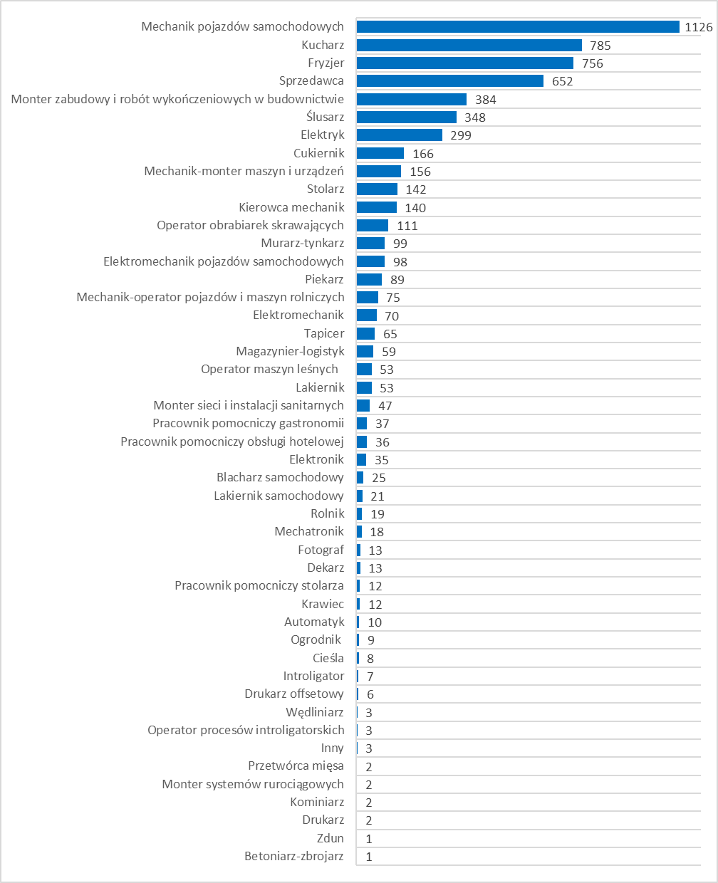
Źródło: opracowanie własne na podstawie danych z Systemu Informacji Oświatowej (SIO)

WYKRES 2. LICZBA UCZNIÓW KSZTAŁCĄCYCH SIĘ W ZAWODACH NA POZIOMIE TECHNIKUM W ROKU SZKOLNYM 2019/2020 (STAN NA 30 WRZEŚNIA 2019 ROKU)
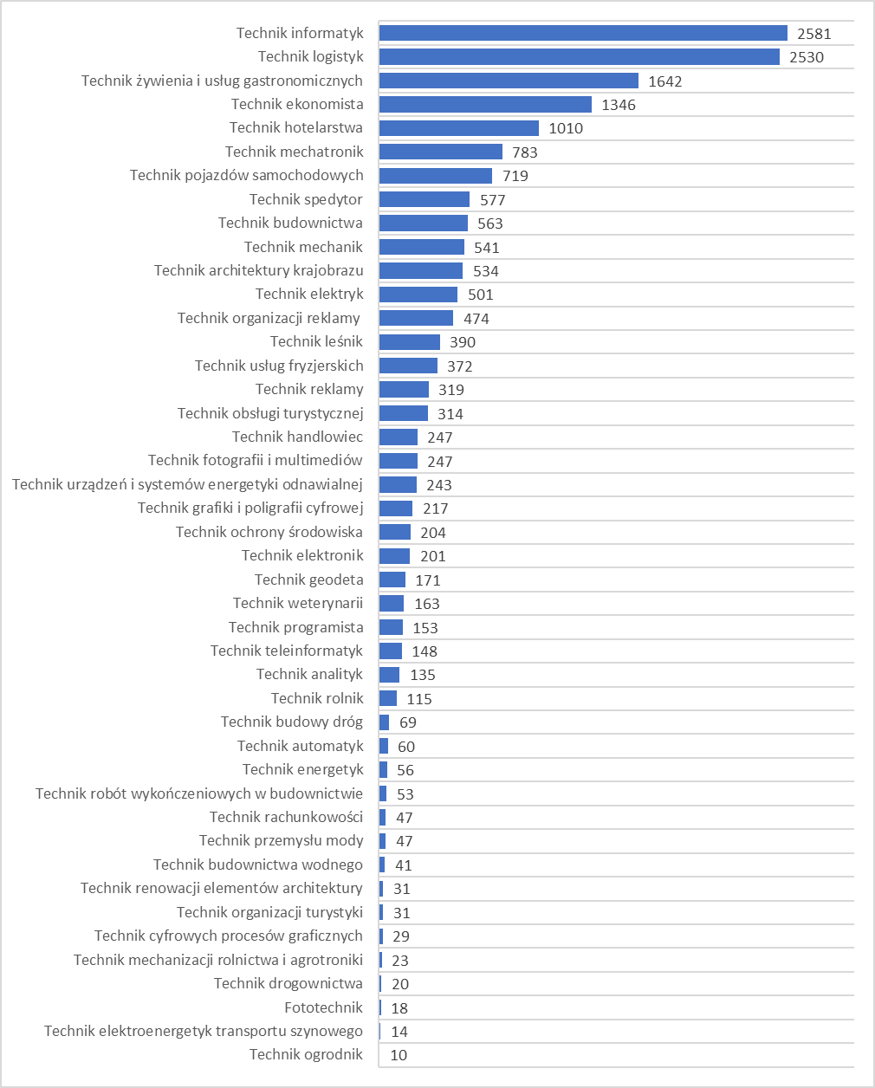
Źródło: opracowanie własne na podstawie danych z Systemu Informacji Oświatowej (SIO)

WYKRES 3. LICZBA UCZNIÓW KSZTAŁCĄCYCH SIĘ W ZAWODACH NA POZIOMIE SZKOŁY POLICEALNEJ W ROKU SZKOLNYM 2019/2020 (STAN NA 30 WRZEŚNIA 2019 ROKU)
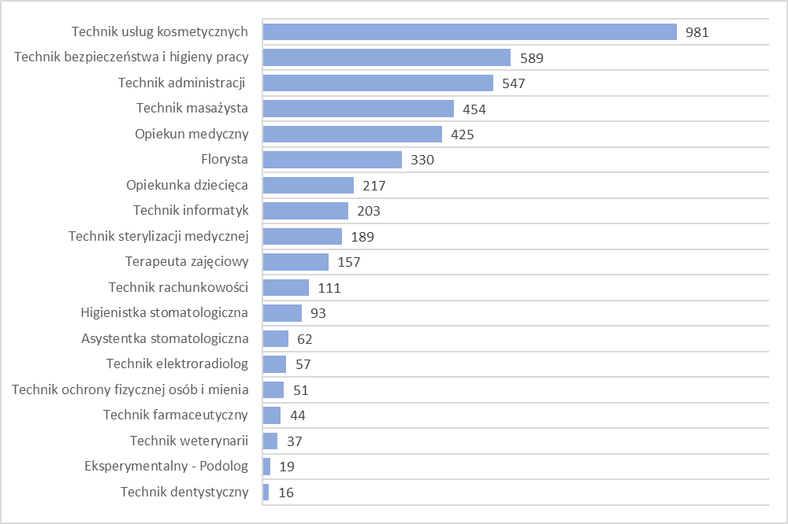
Źródło: opracowanie własne na podstawie danych z Systemu Informacji Oświatowej (SIO)

Lubuski Plan Działań na Rzecz Zatrudnienia na rok 2019, przyjęty przez Zarząd Województwa Lubuskiego 10 kwietnia 2019 roku (Uchwałą Nr 28/410/19).
Pkt przygotowano na podstawie opracowania: Komunikat o sytuacji społeczno-gospodarczej województwa lubuskiego. Grudzień 2019 r. Urząd Statystyczny w Zielonej Górze, styczeń 2020 roku. Prezentowane w Komunikacie dane o zatrudnieniu, wynagrodzeniach oraz o produkcji sprzedanej przemysłu i budownictwa, a także o sprzedaży detalicznej towarów dotyczą podmiotów gospodarczych, w których liczba pracujących przekracza 9 osób.
Pkt przygotowano na podstawie opracowania: Komunikat o sytuacji społeczno-gospodarczej województwa lubuskiego. Grudzień 2019 r. Urząd Statystyczny w Zielonej Górze, styczeń 2020 roku.
Zwolnienia grupowe występują w razie konieczności rozwiązywania przez pracodawcę zatrudniającego co najmniej 20 pracowników stosunków pracy z przyczyn niedotyczących pracowników, w drodze wypowiedzenia dokonanego przez pracodawcę, a także na mocy porozumienia stron, jeśli w okresie nieprzekraczającym 30 dni, zwolnienie obejmie co najmniej: (a) 10 pracowników, gdy pracodawca zatrudnia mniej niż 100 pracowników, (b) 10% pracowników, gdy pracodawca zatrudnia od 100 do 299 pracowników, (c) 30 pracowników, gdy pracodawca zatrudnia co najmniej 300 pracowników. Ustawa z dnia 13 marca 2003 roku o szczegółowych zasadach rozwiązywania z pracownikami stosunków pracy z przyczyn nie dotyczących pracowników (tj. Dz.U. z 2018 roku poz.1969).
Przyczyny dotyczące zakładu pracy oznaczają rozwiązanie stosunku pracy lub stosunku służbowego: (a) z przyczyn niedotyczących pracowników, zgodnie z przepisami o szczególnych zasadach rozwiązywania z pracownikami stosunków pracy z przyczyn niedotyczących pracowników lub zgodnie z przepisami ustawy z dnia 26.06.1974 r. – kodeks pracy, u pracodawcy zatrudniającego mniej niż 20 pracowników, (b) z powodu ogłoszenia upadłości pracodawcy, jego likwidacji lub likwidacji stanowiska pracy z przyczyn ekonomicznych, organizacyjnych, produkcyjnych albo technologicznych, (c) w przypadku przejęcia zakładu pracy.
Szczegółowe dane dotyczące bezrobocia rejestrowanego umieszczono w formie tabel w Aneksie Statystycznym.
Więcej w: Barometr zawodów 2020. Raport podsumowujący badanie w województwie lubuskim. Kraków 2019.
Więcej w: Bezrobotni w szczególnej sytuacji na rynku pracy województwa lubuskiego w 2019 roku. WUP Zielona Góra, luty 2020 roku.
Pkt przygotowano na podstawie opracowania: Aktywność ekonomiczna ludności w województwie lubuskim w III kwartale 2019 roku. Urząd Statystyczny w Zielonej Górze, 30 grudnia 2019 roku.
Pełne zestawienie liczby uczniów kształcących się w poszczególnych zawodach umieszczono w formie wykresów w Aneksie Statystycznym (wykresy 1-3).
Bezrobotni będący w okresie 12 miesięcy od ukończenia szkoły, tj. od dnia określonego w dyplomie, świadectwie lub innym dokumencie potwierdzającym ukończenie nauki w szkole, kursów zawodowych trwających co najmniej 24 miesiące lub nabycia uprawnień do wykonywania zawodów przez niepełnosprawnych.
Szczegółowe omówienie realizacji zadań Lubuskiego Planu Działań na Rzecz Zatrudnienia na rok 2019 przedstawiono w załączniku 1.
Wskazane dane dotyczą roku 2018, gdyż informacje na temat poradnictwa zawodowego i informacji zawodowej podawane są w oparciu o załącznik nr 4 do sprawozdania MRPiPS-01. W myśl zapisów rozporządzenia Rady Ministrów z dnia 14 września 2018 roku w sprawie programu badań statystycznych statystyki publicznej na rok 2019 załącznik ten sporządzany i weryfikowany będzie w kwietniu 2020 roku.
Z obowiązującej statystyki nie można pozyskać danych oddzielnie dla ludzi młodych. Stąd łączne wydatki podano w zadaniu 2.5.3.
Należy zauważyć, iż zarówno kwoty jak i osoby wykazane są jednocześnie w zadaniach 1.1.9, 2.4.1, 2.5.3 oraz tu w ramach robót publicznych i prac społecznie użytecznych, bonów na zasiedlenie, zatrudnienie. Zgodnie z obowiązującą statystyką nie ma możliwości wyodrębnienia danych.
dane wg stanu na koniec III kwartału 2019 r. z zatwierdzonych wniosków o płatność.
dane za 2019 r. będą dostępne po 31 marca 2020 r. Wskazane dane za rok 2018 nie zostały ujęte w zestawieniu efektów LPD/Z 2019.
Wysokość środków wydatkowanych – podana według stanu na dzień 31.12.2019 r. Nie można podać ostatecznej kwoty środków wykorzystanych do końca grudnia 2019 roku z uwagi na trwający okres sprawozdawczy (dotacje są jeszcze rozliczane).
środki PFRON przekazane zostały za pośrednictwem różnych instytucji, min. jednostek JST.
Wysokość środków wydatkowanych podana według stanu na dzień 31.12.2019 r. Nie można podać ostatecznej kwoty środków wykorzystanych do końca grudnia 2019 roku z uwagi na trwający okres sprawozdawczy, który oznacza, że dotacje są jeszcze rozliczane.

